ДЛЯ СЛУЖЕБНОГО ПОЛЬЗОВАНИЯ
Инв. №

РОССИЯ
ОБЩЕСТВО С ОГРАНИЧЕННОЙ ОТВЕТСТВЕННОСТЬЮ
«М.ГРАДО»

«Утверждаю»

Директор ООО «М.ГРАДО» ______________Ю.Б.Скворцова
«___» _____________ 2008 г.

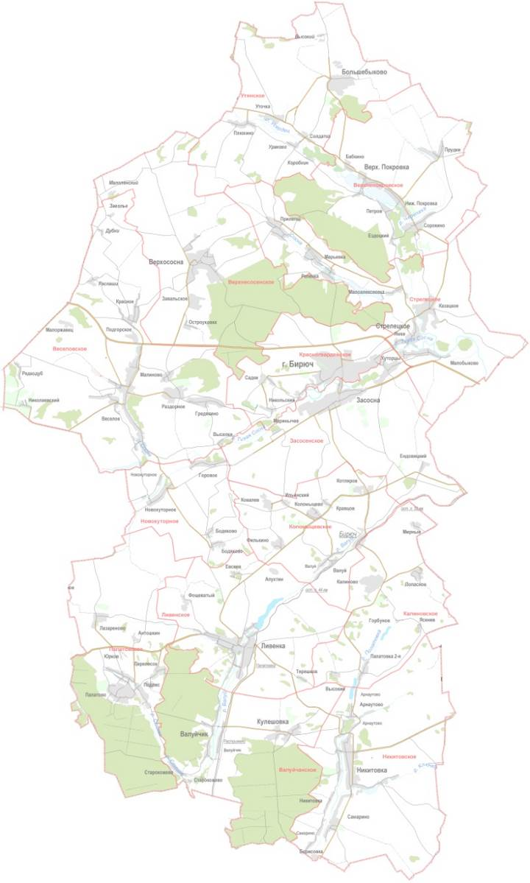«Схема территориального планирования муниципального образования «Красногвардейский район» Белгородской области.
Муниципальный контракт № __от __ __________ 2007г.
Муниципальный заказчик – Администрация Красногвардейского района
Белгородской области

Составление обоснований
«Схемы территориального планирования муниципального
образования «Красногвардейский район» Белгородской области».
Том II.

Главный архитектор проекта Горбулина И.В.

Белгород 2008 г.
СОСТАВ ПРОЕКТА:

Том I - Исходные данные.
Том II - Составление обоснований «Схемы территориального планирования муниципального образования «Красногвардейский район» Белгородской области».
1. Анализ условий и тенденций развития территории.
2. Комплексная оценка условий развития территории, выявление проблем и приоритетов развития территории.
Формирование вариантов планируемых решений.

Том III - Составление положений о территориальном планировании.
1. Цели, задачи и принципы решения задач территориального планирования Красногвардейского района.
2. Стратегия территориального планирования Красногвардейского района.
3. Мероприятия территориального планирования.
Том III.1 - Защита территории от чрезвычайных ситуаций природного и техногенного характера

Графическая часть:
Схема «Положение района в Белгородской области» М 1:200000
«Схема современного состояния территории (опорный план)» М 1:50000
«Схема планировочной структуры и расселения» М 1:50000
«Схема комплексной оценки территории. Схема функционального зонирования территории» М 1:50000
Схема «Стратегия развития территории» М 1:50000
«Схема охраны и использования объектов историко-культурного наследия» М 1:50000
«Схема функционального зонирования территории. Градостроительные ограничения»
М 1:50000
«Схема транспортной инфраструктуры» М 1:50000
«Схема инженерного обустройства территории» М 1:50000

Содержание Тома II
«Составление обоснований СТП»

Введение 6
1. Анализ условий и тенденций развития территории. 8
1.1. Анализ природных условий и ресурсов района и состояния окружающей среды. 8
1.1.1. Общая характеристика. 8
1.1.2. Ландшафтная дифференциация. 29
1.1.3. Экологическая ситуация. 33
1.2. Анализ социально-экономических условий. 37
1.2.1. Административно–территориальное устройство и особенности существующей системы расселения. 37
1.2.2. Демографическая ситуация. 42
1.2.3. Уровень жизни населения. 47
1.2.4. Рынок труда и безработица. 49
1.2.5. Социальная инфраструктура. 52
1.2.6. Земельный фонд. 72
1.2.7. Экономика. 73
1.3. Анализ транспортного комплекса и его функционирования. 90
1.3.1 Анализ транспортного комплекса. 90
1.3.2. Пассажирское сообщение. 96
1.3.3. Парк автотранспортных средств района. 99
1.3.4. Выводы. 99
1.4. Анализ инженерного обустройства территории. 100
1.4.1. Инженерная инфраструктура. 100
1.4.2. Анализ развитости инженерной инфраструктуры по видам инженерного обеспечения. 101
1.4.3. Выводы. 134
1.5. Анализ условий сохранения и использования объектов историко-культурного наследия. 136
1.5.1. Современное состояние объектов историко-культурного наследия. 136
1.5.2. Сводная оценка проблем сохранения и использования объектов историко-культурного наследия. 149
1.5.3. Выводы. 150
1.6. Анализ планировочной организации территории. 152
2. Комплексная оценка условий развития территории, выявление проблем и приоритетов развития территории. Формирование вариантов планируемых решений. 155
2.1. Сводная оценка экологической ситуации. 155
2.1.1. Макроэкологическая ситуация. 155
2.1.2. Геоэкологическая оценка территории Красногвардейского района. 156
2.1.3. Оценка ресурсно-рекреационного потенциала территории. 159
2.1.4. Проблемы санитарно-эпидемиологической безопасности населения Красногвардейского района. 162
2.1.5. Экологические проблемы. 162
2.2. Сводная оценка условий социального развития поселений Красногвардейского МР. 164
2.2.1. Основные проблемы и приоритеты развития территории. 164
2.2.2. Проблемные поселения. 164
2.2.3. Поселения с наиболее благоприятными характеристиками для социально-экономического развития. 166
2.3. Сводная оценка транспортных условий развития территории. 170
2.3.1. Транспортная обслуженность территории. 170
2.3.2. Выводы, проблемы развития транспортных систем, ограничения использования территории. 175
2.4. Сводная оценка систем инженерного обустройства на территории муниципального района. 177
2.5. Комплексная оценка условий развития и варианты развития планировочной структуры. 186
2.5.1. Комплексная оценка территории. 186
2.5.2. Инерционный и предлагаемый варианты планировочной структуры. 194

Приложения:
- Схема «Положение района в Белгородской области» М 1:200000
- «Схема современного состояния территории (опорный план)» М 1:50000
- «Схема планировочной структуры и расселения» М 1:50000
- «Схема комплексной оценки территории. Схема функционального зонирования территории» М 1:50000

Введение
Содержание настоящего тома определено требованиями Градостроительного кодекса Российской Федерации (пункт 6 статья 19),Земельного кодекса Российской Федерации, Закона Белгородской области «О регулировании градостроительной деятельности в Белгородской области» (гл. 5, ст. 15, 16), Технического задания Муниципального контракта № __ от __ ________2007г. на разработку «Схемы территориального планирования Красногвардейского района Белгородской области» второй этап – Составление обоснований СТП и другими действующими нормативами и методиками.
Главная цель работы - создание документа территориального планирования муниципального образования, определяющего основные направления пространственной организации обустройства и преобразования территории и развития инфраструктур, способствующих повышению эффективности управления развитием территории Волоконовского района, за счет принятия обоснованных градостроительных решений, которые должны способствовать:
улучшению условий жизнедеятельности населения района, улучшению экологической обстановки, эффективному развитию инженерной, транспортной, производственной и социальной инфраструктуры, сохранению историко-культурного и природного наследия, обеспечению устойчивого градостроительного развития;
- своевременному решению стратегических проблем и оперативных вопросов планирования развития района;
- взаимному согласованию интересов граждан и их объединений, Российской Федерации, субъектов Российской Федерации, муниципальных образований.
- градостроительному регулированию использования территории района и связанной с ней недвижимости административно-правовыми и экономическими способами;
- снижению риска возникновения чрезвычайных ситуаций природного и техногенного характера.
Основными задачами территориального планирования района являются определение характера:
- развития и формирования планировочной структуры района;
- планировочного районирования территории района;
- планировочного зонирования территории района;
- мер восстановления, сохранения и использования природного и историко-культурного наследия;
- мер улучшения экологической ситуации, охраны и воспроизводства потенциала биосферных ресурсов;
- развития социальной и производственной инфраструктуры как основы использования современных технологий;
- развития рекреационно-туристической инфраструктуры района;
- Развития транспортных и других инженерных инфраструктур района.
В качестве исходных данных использованы разработки ЦНИИП градостроительства РААСН по проекту «Схемы территориального планирования Белгородской области», «Стратегии социально-экономического развития муниципального образования «Красногвардейский район» Белгородской области до 2025 года», а так же полученные по запросам в Администрации Красногвардейского района и других организациях и выбранные из официальных источников информации официальные данные, характеризующие количественные и качественные показатели по основным направлениям градостроительного развития территории Красногвардейского района.
Топографическая съемка М 1:25000, выполнена Белгородским ОГУП РНПЦ «Одно окно» в 2008г.
Разработчик – проектная организация ООО «М.ГРАДО».
Настоящая работа выполнена авторским коллективом в составе:

- руководитель авторского коллектива Ильяев С. С.

- главный архитектор проекта Горбулина И. В.

- архитектор Скляров Ю. А.

- архитектор Хромова Д. С.

- инженер Захарчук Л. Е.

-оператор-картограф Фиронова Н. Б.

1. Анализ условий и тенденций развития территории.

1.1. Анализ природных условий и ресурсов района и состояния окружающей среды.

1.1.1. Общая характеристика.
Красногвардейский район расположен в восточной части Белгородской области.
Геоморфологические условия. Красногвардейский район лежит в центре Восточно-Европейской равнины, на юге Российской федерации. Его земли расположены на южных отрогах Средне-Русской возвышенности. Равнинная поверхность расчленена многочисленными речными долинами (рек Тихая, Сосна, Усердец, Валуй, Палатовка) и густой овражно-балочной сетью и носит в целом волнисто-балочный, характер. Длина овражной сети 0,6 – 1,2 км на 1 км 2 площади.
Несмотря на большую изрезанность местности оврагами и балками, основными преобладающими формами рельефа являются водораздельные склоны, крутизна которых несколько возрастает по мере приближения к бровкам балок. Балки имеют массу отвершков первого и второго порядка. Дно их хорошо выражено, нередко широкое 100 – 180 м. Для большинства рек, характерны резко выраженные ассиметричные долины.
У реки Усердец правый берег высокий, обрывистый, а левый пологий низменный, а у р. Тихая Сосна, текущий с запада на восток, наоборот, правые склоны низменные, а левые возвышенные. Поймы рек двухсторонние с преобладанием левобережной части. По характеру устройства поверхности поймы имеют прирусловую, центральную и притеррасную части. Наиболее повышенное положение занимает прирусловая часть, для которой типично наличие невысоких прирусловых или береговых валов, тянущихся параллельно руслу реки.
В центральной наиболее широкой части поймы преобладает ровный или слабоволнистый рельеф. Притеррасовая часть поймы, как правило, пониженная, заболоченная.
Гидрография и гидрология. По территории района протекают реки Тихая Сосна, Усердец, Валуй, Палатовка. Питаются они снеговыми, дождевыми и грунтовыми водами, и характеризуются высокими весенними паводковыми и низкой летней меженью.
Река Тихая Сосна – один из значительных правых притоков Дона (общая длина – 151 км, по территории района – 36 км, общая площадь бассейна – 4360 кв. км).
Исток р. Тихой Сосны берет начало близ села Волоконовка. Оба берега реки сложены меловыми породами. В долине реки хорошо прослеживаются две надпойменные террасы с общей ширенной до 2 – 3 км. Средний уклон р. Тихой Сосны – 0,0004, течение спокойное, русло извилистое. Меженный расход у с. Алексеевка – 0,34 м³/с, а среднегодовой расход вод – 3,0 л/с на 1 км².
Приток Оскола – Валуй имеет длину – 25 км в пределах района, ширина от 15 – 25 м. среднегодовой расход воды – 3,27 м3/с у г. Валуйки.
Наиболее малыми реками являются Усердец, Палатовка. Реки замерзают в среднем 30 ноября. Продолжительность ледостава на них – 122 дня. Вскрытье рек наступает в среднем – 30 марта. Они широко используются для водоснабжения и разведения водоплавающей птицы.
Озер в районе мало, зато имеется много искусственных прудов и водоемов, которые значительно пополняют водные ресурсы. Пруды обычно строятся в балках, речных старицах. В районе более 120 родников, 55 из них обустроены.
Болот также немного (381 га), располагаются они обычно по пониженным днищам речных долин, в местах выходов ключей, у подножья склонов, по краям прудов и пойменных озер.

Табл. 1.1.1.1.
ВОДОХРАНИЛИЩА И ПРУДЫ, существующие на территории Красногвардейского района на 01.01.2006 г.
№№ п/п | Название | Река | Местонахождение (км от устья, населенных пунктов) | Назначение | Год заполне-ния | Площадь водного зеркала при НПУ,  кв. км | Объем  млн. куб. м |  | Примечание
 |  |  |  |  |  |  | полный | полезный
1 | 2 | 3 | 4 | 5 | 6 | 7 | 8 | 9 | 10
БАССЕЙН РЕКИ ДОН
1. Водохранилища объемом более 10 млн. куб. м
1 | На р. Валуй, у  с. Ливенка | р. Валуй,  р. Дон | 55км от устья, с. Ливенка Красногвардейского района | Орошение, рыборазведение | 1978 | 1,59 | 3,5 | 3,1
2 | На р. Сосна, у  с. Малоалексеевка | р. Тихая Сосна, р. Дон | 3 км от устья. с. Малоалексеевка Красногвардейского района | Орошение, рыборазведение | 1974 | 1,23 | 3,04 | 2,7
3 | № 1 на р. Усердец, у с. Верхняя Покровка | р. Усердец,  р. Дон | 42,8 км от устья, с. Верхняя Покровка Красногвардейского района | рыборазведение | 1984 | 1,0 | 1,6 | 1,51
4 | № 2 на р. Усердец, у с. Нижняя Покровка | р. Усердец,  р. Дон | 39,9 от устья, с. Нижняя Покровка Красногвардейского района | рыборазведение | 1990 | 1,47 | 1,84 | 1,07
5 | В балке Репьевка, у с. Веселое | р. Тихая Сосна, р. Дон | 1,0 км от устья, с. Веселое Красногвардейского района | Орошение, | 1971 | 0,85 | 2,18 | 1,65
6 | На р. Полатовка, у  с. Арнаутово | р. Полатовка, р. Дон | 24 км от устья, с. Арнаутово Красногвардейского района | Орошение, рыборазведение | 1979 | 0,74 | 1,86 | 1,25
7 | На р. Полатовка, у  с. Палатовка | р. Полатовка, р. Дон | 20 км от устья, с. Палатовка Красногвардейского района | Орошение, рыборазведение | 1974 | 0,44 | 1,14 | 1,14
8 | На р. Ключка, у  с. Ромахово | р. Ключка,  р. Дон | с. Ромахово Красногвардейского района | рыборазведение | 1990 | 0,48 | 1,05 | 1,05
9 | На р. Ключка, у  с. Никитовка | р. Ключка,  р. Дон | 1,7 км от устья, с. Никитовка Красногвардейского района | рыборазведение | 1972 | 0,88 | 1,54 | 1,54
2. Пруды емкостью от 0,5 до 1 млн. куб. м
1 | Пруд на р. Сенная в с. Палатово | р. Сенная,  р. Валуй, р. Оскол,  р. С. Донец | с. Палатово Красногвардейского района | рыборазведение | 1976 | 0,38 | 0,78 | 0,78
3. Пруды емкостью от 0,1 до 0,5 млн. куб. м
1 | Пруд в ур. Хатнево у с. Калиново | р. Полатовка, р. Валуй,  р. Оскол, р. С. Донец | с. Калиново Красногвардейского района | Общее водопользование | 1975 | 0,07 | 0,15 | 0,15
2 | Пруд у х. Котляров | р. Валуй,  р. Оскол, р. С. Донец | х. Котляров Красногвардейского района | Общее водопользование | 1984 | 0,02 | 0,12 | 0,12
3 | пруд в б. Плотва у  с. Весёлое | Р. Тихая Сосна | с. Веселое Красногвардейского района | Общее водопользование | 1987 | 0,2 | 0,45 | 0,45
4 | Пруд в б. Марынычев у х. Марынычев | р. Тихая Сосна | х. Марынычев Красногвардейского района | Общее водопользование | 1967 | 0,23 | 0,4 | 0,4
5 | Пруд на ручье Валуйчик у  с. Ливенка | р. Валуй,  р. Оскол, р. С. Донец | с. Ливенка Красногвардейского района | Товарное рыборазведение | 1974 | 0,28 | 0,36 | 0,36
6 | Пруд на р. Сенная  у с. Старокожево | р. Сенная,  р. Оскол, р. С. Донец | с. Старокожево Красногвардейского района | Общее водопользование | 1975 | 0,04 | 0,25 | 0,25
7 | Пруд у  х. Никольский | р. Тихая Сосна, р. Дон | х. Никольский Красногвардейского района | Общее водопользование | 1970 | 0,04 | 0,1 | 0,1

Гидрогеологические условия. Красногвардейский район расположен в пределах Донецко – Донского артезианского бассейна. Территория района в основном относится к Придонскому гидрогеологическому району (Тихососенский V-2 гидрогеологический подрайон).
Красногвардейский район занимает часть Воронежского кристаллического массива. В его пределах основным водоносным горизонтом является сенон-туронский. Наибольшая водообильность горизонта отмечена в долинах рек, наименьшая на водоразделах. Воды имеют напор до 50 м. Глубина залегания кровли водоносного горизонта колеблется в пределах от нескольких метров (в долинах) до 110 м (на водоразделах). Дебиты скважин достигают 36 л/с при понижениях до 5 – 6 м. Преобладают воды гидрокарбонатные кальциевые. Сухой остаток обычно 0,3 – 0,5 г/л, общая жесткость 5 – 7мг-экв/л. Водоносный горизонт эксплуатируются одиночными, групповыми водозаборами и колодцами.
На водоразделах, где водообильность сенон-туронского горизонта весьма незначительна, возможна эксплуатация сеноман-альбского водоносного горизонта. Для этого необходимо бурить скважины глубиной 200 – 250 и более метров. Кроме основных водоносных горизонтов, на описываемой территории широко распространены и часто используются водоносные горизонты четвертичных, меловых, юрских, каменноугольных отложений.
Воды четвертичных отложений. Подземные воды четвертичных отложений обыкновенно безнапорные, пресные, залегают глубинах до 20 метров. Представлены они разнозернистыми песками, супесями и галечниками, развитыми в поймах рек, по днищам оврагов и балок. Мощность обводненной части аллювия достигает 10 – 12 м в поймах рек и 2 – 4 м по оврагам и балкам. Питание горизонта осуществляется за счет инфильтрации атмосферных осадков и поверхностных вод (в периоды паводков). Возможно подпитывание и из других водоносных горизонтов.
Эксплуатируется водоносный горизонт местным населением довольно широко, преимущественно колодцами, реже скважинами. Дебиты скважин на воду обычно невелики. Они колеблются в пределах 0,09 – 0,5 л/с, при понижениях порядка 1,5 м. Удельные дебиты от сотых до 0,7 л/с. Воды относятся к гидрокарбонатым кальциевым и сухим остатком 0,3 – 0,7 г/л. Общая жесткость 5 – 9 мг-экв/л. Вследствие отсутствия водоупорного перекрытия и неглубокого залегания иногда наблюдается поверхностное загрязнение горизонта. В таких случаях в воде повышается содержание нитритов (до 8мг), нитратов (до 100мг/л и более) хлора.
Воды меловых отложений. Сенон-туронский водоносный горизонт.
Распространен этот горизонт почти повсеместно. Водовмещающими породами сенон-туронского водоносного горизонта являются мел и мергель кампан-маастрихтских, сантонских и турон-конвякских отложений верхнего мела. В мергельно-меловой толще обводненной бывает верхняя трещиноватая часть ее разреза, до глубины 75 – 100 м. Наибольшая водообильность этого водоносного горизонта приурочена к длинам рек и их склонам, где обычно наблюдается максимальная трещиноватость и промытость трещин водовмещающей толщи. На водоразделах мощность верхней трещиноватой зоны мергельно-меловой толщи верхнего мела резко уменьшается. Нижним водоупором служат плотные мергели сантона и, частично, верхняя часть плотного коньяк-туронского мела.
Глубина залегания кровли сенон-туронского водоносного горизонта колеблется в пределах от нескольких метров до 110 м. Положение статических или пьезометрических уровней определяется абсолютными отметками от 82 до 216 м. Наблюдается уменьшение отметок в южном направлении. Водоносный горизонт питается на водоразделах инфильтрацией атмосферных осадков и перетеканием вод из вышележащих палеогеновых или четвертичных водоносных горизонтов. В долинах возможно подпитывание из нижележащего сеноман-альбского водоносного горизонта. Дренируется водоносный горизонт долинами, логами, оврагами, где наблюдаются нисходящие родники.
Воды гидрокарбонатные кальциевые или гидрокарбонатные магниевые. Иногда встречаются гидрокарбонатные сульфатные кальциевые воды. Сухой остаток до 1,3 г/л, обычно в пределах 0,3 – 0,5 г/л. Общая жесткость от 1,3 до 19,8 мг-экв/л, но обычно не более 5 – 7мг-экв/л. Изредка в воде отмечаются присутствие нитратов, что связано с местным поверхностным загрязнением.
Водоносный горизонт эксплуатируется большим количеством скважин. Дебиты скважин обычно в пределах от 0,8 до 2,5 л/с. Наибольший дебит достигает 36 л/с. Понижения уровня при эксплуатации достигают нескольких метров, а иногда составляют лишь десятые доли метра.
Удельные дебиты изменяются в очень широких пределах от 0,0004 до 10 и более л/с: коэффициенты фильтрации водовмещающих пород от 0,002 до 165,0 м/сутки. Родники, связанные с мергально-меловой толщей, имеют дебиты до 2 – 2,5 л/с, а в некоторых случаях достигают 155 л/с.
Сеноман-альбский водоносный горизонт.
Водовмещающими породами горизонта являются пески сеноманского и альбского ярусов, а местами и верхняя песчаная часть аптских отложений. Обычно водоупор в кровле отсутствует, и сеноман-альбский горизонт взаимосвязан с сенон-туронским водоносным горизонтом. Выдержанного нижнего водоупора этот водоносный горизонт не имеет. Иногда местным нижним водоупором могут быть глины апта. В результате сеноман-альбский горизонт взаимосвязан и с водами нижележащего апт-неокомского горизонта. Водоносный горизонт напорный, с величиной напора над кровлей водовмещающих песков до 341 м. Абсолютные отметки статического или пьезометрического уровней колеблются в пределах от 100 до 185 м. Обычная мощность водоносного горизонта 20-30 м.
Воды горизонта гидрокарбонатные кальциевые. Сухой остаток их в большинстве случаев 0,2 – 0,8 г/л. Общая жесткость от 3 до 11 мг-экв/л, обычно не более 7 мг-экв/л. Водоносный горизонт широко эксплуатируется при помощи скважин. Дебиты колеблются от десятых долей до 27,4 л/сек, чаще от 1 до 3 л/сек, при понижениях от 1 до 10 м. Удельный дебит изменяется от десятых долей л/сек до 2л/сек. Коэффициент фильтрации водовмещающих пород от 0,02 до 3,86 л/сутки.
Сеноман-альбский водоносный горизонт является одним из основных и перспективных водоносных горизонтов. Его можно рекомендовать для централизованного водоснабжения.
Апт-неокомский водоносный горизонт.
Водовмещающими породами являются мелкозернистые, часто глинистые пески апта, а также линзы и прослои песков и песчаников среди неокомских глин.
Верхний водоупор отсутствует и воды горизонта сливаются с расположенным выше по разрезу сеноман-альбским водоносным горизонтом. Лишь местами в верхней части аптского яруса имеются глины. Нижний водоупор представлен глинами неокома или же юрскими. Мощность апт-неокомского водоносного горизонта изменчива и колеблется от нескольких метров до 85 метров.
Питание водоносного горизонта происходит за счет перетекания воды из вышележащих отложений.
Воды – гидрокарбонатные кальциевые. Сухой остаток 0,28 г/л, общая жесткость 3,9 мг-экв/л. Водоносный горизонт эксплуатируется небольшим количеством скважин. Дебиты скважин от 0,6 до 1,4 л/сек при понижении до 5 м, удельный дебит 0,2 л/с. Воды апт-неокомских отложений целесообразно эксплуатировать совместно с сеноман-альбским горизонтом.
Воды юрских отложений. Волжский водоносный горизонт.
Водовмещающие породы представлены пеками и песчаниками нижнего волжского яруса. Мощность водоносного горизонта достигает 50 м. Верхним водоупором являются глины неокома, нижним – глины кимеридж-келловея. Кровля водоносного горизонта залегает на глубине от 88 до 651 м. Воды напорные: величина напора достигает 158,8 – 247,98 м. Положение пьезометрического уровня определяется абсолютными отметками от 137,4 до 157,4 м. Питание горизонта происходит за счет перетекания вод из выше расположенных водоносных горизонтов.
Воды гидрокарбонатные кальциевые или гидрокарбонатные натриевые с сухим остатком 0,3 - 0,5 г/л и общей жесткостью 3 – 5 мг-экв/л. Дебит скважин имеет значения от десятых до 5,36 л/с, при понижениях 7,85 – 44,65 м удельный дебит до 0,56 л/с. Коэффициент фильтрации водовмещающих пород равен 0,03 – 13,5 л/сутки. Из-за глубокого залегания и невыдержанности распространения возможность использования этого водоносного горизонта для водоснабжения весьма ограничена.
Подземные воды спорадического распространения в келловейских отложениях.
Водовмещающими породами являются линзы песков и песчаников среди келловейских глин. Мощность водоносных линз доходит до 27 м, но обычно не превышает нескольких метров. Воды напорные: величина напора достигает 111 м. Воды гидрокарбонатные кальциевые. Сухой остаток 0,2 – 0,6 г/л, общая жесткость 4,1 – 13,4 мг-экв/л.
Из-за ограниченного распространения подземные воды келловийских отложений не имеют значения для водоснабжения.
Келловей-батский водоносный горизонт.
Водовмещающие породы представлены песками, песчаниками, алевритами бата и нижнего келловея. Мощность водовмещающих пород достигает 59 м. Водоупорной кровлей горизонта являются глины келловея и кемиридж-оксфорда. Нижним водоупором являются глины бат-байоса. Глубина залегания водоносного горизонта достигает 422 м. Воды напорные,
гидрокарбонатные натриевые. Обычный сухой остаток от 0,3 до 0,6 г/л, общая жесткость 1,1 – 6 мг-экв/л. Дебиты скважин колеблются от сотых долей до 12,2 л/с, при понижениях от 4-5 до 48,75 м и более, удельный дебит обычно в пределах сотых или десятых л/с. Коэффициент фильтрации водовмещающих пород до 1,87 л/сутки.
В пределах долин необходимости в эксплуатации этого горизонта обычно не возникает ввиду наличия более доступных сенон-туронского и сеноман-альбского водных горизонтов.
Воды каменноугольных отложений.
Водовмещающими породами являются известняки, песчаники и пески, залегающие в виде линз среди глин московского намюрского и визейского ярусов. Водовмещающие породы залегают на глубине 959 м от поверхности. Мощность водоносных линз колеблется 0,2 до 1,8 м. Качество воды хорошее, минерализация 0,5 – 1,2 мг/л, общая жесткость 0,2 – 1,2 мг-экв/л. Нижним водоупором являются протерозойско-архейские отложения. Содержание хлоридов изменяется в пределах 100 – 250 мг/л, сульфатов – 100 – 500мг/л. Вода по составу хлоридно-карбонатно-сульфатно-натриевого типа.
Значительный дебит (8,3 л/с) и хорошие качества увеличивают значение этого горизонта. Отрицательным фактором является большая глубина залегания.
Протерозойско-архейский водоносный комплекс.
Протерозойско-архейский горизонт распространен на всей площади. Водоносными породами являются трещиноватые выветренные граниты, гнеймы и магматиты и продукты их распада.
Мощность этого горизонта не превышает 0,5-6,5 м. Глубина залегания колеблется от 30-40 до 500 м. Водоупорным ложем служат крепкие, не затронутые процессами выветривания кристаллические породы фундамента. С вышеизложенными горизонтами он имеет гидравлическую связь и за счет их осуществляется его питание. Воды напорные. Уровень их находится на абсолютных отметках 80 - 100 м. Дебит скважин составляет 0,7 – 2,8 л/с. Минерализация 0,8 г/л, жесткость 7,0 - 7,8 мг-экв/л. По химическому составу воды относятся к гидрокарбонатно-сульфатно-хлоридно-натриево-кальциевым. Практического интереса воды не представляют из-за большой глубины залегания.
Геологическое строение. Территория района расположена в пределах Юго-Западного склона Воронежского кристаллического массива.
Кристаллические образования докембрия здесь вскрыты лишь в селах Верхососна и Редкодуб на глубине 325,5 м и 180 м, где они представлены магматитами и амфиболитами. По геофизическим данным поверхность фундамента имеет пологий уклон в юго-западном направлении. Среди покрывающего осадочного комплекса пород имеют развитие отложения девонской, каменноугольной, юрской, меловой, палеогенового и четвертичной систем. Отложения девонской системы залегают на небольшой глубине. Мощность их изменяется от 15 до 24 м. Слагается эта толща разнозернистыми кварцевыми песками и песчаниками, зачастую гравийными, часто каолинизированными.
Отложения каменноугольной системы развиты повсеместно и представлены в основном, толщей озерско-девонских известняков с прослойками глин общей мощностью около 35 м.
Отложения юрской системы трансгрессивно залегают на каменноугольных системах и представлены песчано-глинистыми фракциями бат-байоса, келловея и нижне-волжским ярусом верхнего отдела юра. Мощность их варьирует в широких пределах от 0 и до 40 м.
Отложения меловой системы представлены нижними и верхними отделами, а по литологическому составу расчленяются на две неоднородные толщи нижнюю – песчано-глинистую и верхнюю мергельно-меловую. Песчано-глинистая толща включает осадки неокома, апта (глины, пески), Альба и сеномана (пески).
Мощность песчаной толщи довольно выдержана и находится в пределах 25 – 35 м. Мощность мергельно-меловых отложений определяется, рельефом местности и общим погружением осадочной толщи, изменяясь от 80 м до 170 м.
Палеогеновая система представлена снизу вверх: песками и глинами киевской свиты мощностью 20 – 50 м, харьковской свиты мощностью 10 – 20 м, песками полтавской свиты мощностью 10 – 15 м. В долинах рек и оврагов эти отложения полностью размыты.
Отложения четвертичной системы развиты повсеместно на водоразделах, они представлены покровными суглинками мощностью иногда до 20 м, а в поймах рек аллювиальными песчано-глинистыми отложениями мощностью до 10 – 15 м.
На склонах речных долин и водоразделах развиты аллювиально-делювиальные суглинки.
По инженерно-геологическим условиям Красногвардейский район, как и большая часть территории Белгородской области, относится к категории с условиями средней сложности. В южной части района (бассейн р. Валуй) простые инженерно-геологические условия.
Инженерно геологические условия рассматриваются с целью характеристики благоприятных условий под застройку, а также для сооружения плотин и водохранилищ.
Основными факторами, определяющими инженерно-геологические условия возведения фундаментов и гидротехнического строительства, являются физико-механические и фильтрационные свойства грунтов, положение «зеркала» грунтовых вод и отрицательные физико-геологические явления.
На территории района из современных физико-геологических процессов развиты эрозия и заболачивание.
Эрозионные процессы особенно развиты по склонам балок. Почти в каждой балке наблюдаются суглинистые или меловые обнажения в виде боковых и донных оврагов, а также рытвин и промоин.
Донные овраги встречаются по днищам древних балок. Характерной особенностью их является прерывистость. Склоновые овраги в множестве рассекают склоны долин и балок. Глубина вреза оврагов составляет 10 – 20 м. Крутизна их склонов достигает 20 - 25°, а на отдельных участках и более. В особенности сильно расчленены крутые правые склоны долин и менее – левые.
Овраги, предоставленные естественному процессу разрушения, наносят громадный вред сельскохозяйственному производству, так как разрушается накопленный тысячелетиями слой плодородной почвы.
Как показали исследования академии наук СССР, в период весеннего снеготаяния с каждого гектара пахотной земли в условиях Белгородской области смывается от 25 до 60 т почвенных частиц.
Огромные массы разрушающего материала засоряют реки, ручьи и вызывают их обмеление. Для предотвращения эрозийных процессов необходимо проведение комплекса противоэрозионных мероприятий. На заболачиваемых и затапливаемых территориях при необходимости их использования обязательно, проведение работ по снижению уровня грунтовых вод в совокупности с мероприятиями по охране верховых болот.
Большая часть территории по своим орографическим условиям благоприятна для промышленного и гражданского строительства.
Территории, неблагоприятные для застройки – крутые склоны, овраги и заболоченные котловины. При использовании их под застройку необходимо проведение инженерно- геологических мероприятий.
Выровненные, слабопересеченные формы рельефа с плавными уклонами предпочтительнее использовать для сельскохозяйственного производства, участки с разнообразным, хорошо пересеченным рельефом имеют наиболее благоприятные условия для отдыха.
Грунты – естественные основания фундаментов - на территории Красногвардейского района являются благоприятными для возведения фундаментов.
Широко развиты устойчивые грунты, обладающие высокими несущими способностями. Ими являются, в основном, породы четвертичного возраста.
Нормативное давление на песчанно-глинистые грунты колеблется от 1,5 до 2,5 кг/см² , а на полускальные грунты 3 кг/см².
Ограниченно-благоприятные условия для строительства на участках:
- с уклоном от 10% до 20% и менее 0,5%, подверженным современным геологическим процессам;
- сложенных различными породами небольшой мощности;
- с близким залеганием уровня грунтовых вод.
Неблагоприятные условия для строительства на участках:
- заболоченных;
- периодически затапливаемых;
- с плоским рельефом. (См.Рис. 1.1.1.2).
Не подлежат застройке территории занятые эксплуатируемыми или перспективными месторождениями полезных ископаемых. (См. Рис. 1.1.1.4.)

Рис. 1.1.1.2.
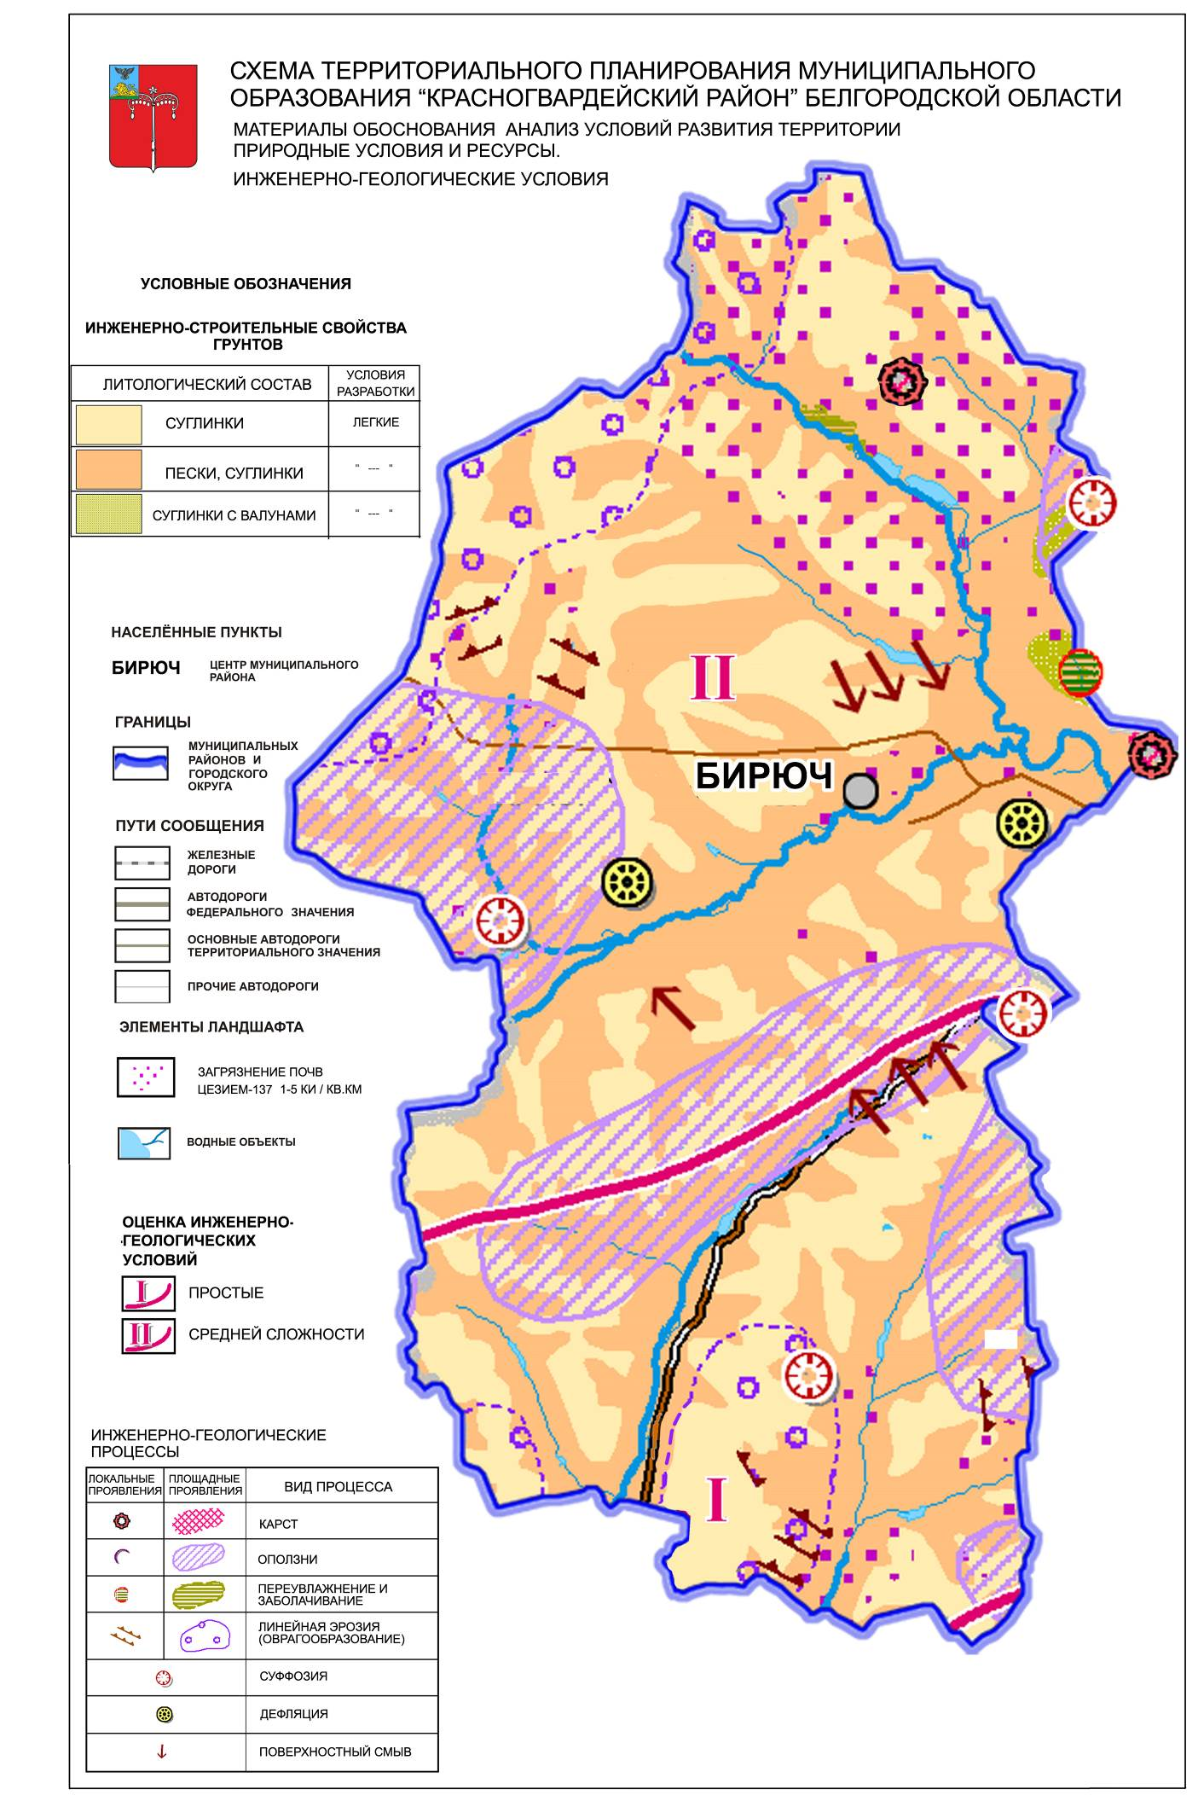
Климатические условия. Климат района умеренно-континентальный. В Табл. 1.1.1.3. дана характеристика климата района:
Табл. 1.1.1.3.
Характеристика природных условий территории
- Среднегодовые:  направление ветра, румбы;  скорость ветра, м/с;  относительная влажность, %. | Юз-17  Ю-16  З-13  3-4  76
- Максимальные значения (по сезонам): скорость ветра, м/с.  зима  весна  лето  осень | 25  25  17  24  18-20
- Количество атмосферных осадков, мм:  Среднегодовое:  максимальное (по сезонам):  зима  весна  лето  осень | 470  150  75  100  150
- Температура, ⁰С:  среднегодовая;  максимальная (по сезонам):  зима  весна  лето  осень | +6,2  - 37  -3  40  3
Характеристика климата приводится по данным наблюдений ближайшей Алексеевской метеостанции. Климат района характеризуется теплым часто засушливым летом и сравнительно теплой, довольно продолжительной зимой. Температура самого холодного месяца января в среднем -8,2°С, самого теплого – июля +20,7°С. Абсолютный максимум +40°, минимум -37°. Продолжительность теплого периода составляет 234 дня, а холодного - 131. Длина вегетационного периода составляет 195 дней. Среднесуточная температура выше + 15° продолжается 116 дней, начинается с 11 мая.
Среднегодовое количество осадков составляет 470 мм.
Зима продолжается 125—140 дней, началом зимы принято считать, когда среднесуточная температура воздуха опускается ниже 0°, это наблюдается в середине ноября. Постоянный снежный покров образуется в начале декабря. С наступлением зимы замерзают водоемы. Устойчивая морозная погода продолжается не всю зиму. Теплые воздушные массы с Атлантического океана и Средиземного моря приносят оттепель. Из-за частых ветров снежный покров распределяется неравномерно. Продолжительность периода с устойчивым снежным покровом составляет 107 дней (с 12 декабря по 28 марта). Высота снежного покрова колеблется от 4-х до 25 см.
Весна начинается в марте, продолжительность ее 53 дня. Во втopoй половине апреля начинается сев ранних зерновых культур, когда среднесуточная температура превышает +5°. В мае начинается цветение фруктовых деревьев. В третьей декаде мая бывают заморозки.
Лето продолжительное — 107 дней, стоит жаркая погода. Пасмурных дней мало. Осадки выпадают в виде ливней и сопровождаются грозами.
Осень непродолжительная — 68 дней. Сентябрь чаще бывает теплым и сухим. В октябре и ноябре приходят циклоны с Атлантического океана, приносящие дожди.
Ветры преобладают западных румбов. В осеннее-зимний и весеннее-летний период дуют ветры северо-западного направления. Скорость ветра в среднем не превышает 3,8 м/с.
Минерально-сырьевые ресурсы.
В северо-восточной части Красногвардейского района расположены выходы пород железо-продуктивной курской серии. относящиеся к Оскольскому железорудному экономическому району. На территории Красногвардейского района железорудные месторождения не разрабатываются.
1. Никольская аномалия (железистые кварциты), располагается в 1 км к С от г. Бирюч. Запасы 1052,0 млн. тонн. Глубина залегания докембрия – 245 м.
2. Южно-Волотовские аномалии (железистые кварциты), располагаются в 1 км к В и СВ от г. Бирюч. Запасы 228,3 млн. тонн; 1096,1 млн. тонн. Глубина залегания докембрия – 205,25 м. Перспектива дальняя.
На территории района разведаны и эксплуатируются месторождения минерального сырья для строительных материалов. Основные месторождения полезных ископаемых сосредоточены в центральной и южной частях района.
1. Буденовское (суглинки для кирпича М-100), располагается в 1,5 км к Ю от г. Бирюч. Запасы 123 тыс. м3
2. Никитовское (глины кирпичные), в 0,5 км к В от с. Никитовска. Запасы 340 тыс. м³, эксплуатируемое.
3. Палатовское (суглинки кирпичные), в 0,5 км к З от ст. Палатовка. Запасы 259 тыс. м³.
4. Сорокинское (пески строительные), в 4 км к СВ от с. Сорокино. Запасы 59 тыс. м³.
5. Новослободское (пески строительные), в 0,5 км к С от г. Бирюч. Запасы 219,3 тыс. м³.
6. Ливенское (глины для керамзита), в 5 км на В и СВ от с. Ливенка. Запасы 6,0 млн. м³.
7. Лазареновское (глины для керамзита), в 12 км на В от ж. д. ст. Палатовка. Запасы 11,0 млн.м³.
8. Засосенское (мел для извести), в 15 км на В от ж. д. ст. Бирюч. Запасы 150 млн. тонн.
9. Валуйское (мел для извести), в 2,5 км к ЮЗ от ст. Расстрижено. Запасы 255 млн. тонн.
10. Ливенское (мел), в 1 км к В от с. Ливенка. Запасы 20600 млн. тонн. Добычей занимается ООО «Ливенский мел».
11. Засосенское (мергель цементный), в 15 км на В от ж. д. ст. Бирюч. Запасы 532 тыс. м³.
12. Палатовское (мергель цементный), в 2,5 км на СВ от ж.д. ст.Палатовка. Запасы 81803 тыс. тонн.
13. Большебыковское (трепел), около с.Большебыково. Запасы 1946 тыс. м³.
Основные месторождения полезных ископаемых на территории района См. Рис. 1.1.1.4.

Рис. 1.1.1.4.
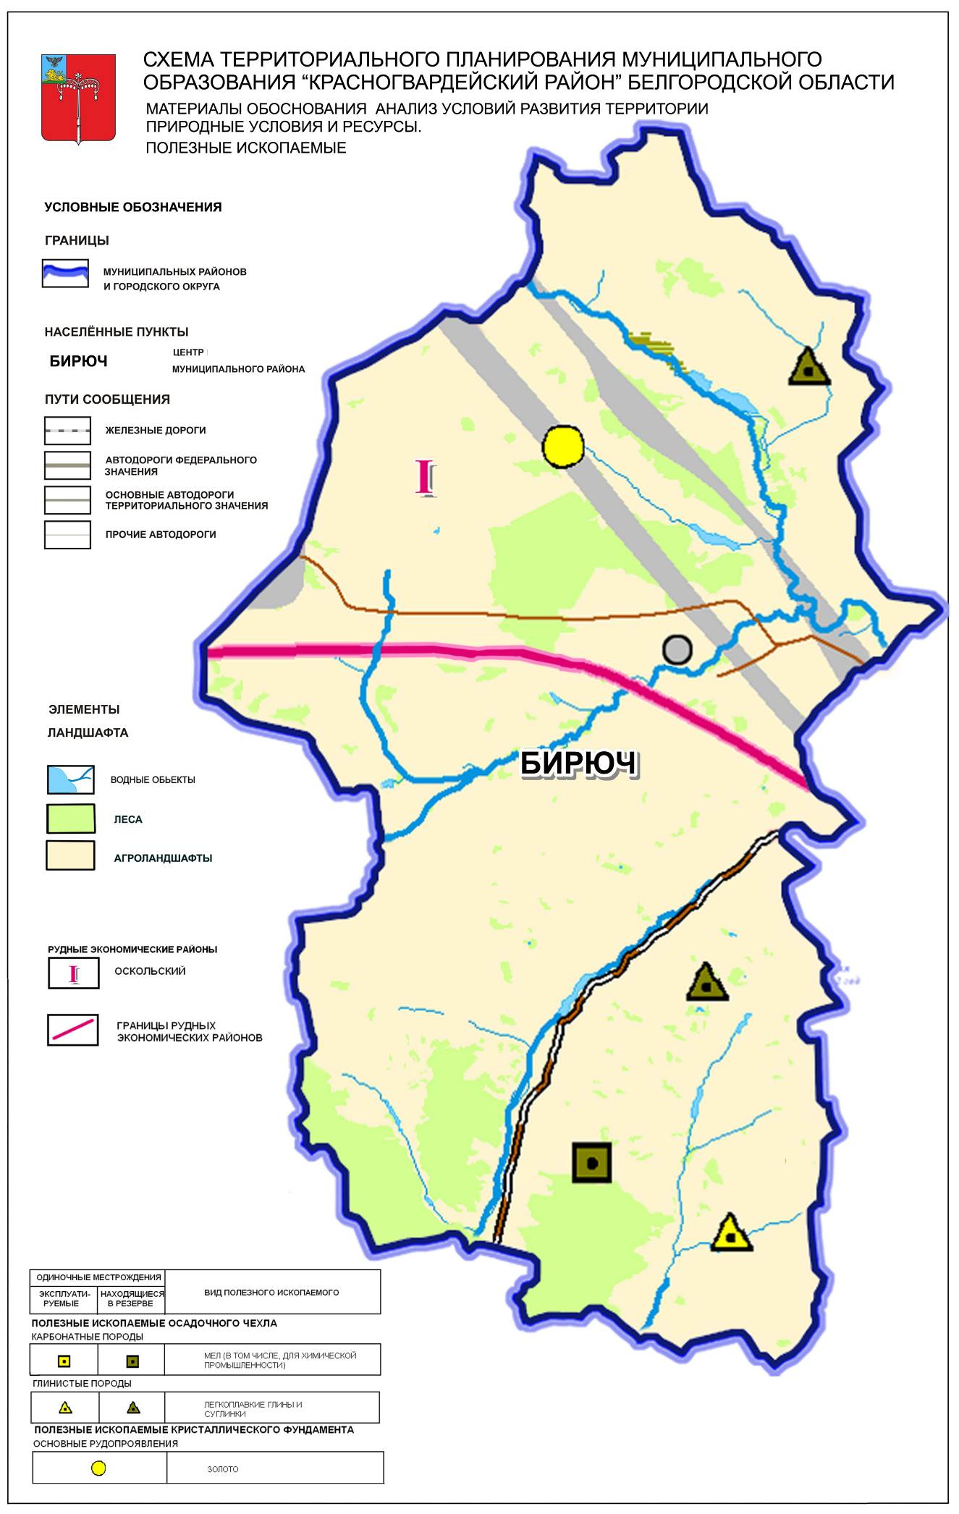

Почвенно-земельные ресурсы. Красногвардейский район расположен в Центральном Среднерусском почвенном округе. Территория округа характеризуется густой (1,3-1,4 км/км²) и глубокой (до 140-150 м) расчлененностью с широким распространением плакорного и преобладанием склоновых типов местности. Отличительная черта рельефа – большее, чем в других частях области, развитие овражной сети. Климат засушливый. Естественная растительность была представлена дерновинно-злаковыми степями и дубравами.
Сельское хозяйство специализируется на производстве зерна, сахарной свеклы, подсолнечника, мясо-молочном животноводстве, свиноводстве.
Земельный фонд района на 01.01.2008 г. составил 176263 га. 69,9% земель - это земли сельскохозяйственного назначения. Общая площадь земель сельскохозяйственного назначения составляет 123220 га (пашня - 73745 га, сенокосы, пастбища - 11771 га).
Почвенный покров района является неоднородным. Неоднородность почв требует дифференцированного подхода при практическом осуществлении всех мероприятий по рациональному использованию земель. На большей части района распространены черноземы обыкновенные, черноземы типичные мощные и черноземы выщелоченные оподзоленные. Встречаются также солонцы, аллювиально-делювиальные почвы, луговые почвы и почвы склонов балок. (см. таблицу).
Табл. 1.1.1.5.
№№ п/п | Наименование почв | % к общей площади
1 | Серые лесные | 1,6
2 | Темно-серые лесные | 5,2
3 | Черноземы оподзоленные | 1,9
4 | Черноземы выщелоченные | 20,1
5 | Черноземы типичные | 20,0
6 | Черноземы типично-карбонатные | 5,6
7 | Черноземы обыкновенные | 18,7
8 | Черноземы обыкновенные карбонатные | 14,1
9 | Черноземы обыкновенные солонцеватые | 6,9
10 | Черноземы обыкновенные осолоделые | 0,4
11 | Черноземы обыкновенные остаточно-карбонатные | 1,1
12 | Солонцы | 0,6
13 | Аллювиально-делювиальные почвы | 2,0
14 | Луговые почвы | 0,7
15 | Почвы слонов балок | 1,1
Всего по району |  | 100

Серые лесные почвы.
Данные почвы приурочены к пологим и покатым склонам водоразделов. Механический состав глинистый и тяжелосуглинистый, реже среднесуглинистый. Почвообразующими породами служат лессовидные суглинки и аллювий мела. На территории района выделены несмытые, слабосмытые разновидности. По данным мех. анализа в верхнем слое преобладает крупная пыль и ил. По данным химического анализа серые лесные почвы имеют в пахотном горизонте слабокислую реакцию почвенного раствора. Содержание гумуса в пахотном слое низкое (4,97 – 2,2%).
Темно-серые лесные
Данные почвы получили незначительное распространение, приурочены к плато, пологим и покатым склонам водоразделов. Механический состав тяжелосуглинистый и глинистый. Почвообразующие породы представлены лессовидными суглинками.
Характерными признаками темно-серых лесных почв являются сравнительно неглубокий гумусовый профиль (50 – 60 см), хорошо выраженные процессы вымывания, большая плотность, ореховато-призмовидная структура, ясность перехода горизонтов друг в друга. Гумуса содержится (3,68 – 4,54%). Мощность гумусового горизонта 31 см – 38 см сформировались почвы на склонах балок. Эти почвы характеризуются низким плодородием.
Черноземы оподзоленные.
Эти почвы занимают незначительную площадь. Сформировались они на лессовидных суглинках. Механический состав тяжелосуглинистый. Содержание гумуса около 5%. Гумусовый горизонт составляет 19 – 22 см. На поверхности почва имеет буроватый оттенок.
Черноземы выщелоченные.
Данные почвы получили распространение повсеместно. Они приурочены к плато, пологим и покатым склонам водоразделов. Мощность гумусового горизонта 80 см. Почвообразующая порода – лессовидные суглинки.
Черноземы типичные.
Одним из распространенных форм района является чернозем типичный. Формирование этих почв происходило на лессовидном суглинке, в условиях плато, склонов водоразделов под влиянием степной травянистой растительности. Мощность гумусового горизонта 72 – 75 см.
Черноземы типично-карбонатные.
Данные почвы распространены небольшими контурами. Приурочены к пологим покатым склонам водоразделов. Механический состав тяжелосуглинистый. Мощность гумусового горизонта 75 см.
Черноземы обыкновенные.
Получили большое распространение. Приурочены к плато, пологим склонам водоразделов. Сформировались на лессовидном суглинке. Гумуса в пахотном горизонте 5,48%.
Черноземы обыкновенные карбонатные.
Данные почвы получили незначительное распространение, приурочены в большинстве случаев, к слабопологим, пологим склонам межбалочных водоразделов. Механический состав тяжелосуглинистый. Почвообразующая порода – лессовидный суглинок. Мощность гумусового горизонта 71 см.
Черноземы обыкновенные солонцеватые.
Эти почвы занимают незначительную площадь. Приурочены к южным склонам водоразделов. Сформировались на третичных глинах.
Черноземы обыкновенные остаточно-карбонатные.
Сформировались на склонах водоразделов и балок.
Солонцы
Солонцы на территории района занимают незначительную площадь. Относятся к худшим почвам.
Аллювиально-делювиальные почвы.
Сформировались по днищам балок. Образовались на делювиальных отложениях. Гумуса содержится в верхнем горизонте 3,74 – 3,72%.
Пойменные луговые глееватые почвы.
Данные почвы приурочены к поймам рек. Они формируются за счет ежегодного отложения хорошо гумусированного аллювиального материала. Почвообразующей породой являются аллювиальные отложения.
Балочные почвы склонов.
Эти почвы получили распространение повсеместно на территории района. Данные почвы формировались в условиях балочных склонов на разнообразных почвообразующих породах.
Средняя кадастровая стоимость сельскохозяйственных угодий – 18843 руб./га, балл бонитета – 73 (в среднем по области соответственно 20119 руб./га, 74 балла).
Дегумификация почв - одна из острейших агроэкологических проблем. В Красногвардейском районе основными факторами, определяющими снижение содержания органического вещества в почве, являются водная эрозия.
Табл. 1.1.1.5.
Площадь общая, с/х угодий, пашни, а также почв, гумусированных в различной степени
Название района | Площадь, тыс. га | с/х угодья  га | Пашня  (%) | Содержание гумуса (в % по градациям)
 |  |  |  | 2-4  низ-кое | 4-6  сред-нее | 6-8 повышен. | Сред-невзвешен-ное
Красногвардейский МР | 176,3 | 102,7 | 73,7 | 15,9 | 74,6 | 8,9 | 5,0
Среднее по области |  |  |  | 18,4 | 69,3 | 10,9 | 4,84

Табл. 1.1.1.6.
Эродированность почв
Название района | Смытые почвы (%) |  |  | Развева-  емые, % | Всего эроди-ровано, %
 | слабо | средне | сильно
Красногвардейский МР | 43,2 | 19,2 | 10,1 | 0,2 | 72,7 | 70-80
Среднее по области | 33,7 | 11,3 | 4,3 | 0,7 | 50,0

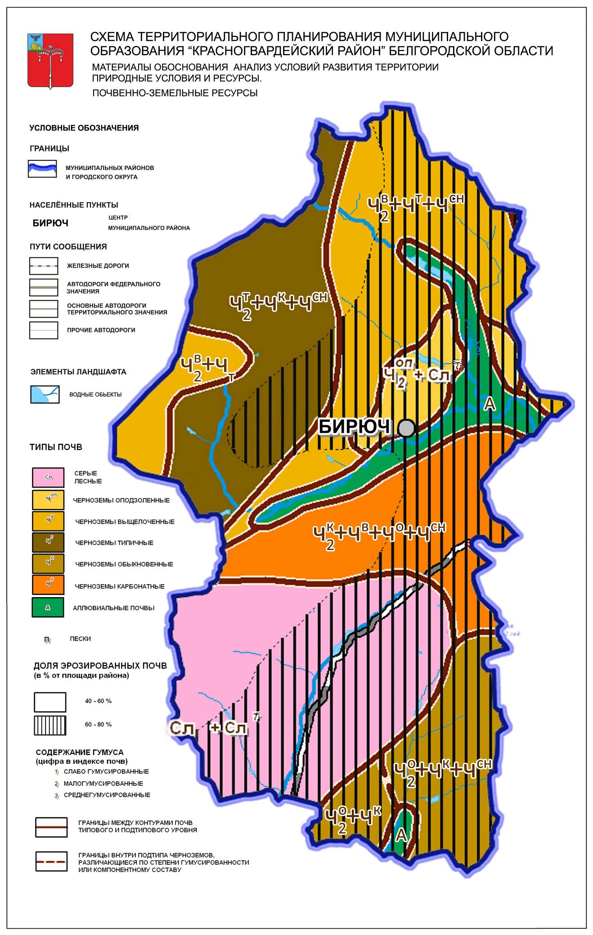Рис. 1.1.1.7.

Водные ресурсы. Водный баланс района составляют поверхностные и подземные воды. Поверхностные – это речная сеть, пойменные и водораздельные озера, а также искусственные пруды и водоемы. Подземные – это грунтовые воды.
Поверхностные водные ресурсы не богаты, это реки, пруды. В районе протекают 13 малых рек и 17 ручьев. В балках и оврагах построено 135 прудов с зеркалом 365 га, в том числе 12 крупных. Пруды используются для самых различных целей – водопоя скота, нагула водоплавающей птицы, рыбоводства, орошения.
Грунтовые или подземные воды играют большую роль не только в питании рек и водоемов. Они используются для водоснабжения населенных пунктов района и животноводческих ферм. Подземные воды, широко используемые в народном хозяйстве, залегают на разных глубинах. По минеральному составу воды главным образом пресные. Обеспеченность района разведанными эксплуатационными запасами подземных вод 0,26 м³/сут. на человека. Обеспеченность эксплуатационными запасами для г. Бирюч – 5,4 тыс. м³/сут.
Имеются 2 разведанных месторождения подземных пресных вод (по состоянию на 2005г.):
Красногвардейское (эксплуатационные запасы 5,4 тыс. м³/сут., утв. в 1973г.),
Веселовское (эксплуатационные запасы 6,3 тыс. м³/сут., утв. в 1984г.).
На основании Постановления правительства Белгородской области от 9 апреля 2007г. №73-пп Управлению по охране окружающей среды - государственной экологической инспекции Белгородской области поручено осуществлять государственный контроль и надзор за использованием и охраной водных объектов, подлежащих государственному областному (региональному) контролю:
Табл. 1.1.1.9.
Перечень рек и ручьев белгородской области,
подлежащих государственному областному контролю
N  п/п | Наименование водотока | Длина в  пределах  области,  км | Площадь  водосбора,  кв. км | Куда впадает и с  какого берега | Расстояние  от устья,  км
I. Бассейн Дона
Реки длиной от 10 до 50 км
36 | Сенная | 18 | 80 | Валуй (правый) | 34
37 | Полатовка | 32 | 648 | Валуй (левый) | 24
38 | Ключка | 11 | 30 | Полатовка | 15
56 | Сосна | 24 | 138 | Усердец (правый) | 6
58 | ручей Черепаха | 23 | 193 | Усердец (левый) | 12
Реки длиной от 50 до 200 км
65 | Валуй | 68 | 875 | Оскол (левый) | 212
66 | Усердец | 52 | 920 | Тихая Сосна  (левый) | 110
Табл. 1.1.1.10.
Перечень прудов (обводненных карьеров) и водохранилищ,
подлежащих государственному областному контролю
N п  /п | N | Наименование пруда, водохранилища,  местонахождение, наименование водотока | Объем  (млн.  куб. м) | Площадь  зеркала  воды (га)
Красногвардейский район
411 | 1 | Пруд у с. Никитовка на ручье Ключка | 1,05 | 53
412 | 2 | пруд на ручье Ключка у села Ромахово | 1,049 | 48
413 | 3 | пруд на реке Палатовка у с. Палатовка | 1,14 | 45
414 | 4 | пруд на реке Сенная, у с. Палатово | 0,78 | 38
415 | 5 | водохранилище на реке Валуй у села Ливенка | 3,5 | 158
416 | 6 | водохранилище на реке Сосна у с. Малая Алексеевка | 3,04 | 123,0
417 | 7 | пруд N 1 в пойме реке Усердец с. Верхняя Покровка | 2,8 | 214
418 | 8 | пруд N 2 в пойме реке Усердец с. Нижняя  Прохоровка | 1,1 | 98
419 | 9 | пруд в балке Марынычев, у х. Марынычев | 0,4 | 23,0
420 | 10 | пруд на реке Репьевка у с. Веселое | 2,4 | 80
421 | 11 | пруд на реке Палатовка у с. Арнаутово | 1,86 | 74,0
422 | 12 | пруд на реке Сенной с. Старокожево | 0,25 | 4
423 | 13 | пруд на ручье Валуйчик у с. Ливенка | 0,46 | 28,0
424 | 14 | пруд с. Калиново урочище Хатнево | - | 2,4
425 | 15 | пруд п. Мирный | - | 1,4
426 | 16 | пруд с. Ендовицкое | - | 1,2
427 | 17 | пруд х. Никольский | - | 3
428 | 18 | пруд с. Перелесок урочище Нехайка | - | 1
429 | 19 | пруд х. Евсеево | - | 1
430 | 20 | пруд с. Фощеватое | - | 0,7
431 | 21 | пруд с. Коломыщево (баня) | - | 0,4
432 | 22 | пруд с. Коломыщево (сад) | - | 0,33
433 | 23 | пруд х. Кравцов | - | 0,3
434 | 24 | пруд у с. Котлярово | 0,12 | 2,0
435 | 25 | пруд х. Филькино | - | 0,35
436 | 26 | пруд х. Ковалев | - | 0,25
437 | 27 | пруд х. Попасный | - | 1,25
438 | 28 | пруд х. Попасный | - | 0,7
439 | 29 | пруд Лог Бирючевский | - | 0,6
440 | 30 | пруд с. Калиново | - | 1,6
441 | 31 | пруд в урочище Хатнево у с. Калиново | - | 1,2
442 | 32 | пруд Лог Ближнее | - | 1,5
443 | 33 | пруд п. Мирный | - | 1,2
444 | 34 | пруд п. Мирный |  | 0,6
445 | 35 | пруд с. Верхососна (кирпичный завод) | - | 0,3
446 | 36 | пруд с. Верхососна (овчарник) | - | 0,6
447 | 37 | пруд с. Верхососна (сепаратор) | - | 0,5
448 | 38 | пруд с. Завальское | - | 0,4
449 | 39 | пруд с. Завальское (орошение) | - | 1
450 | 40 | пруд в урочище Водяное | - | 0,3
451 | 41 | пруд с. Кулешовка | - | 3
452 | 42 | пруд с. Гредякино (сад) | - | 0,7
453 | 43 | пруд с. Раздорное (МТФ) | - | 0,3
454 | 44 | пруд с. Малиново | - | 0,4
455 | 45 | пруд на балке Плотва у с. Веселое | 0,45 | 2,0
456 | 46 | пруд с. Веселое | - | 11,8
457 | 47 | пруд с. Веселое | - | 0,25
458 | 48 | пруд урочище Ровное | - | 0,5
459 | 49 | пруд урочище Громова вершина | - | 0,25
460 | 50 | пруд х. Редкодуб | - | 0,65
461 | 51 | пруд урочище Ландырево | - | 0,4
462 | 52 | пруд с. Распаши | - | 0,46
463 | 53 | пруд урочище Становое | - | 0,35
464 | 54 | пруд с. Малоржавец (лес) | - | 1,6
465 | 55 | пруд с. Красное урочище Косогор | - | 0,4
466 | 56 | пруд урочище Голые пруды | - | 0,2
467 | 57 | пруд урочище Панское | - | 0,2
468 | 58 | пруд урочище дубки | - | 0,7
469 | 59 | пруд п. Николаевский | - | 0,4
470 | 60 | пруд с. Бодяков | - | 3,5
471 | 61 | пруд урочище Малиновский лог | - | 0,15
Водоснабжение района обеспечивается преимущественно эксплуатацией сенон-туронского и сеноман-альбского водоносных горизонтов.
Сенон-туронский водоносный горизонт является основным в пределах долин и их склонов.
Воды юрских, каменноугольных и протерозой-архейских образований из-за глубокого залегания используются весьма ограниченно.
Остальные водоносные горизонты (четвертичный, неогеновый, апт-неокомский) для централизованного водоснабжения малопригодны. Это не исключает возможности использования их на отдельных участках (при отсутствии других более надежных и более выгодных горизонтов) для водоснабжения отдельных хозяйств при помощи скважин, колодцев и каптажа родников.
Лесные ресурсы. Общая площадь всех лесов на территории района составляет 31917 га, в том числе 3110 га лесного фонда поселений, 1434 га полезащитных лесополос, 4974 га противоэрозийных лесонасаждений и 22234 га государственного лесного фонда, который закреплен за ОГУ «Красногвардейское лесничество». Леса гослесфонда относятся к противоэрозионным, в них запрещены рубки главного пользования.
Табл. 1.1.1.10.
Лесные ресурсы
№ п/п | Показатели | Единицы измерения | Значение
1 | 2 | 3 | 4
1 | Общая площадь земель лесного фонда | тыс. га | 22,234
2 | Площадь земель, покрытых лесной растительностью | тыс. га | 21,414
3 | Лесистость лесных земель | % | 22,5
4 | Лесистость всей территории субъекта | % | 12,1
5.1  5.2  5.3 | Площадь лесных земель с преобладанием  - хвойных пород  - твердолиственных пород  - мягколиственных пород | га  га  га | 27,0  20396,0  984,0
6 | Общий запас древесины | тыс. м³ | 3064,9
 | в том числе из общего запаса древесины
6.1.1 | спелых и перестойных лесов | тыс. м³ | 37,6
 | в том числе из общего запаса древесины
6.2.1 | Хвойные древостои | тыс. м³ | 0,7
6.2.2 | Твердолиственных пород | тыс. м³ | 3037,7
6.2.3 | Мягколиственных пород | тыс. м³ | 113,3
7 | Запас древесины | тыс. м³ | 3265,8
8 | Общий средний прирост | тыс. м³ | -
9 | Фонд лесовосстановления | тыс. га | 71,0
Лес состоит из разнообразных пород. В первом ярусе к дубу почти всегда примешиваются ясень, вяз, липа, береза, клен, тополь. Во втором ярусе растут дикие яблони, груши, в пониженных местах - черемуха. В третьем ярусе - кустарники: лещина, бересклет, боярышник, шиповник, калина и другие растения. В поймах рек, ручьев растут ольха черная, ива, тополь, сирень и другие.
Последнее лесоустройство в лесах Государственного лесного фонда было в 1994 году.
Леса испытывают повышенную антропогенную и рекреационную нагрузку, особенно хвойные. Они страдают от пожаров, незаконных рубок, захламленности мусором, 625 га загрязнены радионуклидами
Биоресурсный потенциал. Красногвардейский район располагает потенциалом растительных ресурсов, которые используются для следующих видов деятельности:
- Сенокошение и пастьба скота под пологом лесов;
- Пчеловодство (получение товарного мёда);
- Заготовка пищевых продуктов леса, прежде всего грибов и ягод;
- Заготовка лекарственного и технического сырья растительного происхождения.
По характеру растительности территория района относится к Средне-Русской лесостепной провинции и находится в пределах Белгородско-Острогожского округа южной полосы лесостепья. Распространение лесов по району неравномерно. Лесные массивы преобладают в северной и южной частях района. На всей территории района встречаются полезащитные и прибалочные лесные полосы акации желтой, клена американского, березы, осины, дуба, ясеня, липы.
Вокруг населенных пунктов раскинулись большие площади фруктовых садов и огородов. Луговая растительность представляет ценнейшие сенокосные угодья. Наиболее продуктивные луга расположены в центральной части поймы р. Тихая Сосна.
На естественных лугах и пастбищах основу травостоя составляют злаковые и бобовые растения с богатой примесью лугово-степного разнотравья и осок. Травостой их средней густоты. Высота травостоя 45 см. Основная масса болот в районе грунтового питания. Здесь преобладают тростниково-камышовые и осоково-разнотравные ассоциации. Большие площади занимают плодовые насаждения и ягодники.
Культурная растительность является в настоящее время основным типом растительного покрова на территории района. Наиболее распространенными культурами являются хлебные знаки: озимая и яровая пшеница, рожь, овес, ячмень, кукуруза, просо, гречиха. Их технических культур преобладают: сахарная свекла, подсолнечник, анис, кориандр, картофель и др.
Овощеводство развито преимущественно в поймах рек. Кормовыми культурами служат костер безостый, тимофеевка, овсяница луговая, суданская трава, сорго.
Культурная растительность почти всегда сопровождается растениями – сорняками, которые снижают качество и урожайность с/х культур.
Много садов где распространены: яблоня, груша, вишня, черешня, малина, смородина, крыжовник и др.
Из видов растений, охраняемых на федеральном уровне и вошедших в Красную Книгу Белгородской области, на территории района встречаются: полынь беловойлочная (Сложноцветные), проломник Козо-Полянского (Первоцветные), брандушка разноцветная, василек Дубянского, касатик карликовый, копеечник круглоцветный, прострел луговой, рябчик русский.
Растительные ресурсы на современном этапе используются стихийно и неэффективно, отсутствуют научно-обоснованные нормативы их использования. Поэтому необходимо обратить внимание на эту обширную группу биологических ресурсов, восстановление которых, как правило, не требует значительного времени и денежных средств.
Животный мир чрезвычайно разнообразен (до 6000 видов животных, из них около 400 видов позвоночных) и представлен следующими видами диких животных: кабан, олень, косуля, лось, заяц-русак, сурок-байбак, куница каменная и лесная, хорь лесной, лисица красная, норка американская и европейская, ондатра. Из числа насекомоядных обитают землеройки, кроты, летучие мыши. Довольно развиты класс земноводных, пресмыкающихся, встречаются болотные черепахи.
Особенно богат и разнообразен класс птиц, их насчитывается до 250 различных видов: грачи, скворцы, жаворонки, соловьи, синицы, кукушки, ласточки, воробьи, дятлы, серая куропатка; перепел; голуби: вяхирь, клинтух; коростель; кулики: вальдшнеп, дупель; бекас, утки: кряква, серая утка, чирок-трескунок, чирок-свистунок, огорь; лысуха; камышница; большой погоныш; малый погоныш. Примерно130 видов птиц являются перелетными.
В Красную Книгу занесены животные, встречающиеся на территории района: лось, европейский олень, косуля, куница, горностай.
Использованием животного мира в районе занимается Белгородская региональная общественная организация «Общество охотников и рыболовов». На территории района расположено Красногвардейское охотничье хозяйство.
Оценка запасов охотничье-промысловых животных на основе зимнего учёта 2006 г по Красногвардейскому району: горностай – 8;хорек – 203; кабан – 169; косуля – 275; куница – 232; лисица – 206; заяц-русак – 246.
Рыбное население в водоемах района насчитывает около 30 видов. В реках и прудах водятся сазан, лещ, язь, линь, карась, плотва, карп, красноперка, речной окунь, щука, судак, сом, вьюн и другие. К акклиматизированным видам рыб относятся: толстолобик, белый и черный амур. В период весеннего половодья из Азовского моря заплывает проходная рыба: рыбец, сельдь.
Одним из наиболее перспективных вариантов ведения рыбного хозяйства является организация пастбищного нагула товарной рыбы. В качестве объектов товарного выращивания в Белгородской области используются карп (сазан).
В Красногвардейском районе основные рыбоводные хозяйства: ОАО рыбхоз «Никитовский» - вд/хр. на р. Ключка (136га), на р. Палатовка (44га), на р. Сенная (38га) на р. Ключка (136га) на р. Валуй (159га); ОАО «Рыбхоз Красногвардейский» - вд/хр. на р. Усердец (100га), в пойме р. Усердец (147га).
Рекреационные ресурсы. Структурными элементами ресурсно-рекреационного потенциала района являются:
- природный комплекс, включающий возобновляемые природные ресурсы, ландшафты, особо охраняемые территории различного статуса, памятники природы:
ботанические заказники - Демин Яр (34 га), Яблонев Лог (9 га), Балка Якова Назаровича (48 га), Ур. Наумкино (20,5 га), Широкополье (33 га), Маляров Лог (30 га), Дубовая Роща (40 га), Балка Городная (45,5 га), Турецкий Вал (14 га), Западное (42 га), Пойма реки Палатовка, (39 га) Кварталы №101, 102 Красногвардейского лесничества (161 га);
зоологические заказники – Чертово Болото (106,2 га; 361 га леснич.) - регионального значения, Верховье речки Уточка (25 га), Мокрый Яр (148 га);
охраняемые урочища – Лиман (77 га), Осиновое (19,8 га), Высокое, (50 га) Макитерка (10 га), Багринцев (15 га), Редкодуб (67 га) Лапшово (5,5 га), Осинки (31 га), Артемов Яр (16 га), Евсеево (21,9 га), Байрак (17,5 га), Сиверское (12 га), Хатнево (87 га), Орликово (48 га);
- историко-культурное наследие: (см. раздел 1.5.2)
- МУП «Гостиница « Бирюч» (16 номеров, 35 мест), районный историко-краеведческий музей с 1 филиалом, МУ «Оздоровительный лагерь «Чайка».

1.1.2. Ландшафтная дифференциация.
Ландшафтная структура Белгородской области, расположенной в переходной зоне от степи к лесостепи, на юго-западных и южных склонах Среднерусской возвышенности в бассейнах рек Днепра и Дона, обусловлена, прежде всего, особенностями литолого-геоморфологического компонента.
Генетические типы ландшафтов, встречающиеся в районе, представлены на одноименном Рис. 1.1.2.1.
К ландшафтам денудационного типа относятся территории, расположенные на высоких абсолютных отметках (220-270 м) и представляющие собой водораздельные поверхности или возвышенности. Обособленно расположен Новооскольский ландшафт, находящийся в левобережной по отношению к р. Осколу части области. Здесь располагается водораздел рек Оскол и Тихая Сосна. Абсолютные отметки – 220-230 м, отложения неогена уже не встречаются, вместо них в верхних частях разреза под чехлом субаэральных отложений залегают отложения палеоген-неогеновой системы (полтавская серия – кварцевые и глинистые пески). Более выражено расчленение доледникового рельефа, что можно связать с действие водно-ледниковых потоков днепровского оледенения.
Овражно-балочная сеть имеет глубину расчленения до 75-100 м. Интенсивность эрозии подчеркивается узкими плоскими водораздельными гребнями.
Характерной особенностью является преобладание процессов денудации над остальными экзогенными процессами. Развитая здесь эрозия является составной частью общей направленности разрушения литогенной основы.
Для ландшафтов денудационного типа характерны типичные черноземы, на относительно крутых склонах, а также в долинах рек встречаются выщелоченные черноземы. Большая часть этих территорий распахана, отдельными ареалами встречаются острова естественной растительности, представленной луговыми и разнотравными степями и дубовыми лесами, которые сохранились в балках и по берегам рек.
Ландшафты эрозионно-денудационного типа (Тихо-Сосенский), приурочены к слабо наклонным территориям, занимающим промежуточное положение между водоразделами и речными долинами и их склонами. Абсолютные отметки этих ландшафтов выдерживаются на высотах 200-220 м. Отличительной чертой этого типа ландшафтов является присутствие в них верхних частей долин основных рек области и их притоков. В связи с этим здесь больше развиты процессы линейной эрозии.
Ландшафты этого типа различаются по степени воздействия эродированности дочетвертичных отложений. В Тихо-Сосенском ландшафте – дочетвертичная эрозия уничтожила в долинах рек палеоген-неогеновые отложения, в результате под четвертичным аллювием оказались верхне-меловые кампанские отложения (мел, алевролиты). Как отмечалось выше, все дочетвертичные отложения перекрыты толщей субаэральных отложений (суглинки с горизонтами погребенных почв) мощностью до 20 м.
В субаэральных отложениях ландшафтов эрозионно-денудационного типа сформировались черноземы различных типов. В Тихо-Сосненском – распространены типичные, карбонатные и солонцеватые черноземы.
Так, при характерных для Тихо-Сосненского ландшафта разнотравных степях, присутствуют еще и луговые степи, которые замещаются на южных склонах – сухими степями. Леса приобретают характер «байрачных», то есть растущих по балкам, невысоких. Наибольшим разнообразием отличается состав лесов в Тихо-Сосненском ландшафте, где большую долю территории занимают долины рек, здесь можно встретить клен, ясень, а кроме них имеются защитные государственные лесные полосы, образованные посадками дуба, акации и т.д.
Ландшафты аллювиально-эрозионного типа. Территория района в южной части относится к Валуйкому ландшафту (бассейн реки Дон).
Отличительной особенностью Валуйского ландшафта является его строение: наличие нескольких параллельных долин рек и притоков (иногда – оврагов) – создающее своеобразную структуру всего ландшафта. Из-за такой гидрографии междуречья приобретают характер крупных увалов, расчлененных, в свою очередь, линейной эрозией.
Особенностью аллювиально-эрозионных ландшафтов восточной части Белгородской области является их более высокое положение (абс. отметки – 140-200 м).
Обращает на себя внимание еще одна особенность дочетвертичных долин рек этого типа ландшафтов – значительную ширину имеют также неогеновые и палеогеновые террасы, на которых залегают отложения верхних террас рек.
Аллювиально-эрозионные ландшафты отличаются большим разнообразием почвенного покрова, обусловленным развитием растительного покрова. Из лесных формаций наиболее характерны дубравы, в основном водораздельные и «нагорные» — на пойменных террасах и высоких берегах рек. Встречаются также дубравы пойменные и байрачные в степных оврагах. Большая часть дубрав — небольшие массивы по 1—5 тыс. га. Главными лесообразующими породами являются дуб черешчатый, сосна обыкновенная, липа, клен остролистный, ольха черная, осина, береза.
Развитие лесной растительности в этих ландшафтах определило распространение в большинстве из них лесных почв.
Ландшафт моренного типа – Казинский, представлен небольшой территорией севео-восточнее с. Казацкое.
На территорию Белгородской области заходил язык днепровского ледника, который оставил после себя комплекс моренных отложений (суглинки с редкими валунами), перекрытых слоем субаэральных суглинков с прослоями погребенных почв. Территория развития этих отложений определила границы Казинского моренного ландшафта.
Мощность моренных суглинков достигает местами 20 м. Морена залегает на сильно эродированном дочетвертичном рельефе, который образуют меловые отложения речных долин (туронский и коньякский ярусы – мел, мергель, песчанистый мел, фосфориты) и палеоген-неогеновые и палеогеновые отложения (берекская свита – кварцево-глауконитовые пески и глины и харьковская серия – пески, алевриты, глины) междуречий, имеющие характер останцовых узких гребней. Морену перекрывает нерасчлененный комплекс субаэральных отложений.
Современный рельеф ландшафта в значительной мере повторяет дочетвертичный рельеф и представляет собой конечно-моренную гряду, разделенную унаследованной ложбиной стока. Абсолютные отметки гряды 120-220 м, при максимальной – 236 м. Поверхность гряды волнисто-холмистая, сильно эродированная овражно-балочной сетью. Разделяющая гряду ложбина стока имеет отметки – 130-170 м. С юга моренную гряду ограничивает долина р. Тихая Сосна – приток р. Дон.
На субаэральных суглинках в условиях расчлененного рельефа сформировался неоднородный почвенный покров, в котором преобладают выщелоченные черноземы, меньшую площадь занимают территории с серыми лесными почвами, черноземы типичные занимают водораздельные пространства.
Территория ландшафта сильно распахана. Леса встречаются только по долинам рек и оврагов (балок). Степная растительность представлена преимущественно луговыми степями.
Ландшафт водно-ледникового типа. Ложбина стока, к которой приурочен Тихо-Сосенский ландшафт сформировалась в зоне максимального распространения днепровского ледника. В настоящее время по ней заложилась река Тихая Сосна. Эта территория также была эродирована водными потоками, здесь сохранились палеоген-неогеновые отложения, мощность водно-ледниковых песков ок. 8 м. Водно-ледниковые песчаные отложения перекрыты слоем субаэральных суглинков, в которых сформировались преимущественно типичные и выщелоченные черноземы, однако, распространены и серые лесные почвы. В Тихо-Сосенском ландшафте преобладают выщелоченные и обыкновенные черноземы. Лесов здесь больше, они также приурочены к долинам, значительные массивы дубрав сохранились в междуречьи р.Тихая Сосна и р. Усердец.
На юго-восточной границе района на небольшой территории присутствует денудационный ландшафт степной зоны.
По сравнению с аналогичными ландшафтами лесостепной части он занимает более низкое положение, здесь абсолютные отметки редко превышают 220 м. Под суглинками субаэрального происхождения здесь залегают палеоген-неогеновые пески, которые вскрыты процессами линейной эрозии до меловых отложений (сантонского и кампанского ярусов верхнего мела). Строение почвенного покрова здесь достаточно однородно – здесь распространены черноземы обыкновенные. В естественном растительном покрове этого ландшафта преобладают сухие степи, которые на северных склонах замещаются разнотравными, а в понижениях рельефа – луговыми степями.

Рис. 1.1.2.1.
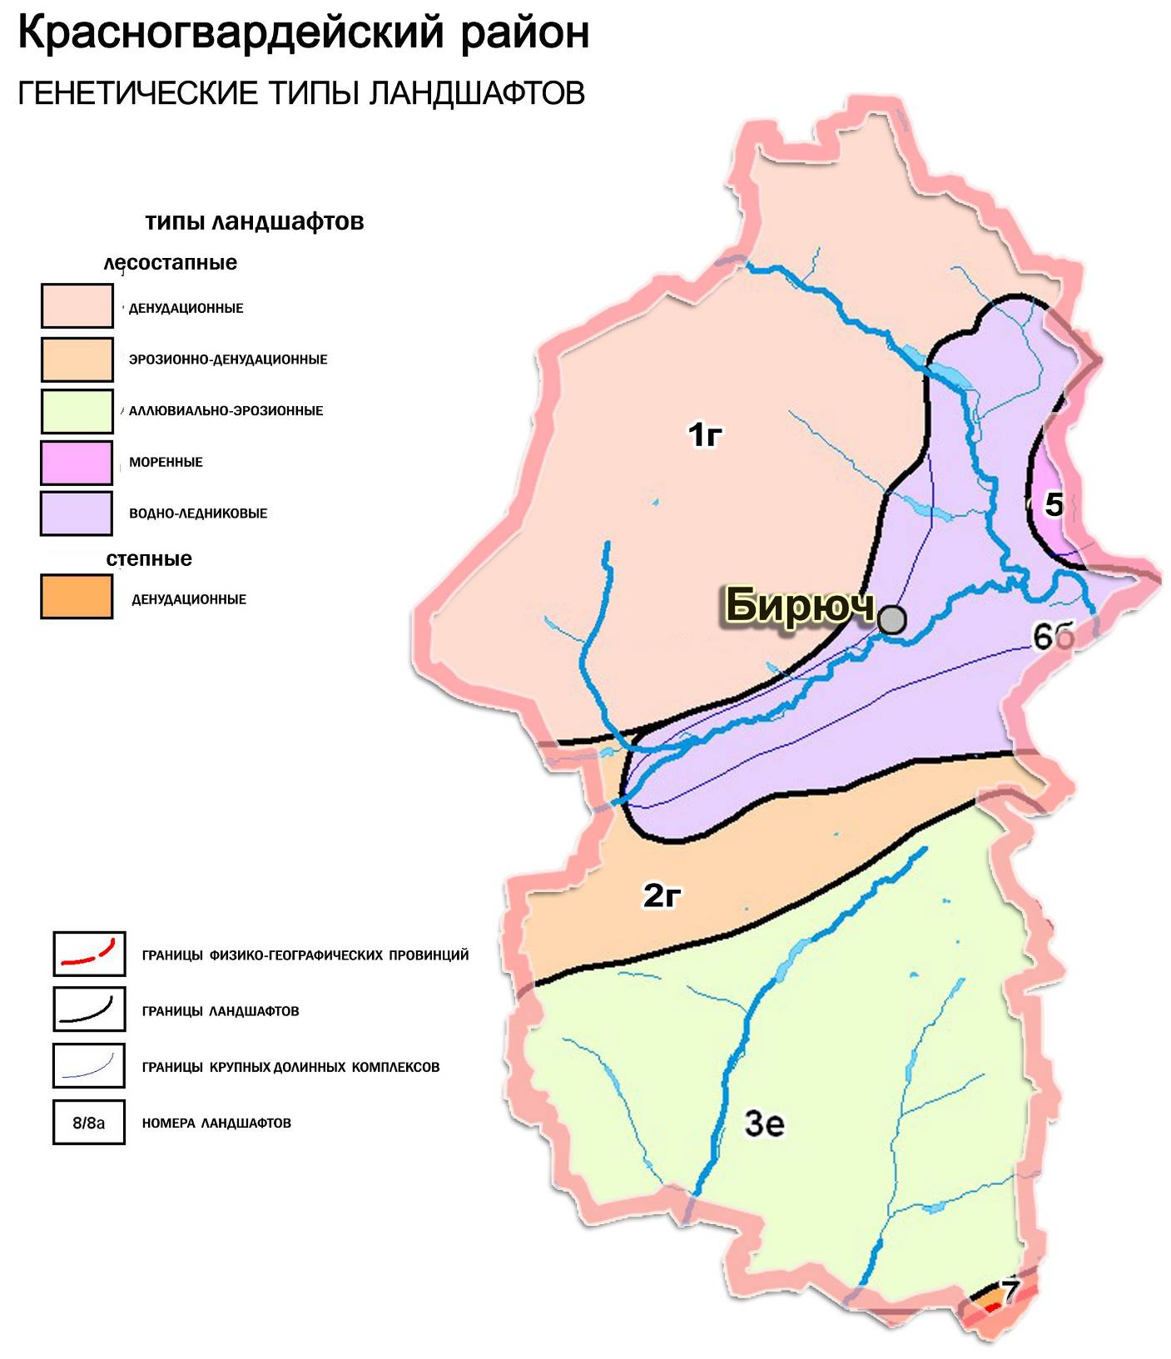

1.1.3. Экологическая ситуация.
Экологическая обстановка в районе относительно благополучная, но по некоторым показателям наблюдается ухудшение.
Табл. 1.1.3.1.
Основные показатели состояния окружающей среды в МО «Красногвардейский район»
Показатели | 2004 | 2005 | 2006
Выбросы загрязняющих веществ, отходящих от стационарных источников загрязнения, в атмосферный воздух, (тысяч тонн)* | 0,08 | 0,15 | 0,114
Улавливание загрязняющих атмосферу веществ, отходящих от стационарных источников, (тысяч тонн)* | 1,6 | 1,6 | 1,6
Использование свежей воды, (млн куб. метров)* | 17,77 | 6,91 | 6,84
Сброс загрязненных сточных вод в поверхностные водные объекты, (млн куб. метров) | 0,15 | 0,16 | 0,17
Количество предприятий и полигонов по утилизации, обезвреживанию и захоронению токсичных промышленных, бытовых и других отходов, ед.** | 64 | 54 | 32
Удельный вес системы контейнерного сбора в вывозе ТБО, %** | 26 | 29 | 33
*) по данным Белгородстата
**) по предварительным данным администрации района
В целом природно-климатические условия Красногвардейского района благоприятные. Вместе с тем, район расположен в зоне рискованного земледелия, высокой эродированности почв. Высокая освоенность территории, плотность населения, имеющийся промышленный потенциал, транспортная сеть во многом несут антропогенную и техногенную нагрузки, отрицательно влияют на окружающую среду и создают на отдельных участках района неблагоприятную экологическую обстановку
В районе имеются крупные промышленные предприятия, около 10000 автомототранспортных средств, являющихся основными стационарными и передвижными источниками загрязнения окружающей среды. Выбросы загрязняющих веществ в атмосферу составили 0.153 тыс. т/год (от стационарных источников) 8,7% этих выбросов осталось не уловлено и не обезврежено.
Основными промышленными предприятиями, влияющими на экологическую обстановку района, являются ОАО «Машиностроитель», ООО «Тульчинка.RU», ООО «Домат», Красногвардейский филиал ЗАО «Прогрессдорстрой».
Химически опасный объект: ОАО «Красногвардейский молочный завод» (Аммиак 0,4 т) 5 класс опасности.
В пределах района основными загрязнителями реки Тихая Сосна являются промышленные и сельскохозяйственные предприятия, коммунальные службы г. Бирюч и с. Ливенка.
Основными экологически опасными объектами по степени их воздействия на водные объекты являются:
  - АЗК №34 ОАО «Белгороднефтепродукт». Количество нефтепродуктов 125 т.
  - АЗК ПБОЮЛ «Свистельников», Количество нефтепродуктов 149 т.
  - АЗС ПБОЮЛ «Никитин». Количество нефтепродуктов 75т.
  - АЗС ООО «Никитовка-Сервис». Количество нефтепродуктов 100 т.
  - АЗС №143 КПКГ «Троицкий». Количество нефтепродуктов 75 т.
  - АЗС №84 ИП «Бровченко Р.И.». Количество нефтепродуктов 50 т.
Всего на территории Красногвардейского района имеется 139 объектов, требующих организации санитарно-защитных зон. Проект ПДВ разработан на 3 объектах, лабораторный контроль в 2006г. проводился на 1 объекте.
1-го класса (CЗЗ 1000 м) - 2 объекта. Разработанных проектов ПДВ нет.
2-го класса (CЗЗ 500 м) - 31 объект. Проект ПДВ разработан на 1 объекте.
3-го класса (CЗЗ 300 м) - 23 объекта. Разработанных проектов ПДВ нет.
4-го класса (CЗЗ 100 м) - 61 объект. Проекты ПДВ разработаны на 2 объектах.
5-го класса (CЗЗ 50 м) - 17 объектов. Разработанных проектов ПДВ нет.
Очистные сооружения (CЗЗ 200 м) - 2 объекта. Проекты ПДВ не разработаны.
Нормируемая санитарно-защитная зона не выдерживается на 15 объектах. Из них:
- 2-го класса - 2 объекта. В санитарно-защитной зоне объектов 2-го класса опасности проживает 317 человек (ООО «Возрождение», свиноферма №2, с. Гредякино - в пределах нормируемой санитарно-защитной зоны проживает 267 человек; свиноферма с. Малиново – 50 человек).
- 3-го класса - 5 объектов. В санитарно-защитной зоне объектов 3-го класса опасности проживает 255 человек (ИП Жеребенко «мини-маслоцех», производство растительного масла - в пределах нормируемой санитарно-защитной зоны проживает 28 человек; ООО «Савва-М» - Засосенский маслоцех, производство растительного масла - 100 человек; СПК «Большевик»: МТФ с. Ураково, производство молока - в пределах нормируемой санитарно-защитной зоны проживает 52 человека; МТФ №4 с. Б.-Быково, производство молока – 50 человек; МТФ №5 с. Б.-Быково, производство молока – 25 человек).
- 4-го класса - 5 объектов. В санитарно-защитной зоне объектов 4-го класса опасности проживает 234 человека (ОАО «Красногвардейская типография» - в пределах нормируемой санитарно-защитной зоны проживает 20 человек; ОАО «Машиностроитель», металлообработка - в пределах нормируемой санитарно-защитной зоны проживает 21 человек, ОАО «Ливенский винзавод» - в пределах нормируемой санитарно-защитной зоны проживает 35 человек; ОАО «Красногвардейский молочный завод» - 20 человек; ЗАО «Красногвардейское АТП», грузопассажирские перевозки - в пределах нормируемой санитарно-защитной зоны проживает 138 человек).
- 5-го класса - 3 объекта. В санитарно-защитной зоне объектов 5-го класса опасности проживает 92 человека (ООО «Долмат», переработка овощей и фруктов - в пределах нормируемой санитарно-защитной зоны проживает 44 человека; ОВД Красногвардейского района - в пределах нормируемой санитарно-защитной зоны проживает 3 человека; Райвоенкомат - в пределах нормируемой санитарно-защитной зоны проживает 45 человек).
Для уменьшения значений удельных выбросов предприятий ведется повседневная работа по решению задач снижения негативного воздействия производств на окружающую среду. Используются такие методы, как обустройство санитарных зон предприятия, использование экологически более чистого топлива, сокращение неорганизованных выбросов, обеспечение условий эффективной очистки и обезвреживания вредных веществ из отходящих газов, постоянный контроль мест перегрузки пылящих материалов, усиление контроля за работой контрольно-измерительных приборов и автоматических систем управления технологическими процессами.
Для снижения неблагоприятного воздействия автотранспорта ежегодно проводится экологическая операция «Чистый воздух», «Дни без автомобиля», осуществляются плановые контрольные рейды, в которых задействуются работники соответствующих контролирующих организаций и представители общественности.
В районе реализуется план мероприятий по оздоровлению бассейна реки Тихая Сосна.
Текущие затраты на охрану окружающей среды и экологические платежи составили 355,4 тыс.руб., в расчете на 1 жителя – 8,5 руб. (по области – 1322 руб.)
Таблица 1.1.3.2.
Затраты на охрану окружающей среды по Красногвардейскому району в 2006 г. (тыс. руб.)
 | Всего | из них на:
 |  | Охрану и рациональное использование водных ресурсов | Охрану атмосферного воздуха | Охрану и рациональ-ное исполь-зование земель
Текущие затраты на охрану окружающей среды | 591,7 | 533,0 | - | 58,7
Среднегодовая стоимость основных производственных фондов по охране окружающей среды | - | - | - | -
Плата за нормативное и сверхнормативное загрязнение окружающей среды | 121,0 | х | х | х

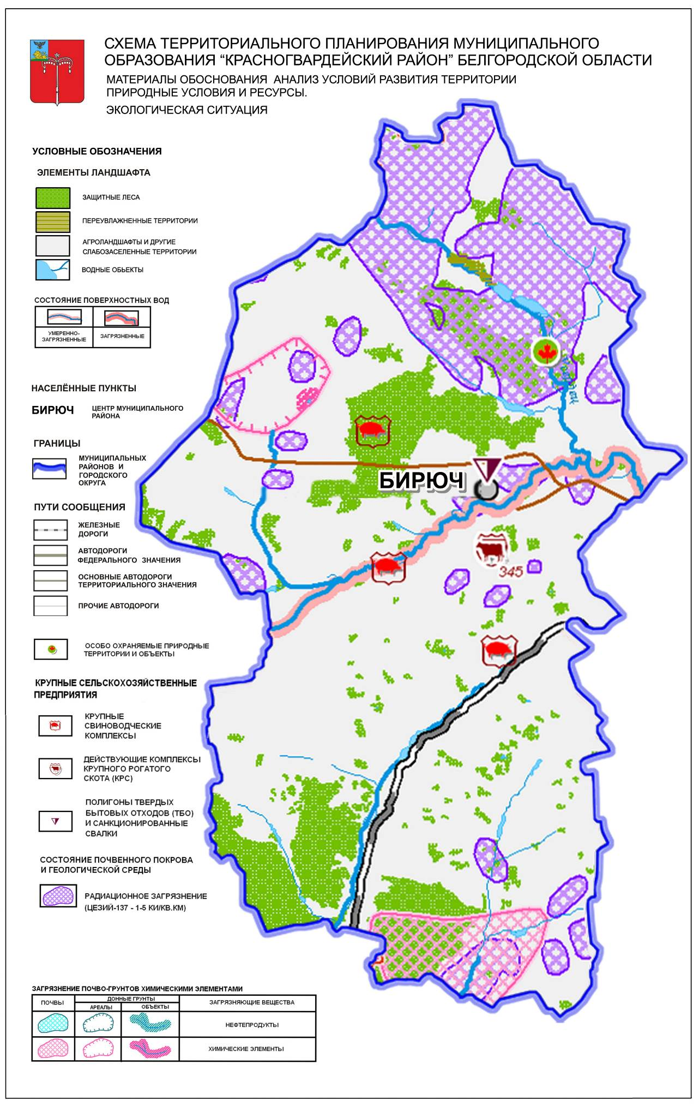Рис. 1.1.3.4.

1.2. Анализ социально-экономических условий.

1.2.1. Административно–территориальное устройство и особенности существующей системы расселения.
Красногвардейский район располагается в восточной части Белгородской области и граничит с 6 районами области: на севере с Красненским, на востоке - с Алексеевским, на юго-востоке – с Вейделевским, на юго-западе – с Валуйским, на западе – с Волоконовским и Новооскольским районами.
Рисунок 1.2.1.1.
Положение района в Белгородской области
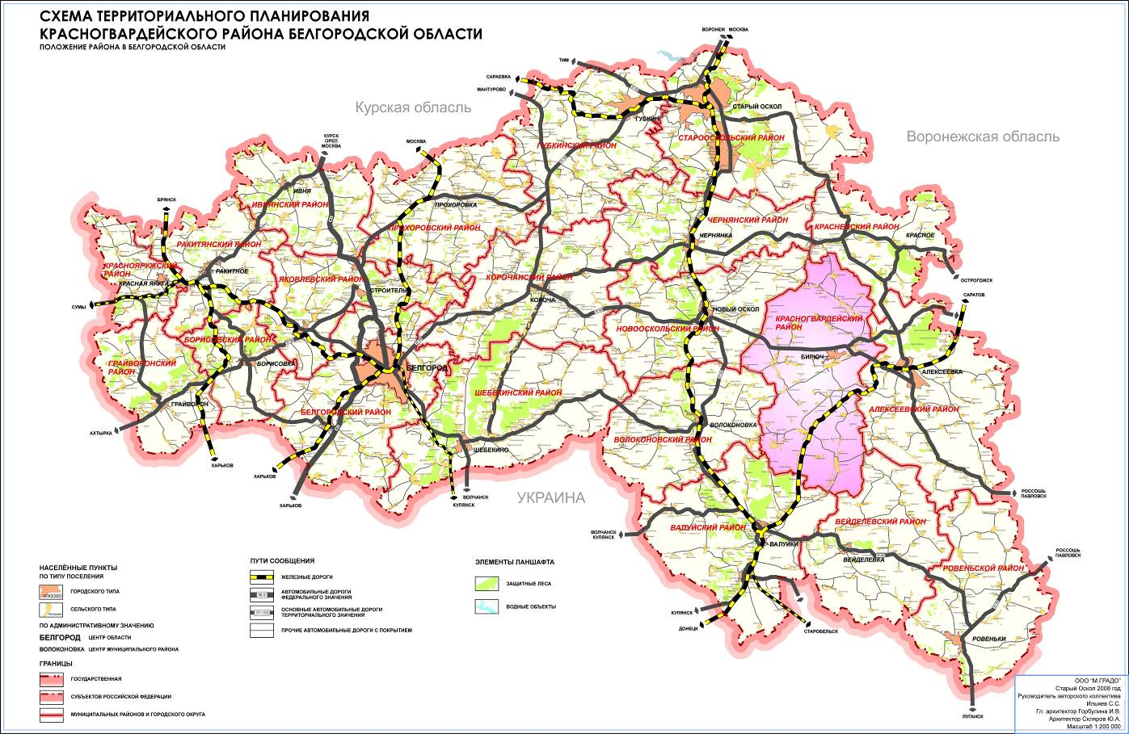
Красногвардейский район образован в 1928 году, в современных границах существует с 4 марта 1964 года. Район, как территориальное звено местного самоуправления, представляет собой часть территории Белгородской области и является самоуправляемой административно-территориальной единицей.
Устав муниципального образования «Красногвардейский район» принят Красногвардейским районным Советом депутатов третьего созыва 6 июля 2005 года, зарегистрирован постановлением губернатора области от 29 августа 2005 года № 137. Уставы городского и сельских поселений приняты земскими собраниями, зарегистрированы отделом Главного управления Министерства юстиции РФ по Центральному федеральному округу в Белгородской области.
Муниципальное образование "Красногвардейский район" в соответствии с законом Белгородской области от 20 декабря 2004 года N 159 "Об установлении границ муниципальных образований и наделении их статусом городского, сельского поселения, городского округа, муниципального района" обладает статусом муниципального района и осуществляет свою деятельность в пределах границ, установленных 12 января 1965 года Указом Президиума Верховного Совета РСФСР.
Структуру органов местного самоуправления муниципального образования составляют:
- Совет депутатов Красногвардейского района – представительный орган муниципального образования, обладающий правами юридического лица. Состоит из 18 депутатов. Избирается сроком на 5 лет.
- Глава Красногвардейского района – высшее должностное лицо муниципального образования. Избирается на муниципальных выборах сроком на 5 лет.
- Администрация Красногвардейского района – исполнительно-распорядительный орган муниципального образования, которую формирует глава района.
Представительным органом в городском поселении является – городское собрание, в сельских поселениях – земские собрания, которые являются юридическими лицами. Срок их полномочий - 5 года.
В городском поселении из состава городского собрания избирается глава городского поселения, глава администрации городского поселения назначается по контракту.
Главы сельских поселений избираются из состава земских собраний тайным голосованием и исполняют полномочия председателей земских собраний и глав администрации сельских поселений. Все муниципальные образования района входят в Ассоциацию муниципальных образований Белгородской области.
Административный центр муниципального района – г. Бирюч, основанный в 1705 году. Город Бирюч расположен на левом берегу р.Тихая Сосна, одного из притоков реки Дон.
Удаленность от областного центра – города Белгорода - по автодорогам - 147 километров, и от железнодорожного узла – ст. Бирюч – 16,2 километров. Красногвардейский муниципальный район (МР) занимает площадь 1762,6 кв. км или 6,5 % всей территории Белгородской области, население района - 41,3 тыс. чел. или 2,7 % всего населения области. Плотность населения Красногвардейского МР (23,4 чел. на 1 кв. км) ниже средней по области (55,8 чел. на 1 кв. км).
Табл. 1.2.1.2.
Сравнение расселения населения МР и области (на 01.01.2007г.)
Наименование муниципального  образования | Территория,  км² | Население,  тыс.  чел. | Плотность населения  чел. на 1 кв.км | Муниципальные образования |  | В состав муниципальных образований входят:
 |  |  |  |  |  | города | поселки городско-го типа | сельские населенные пункты
 |  |  |  | Городские поселения | Сельские поселения |  |  | всего | в т.ч. без населения
Область | 27133,5 | 1513,6 | 55,8 | 28 | 287 | 10 | 20 | 1573 | 44
МР | 1762,6 | 41,3 | 23,4 | 1 | 13 | 1 | - | 85 | 6
Сельских населенных пунктов: -в городских поселениях – 2; - в сельских поселениях – 83.
Табл. 1.2.1.3.
Наименование, количество и численность населения городских и сельских поселений
и сельских населенных пунктов Красногвардейского МР (на 01.01.2007г.)
Городское и сельские поселения |  |  |  | Центры поселений |  | Сельские населенные пункты, входящие в состав поселения
Красногвардейский р-н (кол-во входящих в состав сельских населенных пунктов) | территория  кв. км, **) | население*) |  | наименование | население  чел. *) | наименование | население  чел. *)
 |  | чел. | %%
Всего | 1762,63 | 41300
- городское |  | 8000
- сельские |  | 33300
Поселения:
Городское поселение  город Бирюч | 120,62 | 8240
1. |  |  |  | г. Бирюч | 8000
2. |  |  |  |  |  | п.Никольский | 34
3. |  |  |  |  |  | с.Садки | 206
Валуйчанское сельское поселение | 87,17 | 1270
1. |  |  |  | с.Валуйчик | 700
2. |  |  |  |  |  | с.Кулешовка | 450
3. |  |  |  |  |  | с.Старокожево | 120
Веселовское сельское поселение | 213,50 | 4244
1. |  |  |  | с.Веселое | 2143
2. |  |  |  |  |  | п.Выселки | 0
3. |  |  |  |  |  | с.Гредякино | 615
4. |  |  |  |  |  | п.Дубки | 0
5. |  |  |  |  |  | с.Красное | 272
6. |  |  |  |  |  | с.Малиново | 128
7. |  |  |  |  |  | п.Малоржавец | 50
8. |  |  |  |  |  | п.Николаевский | 258
9. |  |  |  |  |  | с.Подгорское | 158
10. |  |  |  |  |  | с.Раздорное | 607
11. |  |  |  |  |  | с.Распаши | 11
12. |  |  |  |  |  | п.Редкодуб | 2
Верхнепокровское сельское поселение | 121,72 | 2841
1. |  |  |  | с. Верхняя Покровка | 558
2. |  |  |  |  |  | с.Бабкино | 201
3. |  |  |  |  |  | х.Ездоцкий | 102
4. |  |  |  |  |  | с.Нижняя Покровка | 581
5. |  |  |  |  |  | с.Прудки | 217
6. |  |  |  |  |  | х.Петров | 302
7. |  |  |  |  |  | с.Сорокино | 689
8. |  |  |  |  |  | с.Черменевка | 191
Верхососенское сельское поселение | 111,05 | 1551
1. |  |  |  | с. Верхососна | 1100
2. |  |  |  |  |  | п.Завалье | 0
3. |  |  |  |  |  | с.Завальское | 312
4. |  |  |  |  |  | п. Малоленинский | 4
5. |  |  |  |  |  | с.Остроухово | 135
6. |  |  |  |  |  | с.Ряшиново | 0
Засосенское сельское поселение | 133,21 | 5015
1. |  |  |  | с. Засосна | 4237
2. |  |  |  |  |  | х.Ендовицкий | 231
3. |  |  |  |  |  | х.Марынычев | 4
4. |  |  |  |  |  | с.Хуторцы | 543
Калиновское сельское поселение | 87,66 | 1014
1. |  |  |  | с. Калиново | 595
2. |  |  |  |  |  | х.Высокий | 8
3. |  |  |  |  |  | х.Горбунов | 9
4. |  |  |  |  |  | п.Мирный | 61
5. |  |  |  |  |  | с.Палатовка - Вторая | 157
6. |  |  |  |  |  | х.Попасное | 177
7. |  |  |  |  |  | х.Ясенев | 7
Коломыцевское сельское поселение | 86,21 | 1629
1. |  |  |  | с. Коломыцево | 437
2. |  |  |  |  |  | п.Бирюч | 328
3. |  |  |  |  |  | с.Валуй | 348
4. |  |  |  |  |  | х.Ильинский | 47
5. |  |  |  |  |  | х.Ковалев | 114
6. |  |  |  |  |  | х.Котляров | 178
7. |  |  |  |  |  | х.Кравцов | 77
8. |  |  |  |  |  | х.Филькино | 100
Ливенское сельское поселение | 116,92 | 3981
1. |  |  |  | с. Ливенка | 3882
2. |  |  |  |  |  | х.Апухтин | 26
3. |  |  |  |  |  | х.Евсеев | 5
4. |  |  |  |  |  | х.Терешков | 10
5. |  |  |  |  |  | х.Фощеватый | 58
Никитовское сельское поселение | 201,12 | 3749
1. |  |  |  | с.Никитовка | 2468
2. |  |  |  |  |  | с.Арнаутово | 574
3. |  |  |  |  |  | х.Борисовка | 14
4. |  |  |  |  |  | х.Раздолье | 0
5. |  |  |  |  |  | с.Самарино | 693
Новохуторное сельское поселение | 53,33 | 909
1. |  |  |  | с.Новохуторное | 496
2. |  |  |  |  |  | с.Бодяково | 66
3. |  |  |  |  |  | с.Горовое | 347
Палатовское сельское поселение | 129,04 | 1465
1. |  |  |  | с.Палатово | 983
2. |  |  |  |  |  | х.Антошкин | 6
3. |  |  |  |  |  | х.Кислинский | 0
4. |  |  |  |  |  | с.Лазареново | 173
5. |  |  |  |  |  | с.Перелесок | 234
6. |  |  |  |  |  | х.Подлес | 36
7. |  |  |  |  |  | х.Юрков | 33
Стрелецкое сельское поселение | 161,84 | 4080
1. |  |  |  | с. Стрелецкое | 1074
2. |  |  |  |  |  | с.Казацкое | 1408
3. |  |  |  |  |  | с.Малоалексеевка | 114
4. |  |  |  |  |  | с.Малобыково | 785
5. |  |  |  |  |  | с.Марьевка | 346
6. |  |  |  |  |  | с.Прилепы | 349
7. |  |  |  |  |  | с.Репенка | 230
8. |  |  |  |  |  | х.Ямки | 109
Утянское сельское поселение | 139,24 | 1841
1. |  |  |  | с.Уточка | 263
2. |  |  |  |  |  | с.Большебыково | 0
3. |  |  |  |  |  | х.Высокий | 70
4. |  |  |  |  |  | х.Коробкин | 37
5. |  |  |  |  |  | с.Плюхино | 20
6. |  |  |  |  |  | с.Солдатка | 75
7. |  |  |  |  |  | х.Ураково | 8
*) по данным Белоблстатуправления (спр. изд. «Муниципальные образования и численность населения Белгородской области на 1 января 2007г.»).
**) из Базы данных показателей муниципальных образований ФСГС
Сельские поселения Красногвардейского МР включают от 3 (Валуйчанское, Новохуторное) до 12 сельских населенных пунктов (Веселовское). Средний состав сельского поселения – 7-8 сельских населенных пунктов.
Население муниципального района по сельским поселениям распределено неравномерно. Так среди сельских поселений пять (Веселовское, Засосенское, Ливенское, Никитовское и Стрелецкое) имеют население более 3 тыс. чел., в одном сельском поселении (Новохуторное) население составляет менее 1 тыс. чел. (Рисунок 1.2.1.4).
Группировка сельских населенных пунктов по численности населения показала, что только 2 из них имеют население более 3 тыс. чел. ( рисунок 1.2.1.5). На территории района находятся 6 пустующих (без населения) сельских населенных пунктов. Наибольшее количество с.н.п. (20) попадает в группу 201-500 чел.
Рисунок 1.2.1.4.
Ранжирование сельских поселений по численности населения (на 01.01 2007г).
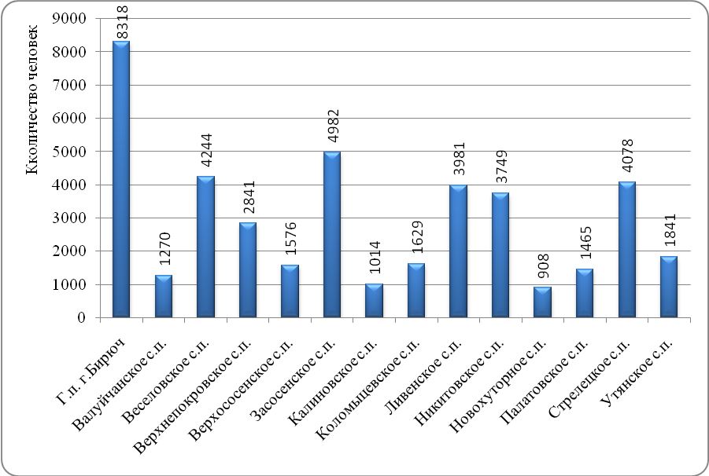
Рисунок 1.2.1.5.
Группировка сельских населенных пунктов по количеству и численности населения на 1.01.2007г.
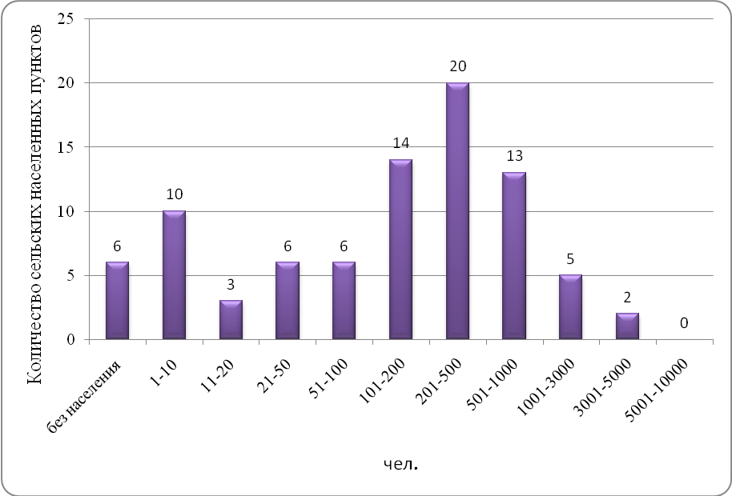
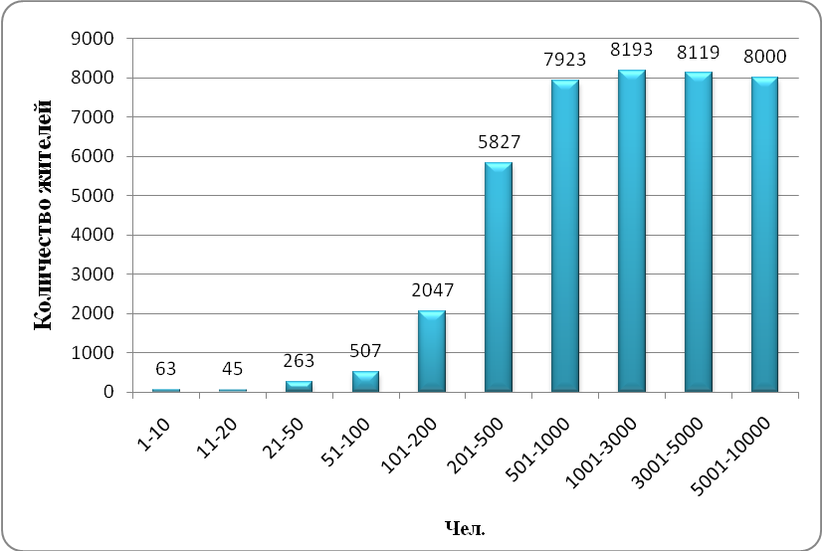

1.2.2. Демографическая ситуация.
В рассматриваемый период с 2002 по 2007 год наблюдалось сокращение численности населения Красногвардейского муниципального района на 2,9 тыс. чел., причем, сокращение населения происходило, главным образом, в сельской местности. (Таблица 1.2.2.1).
Вследствие превышения темпов сокращения сельского населения над городским, постоянно увеличивается доля городского населения в общей численности населения МР.
Удельный вес городского населения вырос с 2002 по 2007 год на 1,3% и составил 19,5%, в то время, как доля сельского населения уменьшилась и составила 80,5%.
Таблица 1.2.2.1.
Динамика численности населения Красногвардейского муниципального района
Показатели | 2002 | 2003 | 2004 | 2005 | 2006 | 2007
Среднегодовая численность  населения-всего(тыс. чел) | 43,9 | 43,6 | 43,0 | 42,3 | 41,6 | 41,0
В том числе:
-Городское(тыс. чел.) | 8,1 | 8,0 | 8,0 | 8,0 | 8,0 | 8,0
доля городского населения  в общей численности населения(%) | 18,2 | 18,3 | 18,6 | 18,9 | 19,2 | 19,5
- Сельское(тыс. чел.) | 35,9 | 35,6 | 35,0 | 34,3 | 33,6 | 33,0
доля сельского населения  в общей численности населения(%) | 81,8 | 81,7 | 81,4 | 81,1 | 81,0 | 80,5

Таким образом, в Красногвардейском районе в отличие от области в целом, сельское население превалирует на городским, хотя существует тенденция постоянного его сокращения.
Из рисунка 1.2.2.2 видно, что в Красногвардейском муниципальном районе в 2002-2006 годах был рост сокращения численности населения, а в 2007 году – наблюдается положительная тенденция замедления сокращения общего населения района. Если в целом по области городское население за прошедший 6-летний период постоянно растет на 0,4-0,5% в год, то в Красногвардейском муниципальном районе падает на 0,1 – 0,7% в год.

Рисунок 1.2.2.2.
Сокращение (рост) численности населения к предыдущему году по Красногвардейскому МР.
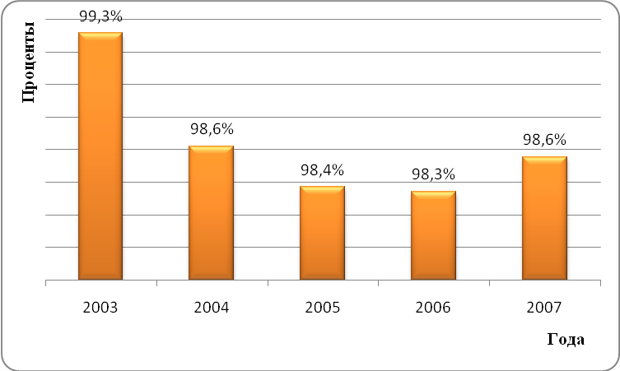
а) общей численности населения
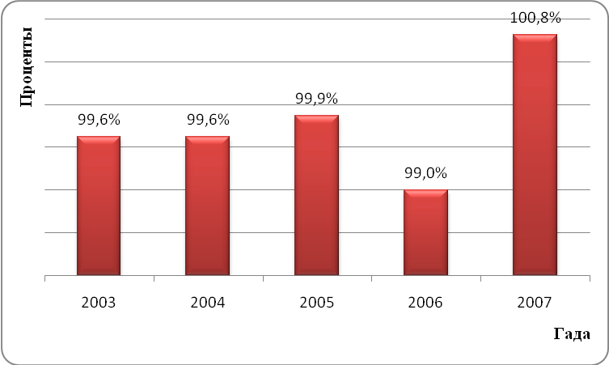
б) городского населения
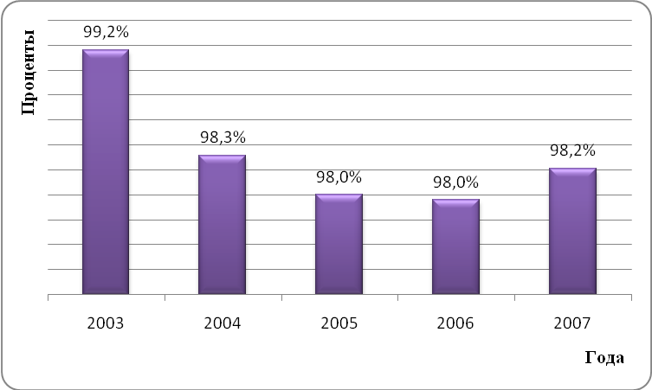
в) сельского населения
Демографическая ситуация в районе характеризуется продолжающимся процессом естественной убыли населения, что является следствием превышения числа умерших над числом родившихся более чем в 2 раза (среднеобластной показатель - в 1,6 раза). В последние годы в районе наметилась положительная тенденция роста уровня рождаемости населения.
По остальным основным демографическим показателям Красногвардейский муниципальный район находится в худшем положении по сравнению с областью в целом.
Естественная убыль населения Красногвардейского муниципального района имеет динамику снижения и в 2006 году составила 9,9 человек на 1000 жителей, что ниже уровня 2002 года на 29,3%.
Смертность в сельской местности в 1,4 раза выше, чем в городе за счет высокой смертности лиц пожилого возраста, численность которых в селе больше.
Одной из основных проблем в муниципальном образовании остается миграционный отток населения. В 2002-2006 годах наблюдалась миграционная убыль населения и в 2006 году составила 5,1 человек на 1000 населения.
Таблица 1.2.2.3.
Динамика основных демографических показателей по муниципальному району*
( человек на 1000 жителей)
Показатели | Муниципальный район |  |  |  | 2006 год
 | 2002 | 2003 | 2004 | 2005 | Муници-пальный район | Область в целом | Коэффи-циент сравнения (МО/ область)
Уровень рождаемости | 8,6 | 8,6 | 8,6 | 7,5 | 8,7 | 9,5 | 0,92
Темп роста к предыдущему году, % | 98,9 | 100 | 100 | 87,2 | 116 | 106,7
Уровень рождаемости городского населения | 9,5 | 11,5 | 10,9 | 9,2 | 12,9 | 9,6 | 1,31
Уровень рождаемости сельского населения | 8,4 | 7,9 | 8 | 7,1 | 8,4 | 9,2 | 0,91
Уровень смертности | 22,6 | 21,3 | 21,2 | 22,1 | 18,6 | 15,3 | 1,22
Темп роста к предыдущему году, % | 99,1 | 94,2 | 99,5 | 104,2 | 84,2 | 95,6
Уровень смертности городского населения | 16,8 | 16,9 | 14,8 | 19,6 | 14,1 | 12,6 | 1,12
Уровень смертности сельского населения | 24,0 | 22,3 | 22,7 | 22,7 | 20,2 | 20,5 | 0,98
Естественный прирост(+), убыль(-) населения | -14,0 | -12,7 | -12,6 | -14,6 | -9,9 | -5,8 | 1,72
Темп роста к предыдущему году, % | 99,3 | 90,7 | 99,2 | 115,9 | 68,5 | 81,7
Миграционный прирост (+), убыль(-) населения | -4,5 | -1,5 | -2,3 | -4,4 | -5,1 | 7,2
Темп роста к предыдущему году, % | 77,6 | 33,3 | 153,3 | 191,3 | 115,9 | 102,9
*) «Стратегия социально-экономического развития МО «Красногвардейский район» до 2025 года.
Население в Красногвардейском МР старше населения Белгородской области в целом (Таблица 1.2.2.4). Так, в районе доля лиц в возрасте моложе трудоспособного (15,3%) больше среднеобластной (14,9%), население трудоспособного возраста (55,0%) также меньше среднего по области показателя (62,3%), а доля лиц пенсионного возраста в районе (29,7%) значительно выше аналогичного показателя по области (22,8%).
Таблица 1.2.2.4.
Сравнение возрастной структуры населения Красногвардейского муниципального района и Белгородской области по состоянию на 01.01. 2007 года*
Показатели | Муниципальный район |  | Область, %%
 | человек | %,%
Численность населения всего: | 41253 | 100 | 1513620 / 100
В том числе:
Моложе трудоспособного возраста | 6291 | 15,3 | 225855 / 14,9
Трудоспособного возраста | 22701 | 55,0 | 942403 / 62,3
Старше трудоспособного возраста | 12261 | 29,7 | 345362 / 22,8
*) По данным Белгородстата
Доля населения старше трудоспособного возраста в 1,9 раза превышает население моложе трудоспособного возраста. На 10 человек трудоспособного возраста приходится 8,2 человек в возрасте моложе и старше трудоспособного возраста.
Более детальная половозрастная структура населения Красногвардейского муниципального образования приведена в Таблице 1.2.2.5.
Таблица 1.2.2.5.
Распределение населения Красногвардейского МР по полу и возрастным группам на 01.01. 2006 г.
Возраст | Женщины |  | Мужчины |  | Всего
 | человек | % | человек | % | человек | %
0-4 | 838 | 3,71 | 874 | 4,53 | 1712 | 4,09
5-9 | 857 | 3,80 | 919 | 4,76 | 1776 | 4,24
10-14 | 1214 | 5,38 | 1247 | 6,46 | 2461 | 5,88
15-19 | 1410 | 6,25 | 1529 | 7,92 | 2939 | 7,02
20-24 | 1101 | 4,88 | 1272 | 6,59 | 2373 | 5,67
25-29 | 1203 | 5,33 | 1193 | 6,18 | 2396 | 5,72
30-34 | 1347 | 5,97 | 1272 | 6,59 | 2619 | 6,26
35-39 | 1428 | 6,33 | 1359 | 7,04 | 2787 | 6,65
40-44 | 1555 | 6,89 | 1645 | 8,52 | 3200 | 7,64
45-49 | 1606 | 7,11 | 1747 | 9,05 | 3353 | 8,01
50-54 | 1324 | 5,87 | 1295 | 6,71 | 2619 | 6,26
55-59 | 1244 | 5,51 | 1088 | 5,64 | 2332 | 5,57
60-64 | 903 | 4,00 | 626 | 3,24 | 1529 | 3,65
65-69 | 1974 | 8,75 | 1270 | 6,58 | 3244 | 7,75
70 и более | 4566 | 20,22 | 1957 | 10,19 | 6523 | 15,59
Всего | 22570 | 100,00 | 19293 | 100,00 | 41863 | 100,00
*) по данным администрации района
Таким образом, наиболее многочисленными группами являются группы населения в возрасте от 70 лет и старше (15,6 %), 45-49 лет (8 %), 65-69 лет (7,8 %), 40-44 года (7,6 %). Малочисленны группы населения детородного возраста, а также 0-4 года и 5-9 лет. Во всех возрастных группах до 59 лет преобладает мужское население. В группах старше 60 лет доля женщин увеличивается и становится выше доли мужчин.
Средняя продолжительность жизни в МО «Красногвардейский район» в 2006 году составила 71,2 лет, что выше, аналогичного показателя в области (68,9 лет). Средняя продолжительность жизни женщин в районе составила 76 лет (в области – 75,4), мужчин – 66,3 лет (в области – 62,6).
Распределение населения Красногвардейского МР по возрастным группам в разрезе городского и сельских поселений представлено в Таблице 1.2.2.6.
Таблица 1.2.2.6.
Распределение населения Красногвардейского МР по возрастным группам
в разрезе городского и сельских поселений *)
№  п\п | городское  и сельские  поселения | Численность населения, человек |  |  |  |  | Доля возрастных групп, %% |  |  |  |  | Нагрузка лиц старше 60 лет на группу 18-60 лет, %%
 |  | Всего | В том числе |  |  |  | Всего | В том числе
 |  |  | 0-6  лет | 7-17  лет | 18-60  лет | Старше 60 лет |  | 0-6  лет | 7-17  лет | 18-60  лет | Старше 60 лет
1 | Г. п. город Бирюч | 8318 | 1289 | 906 | 4542 | 1581 | 100 | 15 | 11 | 55 | 19 | 35
2 | Валуйчанское с. п. | 1235 | 178 | 135 | 652 | 270 | 100 | 14 | 11 | 53 | 22 | 41
3 | Веселовское с. п. | 4166 | 637 | 424 | 2159 | 946 | 100 | 15 | 10 | 52 | 23 | 44
4 | Верхнепокровское с. п. | 2808 | 167 | 263 | 1741 | 637 | 100 | 6 | 9 | 62 | 23 | 37
5 | Верхососенское с. п. | 1579 | 89 | 153 | 979 | 358 | 100 | 6 | 10 | 62 | 22 | 35
6 | Засосенское с. п. | 5031 | 274 | 496 | 3119 | 1142 | 100 | 5 | 10 | 62 | 23 | 37
7 | Калиновское с. п. | 1004 | 55 | 99 | 622 | 228 | 100 | 5 | 10 | 62 | 23 | 37
8 | Коломыцевское с. п. | 1605 | 137 | 109 | 995 | 364 | 100 | 9 | 7 | 62 | 22 | 35
9 | Ливенское с. п. | 3936 | 151 | 451 | 2440 | 894 | 100 | 4 | 11 | 62 | 23 | 37
10 | Никитовское с. п. | 3742 | 170 | 403 | 2320 | 849 | 100 | 5 | 11 | 62 | 22 | 35
11 | Новохуторное с. п. | 897 | 46 | 91 | 556 | 204 | 100 | 5 | 10 | 62 | 23 | 37
12 | Палатовское с. п. | 1412 | 92 | 124 | 875 | 321 | 100 | 7 | 9 | 62 | 22 | 35
13 | Стрелецкое с. п. | 4030 | 170 | 447 | 2498 | 915 | 100 | 4 | 11 | 62 | 23 | 37
14 | Утянское с. п. | 1774 | 91 | 180 | 1100 | 403 | 100 | 5 | 10 | 62 | 23 | 37
*) по данным Администрации Красногвардейского МР на 01.01.2008г.
По возрастным группам населения:
18-60 лет – высокую долю этой группы ( 62%) имеет большинство сельских поселений. Наименьший удельный вес – Веселовское (52%), Валуйчанское (53%), г. п. Бирюч (55%).
Наименьший удельный вес возрастной группы старше 60 лет – сложился в городском поселении г. Бирюч (19%). Наиболее высокую долю этой группы (23%) имеют поселения Веселовское, Верхнепокровское, Засосенское, Калиновское, Ливенское, Новохуторное, Стрелецкое и Утянское.
Рисунок 1.2.2.7.
Ранжирование городского и сельских поселений Красногвардейского МР по нагрузке лиц
старше 60 лет на возрастную группу 18-60 лет.
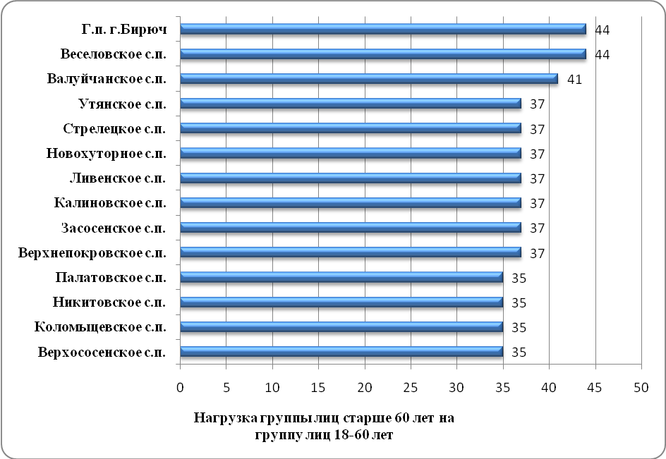
Наибольшую нагрузку группы лиц пенсионного возраста, являющуюся наименее экономически активной, на население в трудоспособном возрасте имеют следующие поселения: г.Бирюч (44%), Веселовское (44)%, Валуйчанское (41%). В наиболее благоприятном положении находятся поселения Палатовское (35%), Никитовское (35%), Коломыцевское (35%) и Верхососенское (35 %).

1.2.3. Уровень жизни населения.
Уровень жизни является одной из важнейших социальных категорий. Основным направлением в МО «Красногвардейский район» является стабилизация и последующий рост уровня жизни населения и, прежде всего, за счет роста денежных доходов, в том числе заработной платы, пенсий и других социальных выплат.
Среднемесячная заработная плата в 2007 году по сравнению с 2005 годом выросла по району в 1,9 раза и составила 6567 рубля. Это ниже среднеобластного уровня заработной платы (10467,7 руб.) в 1,6 разаа.
Наиболее быстрый рост оплаты труда с 2006 по 2007 год наблюдается в строительстве, оптовой и розничной торговле, что свидетельствует о более высоких темпах роста производства в этих отраслях и об их более высоком инвестиционном потенциале.
Таблица 1.2.3.1.
Динамика среднемесячной номинальной начисленной заработной платы в МР
Виды экономической деятельности | Среднемесячная зарплата,  рублей |  |  | Рост к предыдущему году, %%
 | 2005* | 2006* | 2007** | 2006 | 2007
В целом по МР | 3481,2 | 4579 | 6567 | 131,5 | 143
Сельское хоз-во, охота и лесное хозяйство | 3305,0 | 4421 | 6873 | 133,8 | 155
Обрабатывающие производства | 3490,7 | 4235,9 | 5650 | 121,3 | 133
Оптовая и розничная торговля и ремонт | 2984,1 | 3839,4 | 6303 | 83,8 | 164
Транспорт и связь | 3942,5 | 4616,4 | 6001 | 117,1 | 130
Строительство | 6488,3 | 7470,8 | 12392 | 115,1 | 166
Здравоохранение и социальные услуги | 3170,2 | 4588,8 | 5734 | 144,7 | 125
Образование | 2880,2 | 4037,8 | 5053 | 140,2 | 125
Прочие коммунальные, социальные и персональные услуги | 2703 | 3256,4 | 3963 | 120,5 | 122
*) по данным Белгородстата.
**) по данным Администрации Красногвардейского МР
Сохраняется дифференциация заработной платы между производственной и социальной сферой. Так, в 2007 году самый высокий уровень среднемесячной номинальной начисленной заработной платы составил 12392 рубля по виду экономической деятельности «Строительство», а самый низкий 3963 рубля – в сфере предоставления прочих коммунальных и социальных услуг.

Рисунок 1.2.3.2.
Сравнение динамики роста среднемесячной зарплаты МР и Белгородской области.
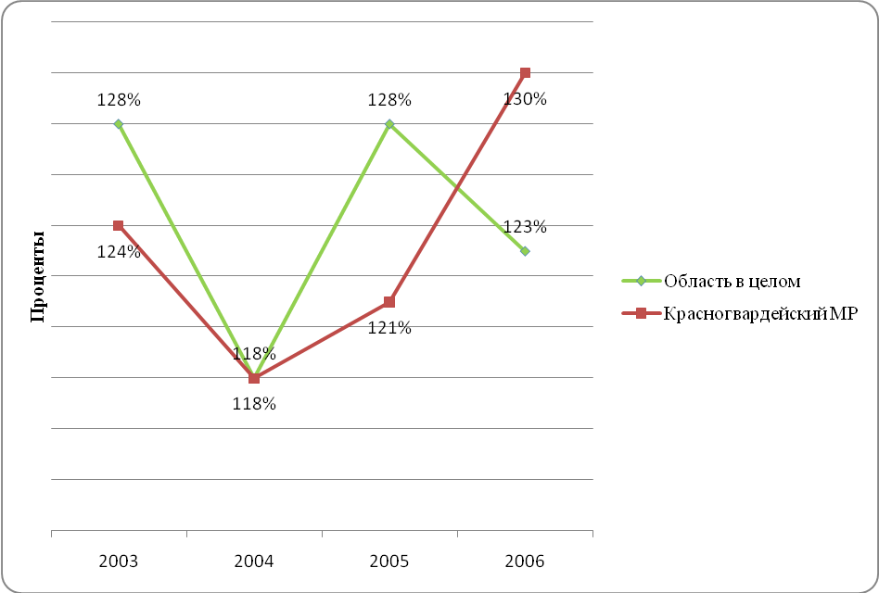
Величина прожиточного минимума в среднем на душу населения в муниципальном образовании «Красногвардейский район» в 2007 году составила 3302 руб, что составляет 218,4 процента к 2002 году.
Таблица 1.2.3.3.
Динамика сравнения показателей уровня жизни населения
МО «Красногвардейский район» и Белгородской области
Показатели | Красногвардейский район |  |  |  |  |  | Белгородская область
 | 2002 | 2003 | 2004 | 2005 | 2006 | 2007 | 2002 | 2003 | 2004 | 2005 | 2006 | 2007
Величина прожиточ-ного минимума в среднем на душу населения | 1512 | 1711 | 2017 | 2393 | 2907 | 3302 | 1576 | 1714 | 2019 | 2369 | 2901 | 3306
Величина прожиточ-ного минимума трудоспособного населения | 1644 | 1940 | 2289 | 2742 | 3276 | 3587 | 1715 | 1880 | 2220 | 2599 | 3131 | 3558
Уровень покупатель-ной способности среднемесячной номинальной з\пл  (ПС СНЗП) | 1,2 | 1,3 | 1,3 | 1,4 | 1,5 | 1,83 | 2,09 | 2,4 | 2,46 | 2,62 | 2,8 | 2,94
Несмотря на рост уровня покупательной способности среднемесячной номинальной начисленной заработной платы, в 2007 году он остается ниже областного показателя в 1,6 раза.
Поскольку 81 % населения района – это сельские жители, одним из источников дохода для них является личное подсобное хозяйство (ЛПХ). Величина ежемесячных среднедушевых доходов населения за счет ЛПХ в 2006 г. увеличивалась в среднем на 1414 рубля.
В целях улучшения благосостояния района проводится целенаправленная работа по повышению заработной платы и ликвидации задолженности по ее выплате.

1.2.4. Рынок труда и безработица.
Численность трудоспособного населения в муниципальном районе «Красногвардейский район» в на 01.01.2007 года составила 22701 человек. Численность населения в трудоспособном возрасте с 2004 по 2006 год снизилась на 1,7 %. При этом численность занятых в экономике уменьшилась на 5 %, в основном за счет сокращения численности занятых на крупных и средних предприятиях.
Таблица 1.2.4.1.
Основные показатели занятости населения МО «Красногвардейский район»*
Показатели | 2004 | 2005 | 2006 | Темп роста 2006 г. к 2004 г., %
Численность населения всего, (тыс. чел.) | 43,0 | 42,3 | 41,6 | 96,7
Численность населения в трудоспособном возрасте, (тыс. чел.) | 22,9 | 22,8 | 22,5 | 98,3
Численность занятых в экономике, (тыс. чел.) | 14,0 | 13,5 | 13,3 | 95
в том числе:  на крупных и средних предприятиях, (тыс. чел.) | 9,4 | 8,5 | 8 | 85,1
в филиалах и представительствах, зарегистрированных в районе, (тыс. чел.) | 0,8 | 0,8 | 0,8 | 100
в малом бизнесе, (тыс. чел.) | 2,1 | 1,9 | 2,0 | 95,2
занятых ведением ЛПХ с целью производства товарной продукции, (тыс. чел.) | 0,2 | 0,8 | 1,0 | 500
работающих за пределами района, (тыс. чел.) | 1,5 | 1,5 | 1,5 | 100
Доля занятых на крупных и средних предприятиях в общей численности занятых в экономике, (%) | 67,1 | 63,0 | 60,2 | 89,7
Доля занятых в экономике в общей численности населения в трудоспособном возрасте, (%) | 61,1 | 59,2 | 59,1 | 96,7
Справочно: | 72,8 | 72,4 | 75,6 | х
Удельный вес занятых в экономике в общей численности населения в трудоспособном возрасте БО, (%)
Коэффициент сравнения удельного веса занятых в экономике в общей численности населения (МО/Область), (%) | 0,84 | 0,82 | 0,78 | х
*) «Стратегия социально-экономического развития МО «Красногвардейский район» до 2025 года.
Теряя работу на крупных предприятиях, люди занимаются личным подсобным хозяйством. Численность занятых в личных подсобных хозяйствах с целью производства товарной продукции увеличилась в 5 раз. При этом в районе существует часть населения, работающая за его пределами: в 2006 году доля этой категории населения района составила 11,3 % от общей численности занятых в экономике. Численность населения муниципального образования в трудоспособном возрасте сокращается. Однако темп сокращения численности населения в трудоспособном возрасте ниже темпа сокращения общей численности населения.
Таблица 1.2.4.2.
Сведения о численности безработных в МО «Красногвардейский район» *
Показатели | 2002 год | 2003 год | 2004 год | 2005 год | 2006 год
Численность обратившихся в органы государственной службы занятости, чел. | 1817 | 1835 | 1837 | 2032 | 2378
из них:  - число трудоустроенных граждан, чел. | 1661 | 1583 | 1636 | 1656 | 2055
Численность безработных, зарегистрированных в органах государственной службы занятости, чел. | 329 | 477 | 470 | 929 | 893
из них:  - направлено на обучение, чел. | 49 | 86 | 80 | 65 | 95
- трудоустроено, чел. | 171 | 225 | 282 | 558 | 580
Потребность в работниках, заявленная предприятиями и организациями в течении года, чел. | 1563 | 1698 | 2043 | 2536 | 2848
Численность безработных на конец года,чел. | 189 | 283 | 265 | 379 | 372
*) «Стратегия социально-экономического развития МО «Красногвардейский район» до 2025 года.
Доля занятых в экономике района по-прежнему существенно ниже аналогичного показателя по области и положение с безработицей остается сложным. Сохраняется профессионально-квалификационное несоответствие между требованиями работодателей и качеством рабочей силы. Основными препятствиями при трудоустройстве остается предпенсионный возраст, отсутствие опыта работы для молодых специалистов, наличие маленьких детей.
Таблица 1.2.4.3.
Динамика численности граждан, обратившихся в ГУ «Центр занятости населения Красногвардейского района» по вопросу трудоустройства за период 2002-2007 г.г.)
Наименование показателей | 2002 | 2003 | 2004 | 2005 | 2006 | 2007
 | человек |  |  |  |  | человек | %%
Обратилось, всего: | 1817 | 1835 | 1837 | 2032 | 2378 | 1987 | 0,84
-в т.ч. безработных | 1321 | 1403 | 1420 | 1592 | 1651 | 1574 | 0,95
Из числа безработных:
-мужчины | 578 | 463 | 589 | 855 | 826 | 903 | 1,09
-женщины | 743 | 940 | 831 | 737 | 825 | 671 | 0,81
Из обратившихся по возрасту:
-14-17 | 496 | 432 | 417 | 440 | 727 | 413 | 0,57
-18-24 лет | 104 | 91 | 115 | 223 | 199 | 117 | 0,59
-25-29 лет | 188 | 291 | 314 | 417 | 404 | 337 | 0,83
-предпенсионный возраст | 42 | 30 | 18 | 41 | 37 | 42 | 1,13
-других возрастов | 987 | 991 | 973 | 911 | 1011 | 1078 | 1,07
Из обратившихся по образованию:
-высшее образование | 97 | 110 | 118 | 205 | 196 | 256 | 1,31
-среднее проф. образование | 272 | 263 | 385 | 499 | 505 | 615 | 1,22
-начальное проф. образование | 397 | 246 | 383 | 271 | 256 | 242 | 0,95
-среднее(полное) общее образование | 418 | 359 | 383 | 271 | 256 | 242 | 0,95
-не имеющих среднего общего образования | 266, | 43 | 233 | 305 | 361 | 255 | 0,71
-учащихся школ и ПТУ | 496 | 432 | 417 | 440 | 727 | 413 | 0,57

Таблица 1.2.4.4.
Динамика характеристики безработных по полу, возрасту и образованию (зарегистрированных в качестве безработных в ГУ «Центр занятости населения Красногвардейского района» за период 2002-2007 г.г.)
Наименование показателей | 2002 | 2003 | 2004 | 2005 | 2006 | 2007
 | человек |  |  |  |  | человек | %%
Безработных, всего: | 329 | 477 | 470 | 929 | 893 | 452 | 0,51
-мужчины | 128 | 191 | 194 | 373 | 332 | 200 | 0,6
-женщины | 201 | 286 | 276 | 556 | 561 | 252 | 0,45
Из них по возрасту:
-16-24 лет | 41 | 102 | 95 | 129 | 148 | 84 | 0,57
-25-29 лет | 73 | 70 | 86 | 157 | 206 | 89 | 0,43
-предпенсионный возраст | 27 | 31 | 18 | 41 | 20 | 29 | 1,45
-других возрастов | 188 | 274 | 271 | 602 | 519 | 249 | 0,48
Из них по образованию:
-высшее образование | 48 | 50 | 62 | 79 | 76 | 47 | 0,62
-среднее проф. образование | 166 | 161 | 146 | 302 | 289 | 181 | 0,63
-начальное проф. образование | 49 | 89 | 100 | 93 | 177 | 91 | 0,51
-среднее(полное) общее образование | 41 | 93 | 82 | 316 | 199 | 89 | 0,45
-не имеющих среднего общего образования | 25 | 84 | 80 | 139 | 152 | 44 | 0,29
Несмотря на то, что безработица по сравнению с 2005 годом снижается, наблюдается профессионально-квалификационное несоответствие между требованиями работодателей и качеством рабочей силы.
Таблица 1.2.4.5.
Характеристика поселений МР наличию трудовых ресурсов на 1.01.2008

№ п/п | Поселения | Числен-ность населен. | Экономи-чески активное население | % экономич. активн.насел. в общей числ. населения | Количество зарегистри-рованных  безработных | % безработных  к экономически активному населению | Потребность в рабочих местах
1 | Г.п. Город Бирюч | 8318 | 4582 | 55,1 | 32 | 0,70 | 73
2 | Валуйчанское | 1235 | 615 | 49,8 | 22 | 3,58 | -
3 | Веселовское | 4166 | 2056 | 49,4 | 24 | 1,17 | 30
4 | Верхнепокровское | 2808 | 718 | 25,6 | 7 | 0,97
5 | Верхососенское | 1556 | 680 | 43,7 | 6 | 0,88 | 37
6 | Засосенское | 4997 | 2592 | 51,9 | 27 | 1,04 | 92
7 | Калиновское | 1004 | 397 | 39,5 | 25 | 6,30 | 13
8 | Коломыцевское | 1583 | 210 | 13,3 | 12 | 5,71 | 20
9 | Ливенское | 3936 | 1810 | 46,0 | 17 | 0,94 | 24
10 | Никитовское | 3742 | 1453 | 38,8 | 8 | 0,55 | -
11 | Новохуторное | 897 | 439 | 48,9 | 1 | 0,23 | -
12 | Палатовское | 1412 | 722 | 51,1 | 4 | 0,55 | -
13 | Стрелецкое | 4030 | 1602 | 39,8 | 11 | 0,69 | -
14 | Утянское | 1776 | 401 | 55,1 | - | 0,70 | 19
Наиболее благоприятная ситуация сложилась в г.п. г. Бирюч, Засосенском, Палатовском, и Утянском сельских поселениях. Наибольший % зарегистрированных безработных в Калиновском, Коломыцевском и Валуйчанском сельских поселениях.
С целью смягчения напряженности на рынке труда в районе, повышения стимулов к активному поиску работы безработными гражданами, Красногвардейским центром занятости разработана программа «Содействие занятости населения на 2006-2008 годы». Данная программа реализуется по следующим направлениям: трудоустройство на существующие вакансии; ориентация и переобучение безработных граждан; временное трудоустройство несовершеннолетних; содействие в предпринимательской деятельности; социальная адаптация безработных граждан (программа «Новый старт»); поддержка граждан, особо нуждающихся в социальной защите; временное трудоустройство безработных граждан на общественные работы; организация временного трудоустройства безработных граждан в возрасте от 18 до 20 лет; ярмарки вакансий и ученических рабочих мест.

1.2.5. Социальная инфраструктура.
1.2.5.1. Жилой фонд.
Жилой фонд Красногвардейского муниципального района на 01.01.2007 года составил 1241,7 тыс. кв. м, или 3,5% фонда Белгородской области. Из общего объема жилого фонда 23,8% расположено в городской местности, что меньше доли городского жилого фонда в среднем по области (61,9 %). Ветхий и аварийный жилой фонд района составляет 11,5 тыс. кв. м (0,93%) всего фонда, что ниже к среднеобластного значения (1,6%).
Таблица 1.2.5.1.1.
Сравнение жилого фонда муниципального района и области на 01.01.2007 года.
(общая площадь жилых помещений, тыс.кв.м)
Муниципальные  образования | Жилой  фонд,  всего | В том числе
 |  | В городской  местности | В сельской местности | Ветхий и аварийный
 |  |  |  | всего | % от общего жил. фонда
Всего по области: | 35499,7 | 22051,8 | 13447,9 | 650,1 | 1,83
Муниципальный р-н  -в %% к области | 1241,7  3,5 | 238,6  1,1 | 1003,1  7,5 | 11,5  1,8 | 0,93  -
*) По данным Белоблстатуправления
Динамика изменения жилого фонда в разрезе форм собственности за период 2001-2007 годов, представленная в Таблице 1.2.5.1.2 и Рисунке 1.2.5.1.3, показала рост в структуре жилого фонда собственности граждан за счет сокращения доли юридических лиц, муниципальной и государственной собственности.
В анализируемый период рост жилого фонда, находящегося в частной собственности, преимущественно «граждан», в городской местности происходил быстрее, чем в сельской местности. В городских поселениях почти в 2 раза уменьшился объем государственного жилого фонда, в сельской местности государственный жилой фонд незначительно увеличился.
Таблица 1.2.5.1.2.
Динамика жилого фонда МР городской и сельской местности в разрезе форм собственности *)
(общая площадь жилых помещений, тыс.кв.м)
показатели | 01.01.2001 |  |  | 01.01.2007 |  |  | 2007 к 2001, %%
 | всего | В том числе |  | всего | В том числе |  | всего | В том числе
 |  | Город-  ской | Сель-ской |  | Город-  ской | Сель-ской |  | Город-  ской | Сель-ской
Весь жилой фонд | 1147,7 | 174,1 | 973,6 | 1241,7 | 238,6 | 1003,1 | 108% | 137% | 103%
в том числе в собственности:
частной | 1087,4 | 133,1 | 954,3 | 1230,5 | 231,9 | 998,6 | 113% | 174% | 105%
Из нее
- граждан | 1071,5 | 133,1 | 938,4 | 1224,7 | 231,9 | 992,8 | 114% | 174% | 106%
- юридических лиц | 15,9 | - | 15,9 | 5,8 | - | 5,8 | 36% |  | 36%
муниципальной | 53,1 | 13,3 | 15,6 | 4,8 | 4,2 | 0,6 | 9% | 32% | 4%
государственной | 7,2 | 4,9 | 3,7 | 6,4 | 2,5 | 3,9 | 89% | 51% | 105%
Смешанной и общественной | - | 0,2 | - | - | - | -
*) По данным Белоблстатуправления

Рисунок 1.2.5.1.3.
Динамика структуры жилого фонда в разрезе форм собственности.
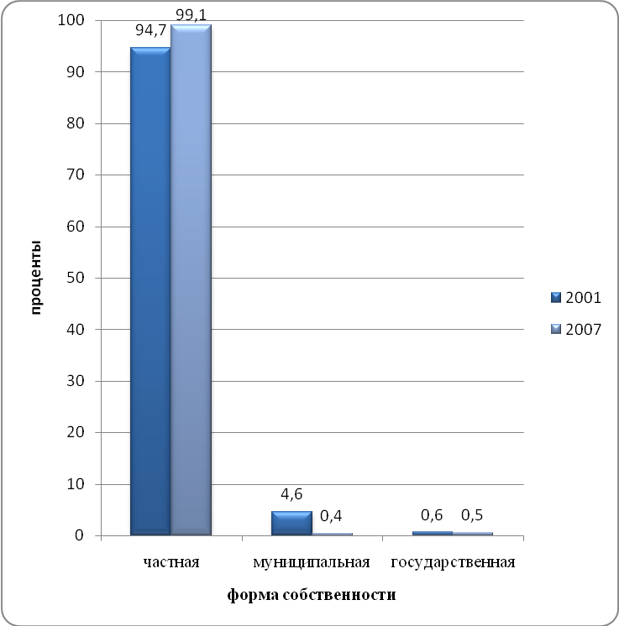

Объем ветхого и аварийного жилого фонда МР за период 2001-2006 годов вырос: ветхого – в 1,1 раза и составляет 0,97% всего жилого фонда района.
Таблица 1.2.5.1.4.
Динамика аварийного и ветхого жилого фонда
Годы | Всего  жилых домов, единиц* | Ветхий жилой фонд* |  | Аварийный жилищный фонд**
 |  | жилых домов, единиц | Площадь, тыс.кв.м. | жилых домов, единиц | Площадь, тыс.кв.м.
01.01.2001 | 18377 | - | - | - | -
01.01.2007 | 18805 | 308 | 11,5 | 2 | 0,26
*) По данным Белоблстатуправления на 01.01.07
**) Поданным администрации района на 01.01.08

По уровню физического износа (Таблица 1.2.5.1.5) существующий жилой фонд муниципального района распределяется следующим образом: более половины многоквартирных жилых домов (63,1%) находятся в хорошем состоянии (износ не более 30%), существующие индивидуально-определенные жилые здания с износом 0-30% составляют 50,4%. По годам строительства существующий жилой фонд Красногвардейского муниципального района распределен неравномерно. Большинство существующих многоквартирных жилых зданий были построены в послевоенный период прошлого века: в 1946-1970 годах (19,0%) и в 1971-1995 годах (72,0%),после 1995 года только 2,4%. Большинство жилых домов (индивидуально-определенных зданий) были построены также в послевоенный период 1946-1970 г.г. (37,0%) и в 1971-1995 г.г. (27,4%). (Таблица 1.2.5.1.6).
Таблица 1.2.5.1.5.
Распределение жилого фонда по физическому износу (на 01.01.2007 год)
 | Всего жилых зданий | Износ
 |  | 0-30% | 31-65% | 66-70% | Свыше 70% | Аварийные
Многоквартирных жилых домов  -единиц  -%% | 168  100 | 106  63,1 | 62  36,9 | - | - | -
Жилых домов (индивидуально-определенных зданий)  -единиц  -%% | 18637  100 | 9387  50,4 | 8942  48,0 | - | 308  1,6 | -
Таблица 1.2.5.1.6.
Распределение многоквартирных жилых домов и жилых домов
(индивидуально-определенных зданий) по годам строительства (на 01.01.2007 год)
 | Всего единиц | В том числе по годам
 |  | До 1920 | 1921-1945 | 1946-1970 | 1971-1995 | После 1995
Многоквартирных жилых домов - единиц  -%% | 168  100 | 11  6,6 | - | 32  19,0 | 121  72,0 | 4  2,4
Жилых домов (индивидуально-  определенных зданий) - единиц  -%% | 18637  100 | 2954  15,8 | 725  3,9 | 6891  37,0 | 5104  27,4 | 2963  15,9
По материалу стен большинство многоквартирных жилых зданий каменные (58,3%) и блочные, много деревянных (13,7 %). Индивидуально-определенные жилые здания по большей части блочные (37,8%), деревянные (31,5%) и каменные (30,6%).
Таблица 1.2.5.1.7.
Распределение жилого фонда по материалу стен (на 01.01.2007 год)
 | Всего жилых зданий | В том числе по материалу стен
 |  | камен-ных | панель-ных | блоч-ных | смешан-ных | деревян-ных | прочих
Многоквартирных жилых домов - единиц  - %% | 168  100 | 98  58,3 | 9  5,4 | 38  22,6 | - | 23  13,7 | -
Жилых домов (индивидуально-опреденных зданий)- единиц  - %% | 18637  100 | 5700  30,6 | - | 7044  37,8 | 18  0,1 | 5875  31,5 | -
Удельный вес общей площади жилых помещений, оборудованных всеми видами инженерного благоустройства (водопроводом, канализацией, отоплением, горячим водоснабжением, газом) по Красногвардейскому МР на 1 января 2007 года в целом составил только 30,4% (по области – 59,9%). Доля оборудованного городского жилого фонда – 79,3% близка к средней по области (79,1%), жилого фонда в сельской местности – 18,8% (по области – 28,4). Динамика уровня оборудования городского и сельского жилого фонда отдельными видами инженерного благоустройства приведена в Таблице 1.2.5.1.8.
Сельский жилой фонд оборудован хуже городского всеми видами благоустройства, разница в удельных весах общей площади оборудованных жилых помещений по отдельным видам благоустройства составляет от 0,6% (отопление) до 71,5% (канализация). В сравнении с 2001 годом уровень благоустройства вырос по всем видам.
Таблица 1.2.1.5.8.
Благоустройство городского и сельского жилого фонда
(удельный вес площади жилых помещений оборудованной; в %)
Виды инженерного благоустройства | 01.01.2001 |  |  | 01.01.2007
 | Жилой фонд | в том числе |  | Жилой фонд | в том числе
 |  | городской | сельский |  | городской | сельский
Водопровод  - в т.ч. централизованный | 26,7  - | 43,0 | 23,8 | 50,1  49,4 | 93,2  89,6 | 39,9  39,9
Канализация  - в т.ч. централизованная | 12,7 | 31,4 | 9,4 | 32,5  3,7 | 90,3  15,3 | 18,8  0,9
Отопление  - в т.ч. централизованное | 8,3 | 44,6 | 1,8 | 99,0  3,7 | 99,5  15,5 | 98,9  0,9
Ванна, душ | 12,7 | 31,4 | 9,4 | 30,4 | 79,3 | 18,8
Газ | 86,4 | 98,4 | 84,2 | 98,3 | 99,7 | 97,9
Горячее водоснабжение  - в т.ч. централизованное | - | - | - | 40,8  - | 80,3  - | 31,4  -
Таблица 1.2.5.1.9.
Сравнение инженерного благоустройства жилого фонда Красногвардейского МР
и Белгородской обл. на 01.01.2007 г. (удельный вес площади жилых помещений оборудованной; в %)
Виды инженерного благоустройства | Красногвардейский МР | Белгородская область | Соотношение МР к БО, %%
Водопровод  - в т.ч. централизованный | 50,1  49,4 | 68,0  56,7 | 73,7  87,1
Канализация  -в т.ч. централизованная | 32,5  3,7 | 65,7  48,0 | 49,5  7,7
Отопление  -в т.ч. централизованное | 99,0  3,7 | 91,3  49,7 | 108,4  7,4
Газ | 98,3 | 84,5 | 116,3
по данным Белгородоблстата
По сравнению с Белгородской областью в целом инженерное благоустройство жилого фонда Красногвардейского МР ниже, кроме обеспеченности газом и отоплением (Таблица 1.2.5.1.9).
Обеспеченность жилой площадью в целом по Белгородской области – 23,5 кв.м/жит. меньше, чем в Красногвардейском муниципальном районе – 30,1 кв.м/жит. (по данным Белгородстата). Однако, по уровню обеспеченности жилой площадью на 1 жителя поселения различаются в 1,6 раза: наиболее высокий уровень сложился в сельских поселениях Калиновское (34,1 кв.м/жит.), Никитовское (34,0 кв.м/жит.). Самый низкий уровень жилищной обеспеченности наблюдается в Ливенском (22,6 кв.м/жит.), Коломыцевском (21,1 кв.м/жит.) сельских поселениях. В остальных поселениях жилищная обеспеченность выше среднеобластного уровня.
Характеристика жилого фонда по городским и сельским поселениям представлена в Таблицах 1.2.5.1.10 и 1.2.5.1.11.
По состоянию на 01.01.2007 года в районе проживает около 0,5 % от всех семей (включая одиночек) области, нуждающихся в улучшении жилищных условий.
Высокий процент ветхого и аварийного жилого фонда (высокая доля жилого фонда, подлежащего сносу или капитальному ремонту) в городском поселении г. Бирюч (0,26 тыс. м кв.), в сельских поселениях Ливенском (17,2 тыс. м кв.), Стрелецком (0,97 тыс. м кв.).
Таблица 1.2.5.1.10.
Характеристика жилого фонда по уровню износа по городским и сельским поселениям
на 01.01.2007 г.
Поселения | Обеспеченность общей площадью  жилых помещений, кв.м на 1 жителя **) | Общая площадь жилого фонда, тыс. кв. м **) | Общая площадь жилых помещений в ветхих и аварийных жилых домах, тыс. кв.м ***)
Г. п. город Бирюч | 29,6 | 238,72 | 0,26
Валуйчанское с. п. | 31,5 | 39,0 | -
Веселовское с. п. | 26,4 | 111,3 | -
Верхнепокровское с.п. | 24,3 | 66,9 | -
Верхососенское с. п. | 26,6 | 41,28 | -
Засосенское с. п. | 26,4 | 130,3 | -
Калиновское с. п. | 34,1 | 32,7 | -
Коломыцевское с. п. | 21,1 | 34,6 | -
Ливенское с. п. | 22,6 | 89,3 | 17,2
Никитовское с. п. | 34,0 | 126,6 | -
Новохуторное с. п. | 28,4 | 25,0 | -
Палатовское с. п. | 29,5 | 43,14 | -
Стрелецкое с. п. | 27,3 | 110,4 | 0,97
Утянское с. п. | 26,7 | 49,4 | -
*) - по данным Белгородоблстата,
**) - по данным администраций городских и сельских поселений на 01.01.2007 г
***) - из Базы данных показателей муниципальных образований ФСГС на 2007г.
Поселения Красногвардейского муниципального района различаются по имеющимся видам и уровню благоустройства. Наиболее благоустроенный жилой фонд расположен в городском поселении г. Бирюч, Верхососенском сельском поселении.
Таблица 1.2.5.1.11.
Характеристика жилого фонда по уровню благоустройства
по городскому и сельским поселениям на 01.01.2007 г.*)
Поселения | Обеспеченность жилого фонда
 | Холодное водоснаб-жение | Горячее водоснаб-жение | Тепло-снабже-ние | Водо-отведение | Газовые плиты | Электро- плиты
Г. п. город Бирюч | 93,2 | 80,3 | 99,5 | 90,3 | 99,7 | -
Валуйчанское с. п. | 17 | - | 100 | - | 98 | -
Веселовское с. п. | 78 | - | 100 | - | 100 | -
Верхнепокровское с.п. | 60 | - | 100 | - | 100 | 10
Верхососенское с. п. | 96,25 | 10,67 | 100 | 10,67 | 100 | -
Засосенское с. п. | 32 | 32 | 98 | 32 | 98 | 0,26
Калиновское с. п. | 36 | 1 | 0 | 1 | 93 | 38
Коломыцевское с. п. | 41 | - | 100 | 5 | 98 | -
Ливенское с. п. | 53,6 | 7 | 85,7 | 7,2 | 99 | 1
Никитовское с. п. | 50 | 10 | 100 | 4 | 96 | 4
Новохуторное с. п. | 72 | - | 100 | 60 | 100 | -
Палатовское с. п. | 5,26 | 5,26 | 79,2 | 5,26 | 34,2 | 0,78
Стрелецкое с. п. | 98 | - | 100 | - | 96 | 0,2
Утянское с.п. | 93 | - | 93 | - | 100 | -
*) - по данным администрации района
**) – по данным администраций городских поселений
1.2.5.2. Образовательные учреждения.
В Красногвардейском районе функционируют 24 средних общеобразовательных школы, 8 основных общеобразовательных школ, 4 начальные школы, МОУ Красногвардейский межшкольный учебный комбинат, 20 учреждений дошкольного образования, 3 учреждения дополнительного образования детей (МОУ ДОД Станция юных натуралистов, МОУ ДОД Дом детского творчества, МОУ ДОД Детско-юношеский клуб физической подготовки), ГОУ начального профессионального образования – Никитовское ПУ № 34, ФГОУ среднего профессионального образования «Красногвардейский сельскохозяйственный техникум».
В сфере образования в настоящее время идет процесс изменения форм и методов обучения, расширяется набор образовательных услуг, осуществляется адресная поддержка одаренных детей.
ФГОУ среднего профессионального образования «Красногвардейский сельскохозяйственный техникум» функционирует с 1930 года. В настоящее время ведется обучение по трем специальностям: правоведение, зоотехния, ветеринария.
ГОУ начального профессионального образования профессиональное училище № 34 готовит кадры по следующим квалификациям: электросварщик, газосварщик, водитель автомобиля, слесарь по ремонту сельскохозяйственных машин и оборудования, тракторист-машинист, повар, овощевод, учетчик, продавец продовольственных товаров, продавец непродовольственных товаров, контролер-кассир, штукатур, каменщик.
Профессиональную подготовку будущих специалистов осуществляет и МОУ Красногвардейский межшкольный учебный комбинат. В нем старшеклассники получают профессию слесаря-электромонтажника, швеи, младшей медсестры, штукатура, оператора машинного доения, водителей категории «В», «С».
Начиная с 2003 года, в Красногвардейском районе стартовало кадетское движение, представленное деятельностью кадетских классов, в которых занято 145 учащихся.
Общеобразовательные школы.
Таблица 1.2.5.2.1.
Основные показатели существующей системы школьного образования МР.
Показатели | Ед.изм. | На 01.01.07
Количество образовательных учреждений всего | ед. | 62
Количество школ | ед. | 37
Количество учителей образовательных школ на 1000 учеников | ед. | 183,6
Процент учеников, поступивших в ВУЗ после окончания школы | % | 57
Процент учеников, получивших профессиональное образование и оставшихся работать в районе | % | 11
Углубленное изучение предметов | классов | 7
Количество школ, внедряющих инновационные программы | ед. | 33
Оснащенность школ компьютерной техникой | % | 100
Количество школ, имеющих выход в интернет | % | 100
Количество школ, занимающихся опытно-экспериментальной работой | ед. | 13
Расход бюджета района по образованию | тыс.руб. | 11248
*) по данным управления образования администрации района
Школы полностью укомплектованы учительскими кадрами. Основную часть педагогического коллектива района составляют специалисты, имеющие опыт работы с учащимися и возраст до 45 лет – 70,6%. Высшую квалификационную категорию имеют 117 учителей.
В районе успешно выполняется областная программа «Школьный автобус», направленная на обеспечение подвоза учащихся к базовым (опорным) школам. На сегодняшний день район располагает 15 школьными автобусами и 3 автобусами «Газель».
В МО «Красногвардейский район» большое внимание уделяется развитию профильного изучения предметов и дифференцированного обучения. В ряде средних общеобразовательных школ действуют профильные классы по различным профилям: оборонно-спортивный, химико-биологический, агро-технологический, информационно-технологический, гуманитарный и др. В настоящее время все средние и основные общеобразовательные школы района обеспечены компьютерным оборудованием.
Обострение демографической ситуации, сокращение числа первоклассников, снижение набора в 10 классы приводит к низкой наполняемости общеобразовательных школ. Наполняемость школьных образовательных учреждений по Красногвардейскому муниципальному району в 2007-2008 учебном году в целом составила 45,4% (учеников на 100 учебных мест). Самая низкая наполняемость наблюдается в ООШ – 33%. Немногим выше наполняемость в СОШ и НОШ – 47-48%.
Рисунок 1.2.5.2.2
Наполняемость школьных образовательных учреждений
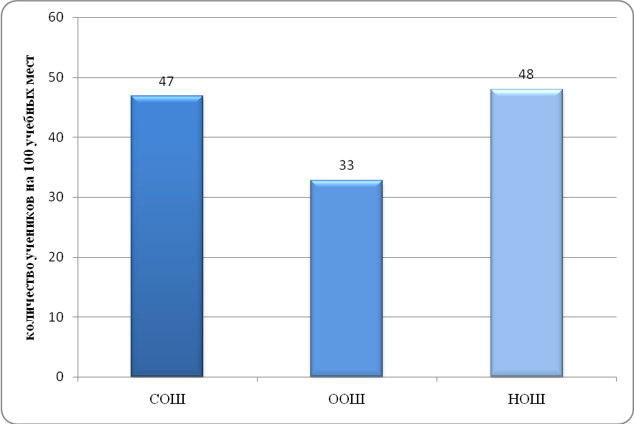
Наименьшая наполняемость школ наблюдается в Верхососенском (20,7%) сельском поселении. По отдельным школам наименьшая наполняемость в Валуянской СОШ (15%), Прилепской ООШ (16%) и Верхососенской СОШ (16%). В 26 из 36 школ муниципального района наполняемость ниже 50%.
В период рыночной экономики косвенным показателем, характеризующим качество образования, является нагрузка учеников, приходящаяся на 1 учителя, поскольку наряду с другими показателями отражает экономическую эффективность работы школьных заведений. Нормальной на сегодня принята нагрузка в 8 – 12 учеников на 1 учителя.
В городском и сельских поселениях района нагрузка не превышает 7,5.
Наименьшая нагрузка учеников, приходящаяся на 1 учителя сложилась в Новохуторном (2,3), Валуйчанском, Верхнепокровском (3,7) сельских поселениях. Наименьшая, по школам, - в Горовской ООШ – 1,7; Прудковской ООШ – 1,9.

Таблица 1.2.5.2.3
Характеристика общеобразовательных учреждений по поселениям МР в 2007-2008 учебном году *).
Наиме-нование поселения |  | Наименова-ние школ | Коли-чество школ / профиль школы | Год строи-тельства | Пло-щадь об-щая, кв.м. | Количество учебных мест |  | Норма-тивная обеспе-ченность местами, % | Числен-ность уча-щихся, чел. | Наполня-емость, %% | Нагрузка на одного учителя, кол-во учеников
 |  |  |  |  |  | Сущ. | Необ-  ходимо по норме
Городское поселение  город Бирюч |  | Всего школ | 2 |  |  | 1248 |  |  |  | 69,8 | 6,3
 |  | КрасногвардейскаяСОШ |  | 1978 | 12420 | 1176 | 889 | 132,3 | 848 | 72 | 8,7
 |  | Садковская ООШ |  | 1940 | 316 | 72 | 23 | 317,7 | 23 | 32 | 3,8
Валуйчанское сельское поселение |  | Всего школ | 2 |  |  | 404 |  |  |  | 34,2 | 3,7
 |  | Валуйчанская СОШ |  | 1992 | 3440 | 264 | 77 | 342,9 | 97 | 37 | 4,4
 |  | КулешовскаяООШ |  | 1993 | 1098 | 140 | 50 | 282,8 | 41 | 29 | 2,9
Веселовское сельское поселение |  | Всего школ | 5 |  |  | 1011 |  |  |  | 41,1 | 5,2
 |  | Веселовская СОШ |  | 1971 | 5850 | 624 | 236 | 264,7 | 278 | 45 | 7,7
 |  | Гредякинская СОШ |  | 2000 | 2950 | 132 | 68 | 195,1 | 64 | 48 | 3,4
 |  | Раздоренская ООШ |  | 1987 | 1432 | 180 | 67 | 269,6 | 51 | 28 | 3,6
 |  | Веселовская НОШ |  | 1974 | 240 | 25 | 236 | 10,6 | 12 | 48 | 6
 |  | Николаевская школа - сад |  | 1989 | 250 | 50 | 28 | 176,2 | 11 | 22 | 5,5
Верхнепокровское сельское поселение |  | Всего школ | 4 |  |  | 770 |  |  |  | 33,1 | 3,7
 |  | В.Покровская СОШ |  | 1985 | 3366 | 320 | 61 | 521,3 | 117 | 37 | 5,3
 |  | Сорокинская СОШ |  | 1976 | 2500 | 320 | 76 | 422,2 | 87 | 27 | 4,8
 |  | Н.Покровская ООШ |  | 1985 | 1150 | 50 | 64 | 78,2 | 28 | 56 | 2,8
 |  | Прудковская ООШ |  | 1975 | 400 | 80 | 33 | 240,8 | 23 | 29 | 1,9
Верхососенское сельское поселение |  | Всего школ | 2 |  |  | 680 |  |  |  | 20,7 | 4,3
 |  | В-Сосенская СОШ |  | 1975 | 3600 | 600 | 121 | 495,9 | 106 | 18 | 5,6
 |  | Завальская ООШ |  | 1971 | 1000 | 80 | 35 | 226,6 | 35 | 44 | 2,9
Засосенское сельское поселение |  | Всего школ | 3 |  |  | 805 |  |  |  | 59,9 | 5,5
 |  | Засосеская СОШ |  | 2006 | 5279 | 660 | 466 | 141,6 | 417 | 63 | 8,3
 |  | Хуторская ООШ |  | 1974 | 1853 | 120 | 60 | 200,9 | 57 | 48 | 4,1
 |  | Ендовицкая школа - сад |  | 1985 | 162 | 25 | 25 | 98,4 | 8 | 32 | 4,0
Калиновское сельское поселение |  | Всего школ | 1 |  |  | 320 |  |  |  | 29 | 4,7
 |  | Калиновская СОШ |  | 1974 | 1440 | 320 | 65 | 488,9 | 94 | 29 | 4,7
Коломыцевское сельское поселение |  | Всего школ | 2 |  |  | 500 |  |  |  | 28 | 3,9
 |  | Коломыцевская СОШ |  | 1976 | 1500 | 180 | 48 | 374,5 | 93 | 52 | 4,9
 |  | Валуянская СОШ |  | 1988 | 3566 | 320 | 38 | 835,9 | 47 | 15 | 2,9
Ливенское сельское поселение |  | Всего школ | 2 |  |  | 690 |  |  |  | 106,1 | 7,5
 |  | Ливенская СОШ №1 |  | 1961 | 4650 | 450 | 427 | 105,4 | 249 | 55 | 6,7
 |  | Ливенская СОШ №2 |  | 1997 | 3714 | 240 | 427 | 56,2 | 483 | 76 | 8,3
Никитовское сельское поселение |  | Всего школ | 3 |  |  | 750 |  |  |  | 50,5 | 4,7
 |  | Никитовская СОШ |  | 1993 | 6999 | 420 | 271 | 154,7 | 246 | 59 | 7,0
 |  | Арнаутовская СОШ |  | 2004 | 2632 | 198 | 63 | 313,6 | 63 | 32 | 3,3
 |  | Самаринская СОШ |  | 1994 | 4026 | 132 | 76 | 173,2 | 70 | 53 | 3,7
Новохуторное сельское поселение |  | Всего школ | 2 |  |  | 210 |  |  |  | 37,6 | 2,3
 |  | Н-Хуторная СОШ |  | 1962 | 1076 | 160 | 55 | 293,3 | 53 | 33 | 2,8
 |  | Горовская ООШ |  | 1937 | 833 | 50 | 38 | 131,0 | 26 | 52 | 1,7
Палатовское сельское поселение |  | Всего школ | 1 |  |  | 400 |  |  |  | 29 | 4,8
 |  | Палатовская СОШ |  | 1981 | 4300 | 400 | 108 | 369,9 | 116 | 29 | 4,8
Стрелецкое сельское поселение |  | Всего школ | 5 |  |  | 1262 |  |  |  | 33,3 | 4,1
 |  | Стрелецкая СОШ |  | 1969 | 2432 | 380 | 81 | 467,5 | 84 | 22 | 4,7
 |  | Казацкая СОШ |  | 1988 | 3150 | 320 | 155 | 206,6 | 182 | 57 | 5,7
 |  | М-Быковская СОШ |  | 1993 | 1300 | 132 | 86 | 152,9 | 63 | 48 | 3,5
 |  | Марьевская СОШ |  | 1974 | 2560 | 250 | 38 | 656,9 | 63 | 25 | 4,2
 |  | Прилепская ООШ |  | 1982 | 2500 | 180 | 38 | 468,9 | 28 | 16 | 2,5
Утянское сельское поселение |  | Всего школ | 2 |  |  | 644 |  |  |  | 26,6 | 4,3
 |  | Утянская СОШ |  | 1989 | 3822 | 324 | 29 | 1119,9 | 76 | 23 | 4,2
 |  | Б-Быковская СОШ |  | 1986 | 3779 | 320 | 118 | 270,4 | 95 | 30 | 4,3
Итого по СОШ |  |  | 24 |  |  | 8642 |  |  | 4047 | 46,83
Итого по ООШ |  |  | 9 |  |  | 952 |  |  | 312 | 32,77
Итого по НОШ |  |  | 3 |  |  | 100 |  |  | 12 | 48,0
Всего по школам |  |  | 36 |  |  | 9694 |  |  | 4371 | 45,44
Другие образовательные учреждения, учреждения дополнительного образования
 | МОУ «Межшкольный учебный комбинат» |  |  | 1870 | 1200 | 360 |  |  | 325 | 90 | 36,1
 | МОУ ДОД Станция юных натуралистов |  |  | 1917 | 360 | 300 |  |  | 300 | 100 | 18,8
 | МОУ ДОД Дом детского творчества |  |  | 2005 | 750 | 400 |  |  | 395 | 99 | 7,1
 | МОУ ДОД Детско-юношеская спортивная школа |  |  | 2004 | 1080 | 350 |  |  | 271 | 77 | 14,3
*) Норма обеспеченности щколами - 100 мест на 1000 жителей.
Таблица 1.2.5.2.4
Характеристика дошкольных образовательных учреждений по поселениям МР на 01.01.2008

Наименование поселений | Наименование детских дошкольных учреждений | Кол-во ДОУ | Год строи-тель-ства | Пло-щадь общая кв.м. | Коли-чество мест | Необ-ходимое коли-чество мест | Обеспе-ченность ДОУ, % | Дети, посе-щаю-щие дет. сад, чел. | Напол-няе-мость, % | Дети 0-6 лет, чел. | % детей, посе- щаящих ДОУ от детей 0-6 лет, чел.
Городское поселение  город Бирюч | Всего: | 2 |  |  | 300 | 416 | 72,1 | 346 | 118,5 | 401 | 86,2
 | МДОУ «Центр развития ребенка» детский сад №1 «Солнышко» |  | 1984 | 2339 | 225 | 250 |  | 252 | 112
 | МДОУ детский сад №2 «Росинка» |  | 1981 | 667 | 75 | 90 |  | 94 | 125
Валуйчанское сельское поселение | Всего: | 1 |  |  | 20 | 64 | 31,5 | 12 | 60 | 25 | 50
 | МДОУ Детский сад  с. Валуйчик |  | 1981 | 236 | 20 | 20 |  | 12 | 60 | 25 | 50
Веселовское сельское поселение | Всего: | 3 |  |  | 70 | 212 | 33,0 | 44 | 57,9 | 93 | 47,3
 | МДОУ Детский сад с.Веселое |  | 1982 | 500 | 35 | 35 |  | 29 | 82,8 | 74 | 39,1
 | МДОУ Детский сад с. Гредякино |  | 2000 | 350 | 35 | 35 |  | 15 | 42,8 | 19 | 75,9
 | МОУ Школа-сад п. Николаевский |  | 1987 | 250 | 20 | 20 |  | 8 | 48 | 16 | 50
Верхнепокровское сельское поселение | Всего: | 1 |  |  | 35 | 142 | 24,6 | 20 | 57,1 | 43 | 50,2
 | МДОУ Детский сад с. Верхняя Покровка |  | 1977 | 288 | 35 | 35 |  | 20 | 57,1 | 43 | 50,2
Верхососенское сельское поселение | Всего: | 2 |  |  | 35 | 79 | 44,4 | 28 | 78,3 | 41 | 68,2
 | МДОУ Детский сад с. Верхососна |  | 2008 | 160 | 20 | 20 |  | 18 | 90 | 25 | 72
 | МДОУ Детский сад с. Завльское |  | 2003 | 162 | 15 | 15 |  | 10 | 66,6 | 18 | 55,5
Засосенское сельское поселение | Всего: | 4 |  |  | 135 | 249 | 54,2 | 144 | 90,6 | 203 | 80
 | МДОУ Детский сад №10 с.Засосна |  | 1973 | 605 | 75 | 75 |  | 87 | 116
 | МДОУ Детский сад «Колобок» с. Засосна |  | 1989 | 840 | 40 | 40 |  | 35 | 87,5
 | МДОУ Детский сад №4 с. Засосна |  | 1980 | 460 | 20 | 20 |  | 22 | 110
 | МОУ Школа-сад х. Ендовицкий. |  | 1988 | 60 | 15 | 15 |  | 7 | 49 | 14 | 50
Калиновское сельское поселение | Всего: | 1 |  |  | 20 | 51 | 39,4 | 19 | 95 | 25 | 76
 | МДОУ Детский сад с.Калиново |  | 2002 | 286 | 20 | 20 |  | 19 | 95 | 25 | 76
Коломыцевское сельское поселение | Всего: | 2 |  |  | 35 | 81 | 43,0 | 25 | 70,8 | 41 | 70
 | МДОУ Детский сад с. Коломыцево |  | 1980 | 120 | 15 | 15 |  | 10 | 66,6 | 22 | 45,4
 | МДОУ Детский сад с. Валуй |  | 2003 | 143 | 20 | 20 |  | 15 | 75 | 19 | 78,9
Ливенское сельское поселение | Всего: | 1 |  |  | 55 | 199 | 27,6 | 70 | 127,2 | 166 | 42,1
 | МДОУ Детский сад №6 с.Ливенка |  | 1979 | 1800 | 55 | 70 |  | 70 | 127,2 | 166 | 42,1
Никитовское сельское поселение | Всего: | 3 |  |  | 75 | 187 | 40 | 74 | 98,3 | 144 | 51,3
 | МДОУ Детский сад с.Арнаутово |  | 2004 | 256 | 20 | 20 |  | 19 | 95 | 19 | 100
 | МДОУ Детский сад №7с.Никитовка |  | 1967 | 580 | 35 | 35 |  | 35 | 100 | 101 | 34,6
 | МДОУ Детский сад с.Самарино |  | 2007 | 200 | 20 | 20 |  | 20 | 100 | 100 | 76,9
Новохуторное сельское поселение | Всего: | нет |  |  |  | 45 | 0
Палатовское сельское поселение | Всего: | нет |  |  |  | 73 | 0
Стрелецкое сельское поселение | Всего: | 3 |  |  | 70 | 204 | 34,3 | 73 | 98,8 | 123 | 59,3
 | МДОУ Детский сад с.Стрелецкое |  | 1988 | 224 | 20 | 20 |  | 21 | 105 | 32 | 65,6
 | МДОУ Детский сад с.Казацкое |  | 1960 | 270 | 35 | 35 |  | 32 | 91,4 | 58 | 55,1
 | МДОУ Детский сад с.Малобыково |  | 1988 | 150 | 15 | 20 |  | 20 | 100 | 33 | 60,6
Утянское сельское поселение | Всего: | 1 |  |  | 20 | 92 | 21,7 | 10 | 50 | 11 | 90,9
 | МДОУ Детский сад  с. Уточка |  | 2008 | 220 | 20 | 20 |  | 10 | 50 | 11 | 90,9

*) Из расчетного норматива 40 мест на 1000 жителей
**) Удельный вес существующих мест в ДОУ к нормативно необходимому количеству мест
***) Численность детей, посещающих ДОУ на 100 мест в ДОУ.
Дошкольные учреждения.
В районе функционируют 20 дошкольных образовательных учреждений. Развитие сети дошкольных учреждений района сопровождается их дифференциацией: одно имеет статус – центр развития ребенка – детский сад, 2 – общеразвивающего вида.
В ДОУ района работают 107 педагогических работников, из них 20% имеют высшее образование.
Рисунок 1.2.5.2.5
Характеристика дошкольных образовательных учреждений по поселениям МР в 2007 году.
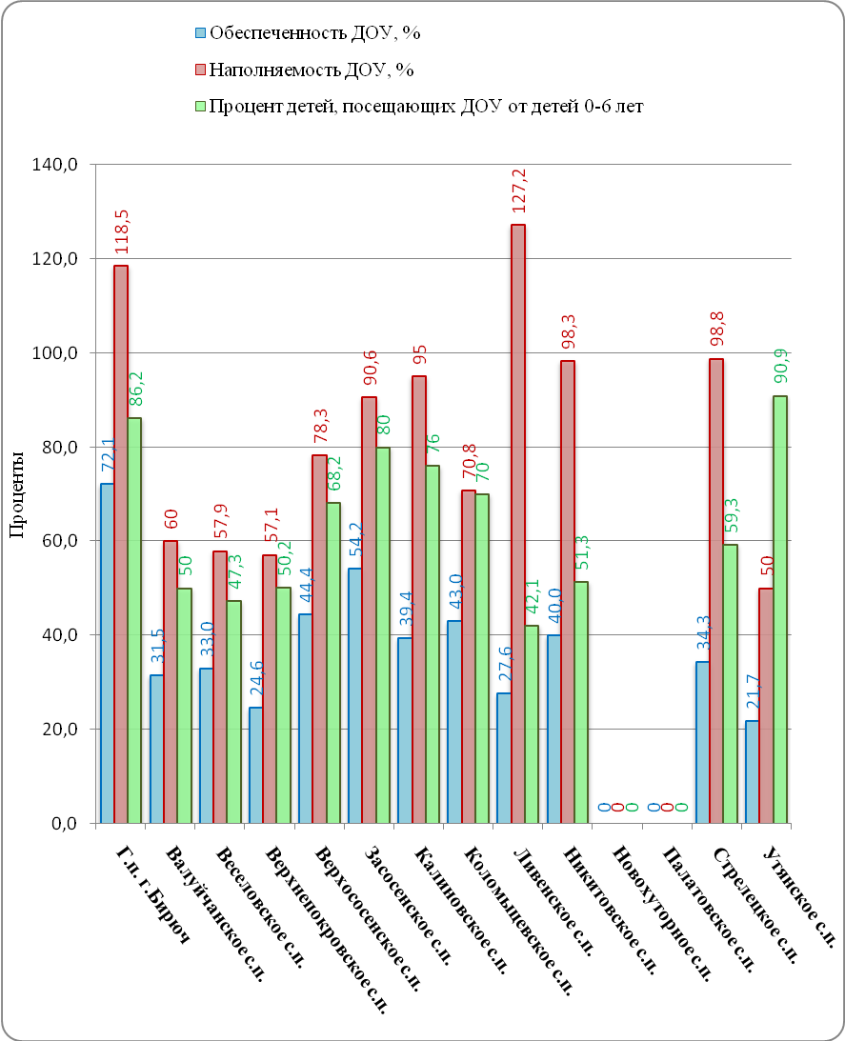

Обеспеченность местами в ДОУ – это процент существующих мест к нормативно необходимому числу мест, при нормативе 40 мест на 1000 жителей. По поселениям Красногвардейского МР ситуация с обеспеченностью ДОУ очень разная.
В г. Бирюч и Ливенском сельском поселении острая нехватка мест в детских садах (наполняемость 118,5%, 127,2% соответственно). В Верхнепокровском и Утянском - при самой низкой нормативной обеспеченности местами наполняемость низкая (24,6%; 21,7%).
В Новохуторном и Палатовском сельских поселениях ДОУ отсутствуют.
Серьезной проблемой образовательной сферы района является организация предшкольного образования. Анализ показал, что общий охват детей 5-6 лет дошкольным образованием в районе составляет 68 %. (г. Бирюч – 94 %, в сельской местности – 42 %). Учитывая данную ситуацию и то, что 32 % детей 5-6 лет не посещают детские сады, в районе на базе 8 средних общеобразовательных школ открыты группы предшкольного образования и группы кратковременного пребывания.
1.2.5.3. Здравоохранение.
Важным элементом социальной инфраструктуры является медицинское обеспечение населения. Медицинскую помощь населению муниципального образования оказывают одна центральная и три участковых больницы (Веселовская, Никитовская, Ливенская), 32 фельдшерско-акушерских пункта, 1 центр врача общей практики (с. Верхняя Покровка). На территории района функционирует Ливенская областная психиатрическая больница.
Всего в больничных учреждениях МР существует 211 койко-мест или 5,1 койко-мест на 1000 жителей. Амбулаторно-поликлиническими учреждениями Красногвардейского района обеспечено 760 посещений в смену или 18,6 посещ. в смену на на 1000 жителей. При сравнении с существующими нормативами (6 койко-мест и 17,6 посещ. в смену на 1000 жителей) можно сделать вывод: количественно в целом система здравоохранения МР близка к существующим нормативам и по амбулаториям имеет некоторые резервы. Уменьшение коечного фонда связано с реструктуризацией характера медицинской помощи и увеличением объемов амбулаторно-поликлинической помощи (Количество коек дневного стационара при амбулаторно-поликлинических учреждениях - 114).
Одним из важных условий обеспечения качественной медицинской помощи населению является кадровый потенциал лечебно-профилактических учреждений.
Таблица 1.2.5.3.1
Кадровый потенциал медицинских учреждений муниципального образования
Показатели | 2002 | 2003 | 2004 | 2005 | 2006
Количество врачей | 82 | 81 | 82 | 82 | 82
Количество врачей общей практики | 1 | 2 | 3 | 3 | 4
Количество средних медработников | 405 | 407 | 400 | 363 | 353
Укомплектованность врачами, % | 65,0 | 64,3 | 65,0 | 65,0 | 65,0
Укомплектованность средним медперсоналом, % | 100,0 | 100,0 | 100,0 | 100,0 | 100,0
В районе на протяжении всего анализируемого периода имеется проблема недостатка врачей. При стопроцентной обеспеченности средним медицинским персоналом, укомплектованность врачами составляет 65 %. Общий дефицит врачебных кадров в Красногвардейском районе составляет 36 человек. Кроме того, 13 % врачей – пенсионного возраста. В то же время существует избыток кадров среднего медицинского персонала – более 25 человек, желающих работать по специальности. По поселениям учреждения здравоохранения расположены неравномерно: большинство поселений имеют только ФАПы. Характеристика учреждений здравоохранения в разрезе поселений и отдельных населенных пунктов приведена в Таблице 1.2.5.3.2.

Таблица 1.2.5.3.2.
Характеристика учреждений здравоохранения Красногвардейского МР на 01.01.2008 года.
Наименование поселения | Наименование учреждения, местоположение | Уровень благоустройства |  |  |  |  | Физический износ, % | Кол-во койко-мест/ койко-мест дневного стационара/  пос. в смену по поликл. | Материал стен | Форма собственности | Земле-поль-зование (площ. участка) | Кол-во работающих | Общая площадь, кв.м. | Характер обслуж.
 |  | водоснабжение | водоотведение | центр. отопление | газоснабжение | электроснабжение |  |  |  |  |  |  |  | поселенческий | межпоселенческий
Городское поселение  город Бирюч | МУЗ «Красногвар-дейская ЦРБ» | + | + | + | - | + | 5 | 164/63/250 | кирпич | оператив. упр. | 39204 | 494 | 3650,2 |  | +
 | ФАП с. Садки | + | + | + | + | + | 100 | - | кирпич | оператив. упр. | 909 | 2 | 36,5 | +
Валуйчанское сельское поселение | ФАП с. Валуйчик | - | - | + | - | + | 100 | - | кирпич | безвозм. польз. | - | 3 | 100 |  | +
 | ФАП с. Кулешовка | + | + | + | - | + | 100 | - | кирпич | безвозм. польз | - | 2 | 30 | +
Веселовское сельское поселение | ФАП с. Красное | - | - | - | - | + | 66 | - | кирпич | оператив. упр. | 712 | 2 | 48,5 | +
 | ФАП п. Николаевский | + | + | - | - | + | 43 | - | кирпич | оператив. упр. | 811 | 2 | 135,6 | +
 | ФАП с. Гредякино | + | + | - | + | + | 100 | - | кирпич | оператив. упр. | - | 4 | 267,7 | +
 | Веселовская УБ | + | + | + | + | + | 47 | 15/15/50 | кирпич | оператив. упр. | 6699 | 54 | 1161,3 |  | +
Верхнепокровское сельское поселение | ФАП с. Н.Покровка | + | + | + | + | + | 100 | - | кирпич | оператив. упр. | 576 | 2 | 135,6 | +
 | ФАП с. Сорокино | + | + | + | + | + | 100 | - | кирпич | оператив. упр. | 891 | 3 | 107,6 | +
 | ФАП с. Прудки | - | - | + | - | + | 100 | - | дерево | оператив. упр. | 425 | 2 | 60,1 | +
 | В-Покровский ЦСМ | + | + | - | + | + | 63 | 0/6/70 | кирпич | оператив. упр. | 1464 | 12 | 245,8 |  | +
Верхососенское сельское поселение | ФАП с. Верхососна | + | + | + | + | + | 20 | - | кирпич | оператив. упр. | - | 3 | 61,9 |  | +
 | ФАП с. Завальское | + | + | + | - | + | 100 | - | кирпич | оператив. упр. | - | 2 | 60,5 | +
Засосенское сельское поселение | ФАП с. Засосна | + | + | + | + | + | 100 | - | кирпич | оператив. упр. | 496 | 4 | 106,6 |  | +
 | ФАП с. Хуторцы | + | + | + | + | + | 100 | - | кирпич | оператив. упр. | 645 | 3 | 87,4 | +
 | ФАП х. Ендовицкий | + | + | + | + | + | 97 | - | дерево | оператив. упр. | 193 | 2 | 65,7 | +
Калиновское сельское поселение | ФАП с. Калиново | + | + | + | + | + | 53 | - | кирпич | оператив. упр. | 670 | 5 | 154,5 | +
Коломыцевское сельское поселение | ФАП с. Коломыцево | - | - | + | + | + | 100 | - | кирпич | оператив. упр. | 220 | 3 | 40,8 |  | +
 | ФАП с. Валуй | - | - | + | + | + | 100 | - | кирпич | оператив. упр. | 655 | 2 | 64,5 | +
 | ФАП с. Бирюч | - | - | + | + | + | 60 | - | кирпич | безвозм. польз | - | 2 | 40,6 | +
Ливенское сельское поселение | Ливенская УБ | + | + | + | + | + | 60 | 15/10/250 | кирпич | безвозм. польз | - | 57 | 1234 |  | +
 | ФАП с. Фощеватое | - | - | + | + | + | 90 | - | кирпич | оператив. упр. | - | 1 | 105 | +
Никитовское сельское поселение | Никитовская УБ | + | + | + | - | + | 60 | 15/20/70 | кирпич | оператив. упр. | 17504 | 62 | 1176,2 |  | +
 | ФАП с. Самарино | + | + | + | - | + | 50 | - | кирпич | оператив. упр. | - | 2 | 48,8 | +
 | ФАП с. Арнаутово | - | - | + | - | + | 50 | - | кирпич | оператив. упр. | - | 3 | 160 | +
Новохуторное сельское поселение | ФАП с.Новохуторное | + | + | + | + | + | 100 | - | кирпич | оператив. упр. | 791 | 2 | 48,5 |  | +
 | ФАП с. Горовое | + | + | + | + | + | 50 | - | кирпич | оператив. упр. | - | 2 | 52 | +
Палатовское сельское поселение | ФАП с. Палатово | + | + | + | + | + | 81 | - | кирпич | оператив. упр. | 879 | 3 | 96 |  | +
 | ФАП с. Лазареново | - | - | + | + | + | 100 | - | дерево | аренда | 106 | 2 | 34 | +
Стрелецкое сельское поселение | ФАП с. Стрелецкое | + | + | + | - | + | 88 | - | кирпич | оператив. упр. | 692 | 3 | 124,2 |  | +
 | ФАП с. Малобыково | + | + | + | + | + | 100 | - | кирпич | оператив. упр. | 178 | 3 | 69 | +
 | ФАП с. Казацкое | + | + | + | + | + | 73 | - | кирпич | оператив. упр. | 506 | 3 | 114,6 | +
 | ФАП с. Прилепы | + | + | + | - | + | - | - | дерево | оператив. упр. | - | 2 | 38,2 | +
 | ФАП с. Марьевка | + | + | + | - | + | 70 | - | дерево | оператив. упр. | 650 | 2 | 132,3 | +
Утянское сельское поселение | Утянская амбулатория | + | + | + | + | + | 50 | 0/0/70 | кирпич | оператив. упр. | 9876 | 8 | 1012,1 |  | +
 | ФАП с. Большебыково | - | - | + | - | + | 61 | - | кирпич | оператив. упр. | 874 | 4 | 132,4 | +
 | ФАП с. Плюхино | - | - | + | + | + | 89 | - | кирпич | оператив. упр. | 1128 | 2 | 82,7 | +

Для улучшения качества оказания медицинской помощи и снижения заболеваемости продолжается работа по выполнению областных и муниципальных целевых программ. На территории района реализуются следующие программы: «Предупреждение и борьба с заболеваниями социального характера», «Профилактика и лечение артериальной гипертонии», «Профилактика йододефицитных состояний», «Врач общей практики», «Пропаганда здорового образа жизни», «Адресно-лекарственная помощь жителям Красногвардейского района, имеющим право на льготное обеспечение лекарственными средствами и изделиями медицинского назначения», «Комплексные меры противодействия злоупотреблению наркотиками и их незаконному обороту», «Здоровый ребенок», «Управление качеством», «Совершенствование помощи больным с почечной недостаточностью».
1.2.5.4. Культура, отдых, туризм, спорт.
Сеть учреждений культуры района представлена районным учреждениями культурно-досугового типа – Дворцом культуры «Юбилейный», 22 сельскими домами культуры, 27 сельскими клубами, а также централизованной библиотечной системой с 37 филиалами, муниципальным учреждением культуры «Киносеть» с 15 киноустановками, 2 детскими школами искусств и 2 музыкальными школами, Центром народного творчества, районным краеведческим музеем с 1 филиалом, парком культуры и отдыха в г. Бирюч. В районной библиотеке функционирует Центр социально-правовой информации. Районная библиотека и Веселовский филиал являются модельными.
В состав муниципального учреждения «Центр народного творчества» входят 11 коллективов, имеющих звание «Народный самодеятельный коллектив», районный дом ремесел, духовой оркестр, академический хор, хор мальчиков. Успешно работают 280 клубных формирований, из них 180 коллективов художественной самодеятельности. Основные показатели, характеризующие сферу культуры в муниципальном образовании, приведены в Таблицах 1.2.5.4.1, 1.2.5.4.2, 1.2.5.4.3.
Таблица 1.2.5.4.1
Динамика развития учреждений культуры в МО Красногвардейский район
Показатели | 2002 | 2003 | 2004 | 2005 | 2006 | Темп роста 2006 к 2002, %
Число общедоступных библиотек, ед. | 37 | 37 | 37 | 37 | 37 | 100,0
Обновляемость библиотечных фондов общедоступных библиотек, тыс. экз. | 11,6 | 14,0 | 13,5 | 13,2 | 15,2 | 131,0
Охват населения библиотечными услугами, % | 58,6 | 59,7 | 60,3 | 60,5 | 60,7 | 103,6
Число музеев, ед. | 1 | 1 | 2 | 2 | 2 | 200,0
Число посещений музеев, тыс. чел. | 1,2 | 1,7 | 3,4 | 9,9 | 11,5 | 9,5 раз
Число учреждений культурно-досугового типа, ед. | 57 | 53 | 54 | 51 | 50 | 100
Число посадочных мест в учреждениях культурно-досугового типа, ед. | 10688 | 10688 | 10688 | 10559 | 10559 | 98,7
Число культурно-досуговых мероприятий, ед. | 6808 | 7152 | 7307 | 7732 | 7349 | 107,9
Число киноустановок, ед. | 30 | 24 | 20 | 17 | 15 | 50,0
Число посещений киносеансов, тыс.чел. | 19,6 | 21,4 | 23,9 | 9,4 | 15,4 | 78,6
Количество детей, обучающихся в детских школах искусств, чел. | 624 | 643 | 660 | 646 | 646 | 103,6
*) «Стратегия социально-экономического развития МО «Красногвардейский район» до 2025 года.

Таблица 1.2.5.4.2.
Характеристика культурно-просветительских учреждений по поселениям Красногвардейского МР на 01.01.2008
Наименование поселения | Наименование учреждения | Распределение учреждений по уровню благоустройства, % |  |  |  |  | Распределе-ние по уровню износа |  | Кол-во мест | Отдельно стоящее или встроенное, этажность, материал стен | Форма собствен-ности | Право пользо-вания (пост. или аренда) | Количество работающих | Общая площадь учреждения, кв.м.
 |  | водоснабжение | водоотведение | центральное отопление | газоснабжение | электроснабжение | Физический износ, % | Из них ветхого,  %
Городское поселение  город Бирюч | СК с. Садки | - | - | - | + | + | 87,7 | 87,7 | 250 | отд. ст., 1 эт., кирпич | Феде-ральная | аренда | 1 | 526,2
 | СК Н.Слободской | + | - | - | + | + | 100 | 100 | 120 | отд. ст., 1 эт., кирпич | муниц. | пост.
 | ДК «Юбилейный» |  |  |  |  |  | 2005 | - | 420 |  | муниц. | пост. | 34 | 4696,9
 | Музей | + | + | + | - | + | 1782 | - |  |  | муниц. | пост. | 8 | 803,7
Валуйчанское сельское поселение | ДК с. Валуйчик | - | - | + | - | + | 82 | 82 | 300 | отд. ст., 2 эт., кирпич | муниц. | пост. | 4 | 1073,6
 | СК с. Кулешовка | - | - | - | + | + | 83 | 83 | 150 | отд. ст., 1 эт., кирпич | муниц. | пост. | 2  2-врем. | 352,8
Веселовское сельское поселение | ДК с. Веселое | + | + | + | - | + | 87 | 87 | 400 | отд. ст., 2 эт., кирпич | муниц. | пост. | 10 | 1618
 | СК с. Веселое | - | - | - | + | + | 56 | 56 | 80 | отд. ст., 1 эт., кирпич | муниц. | пост. | 1 | 351
 | СК с. Гредякино | + | + | - | + | + | 100 | 100 | 50 | отд. ст., 1 эт., кирпич | муниц. | пост. | 1 | 250
 | СК с. Раздорное | + | + | - | + | + | 100 | 100 | 150 | отд. ст., 1 эт., кирпич | муниц. | пост. | 3 | 470
 | СК п.Николаевский | - | - | - | + | + | 87 | 87 | 160 | отд. ст., 1 эт., кирпич | муниц. | пост. | 1 | 180
 | СК с. Красное | - | - | - | + | + | 98 | 98 | 200 | отд. ст., 1 эт., кирпич | муниц. | пост. | 2 | 450
 | Музей | + | + | + | - | + | 87 | 87 | 368 | встроенное | муниц. | пост. | 1 | 110
Верхнепокровское сельское поселение | СДК с. Н.-Покровка | + | - | - | + | + | 60 | 60 | 300 | отдельно стоящее | муниц. | пост. | 4 | 996
 | СДК с. В.-Покровка | + | - | - | + | + | 97 | 97 | 270 | отдельно стоящее | муниц. | пост. | 6 | 436
 | СДК с. Сорокино | + | - | - | + | + | 100 | 100 | 200 | отдельно стоящее | муниц. | пост. | 3 | 280
 | СК с. Прудки | - | - | - | - | + | 30 | 30 | 150 | отдельно стоящее | муниц. | пост. | 3 | 324
Верхососенское сельское поселение | СДК с. Верхососна | + | + | + | + | + | 85 |  | 350 | отд. ст., 1 эт., кирпич | муниц. | пост. | 7 | 560
 | СКс. Завальское | - | - | + | + | + | 54 |  | 150 | отд. ст., 1 эт., кирпич | муниц. | пост. | 2 | 368
 | СК с. Остроухово | - | - | + | - | + | 100 |  | 100 | отд. ст., 1эт., деревян. | муниц. | пост. | 2 | 100
Засосенское сельское поселение | СДК №1с. Засосна | + | + | - | + | + | 100 | 100 | 400 | кирпичное |  | пост. | 8 | 3371,3
 | СДК №2 с. Засосна | - | - | - | + | + | 100 | 100 | 300 | кирпичное |  | пост. | 4 | 559,4
 | СДК с. Хуторцы | + | + | - | + | + | 100 | 100 | 300 | кирпичное |  | пост. | 6 | 473,8
 | СК х. Ендовицкий | - | - | - | + | + | 100 | 100 | 164 | кирпичное |  | пост. | 4 | 255,7
Калиновское сельское поселение | СДК с.Калиново | - | - | - | + | + | 83 |  | 200 | отд. ст., кирпич | муниц. | пост. | 6 | 641
 | СК с. Попасное | - | - | - | - | + | 58 |  | 50 | отд. ст., кирпич | муниц. | пост. | 1 | 347
 | СК с. Палатовка - вторая | - | - | - | + | + | 100 |  | 50 | отд. ст., кирпич | муниц. | пост. | 2 | 250
Коломыцевское сельское поселение | СДК с. Коломыцево | + | + | + | + | + |  |  | 300 | отд. ст., 1 эт., кирпич | муниц. | пост. | 4 | 640
 | СК с. Валуй | + | + | + | + | + |  |  | 90 | отд. ст., 1 эт., кирпич | муниц. | пост. | 2 | 289
 | СК п. Бирюч | - | - | + | + | + |  |  | 35 | отд. ст., 1 эт., кирпич | ОАО «Бирю-ченскийХПП» | аренда | 1 | 84
 | СК х. Ковалев | - | - | Эл. обог. | - | + |  |  | 100 | отд. ст., 1 эт., шлак | муниц. | пост. | 1 | 181
 | СК х.Котляров | - | - | + | + | + |  |  | 100 | отд. ст., 1 эт., кирпич | муниц. | пост. | 1 | 196
Ливенское сельское поселение | СДК с. Ливенка | + | - | + | - | + | 45 |  | 150 | встроен, 2 эт. кирпич | ОАО«Маши-ностроитель» | пост. | 3 | 450
 | СДК с. Ливенка | + | - | - | + | + | 50 |  | 120 | 1 этаж, кирпич | муниц. | пост. | 3 | 380
 | СК с. Ливенка | - | - | - | - | + | 30 |  | 100 | 1 этаж, кирпич | муниц. | пост. | 3 | 200
 | Музей с. Ливенка | + | - | - | + | + | 60 |  | 30 | 2 эт, кирпич-дерево | РАНО | пост. | 2 | 200
 | ДМШ с. Ливенка | + | + | - | + | + | 20 |  | 60 | встроен., 2 эт. кирпич | РАНО | пост. | 12 | 240
Никитовское сельское поселение | СДК с. Никитовка | - | - | - | + | + | 45 |  | 70 | отдельно стоящее | муниц. |  | 6 | 130,9
 | СК с. Арнаутово | - | - | - | + | + | 25 |  | 200 | отд. ст., 1 эт., кирпич | муниц. |  | 3 | 480,5
 | СК с. Самарино | - | - | - | + | + | 30 |  | 300 | отд. ст., 1 эт., бет. Бл. | муниц. |  | 3 | 458,4
 | СК с. Шевченко | - | - | - | - | + | 50 |  | 80 | отд. ст., 1 эт., дерево | муниц. |  | 1 | 92,7
Новохуторное сельское поселение | СДК с.Новохуторное | - | 80 | - | + | + | 100 | 76 | 200 |  | муниц. | пост. | 4 | 626,9
 | СК с. Горовое | - | - | - | + | + | 100 | 76 | 60 |  | муниц. | пост. | 1 | 228,7
Палатовское сельское поселение | СДК с. Палатово | - | - | + | + | + | 50 | 50 | 300 | 2 этажа, кирпич | муниц. | пост. | 9 | 986
 | СДК с. Лазареново | - | - | + | + | + | 100 | 100 | 30 | 1 этаж, кирпич | муниц. | пост. | 2 | 144
Стрелецкое сельское поселение | СДК с. Стрелецкое |  |  |  |  |  |  |  | 300
 | СДК с. Казацкое |  |  |  |  |  |  |  | 400
 | СДК с. Малобыково |  |  |  |  |  |  |  | 250
 | СДК с. Марьевка |  |  |  |  |  |  |  | 300
 | СК с. Прилепы |  |  |  |  |  |  |  | 100
 | СК с. Репенка |  |  |  |  |  |  |  | 150
 | СК х. Ямки |  |  |  |  |  |  |  | 100
Утянское сельское поселение | СДК с.Б.-Быково | - | - | + | + | + | 63 | - | 500 | отд. ст., 2 эт., кирпич | муниц. | пост. | 9 | 870
 | СДК с. Уточка | - | - | + | + | + | 80 | - | 300 | отд. ст., 1 эт., кирпич | муниц. | пост. | 5 | 444
 | СК с. Плюхино | - | - | + | + | + | 80 | - | 150 | отд. ст., 1 эт., дерево | муниц. | пост. | 4 | 305
 | СК с. Ураково | - | - | + | - | + | 70 | - | 120 | отд. ст., 1 эт., дерево обложенное кирпич | муниц. | пост. | 3 | 232

Таблица 1.2.5.4.3.
Характеристика библиотек по поселениям Красногвардейского МР на 01.01.2008 г.
Наиме-нование поселения | Наиме-нование учреждения | Распределение учреждений по уровню благоустройства, % |  |  |  |  | Распреде-ление по уровню износа |  | Тыс. томов экземпляров | Кол-во читательских мест | Отдельно стоящее или встроенное, этажность, материал стен | Форма собствен-ности | Право пользо-вания (пост. или аренда) | Количество работающих | Общая площадь учреждения, кв.м.
 |  | водоснабжение | водоотведение | центральное отопление | газоснабжение | электроснабжение | Физический износ, % | Из них ветхого, %
Городское  поселение  г. Бирюч | Землянская библиотека | - | - | - | + | + | 53,4  1985 | 53,4 | 7,4 | 4 | Отд.стоящее, 1эт., кирпич-дерево | муниц. | пост. | 1 | 225,0
 | ЦРБ,  ЦДБ | + | + | + | - | + | 1912 |  | 55,4 | 20  18 |  | муниц. | пост. | 27 | 906
Валуйчанское сельское поселение | Библиотека с.Валуйчик | - | - | + | - | + | 82 | 82 |  | 5 | В здании ДК |  |  | 1 | 50
 | Библиотека с. Кулешовка | - | - | - | + | + | 83 | 83 |  | 2 | В здании клуба |  |  | 1 | 24
Веселовское сельское поселение | Библ. филиал №9 с.Веселое | + | + | + | - | + | 100 | 100 |  | 5 | Встроенное, 2 этажа, кирпич | муниц. | пост. | 2 | 98
 | Библ. филиал №10 с.Гредякино | + | - | - | + | + | 100 | 100 |  | 3 | Встроенное, 1 этаж, кирпич | муниц. | пост. | 1 | 35
 | Библиотека с.Красное | - | - | - | + | + | 98 | 98 |  | 4 | Встроенное, 1 этаж, кирпич | муниц. | пост. | 2 | 50
 | Библиотека с.Раздорное | + | + | - | + | + | 100 | 100 |  | 3 | Встроенное, 1 этаж, кирпич | муниц. | пост. | 1 | 40
Верхнепокровское сельское поселение | Библиотека с. Верх.Покровка | + | - | - | + | + | 60 | 60 |  | 20 | встроенное | муниц. | пост. | 1 | 70
 | Библиотека с.Ниж.Покровка | + | - | - | + | + | 97 | 97 |  | 20 | встроенное | муниц. | пост. | 1 | 64
 | Библиотека с.Сорокино | + | - | - | + | + | 100 | 100 |  | - | встроенное | муниц. | пост. | 1 | 14
 | Библиотека с. Прудки | - | - | - | - | + | 100 | 100 |  | 36 | встроенное | муниц. | пост. | 1 | 36
Верхососенское сельское поселение | Библиотека с. Верхососна | + | + | + | + | + | 85 |  |  | 15 | В здании Верхо-сосенского ДК | муниц. | пост. | 1 | 70
 | Библиотека с. Завальское | - | - | + | + | + | 54 |  |  | 5 | В здании Завальского СК | муниц. | пост. | 1
Засосенское сельское поселение | Библ. филиал №14 (взрослая) с.Засосна | + | + | - | + | + | 100 | 60 |  | 40 | В здании СДК №1 |  | пост. | 1 | 106
 | Библ. филиал №13 (детская) с.Засосна | + | + | - | + | + | 100 | 60 |  | 20 | В здании СДК №1 |  | пост. | 1 | 66
 | Библ. филиал №35 с.Хуторцы | + | + | - | + | + | 100 | 100 |  | 15 | В здании СДК  с. Хуторцы |  | пост. | 1 | 66
Калиновское сельское поселение | Библиотека с.Калиново | - | - | - | + | + | 83 |  |  | 10 | В здании СДК, кирпич | муниц. | пост.
Коломыцевское сельское поселение | Библиотека с.Коломыцево | + | + | + | + | + |  |  |  | 6 | В здании СДК,1 этаж, кирпич | муниц. | пост. | 1 | 40
 | Библиотека с.Валуй | + | + | + | + | + |  |  |  | 6 | В здании СК,1 этаж, кирпич | муниц. | пост. | 1 | 48
 | Библиотека пос. Бирюч | - | - | - | + | + |  |  |  | 4 | 1/3 здания СК, 1 этаж, кирпич | ОАО «Би-рюченс-кий ХПП» | аренда | 1 | 48
Ливенское сельское поселение | Библ. филиал №22 с.Ливенка | - | - | - | + | + | 60 |  |  | 15 | 1 этажа, дерево | муниц. | пост. | 2 | 60
 | Библ. филиал №23 | - | - | - | - | + | 30 |  |  | 15 | Встроенное, 2 этажа, кирпич | муниц. | пост. | 2 | 100
Никитовское сельское поселение | Библиотека с.Арнаутово | - | - | - | + | + | 45 |  |  | 20 | Отд.стоящее, 1этаж, дерево | муниц.
 | Библиотека с.Никитовка | - | - | - | + | + | 25 |  |  | 5 | Отд. стоящее, 1этаж, кирпич | муниц.
 | Библиотека с.Самарино | - | - | - | + | + | 30 |  |  | 5 | Отд. стоящее, 1эт., бет. блоки | муниц.
Новохуторное сельское поселение | Библиотека  с. Новохуторное | - | + | - | + | + | 100 | 76 |  | 15 |  | муниц. | пост. | 1 | 33,8
Палатовское сельское поселение | Библиотека с.Палатово |  |  |  |  |  |  |  |  | 8
Стрелецкое сельское поселение | Библиотека с.Стрелецкое |  |  |  |  |  |  |  |  | 20
 | Библиотека с.Казацкое |  |  |  |  |  |  |  |  | 16
 | Библиотека с.Малобыково |  |  |  |  |  |  |  |  | 4
 | Библиотека с.Прилепы |  |  |  |  |  |  |  |  | 8
 | Библиотека с.Марьевка |  |  |  |  |  |  |  |  | 4
Утянское сельское поселение | Библиотека с. Б.-Быково | - | - | + | + | + | 63 |  |  | 30 | В здании ДК | муниц. | пост. | 1 | 58
 | Библиотека с. Уточка | - | - | + | + | + | 80 |  |  | - | В здании ДК | муниц. | пост. | 1 | 36

1.2.6. Земельный фонд.
Земельный фонд Красногвардейского района - 176,26 тыс. га - составляют 6,5 % земельного фонда Белгородской области. Плотность населения района (23,4 чел. на 1 кв. км) ниже среднеобластного показателя (55,7 чел. на 1 кв.км).
На душу населения Красногвардейского района приходится 3,27 га сельскохозяйственных угодий, в том числе 2,31 га пашни, что выше среднего значения по области (1,43 га сельхозугодий и 1,1 гектара пашни).
В 2007 году в Красногвардейском районе в структуре земельного фонда земли сельхозназначения занимали 69,9% всех земель, что немного ниже, чем в Белгородской области в целом (74,3%) и соседних областях черноземья (в Воронежской, Курской - 74,3%). Для сравнения - в целом по России земли сельхозназначения составляют только 23,5%, уступая землям лесного фонда (64,6%).
В структуре сельскохозяйственных угодий Красногвардейского района ведущее место отведено пашням. В 2007 году пашни составили 93,753 тыс. га или 70,6%, что немногим меньше среднеобластного значения (77,2%), но намного превышает долю пашни в среднероссийской структуре сельскохозяйственных угодий (55,2%).
По сравнению со среднероссийским показателем доли земель поселений (1,1%), по району в структуре земельного фонда земли поселений, как и в Белгородской области, занимают гораздо большую площадь (7,7% - Красногвардейский район и 12,1% - БО), характеризуя тем самым высокую плотность сельского расселения.
Земли промышленности в районе занимают незначительную площадь (937 га или 0,5%).
Большинство земель сельскохозяйственных угодий Красногвардейского района принадлежит или находится в аренде у сельскохозяйственных предприятий – 84,8%.
Таблица 1.2.6.1.
Сравнительный баланс земельного фонда Красногвардейского района
и Белгородской области
Категории земель | Белгородская область* |  | Красногвардейский район **
 | Тыс.га | %% | Тыс.га | %%
Всего  в том числе по категориям: | 2713,4 | 100,0 | 176,263 | 100
-сельхозназначения | 2015,9 | 74,3 | 123,22 | 69,9
-поселений,  из них: городских  сельских | 328,2  78,47  249,73 | 12,1  2,9  9,2 | 13,477  1,371  12,106 | 7,7  0,8  6,9
-промышленности, энергетики, транспорта, связи, радиовеща-ния, телевидения, информатики, космического обеспечения, обороны, безопасности и иного специального назначения | 35,1 | 1,3 | 0,937 | 0,5
-особо охраняемых объектов и территорий | 2,4 | 0,1 | - | -
-лесного фонда | 215,0 | 7,9 | 22,229 | 12,6
-водного фонда | 2,2 | 0,1 | - | -
-запаса | 114,6 | 4,2 | 16, 4 | 9,3
*- по данным управления Роснедвижимости по Белгородской обл.
** - по данным Красногвардейского района на 26.11.2007г.
Рисунок 1.2.6.2.
Распределение сельскохозяйственных угодий
по сельскохозяйственным производителям
в 2007 году

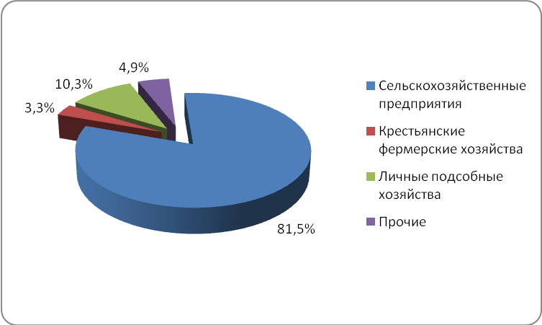

1.2.7. Экономика.
Основу экономики муниципального образования «Красногвардейский район» составляют сельское хозяйство и предприятия обрабатывающей промышленности.
Структура экономики муниципального образования «Красногвардейский район» в разрезе видов экономической деятельности с указанием удельного веса каждого вида в общем обороте организаций по итогам работы в 2007 году приведена в Таблице 1.2.7.1.
Таблица 1.2.7.1.
Структура экономики Красногвардейского МР по крупным и средним организациям в 2007 году.
Виды экономической деятельности | Оборот организаций по видам экономической деятельности |  |  | Среднесписочная численность работников
 | млн. руб. | 2007, в % к 2006 | В % к итогу | Чело-век | 2007, в % к 2006 | В % к итогу
Всего | 2287,4 | 185 | 100 | 8492 | 108,3 | 100
В том числе:
Сельское хоз-во, охота и лесное хоз-во | 1265,3 | В 2,4 раза | 55,3 | 2192 | 105,7 | 25,81
Обрабатывающие производства | 421,4 | 182,2 | 18,4 | 856 | 143,6 | 10,08
Производство и распределение электроэнергии, газа и воды | 124,5 | 164,7 | 5,4 | 392 | 335 | 4,62
Строительство | 99,6 | 102,7 | 4,4 | 184 | 91,1 | 2,17
Оптовая и розничная торговля, ремонт автотранспортных средств, мотоциклов, бытовых изделий и предметов личного пользования | 277,2 | 134 | 12,1 | 246 | 100,4 | 2,90
Транспорт и связь | 58,9 | 99,2 | 2,6 | 354 | 103,2 | 4,17
Операции с недвижимым имуществом, аренда и предоставление услуг | 12,1 | 118,4 | 0,5 | 61 | 156,4 | 0,72
Государственное управление и обеспечение военной безопасности; обязательное социальное обеспечение | 0,4 | 89,6 | 0,02 | 597 | 117,5 | 7,03
Образование | 2,1 | 69,6 | 0,1 | 1927 | 94 | 22,69
Здравоохранение и предоставление социальных услуг | 18,9 | 128,6 | 0,8 | 1174 | 95 | 13,82
Предоставление прочих коммунальных, социальных и персональных услуг | 7,0 | 132,5 | 0,3 | 398 | 104,2 | 4,69
Оборот крупных и средних организаций Красногвардейского района в разрезе видов экономической деятельности по данным Белгородстата за 2007 год составил 2287,4 млн. рублей, что больше 2006 года почти в 2 раза, численность работников по крупным и средним предприятиям за 2007 год составила 8492 человека.
По данным регистра хозяйствующих субъектов Белгородстата число учтенных субъектов, включая организации, объединения, их филиалы и другие подразделения (далее организации) на 1 января 2007 года на территории Красногвардейского района составило 514 единицы.
Наибольшее количество организаций приходится на следующие виды экономической деятельности: "сельское хозяйство, охота и лесное хозяйство" – 21,8% от общего количества, "предоставление прочих коммунальных, социальных и персональных услуг" – 19,3%, "образование" – 14,0%. Преобладающими формами собственности организаций, зарегистрированных на 1 января 2007 года являются частная собственность (ее доля составила 48,8% от общего количества) и муниципальная собственность (36,0%).
1.2.7.1. Сельскохозяйственный комплекс.
Сельскохозяйственное производство является одним из наиболее развитых видов экономической деятельности в муниципальном образовании «Красногвардейский район». В агропромышленный комплекс района входит 17 сельскохозяйственный предприятий, из которых 3 предприятия работают под руководством крупных инвесторов – это специализированное хозяйство по выращиванию крупного рогатого скота ОАО «Засосенская Нива», плодоводческое хозяйство ООО «Красногвардейские сады», и ООО «РусАгро-Веселое» – производящее в основном растениеводческую продукцию и молоко. В общей структуре сельскохозяйственных предприятий выделяются как самостоятельные: акционерные общества «Самаринское», агрокомбинат «Бирюченский», сельскохозяйственный производственный кооператив «Большевик» – которые занимаются производством растениеводческой и животноводческой продукции, а также общества с ограниченной ответственностью «Казацкое», «Агро-Феодосия» - специализирующиеся на производстве молока и комплекс по производству мяса свиней «Возрождение». На территории района создано 4 современных свинокомплекса: ОАО «Никитовский свинокомплекс», ООО «Красногвардейский свинокомплекс», ООО «Коломыцевский свинокомплекс», ООО «Стрелецкий свинокомплекс». Вместе с ООО «Красногвардейская зерновая компания» и ОАО «Ливенский комбикормовый завод» онни вошли в созданную в 2007 г. «Группу компаний Агро-Белогорье».
Вследствие модернизации сельскохозяйственного производства и применения новейших технологий производства и высокопроизводительной техники численность работников, занятых в сельскохозяйственном производстве, имеет тенденцию к уменьшению, и в 2007 году составила 2228 человек, что ниже уровня 2002 года в 2,1 раза.
За последние пять лет в общем объеме производства сельскохозяйственной продукции наблюдается тенденция снижения доли крупных и средних сельскохозяйственных предприятий в пользу малых форм хозяйствования. В связи с этим, не меньшее значение придается развитию и повышению экономической стабильности крестьянских (фермерских) хозяйств, малых предприятий, частных предпринимателей и личных подсобных хозяйств. В районе 97 крестьянских фермерских хозяйств и малых сельскохозяйственных предприятий.
Таблица 1.2.7.1.1.
Динамика развития АПК Красногвардейского района за период 2002-2007 годов (сельскохозяйственные предприятия).
№  п/п | Показатели | В единицах измерения на конец 2007 г |  |  |  |  |  | В %% к предыдущему году
 |  | 2002 | 2003 | 2004 | 2005 | 2006 | 2007 | 2003 к 2002 | 2004 к 2003 | 2005 к 2004 | 2006 к 2005 | 2007 к 2006
1 | Среднегодовая стоимость основных фондов с/х предприятий (тыс. рублей) | 818248 | 697302 | 572047 | 458131 | 697197 | 1632354 | 85,2 | 82,0 | 80,1 | 152,2 | 273,3
2 | Выпуск продукции с/х всеми с/х производителями в текущих ценах реализации, -всего(тыс. рублей) | 1212,5 | 1352,3 | 1428,5 | 1766,2 | 1889,8 | 2443,0 | 111,5 | 105,6 | 123,6 | 107,0 | 129,3
 | -растениеводства  (тыс. рублей)  %% | 654,0 | 811,4 | 823,1 | 953,7 | 907,1 | 1004,5 | 124,1 | 101,4 | 115,9 | 95,1 | 110,7
 | -животноводства  (тыс. рублей)  %% | 558,5 | 540,9 | 605,4 | 812,5 | 982,7 | 1438,5 | 96,8 | 112,0 | 134,2 | 120,9 | 146,4
3 | Уровень рентабельности с/х предприятий (%%),  -всего | -6,7 | -5,8 | -8,6 | 1,9 | 7,1 | 9,0 | - | - | - | - | -
 | -растениеводства | 4,0 | 4,9 | -2,3 | 0,2 | 24,0 | 40,0 | - | - | - | - | -
 | -животноводства | -8,6 | -8,0 | 3,0 | 15,0 | 12,0 | 5,0 | - | - | - | - | -
4 | Среднегодовая численность работающих (человек) | 4736 | 4253 | 3690 | 2744 | 2130 | 2228 | 89,8 | 86,8 | 74,4 | 77,6 | 104,6

В соответствии с приоритетным национальным проектом «Развитие АПК» и областным проектом «Развития молочного животноводства Белгородской области до 2010» в районе действует 10 снабженческо-сбытовых сельскохозяйственных потребительских кооперативов (СССПоК) по обеспечению выращивания нетелей.
По состоянию на 01.07.2007 года около 600 личных подсобных хозяйства получили кредиты в дополнительном офисе «Россельхозбанка» и в Красногвардейском филиале Алексеевского отделения Сбербанка России на сумму более 70 миллионов рублей. Кредитованием охвачено 4 % имеющихся в районе ЛПХ.
Кадастровая оценка сельскохозяйственных угодий в среднем по району составляет 18,8 тыс. руб. за 1 га (средняя кадастровая оценка по области - 19-25 тыс. руб. за 1 га). По качественной оценке сельскохозяйственных угодий, согласно общероссийской шкале, Красногвардейский район набрал 73 балла (в среднем по области – 74 балла).
Сельскохозяйственные угодья района распределены следующим образом: большинство 81,5% - с/х предприятия, 3,3 % - КФХ, 10,3% - личные подсобные хозяйства и 4,9% - прочие.
Таблица 1.2.7.1.2
Характеристика развития сельского хозяйства МР в сравнении с областью
Показатели | 2006 год |  |  |  | Изменение 2007 года к предыдущему (%)
 | МР | область | Доля МР в области | Место МР в области | МР | область
Животноводство
1. Поголовье:
Крупного рогатого скота  (тыс. голов) | 26,2 | 219,9 | 11,9 | 4 | 106,7
-в том числе коров (тыс. голов) | 9,2 | 72,3 | 12,7 | 8 | 92,4
Свиней (тыс. голов) | 54,0 | 702,1 | 7,7 | 8 | В 2,3 раза
2. Производство (реализация) в живой массе:
Говядины и телятины (тонн) | 4881 | 24177,4 | 20,2 | 4 | 86,1
Свинины (тонн) | 3246 | 66480,5 | 4,9 | 9 | 108,2
Птицы (тонн) | 911 | 233162,1 | 0,4 | - | 106,9
Валовой надой молока (тонн) | 35757 | 300788,7 | 11,9 | 8 | 95,4
Яиц (млн. штук) | 11,1 | 856,0 | 1,3 | - | 97,4
Растениеводство
Зерна в весе после доработки | 63809 | 1645900 | 3,9 | 15 | 79,9 | 81,0
Картофеля | 23547 | 504150 | 4,7 | 9 | 73,6 | 75,2
Подсолнечника | 10614 | 182329 | 5,8 | 7-8 | 109,9 | 113,7
Овощей | 13068 | 197146 | 6,6 | 4-5 | 80,0 | 109,9
Таблица 1.2.7.1.3
Распределение сельскохозяйственных угодий по сельскохозяйственным производителям
На 01.01.2008 года
№  п/п | Наименование сельскохозяйственных производителей | Сельскохозяйственные угодья
 |  | всего |  | В том числе пашня
 |  | га | Доля во всех сельхозпро-изводителях (%%) | га | Доля в сельхозу-годьях (%%)
Сельскохозяйственные предприятия всего:  в том числе: |  | 73878 | 81,5 | 67795 | 81,2
1 | КФ ГУП «Агро-Мир» | 12229 | 13,5 | 12229 | 14,6
2 | СПК «Большевик» | 8514 | 9,4 | 6696 | 8,0
3 | ОАО «Самаринское» | 11233 | 12,4 | 10417 | 12,5
4 | ОАО АПК «Бирюченский» | 2925 | 3,2 | 2358 | 2,8
5 | ООО «Казацкое» | 1600 | 1,8 | 1600 | 1,9
6 | ООО «РусАгро-Веселое» | 9883 | 10,9 | 9826 | 11,8
7 | ООО «Колос» | 248 | 0,3 | 248 | 0,3
8 | ОАО «Засосенская Нива» | 10908 | 12,0 | 8417 | 10,1
9 | ОАО «Красногвардейское» | 338 | 0,4 | 4 | 0,005
10 | ООО «Красногвардейская зерновая компания» | 16000 | 17,6 | 16000 | 19,2
Крестьянские фермерские хозяйства |  | 3037 | 3,3 | 2720 | 3,3
Прочие |  | 4443 | 4,9 | 3677 | 4,4
Личные подсобные хозяйства |  | 9337 | 10,3 | 9337 | 11,2
Всего |  | 90695 | 100 | 83529 | 100

Таблица 1.2.7.1.4
Характеристика деятельности сельскохозяйственных предприятий Красногвардейского МР на 01.01.2008
№ п/п | Наименование сельскохозяйственных предприятий | Числен-ность работ-ников, чел. | Среднеме-сячная з/п работника руб. | Наличие основных производ-ственных фондов,  тыс. руб. | Производство валовой продукции в ценах реализации, тыс. рублей |  |  | Уровень рентабельности, %% |  |  | Интенсификация в расчете на 100 га сельхозугодий
 |  |  |  |  | всего | в том числе |  | всего | в том числе |  | основных про-изводственных фондов, тыс. руб. | объема товарной продукции, тыс. руб.
 |  |  |  |  |  | Растение-  водство | животно-водство |  | Растение-  водство | Животно-водство
1 | КФ ГУП «Агро-Мир» | 814 | 9088 | - | 39324 | 39324 | - | -26 | -46 | - | - | 200,0
2 | СПК «Большевик» | 182 | 5180 | 116025 | 101420 | 80340 | 21080 | 31 | 68 | -31 | 1362,7 | 937,5
3 | ОАО «Самаринское» | 233 | 10462 | 133804 | 162444 | 136885 | 25559 | 57 | 61 | 22 | 1191,2 | 2001,8
4 | ОАО АПК «Бирюченский» | 155 | 8338 | 144744 | 63479 | 32483 | 30996 | 8 | 22 | 16 | 4948,5 | 3597,2
5 | ООО «Казацкое» | 52 | 4788 | 2411 | 19012 | 6408 | 12604 | 5 | 22 | -10 | 150,7 | 1334,7
6 | ООО «РусАгро-Веселое» | 270 | 5286 | 71996 | 181647 | 153328 | 28319 | 36 | 46 | 69 | 728,5 | 1504,7
7 | ООО «Агро-Феодосия» | 62 | 5824 | 7668 | 14142 | - | 14142 | 36 | - | 28 | - | -
8 | ООО «Колос» | 9 | 3231 | 457 | - | - | - | 7 | - | - | 184,3 | 933,8
9 | ОАО «Засосенская Нива» | 436 | 4236 | 118193 | 172448 | 71776 | 100672 | 2 | 3 | -1 | 1083,5 | 1489,7
10 | ООО «Возрождение» | 158 | 6343 | 9789 | 91817 | - | 91817 | 3 | - | 3 | - | -
11 | ООО «Красногвардейские сады» | 125 | 5597 | 8539 | 20460 | 20430 | 30 | 16 | 30 | 19 | - | -
12 | ОАО «Красногвардейское» | 3 | 2111 | 12868 | 843 | 843 | - | 20 | - | - | 3807,1 | 253,8
13 | ООО «Красногвардейская зерновая компания» | 129 | 9266 | 163602 | 211715 | 211715 | - | 4 | 33 | - | 1022,5 | 825,0
14 | ОАО «Никитовский свинокомплекс» | 173 | 11245 | 864924 | 518298 | - | 518298 | -2 | - | 8 | - | -
15 | ООО «Красногвардейский свинокомплекс » | 47 | 10887 | 201070 | 48911 | - | 48911 | -97 | - | -15 | - | -
16 | ООО «Стрелецкий свинокомплекс» | 63 | 11619 | 335955 | 112026 | - | 112026 | -21 | - | -11 | - | -
17 | ООО «Коломыцевский свинокомплекс» | 50 | 12217 | 249085 | 55906 | - | 55906 | -125 | - | -43 | - | -
Сельскохозяйственные предприятия всего |  | 2228 | 7193 | 2441130 | 1813892 | 753532 | 1060360 | 9 | 40 | 5 | 3304,3 | 2162,3

Таблица 1.2.7.1.5
Характеристика сельскохозяйственных производителей Красногвардейского МР
по производству продукции растениеводства на 01.01.2008 г.
№ п/п | Наименование сельхозпроизводителей | В натуральном выражении, тонн |  |  |  |  | Доля от всех сельхоз. производителей, %
 |  | зерно | сахарная свекла | подсол-нечник | картофель | овощи | зерно | сахарная свекла | подсол-нечник | картофель | овощи
Сельскохозяйственные предприятия всего:  в том числе: |  | 85195 | 136965 | 5391 | - | - | 80,6 | 85,2 | 63,1 | - | -
1 | КФ ГУП «Агро-Мир» | 7521 | - | - | - | - | 7,1 | - | - | - | -
2 | СПК «Большевик» | 8040 | 12010 | 1070 | - | - | 7,6 | 7,5 | 12,5 | - | -
3 | ОАО «Самаринское» | 9298 | 45045 | 2717 | - | - | 8,8 | 28,0 | 31,8 | - | -
4 | ОАО АПК «Бирюченский» | 2955 | - | 735 | - | - | 2,8 | - | 8,6 | - | -
5 | ООО «Казацкое» | 1506 | - | - | - | - | 1,4 | - | - | - | -
6 | ООО «РусАгро-Веселое» | 13950 | 67157 | 869 | - | - | 13,2 | 41,8 | 10,2 | - | -
7 | ОАО «Засосенская Нива» | 7051 | 12753 | - | - | - | 6,7 | 7,9 | - | - | -
8 | ООО «Красногвардейские сады» | 40 | - | - | - | - | - | - | - | - | -
9 | ООО «Красногвардейская зерновая компания» | 34835 | - | - | - | - | 33,0 | - | - | - | -
Крестьянские фермерские хозяйства |  | 2762 | 3169 | 434 | 37 | 42 | 2,6 | 2,0 | 5,1 | 0,1 | 0,3
Прочие |  | 2262 | 3230 | 609 | - | 752 | 2,1 | 2,0 | 7,1 | - | 5,7
Личные подсобные хозяйства |  | 15476 | 17279 | 2109 | 39656 | 12426 | 14,7 | 10,8 | 24,7 | 99,9 | 94,0
Всего |  | 105695 | 160643 | 8543 | 39693 | 13220 | 100 | 100 | 100 | 100 | 100

Таблица 1.2.7.1.6
Характеристика сельскохозяйственных производителей Красногвардейского МР
по производству продукции животноводства на 01.01.2008 г.
№ п/п | Наименование сельхозпроизводителей | Выращивание, тонн |  |  |  | Реализация |  |  |  | Наличие рабочих лошадей, голов
 |  | Всего скота и птицы | В том числе |  |  | Скот и птица, тонн | Молоко, тонн | Яйцо,  тыс. штук | Овцы и козы, голов на 100 га пашни
 |  |  | КРС | Свиньи | Птица
Сельскохозяйственные предприятия,  в том числе: |  | 17769 | 2142 | 15620 | - | 15027 | 13073 | - | 0,7 | 44
1 | СПК «Большевик» | 115 | 109 | - | - | 181 | 1036 | - | 5,7 | 16
2 | ОАО «Самаринское» | 147 | 147 | - | - | 103 | 2050 | - | - | 18
3 | ОАО АПК «Бирюченский» | 76 | 72 | 3 | - | 592 | 2623 | - | 3,8 | 9
4 | ООО «Казацкое» | 37 | 37 | - | - | 26 | 1115 | - | - | 1
5 | ООО «РусАгро-Веселое» | 109 | 109 | - | - | 111 | 1472 | - | - | -
6 | ООО «Агро-Феодосия» | 55 | 52 | 3 | - | 48 | 1293 | - | - | -
7 | ОАО «Засосенская Нива» | 1616 | 1616 | - | - | 2262 | 3484 | - | - | -
8 | ООО «Возрождение» | 2315 | - | 2315 | - | 2397 | - | - | - | -
9 | ОАО «Никитовский свинокомплекс» | 9967 | - | 9967 | - | 8371 | - | - | - | -
10 | ООО «Красногвардейский свинокомплекс » | 382 | - | 382 | - | 9 | - | - | - | -
11 | ООО «Стрелецкий свинокомплекс» | 2048 | - | 2048 | - | 883 | - | - | - | -
12 | ООО «Коломыцевский свинокомплекс» | 902 | - | 902 | - | 44 | - | - | - | -
Крестьянские фермерские хозяйства |  | 228 | 200 | 20 | 8 | 204 | 2021 | 94 | 1,9 | -
Прочие |  | 6034 | 3530 | 996 | 1360 | 4682 | 21100 | 10800 | 30,4 | -
Всего |  | 24031 | 5872 | 16636 | 1368 | 19913 | 36194 | 10894 | 5,4 | 44

1.2.7.2. Промышленность
Одно из ведущих мест в экономике муниципального образования «Красногвардейский район» занимают промышленные виды экономической деятельности, представленные 6 предприятиями (ОАО «Ливенский винодельческий завод», ООО «Домат», ООО «Тульчинка.RU», «Красногвардейский хлебозавод», ОАО «Машиностроитель», ОАО «Бирюченское хлебоприемное предприятие»). В структуре отгруженной промышленной продукции 75 % приходится на производство пищевых продуктов и 25 % на производство машин. Основные показатели развития промышленных видов деятельности муниципального образования «Красногвардейский район» в 2002-2006 гг. представлены в таблице.
Таблица 1.2.7.2.1.
Динамика развития вида деятельности «Промышленность» Красногвардейского МР
Показатели | Ед. изме-рения | годы |  |  |  |  | Рост к предыдущему году
 |  | 2002 | 2003 | 2004 | 2005 | 2006 | 2003 к 2002 | 2004 к 2003 | 2005 к 2004 | 2006 к 2005
Количество промышленных предприятий | ед. | 5 | 5 | 5 | 5 | 5 | 100% | 100% | 100% | 100%
Отгружено това-ров собственного производства,вы-полнено работ и услуг собственны-ми силами | млн. руб. | 114,2 | 157,8 | 217,4 | 244,2 | 287,2 | 138% | 138% | 112% | 118%
Сумма прибыли прибыльных предприятий | млн. руб. | 2,3 | 12,8 | 15,5 | -1,1 | -9,9 | 557% | 121% | -7% | 900%
Среднемесячная заработная плата | руб. | 2042 | 2429 | 3274 | 3490,7 | 4236 | 119% | 135% | 107% | 121%
Среднесписочная численность работающих | чел. | 510 | 514 | 488 | 672 | 637 | 101% | 95% | 138% | 95%
Количество убыточных предприятий | ед. | 1 | 0 | 1 | 2 | 3 | - | - | 200% | 150%

За 5 лет прослеживается положительная тенденция роста промышленного производства. За 2006 год промышленными предприятиями муниципального образования отгружено товаров собственного производства, выполнено работ и услуг собственными силами на сумму 287,2 млн. рублей, что в действующих ценах выше уровня 2002 года в 2,5 раза. Возросла среднесписочная численность работающих в 1,25 раз и в 2006 году составила 637 человек. Среднемесячная номинальная начисленная заработная плата по промышленным видам экономической деятельности в 2006 году составила 4236 рублей и увеличилась по сравнению с 2002 годом более чем в 2 раза.
На долю Красногвардейского района в областном производстве вин плодовых приходится 100 %, консервов плодоовощных – 18,6 %. Вместе с тем, в сложном положении находится ОАО «Ливенский винодельческий завод», основным видом выпускаемой продукции которого является вино плодовое. В анализируемом периоде здесь происходило сокращение объемов производства продукции в натуральном выражении. Такое уменьшение вызвано сокращением рынков сбыта. Предприятию очень трудно конкурировать с производителями виноградных вин, к тому же ежегодное увеличение ставок акциза на алкоголь приводит к удорожанию продукции.
Производство продукции в натуральном выражении в 2002-2007 годах представлено в следующей таблице:
Таблица 1.2.7.2.2.
Производство продукции в натуральном выражении в 2002-2006 годах
Показатели | Годы |  |  |  |  |  | Рост 2006 к 2002, %
 | Ед. измерения | 2002 | 2003 | 2004 | 2005 | 2006
Алкогольная продукция | тыс. дкл | 145,5 | 129,6 | 128,4 | 58,2 | 43,6 | 30,0
Консервы плодоовощные | млн. усл. банок | 3,8 | 8,6 | 7,9 | 10,5 | 11,1 | в 2,9 раза
Масло животное, | тонн | 487 | 638 | 610 | 419 | 354 | 72,7
Хлеб и хлебобулочные изделия | тыс. тонн | 1,9 | 1,7 | 1,0 | 1,8 | 2,3 | в 1,2 раза
Развитие промышленного производства в районе в значительной мере определяется успешным функционированием крупных и средних предприятий, которые реализуют инвестиционные программы и проекты, предусматривающие внедрение новой техники и прогрессивной технологии, обновляют ассортимент, повышают качество выпускаемой продукции, увеличивают объемы ее производства и конкурентоспособность на внутреннем и внешнем рынках.
Таблица 1.2.7.2.3.
Характеристика крупных и средних предприятий промышленности МР в 2007г.
Наименование предприятия | Адрес (местонахождения) | Форма собствен-ности | Числен-ность заня-тых, чел. | Основные виды выпускаемой продукции
ООО «Домат» | г. Бирюч, ул. Ольминского, д. 67 | частная | 128 | Консервы плодовые, ягодные, овощные, мясо-растительные, томатные
ООО  “Тульчинка. RU” | Красногвардейский район, с. Засосна, ул. Ленина, д.108 | частная | 301 | Масло животное
ОАО “Ливенский винодельческий завод” | Красногвардейский район, с. Ливенка, ул. Ленина, д. 201 | частная | 55 | вина, напитки, настойки горькие
ОАО “Машиностроитель” | Красногвардейский район, с. Ливенка, ул.Ленина, д.203 | частная | 320 | Запчасти для с/х машин, запчасти для кирпичных заводов, вагонетки, литье чугуна и стали
ООО «Красногвардейский хлебозавод» | г. Бирюч, ул. Дорожная, д.8 | частная | 136 | Хлебобулочные и кондитерские изделия
ОАО «Бирюченское хлебоприемное предприятие» | п.Бирюч, ул. Привокзальная, д.24 | частная | 53 | Хранение зерна и продуктов его переработки
1.2.7.3. Строительство и инвестиции.
Жилищное строительство в Красногвардейском районе ведется в соответствии с основными направлениями приоритетного национального проекта «Доступное и комфортное жилье – гражданам России», Стратегии развития жилищного строительства на территории Белгородской области до 2010 года, других федеральных и региональных целевых программ.

Таблица 1.2.7.3.2
Динамика жилищного строительства Красногвардейского МР.
Показатели | 2002 | 2003 | 2004 | 2005 | 2006 | 2007
Введено жилья (тыс.м²) | 14,1 | 15,0 | 15,0 | 18,2 | 21,0 | 14,0
Темп роста к предыдущему году (%) |  | 106,4 | 100,0 | 120,6 | 115,4 | 66,7
Введено жилья на 1000 жителей (м²) | 321 | 344 | 349 | 430 | 505 | 343
Справочно: Введено жилья на 1000 жителей в области (м²) | 439 | 444 | 534 | 550 | 621
Темп роста к предыдущему году (%) |  | 101,1 | 120,3 | 103,0 | 112,9
Коэффициент сравнения ввода жилья на 1000 жителей (МО/Область) | 73,1 | 77,4 | 65,4 | 78,2 | 81,0
Из «Стратегии социально-экономического развития МО «Красногвардейский район» до 2025 года.
В районе осуществляется строительство исключительно индивидуального жилья в основном за счет средств застройщиков, обеспечение районов массовой застройки инженерной инфраструктурой, дорогами с твердым покрытием, водопроводом – совместно за счет консолидированного бюджета и самих застройщиков.
Интенсивно ведется строительство индивидуального жилья в микрорайонах массовой застройки «Северный» и «Аэропорт» в г. Бирюч, где большая часть застройщиков молодые семьи и молодые специалисты района, в том числе являющиеся членами кооператива «Свой дом», а также работники бюджетной сферы.
Для решения назревших проблем по обеспечению населения жильем и содержания муниципального жилищного фонда в МО «Красногвардейский район» разработаны программы на 2006-2010 годы – «Модернизация жилищного фонда», «Ликвидация ветхого и аварийного жилого фонда и переселение граждан».
Активно ведется работа по оказанию помощи в финансировании строительства через областные программы молодым специалистам, семьям, многодетным семьям, оказывается дополнительная финансовая, а также кредитная поддержка застройщикам.
В районе ведется интенсивное строительство и реконструкция объектов АПК (крупных свинокомплексов, комплексов по производству молока, объектов социально-культурной сферы.
В 2006 году на развитие экономики и социальной сферы в районе с учетом субъектов малого предпринимательства и досчетом на неформальную экономику было использовано более 2,2 млрд. руб. инвестиций в основной капитал, что в сопоставимых ценах превышает объем инвестиций 2002 года в 14 раз.
Таблица 1.2.7.3.2
Динамика инвестиций в основной капитал по МО «Красногвардейский район»
Показатели | 2002 г. | 2003 г. | 2004 г. | 2005 г. | 2006 г.
Инвестиции в основной капитал за счет всех источников финансирования по району в действующих ценах, млрд. руб. | 0,126 | 0,169 | 0,268 | 0,589 | 2,212*
Темп роста в сопоставимых ценах,  в % к предыдущему году | 82 | 121 | 140 | В 1,9 раза | В 3,4 раза
Справочно:инвестиции в основной капитал за счет всех источников финансирования по области в действующих ценах, млрд. рублей | 10,830 | 15,336 | 22,685 | 35,326 | 48,422
Темп роста в сопоставимых ценах, в % к предыдущему году | 67,7 | 126,8 | 130,9 | 135,2 | 125,2
Доля инвестиций по району в общем объеме инвестиций по области, % | 1,2 | 1,1 | 1,2 | 1,7 | 4,6
*) по оперативным данным администрации района
Наибольшая доля объема инвестиций -89 % в 2006 году приходится на производственную сферу . В основном это результат интенсивных интеграционных процессов и реорганизации существующих форм организации сельскохозяйственных предприятий, притока инвестиций в основной капитал в сельское хозяйство и промышленность. Активизировалось строительство производственных объектов. В 2006 году введены помещения для свиней ОАО «Никитовский свинокомплекс» – на 9600 голов основных свиноматок, крытый рынок, общей площадью 600 кв. м. За счет строительства новых и реконструкции действующих увеличилась протяженность линий электропередач всех напряжений в 2004 году на 15,2 км, в 2005 году – на 18 км, построены автомобильные дороги общего пользования с твердым покрытием в 2004 году - 42,9 км, в 2005 году - 51,7 км, в 2006 году - 23 км. Из объектов коммунального хозяйства в 2005 году были введены очистные сооружения в селе Засосна.
Основная доля в структуре инвестиций в основной капитал приходится на привлеченные средства, в 2006 году их объем составил 1482 млн. руб., а доля в общей структуре достигла 67 %. Несмотря на рост объемов собственных средств предприятий (в 2,5 раза), доля их сократилась с 33,5 % в 2005 году до 22 % в 2006 году. В структуре инвестиций наблюдается существенное повышение привлекаемых кредитных ресурсов, доля банковский кредитов выросла с 8,7 % в 2002 году до 57,2 % в 2006 году.
1.2.7.4. Транспорт и связь.
Транспортная сеть района состоит из основных видов современного транспорта: автомобильный, железнодорожный и трубопроводный.
Все центры поселений и крупные населенные пункты связаны с районным центром и областной опорной сетью автомобильных дорог. Однако имеется 12 малых сел и хуторов, не имеющих асфальтированных подъездов.
Удельный вес автомобильных дорог с твердым покрытием в общей протяженности дорог составляет 97,4 %, в то время как в среднем по области этот показатель выше и составляет 91,5 процента. Объем капитальных вложений в дорожное строительство в 2006 г. составил 125,421 млн. руб.
В районе зарегистрировано два транспортных предприятия, одно из которых ООО «Транссервис» специализируется на грузоперевозках, второе – ОАО «Красногвардейское автотранспортное предприятие» – осуществляет как перевозки грузов, так и пассажиров.
Таблица 1.2.7.4.1.
Динамика работы грузового и пассажирского транспорта МР.
Показатели | Ед. изм. | 2002 | 2003 | 2004 | 2005 | 2006 | 2007
1. Перевезено грузов | тыс. тонн | 72,5 | 131,4 | 222,3 | 338,4 | 315,8 | 227
к предыдущему году | % | 40,2 | 181,2 | 169,1 | 152,2 | 93,33 | 71,9
2. Грузооборот | тонн/км | 8762,3 | 11840,1 | 13113,6 | 11746,4 | 10622 | 9116,9
к предыдущему году | % | - | 135 | 110,8 | 89,6 | 90,4 | 85,8
3. Пассажирские перевозки | Тыс. пасс. | - | 91 | 283,5 | 198,5 | 191,8 | 184,2
К предыдущему году | % | - |  |  | 70 | 97 | 96
4. Пассажирооборот | Пасс/км | - | 3056,5 | 9367,5 | 8319 | 8282 | 9328,5
К предыдущему году | % | - |  |  | 89 | 99,6 | 112,7
Одной из проблем в районе остаются пассажирские автоперевозки. В настоящее время весь автобусный парк пассажирского автотранспортного предприятия, обслуживающего Красногвардейский район, имеет стопроцентный износ .
В последнее время в районе в транспортной сфере активно развивается малый бизнес. Наряду с вышеназванными крупными предприятиями, грузо- и пассажироперевозки осуществляют более 40 индивидуальных предпринимателей.
Автотранспорт. Общее количество транспортных средств в районе постоянно увеличивается. Всего на 1.01.2007г. зарегистрировано 9010 транспортных единиц (легковых автомобилей – 7576, грузовых – 1353, автобусов – 81).
Общий уровень автомобилизации в Красногвардейском районе составил 206,9 маш./ 1000 жителей. Для сравнения в целом по Белгородской области этот показатель составил 203,6 авт./1000 жит.
Железнодорожный транспорт. Участок дороги, расположенный на территории района, электрифицирован. Всего в районе 2 станции. Станции Палатовка и Бирюч (5 класса, промежуточные) связаны пригородным сообщением со станциями Валуйки и Алексеевка.
Связь. Телекоммуникационное пространство района обеспечивается Восточным межрайонным узлом электрической связи Белгородского филиала ОАО «ЦентрТелеком». В г. Бирюч расположены отделения телеграфа и телефона, в крупных населенных пунктах (с. Верхняя Покровка, с. Засосна, с. Веселое, с. Ливенка, с. Никитовка) имеются телефонные отделения.
Почтовые услуги обеспечиваются Красногвардейским почтамтом УФПС Белгородской области филиала ФГУП «Почта России». По состоянию на 01.01.2007 года на территории района работает 98 почтовых отделений.
Средства массовой информации в муниципальном образовании «Красногвардейский район» представлены районной газетой «Знамя труда», телерадиокомпанией «Бирюч». С 2006 года в свет выходит молодежная газета «Околица».
1.2.7.5. Малый бизнес.
В МО «Красногвардейский район» созданы благоприятные условия устойчивого развития малого предпринимательства. Малый бизнес создает благоприятные условия для расширения возможностей человека, проявления деловой инициативы, позволяет создать новые рабочие места, обеспечить постоянный источник дохода граждан и тем самым решает задачи улучшения благосостояния жителей района.
Динамика развития малого предпринимательства в муниципальном районе приведена в Таблице 1.2.7.5.1.
Таблица 1.2.7.5.1.
Динамика развития малого бизнеса МР.
Показатели | Ед. изм. | 2002 | 2003 | 2004 | 2005 | 2006
Количество работающих субъектов малого бизнеса - по состоянию на конец года | Ед. | 582 | 782 | 845 | 577 | 628
В том числе:
-малые предприятия - юридические лица ( по данным органов статистики) | Ед. | 74 | 81 | 90 | 95 | 110
-ПБОЮЛ (по данным налоговых органов) | Ед. | 508 | 701 | 755 | 506 | 518
Среднесписочная численность работающих в малом бизнесе | Чел. | 1652 | 1949 | 2075 | 1936 | 2020
В том числе:
-малые предприятия - юридические лица | Чел. | 810 | 795 | 810 | 830 | 902
-ПБОЮЛ | Чел. | 842 | 1154 | 1265 | 1106 | 1118
Доля занятых в малом бизнесе в общей численности занятых  - всего по району включая ПБОЮЛ | % | 7,5 | 10,5 | 12,4 | 15,1 | 15,2
Среднемесячная номинальная начисленная заработная плата в малом бизнесе | руб. | 1090 | 1500 | 1740 | 2050 | 2800
Оборот малых предприятий - юридических лиц (в действующих ценах) | млн.  руб. | 95,3 | 100,8 | 126 | 190 | 505
Налоговые поступления от малого бизнеса в муниципальный бюджет | Млн. руб. | 4 | 4,9 | 5,3 | 6 | 7,3
Доля налогов субъектов малого бизнеса в объеме доходов муниципального бюджета | % | 7,1 | 7,5 | 6,6 | 10,3 | 11,6
Развитие малого предпринимательства в районе осуществляется в соответствии с ежегодно утверждаемыми постановлениями главы района Программами развития малого предпринимательства, предусматривающими мероприятия по совершенствованию нормативно- правовой базы, улучшению организационной, финансово-кредитной и имущественной поддержки, сокращению административных барьеров в целях повышения предпринимательской активности в районе. С целью совершенствования поддержки развития малого предпринимательства образован районный Совет по поддержке и развитию малого предпринимательства при главе района.
Немаловажную роль играет сотрудничество предпринимателей через посредничество администрации района с Белгородским областным фондом поддержки малого предпринимательства. С момента образования его услугами воспользовалось 164 заемщика, получившие 297 займов. Объем привлечения кредитов составил 32,8 млн. рублей, из них 11,9 млн. рублей в 2006 году. Полученные средства направлялись как на пополнение основных средств (строительство торговых точек, приобретение торгового или холодильного оборудования, станков, транспортных средств, сельскохозяйственной техники и т.д.), так и оборотных. Целевые займы распределялись по видам экономической деятельности следующим образом: торговля – 66 %, услуги – 14 %, сельское хозяйство – 11 %, другое производство – 5 %, транспорт – 4 %.
1.2.7.6. Потребительский рынок.
Благоприятная экономическая конъюнктура, сложившаяся в последние годы, а также устойчивый рост реальной заработной платы и пенсий, поступление на рынок товаров в объемах, обеспечивающих платежеспособный спрос населения, способствуют дальнейшему увеличению потребительского спроса населения и ускорению развития оборота розничной торговли и платных услуг населению.
По состоянию на 1 января 2007 года торговая сеть района представлена 270 предприятиями розничной торговли, площадь которых составляет 10,3 тыс. кв. метров, 51 предприятием общественного питания на 3303 посадочных места, в том числе 8 предприятиями общедоступной сети на 300 посадочных мест.
В 2006 году по сравнению с 2002 годом количество предприятий розничной торговли возросло на 25 единиц, или на 10,2 %. При этом уменьшилось количество продовольственных магазинов за счет перехода на смешанную торговлю и увеличилось количество непродовольственных, в связи с открытием специализированных магазинов (хозяйственные товары, бытовая техника и т.д.). За 2006 год число торговых точек увеличились на 25 единиц, так как в г. Бирюч были открыты 2 торговых центра.
В районе сохранена система потребительской кооперации, на ее долю приходится 20 % от общего объема розничного товарооборота.
Таблица 1.2.7.6.1.
Динамика развития потребительского рынка в МО «Красногвардейский район»
Показатели | 2002 | 2003 | 2004 | 2005 | 2006 | Темп ро-ста 2006 к 2002(%)
Количество предприятий розничной торговли всего: (ед.) | 245 | 246 | 244 | 245 | 270 | 110,2
Торговая площадь предприятий розничной торговли (м²) | 11842 | 11456 | 9530 | 9860 | 10280 | 86,8
Торговая площадь предприятий розничной торговли на 1 тыс. жителей | 270 | 263 | 222 | 233 | 247 | 91,5
Справочно:  Торговая площадь предприятий розничной торговли на 1 тыс. жителей по области | 235 | 248 | 259 | 289 | 312 | 132,8
Оборот розничной торговли (млн. руб.) | 227,6 | 254,6 | 279,6 | 328,9 | 376,9 | 165,6
Оборот розничной торговли на душу населения (руб.) | 5185 | 5839 | 6502 | 7775 | 9064 | 174,8
Справочно:  Оборот розничной торговли на душу населения по области (руб.) | 16366 | 19227 | 24173 | 30178 | 38820 | 237,2 или 2,4 раза
Коэффициент сравнения оборота розничной торговли на душу населения (МО/Область)(%) | 31,7 | 30,4 | 26,9 | 25,81 | 23,3 | Х
Количество розничных рынков (ед.) | 1 | 1 | 1 | - | -
Количество предприятий общественного питания (ед.) | 66 | 58 | 51 | 53 | 51 | 77,3
Количество посадочных мест в предприятиях общественного питания (ед.) | 3625 | 3729 | 3143 | 3263 | 3303 | 91,1
Количество посадочных мест на 1 тыс. жителей (ед.) | 83 | 85 | 73 | 77 | 80 | 96,4
Справочно:  Количество посадочных мест на 1 тыс. жителей по области (ед.) | 84 | 85 | 85 | 85 | 85 | 101,2
Оборот общественного питания  (млн. руб.) | 11,3 | 12,6 | 12,9 | 17,3 | 19,2 | 170,0
Оборот общественного питания на душу населения (руб.) | 257 | 289 | 299 | 409,5 | 462 | 179,6
Справочно:  Оборот общественного питания на душу населения по области (руб.) | 663 | 739 | 766 | 1083 | 1264 | 190,6
Коэффициент сравнения оборота общественного питания на душу населения (МО/Область) | 38,8 | 39,1 | 39,0 | 37,7 | 36,6 | Х
Из «Стратегии социально-экономического развития МО «Красногвардейский район» до 2025 года.
Ежегодно возрастают объемы розничного товарооборота и общественного питания. В районе идет тенденция роста потребительских расходов. Однако темп роста товарооборота и оборот общественного питания в расчете на душу населения в разы отстают от областных показателей.
В структуре оборота розничной торговли преобладает продажа продовольственных товаров (60 %), на долю непродовольственной группы приходится 40 процентов.
За анализируемый период объем платных услуг, оказанных населению района, возрос в 2,7 раза, объем бытовых услуг в 3,3 раза. В то же время объем платных услуг на 1 жителя района в 2006 году в 4 раза меньше аналогичного областного показателя. При этом коэффициент сравнения бытовых услуг на душу населения района составляет 87 % к областному уровню.

Таблица 1.2.7.6.2.
Динамика развития платных услуг в МО «Красногвардейский район»
Показатели | 2002 | 2003 | 2004 | 2005 | 2006 | Темп роста 2006 к 2002, %
Объем платных услуг населению,  тыс. руб. | 43941 | 61068 | 81631 | 96312 | 121522 | 276,0
в том числе:  объем бытовых услуг населению,  тыс. руб. | 18327 | 23950 | 42330 | 52351 | 61158 | 334,0
Количество предприятий службы быта, ед. | 8 | 9 | 10 | 10 | 10 | 125
Объем платных услуг на душу населения, руб. | 1000 | 1401 | 1898 | 2277 | 2922 | 292,2
Справочно:  Объем платных услуг в расчете на душу населения по области, руб. | 3910 | 5141 | 6878 | 9025 | 11510 | 294,4
Коэффициент сравнения объема платных услуг на душу населения (МО/Область) | 0,26 | 0,27 | 0,28 | 0,25 | 0,25 | Х
Объем бытовых услуг на душу населения, руб. | 417 | 549 | 984 | 1238 | 1471 | 352,8
Справочно:  Объем бытовых услуг в расчете на душу населения по области, руб. | 730 | 863 | 1078 | 1367 | 1692 | 231,8
Коэффициент сравнения объема бытовых услуг на душу населения (МО/Область) | 0,57 | 0,64 | 0,91 | 0,91 | 0,87 | Х

Таблица 1.2.7.6.3.
Обеспеченность предприятиями розничной торговли, общественного питания, бытового обслуживания поселений Красногвардейского МР в 2007 году
№ п/п | Поселения | Предприятия розничной торговли *) |  |  | Предприятия обществ. питания *) |  |  | Предприятия бытового обслуживания *)
 |  | Кол-во | Площадь торгового зала, кв. м. |  | Кол-во | Посадочных мест |  | Кол-во | Рабочих мест
 |  |  | всего | на 1000 чел. |  | всего | на 1000 чел. |  | Всего | на 1000 чел.
 | Всего по МР | 313 | 11229 | 272 | 7 | 282 | 7 | 36
1 | Г. п. город Бирюч | 130 | 4834 | 600 | 6 | 262 | 33 | 26 | н/д
2 | Валуйчанское с. п. | 7 | 284,2 | 229 | - |  | - | - | -
3 | Веселовское с. п. | 25 | 873,4 | 207 | - |  | - | 1 | н/д
4 | Верхнепокровское с. п. | 17 | 491,6 | 179 | - |  | - | 1 | н/д
5 | Верхососенское с. п. | 6 | 293,4 | 189 | - |  | - | - | -
6 | Засосенское с. п. | 25 | 1199 | 243 | 1 | 20 | 4 | 2 | н/д
7 | Калиновское с. п. | 8 | 204,6 | 213 | - |  | - | - | -
8 | Коломыцевское с. п. | 11 | 267,9 | 163 | - |  | - | - | -
9 | Ливенское с. п. | 20 | 663,3 | 168 | - |  | - | 2 | н/д
10 | Никитовское с. п. | 20 | 581,6 | 156 | - |  | - | 2 | н/д
11 | Новохуторное с. п. | 5 | 202,2 | 230 | - |  | - | - | -
12 | Палатовское с. п. | 7 | 250,6 | 172 | - |  | - | - | -
13 | Стрелецкое с. п. | 21 | 662,4 | 164 | - |  | - | - | -
14 | Утянское с. п. | 11 | 420,3 | 227 | - |  | - | 1 | н/д
* )- сайт WWW gks.ru, раздел муниципальной статистики
Торговая площадь предприятий розничной торговли района составила 11229 кв.м. В соответствии с нормативом на 1000 жителей (СНиП 2.07.01-89) необходимо 280 кв. м в городских поселениях и 250 кв. м в сельских поселениях; в целом по району нормативный показатель обеспечивается, но по поселениям предприятия торговли расположены неравномерно.
Наиболее благоприятная ситуация по обеспеченности сложилась в г. п. «Город Бирюч» (600), близка к нормативной в Валуйчанском (229), Засосенском (243), Новохуторном (230) и Утянском (227) сельских поселениях. В остальных поселениях обеспеченность торговыми площадями ниже нормативно необходимой. Наименьшая обеспеченность в Никитовском (156) сельском поселении.
Система общественного питания Красногвардейского МР представлена 7 предприятиями, в которых 282 посадочных места. В соответствии с нормами на 1000 жителей (СНиП 2.07.01-89, 40 посадочных мест на 1000 жителей) необходимое для района количество составит 1650 посадочных мест. Нормативная обеспеченность в целом по району 17,1%. Близкое к нормативному количество мест на 1000 жителей только в г.п. «Город Бирюч» (33). В Засосенском сельском поселении обеспеченность посадочными местами в предприятиях общепита меньше нормативной. В остальных поселениях они отсутствуют.
Бытовое обслуживание района представлено 36 предприятиями, это парикмахерские, швейные мастерские, мастерские по ремонту обуви, одежды и бытовой техники, теле- и автосервисные мастерские, изготовление и ремонт мебели, ремонт и строительство жилья и других построек, услуги бань, фотоателье, ритуальные услуги. В основном все они представлены частным предпринимательством.
Территориально по поселениям предприятия бытового обслуживания населения расположены неравномерно. Более половины находятся в г.п. «Город Бирюч». В Валуйчанском, Верхососенском, Калиновском, Коломыцевском, Новохуторном, Палатовском и Стрелецком сельских поселениях предприятия бытового обслуживания отсутствуют.
1.2.7.7. Место района в области и сравнительные характеристики условий его развития.
Красногвардейский район по основной специализации является сельскохозяйственным. На основании социально-экономической оценки, приведенной в «Схеме территориального планирования Белгородской области», уровень развития района довольно низкий. Это подтверждают и следующие данные:
Таблица 1.2.7.7.
Сравнительная характеристика социально-экономического положения района
в Белгородской области на 01.01.2007г.
Наименование показателя | Всего по области | МО | Удельный вес в области,% |  | Место в области
Демографические показатели
Численность населения, тыс.чел. | 1513,6 | 41,3 |  |  | 3 группа  (от 30 до50 тыс.чел.)
Территория, кв. км | 27133,5 | 1762,6 |  |  | 1группа  (свише 1,5 тыс.кв.км)
Плотность населения, чел./кв.км | 55,8 | 23,4 |  | 3 группа(от20 до30 чел/кв.км)
Родившихся  (на 1000 чел. населения), чел. | 10.4 | 9,2 | - |  | -
Умершие  (на 1000 чел. населения), чел. | 14,8 | 21,1 | - |  | -
Естественный прирост/убыль  (на 1000 чел. населения), чел. | -4,4 | -11,9 | - |  | -
Миграция: прибыло (на 1000 чел. населения), чел. | 22,4 | 12,6 | - |  | -
Миграция: выбыло (на 1000 чел. населения), чел. | 14,3 | 16,2 | - |  | -
Миграционный прирост/убыль  (на 1000 чел. населения), чел. | 8,1 | -3,6 | - |  | -
Численность работающих и заработная плата
Среднесписочная численность работающих по крупным и средним организациям, чел. | 493101 | 8492 |  |  | -
Среднемесячная начисленная заработная плата, руб. | 10467,7 | 6567,2 |  |  | 19
Производство
Объем отгруженных товаров собственного производства, выполненных работ и услуг собственными силами по видам экономической деятельности:
Добыча полезных ископаемых, обрабатывающие производства, производство и распределение электроэнергии, газа и воды по крупным и средним организациям, млн.руб. | 242963,7 | 463,2 | 0,2 |  | 19  (в расчете на душу населения)
Строительство
Использование инвестиций в основной капитал по крупным и средним организациям, млн.руб. | 58573,9 | 1976,2 | 3,4 |  | 8  (на душу населения)
Ввод в действие жилых домов,  м² общ. пл. | 1063296 | 13109 | 1,2 |  | 20 (на1000чел.  населения)
Строительство индивидуальных жилых домов, м² общ. пл. | 665153 | 13109 | 2,0 |  | 18 (на1000чел.  населения)
Транспорт
Обеспеченность населения собственными легковыми автомобилями  (на 1000 чел. населения), шт. | 185,3 | 190,7 | - |  | 6
Сельское хозяйство
Растениеводство
Валовой сбор зерна (все категории хозяйств), тыс. т | 1924,2 | 105,7 | - |  | 4
Валовой сбор картофеля (все категории хозяйств), тыс. т | 681,0 | 39,7 | - |  | 7
Валовой сбор подсолнечника (все категории хозяйств), тыс.т | 176,7 | 8,6 | - |  | 8
Валовой сбор овощей открытого грунта (все категории хозяйств), тыс.т | 189,1 | 5,9 | - |  | 10-11
Урожайность зерновых культур в хозяйствах всех категорий, центнеров с 1 га | 25,7 | 23,3 | - |  | 15
Животноводство
Численность скота в сельхозорганизациях: КРС, голов | 212000 | 15841 | - |  | 5
в т.ч. коровы, голов | 76100 | 3700 | - |  | 10
Свиньи, голов | 1032500 | 176495 | - |  | 1
Производство (реализация) говядины и телятины в живой массе, тонн | 25909,4 | 2696,9 | - |  | 4
Производство (реализация) свинины в живой массе, тонн | 118266,8 | 10737,3 | - |  | 6
Производство (реализация) мяса птицы в живой массе, тонн | 322529,0 | - | - |  | -
Валовой надой молока, тонн | 320429,8 | 14564,3 | - |  | 10
Производство яиц, млн. шт. | 977,9 | - | - |  | -
Сальдированный финансовый результат по крупным и средним организациям, млн. руб. | 64223,5 | 167,5 | - |  | 12
Удельный вес убыточных организаций в общем количестве отчитывающихся организаций, % | 25,7 | 28,6 | - |  | 8
Кредиторская задолженность организаций на 01.01.08г.; млн. руб. | 60598,6 | 1153,3 | 1,9 |  | -
Дебиторская задолженность организаций на 01.01.08г.; млн. руб. | 66671,3 | 496,3 | 0,7 |  | -

1.3. Анализ транспортного комплекса и его функционирования.

1.3.1 Анализ транспортного комплекса.
Красногвардейский район расположен в восточной части Белгородской области. Расстояние от районного центра города Бирюч до областного центра составляет 147 км. Транспортная инфраструктура района включает железнодорожный, автомобильный, трубопроводный транспорт – и принимает нагрузку в направлении межрегиональных, внутриобластных и местных связей.
Внешние связи района осуществляются:
- железнодорожной магистралью федерального значения Валуйки – Алексеевка – Лиски - Пенза, которая является частью МТК5. На территории России она классифицируется как ответвление от МТК «Транссиб» - ТSR2. В западном направлении железнодорожная линия проходит через Купянск, Харьков, Киев и далее на Францию, Испанию, Португалию.
- автомобильными дорогами регионального значения: Белгород – Короча – Алексеевка – Павловск (1Р 185), (дорога проходит в широтном направлении по оси территории и обеспечивает для Белгородской области возможность непосредственного выхода в западные и северо-западные районы ЦФО, а также выхода на международный транспортный коридор Воронеж – Краснодар - Новороссийск); Валуйки – Алексеевка – Красное.
Ниже приводится анализ существующей транспортной инфраструктуры по видам транспорта.
Железнодорожный транспорт.
Протяженность железнодорожных путей по территории района составляет 36 км, плотность – 20,4 км на 1000 кв. км – ниже среднего показателя по Белгородской области (25,8).
Железная дорога – двухпутная, оборудованная электрической тягой переменного тока, системой автоблокировки. Линия имеет резерв пропускной способности
Таблица 1.3.1.1
Список станций и остановочных пунктов по Красногвардейскому району.
№ п/п | Наименование станций и остановочных пунктов | Класс станций | Назначение станции
1 | О.п. Расстрижено | - | -
2 | Палатовка | 5 класса | промежуточная
3 | О.п. 44 км | - | -
4 | О.п. 47 км | - | -
5 | Бирюч | 5 класса | промежуточная
6 | О.п. 55 км | - | -
В таблицах 1.3.1.2 – 1.3.1.4 приводятся основные характеристики железнодорожного сообщения на территории района.
Таблица 1.3.1.2
Размер движения поездов в парах в сутки за 2006 год
№№п/п | Перегоны | Пассажирские |  |  | Грузовые |  | Всего
 |  | дальние | местные | природные | всего | В т. ч. транзитные
1 | Валуйки - Алексеевка | 9 | 2 | 4 | 19 |  | 34

Таблица 1.3.1.3
Пассажирооборот (по отправлению) по станциям за 2006 год
№ п/п | Наименование станций и остановочных пунктов | Всего пассажиров, тыс. чел | В том числе:
 |  |  | в дальнем сообщении | в местном сообщении | в природн. сообщении
1 | О.п. Расстрижено | 9,9 | 0 | 0 | 9,9
2 | Палатовка | 42,8 | 0 | 0 | 42,8
3 | О.п. 44 км | н/д | 0 | 0 | н/д
4 | О.п. 47 км | н/д | 0 | 0 | н/д
5 | Бирюч | 5,9 | 0 | 0 | 5,9
6 | О.п. 55 км | н/д | 0 | 0 | н/д
Всего: |  | 58,6

Таблица 1.3.1.4
Грузовая работа станций за 2006 г.
№ п/п | Наименование станции | Грузовая работа станции
 |  | Погружено вагонов, тыс. т | Разгружено вагонов, тыс. т
1 | Палатовка | 87 | 2
2 | Бирюч | 1311 | 119
Итого: |  | 1398 | 121
Таблица 1.3.1.5
Список переездов через магистральные железнодорожные пути
№ п/п | местоположение  км | Охраняемый, неохраняемый | Частота движения поездов  в сутки
Участок Валуйки - Алексеевка
1 | 1км пк 5 | деж | 34
2 | 9 км пк 7 | б/деж | 34
3 | 37 км пк 9 | деж | 34
Трубопроводный транспорт.
По территории района в направлении с северо-востока на юго-запад проходит магистральный газопровод «Острогожск – Шебелинка» (две нитки, давлением 55 атм.).
Автомобильный транспорт.
Конфигурация дорожной сети отражает сложившиеся хозяйственные связи района и области. Основу ее составляют дороги регионального значения, пересекающие территорию в меридиональном и широтном направлении и обеспечивающие внешние связи Красногвардейского района - внутриобластные и межрегиональные. Дополняют ее дороги местного значения муниципального района, по которым осуществляются внутрирайонные связи - центров сельских поселений с районным центром и между собой, а также выход на внешнюю дорожную сеть.
В зоне 1- часовой доступности от г. Бирюч проживает 67% населения района.
Общая протяженность дорог общего пользования на 01.01.2008 г. составляет 398,3 км. Из дорог общего пользования дороги с твердым покрытием (асфальтобетон) составляют 388,3 (97,5%). Это выше среднего показателя по Белгородской области - 91,8 %. Плотность дорог с твердым покрытием (226 км/1000 кв. км) ниже средней по области (242,5). Плотность дорог с твердым покрытием в пересчете на население района составляет 9,8 км/1000 чел. (в среднем по области – 4,3).
На автодорогах регионального значения имеются учетные пункты, на которых один раз в год проводятся обследования среднесуточной интенсивности движения. Результаты обследования приведены в Таблице 1.3.1.5
Таблица 1.3.1.5
Интенсивность движения автомобильного транспорта на 01.01.2008г.
№ п/п | Наименование автодороги | Км  учетного пункта | Интенсивность движения по учетным пунктам в обоих направлениях,  физ. ед.
Красногвардейский район
1 | Белгород – Павловск |  | 1626
2 | Валуйки – Алексеевка – Красное |  | 1258
3 | Красногвардейское – Бирюч |  | 1351
4 | Иловка – Стрелецкое |  | 936
5 | Белгород – Павловск – Уточка – Б. Ивановка |  | 964
6 | Бабкино – Большебыково – Высокий – Большое |  | 882
7 | Волоконовка – Ливенка – Никитовка |  | 742
8 | Котлярово – Ливенка |  | 655
9 | Бирюч – Калиново – Никитовка |  | 777
10 | Котлярово – Ливенка – Валуйчик - Бодяково |  | 675
Таблица 1.3.1.6
Перечень автодорог общего пользования по Красногвардейскому МР на 01.01.2008г.
Наименование автодороги | Техническая категория | Протяженность
 |  | всего | твердое покрытие |  |  | Всего переходного типа | грунтовые
 |  |  | Цементобетонное | Асфальтобетонное | Из щеб. и грав. обр. вяж. мат.
Белгород – Павловск | III | 35,5 | 0 | 35,5 | 0 | 0 | 0
Валуйки – Алексеевка – Красное | III | 16,9 | 0 | 16,9 | 0 | 0 | 0
Красногвардейское – Бирюч | III | 15,2 | 0 | 15,2 | 0 | 0 | 0
Иловка – Стрелецкое | IV | 3,2 | 0 | 3,2 | 0 | 0 | 0
Белгород – Павловск – Уточка – Б. Ивановка | IV | 35,3 | 0 | 35,3 | 0 | 0 | 0
Бабкино – Большебыково – Высокий – Большое | IV | 13,4 | 0 | 13,4 | 0 | 0 | 0
Волоконовка – Ливенка – Никитовка | IV | 27,8 | 0 | 27,8 | 0 | 0 | 0
Котлярово – Ливенка | IV | 19,1 | 0 | 19,1 | 0 | 0 | 0
Бирюч – Калиново – Никитовка | IV | 19 | 0 | 19 | 0 | 0 | 0
Котлярово – Ливенка – Валуйчик - Бодяково | IV | 3,7 | 0 | 3,7 | 0 | 0 | 0
Итого |  | 189,1 | 0 | 189,1 | 0 | 0 | 0
Котляров – Ливенка – Валуйчик | IV | 12,2 | 0 | 12,2 | 0 | 0 | 0
Белгород – Павловск – Веселое – Николаевский | IV | 18 | 0 | 18 | 0 | 0 | 0
Казацкое – Марьевка | IV | 12 | 0 | 12 | 0 | 0 | 0
Засосна – Новохуторное – Волоконовка | IV | 23,2 | 0 | 23,2 | 0 | 0 | 0
Волоконовка – Ливенка – Никитовка – Палатово | IV | 3 | 0 | 3 | 0 | 0 | 0
Белгород – Павловск – Верхососна | IV | 8 | 0 | 8 | 0 | 0 | 0
Бирюч – Валуй | IV | 5 | 0 | 5 | 0 | 0 | 5
Котляров – Хлевище – Щербаково | IV | 8,6 | 0 | 8,6 | 0 | 0 | 0
Белгород – Павловск – Уточка – Б. Ивановка – Бабкино | V | 1,3 | 0 | 1,3 | 0 | 0 | 0
Котляров – Ливенка – Валуйчик – Кулешевка | IV | 5 | 0 | 5 | 0 | 0 | 0
Засосна – Новохуторное – Волоконовка – Горовое | V | 1,8 | 0 | 1,8 | 0 | 0 | 0
Белгород – Павловск – Уточка – Б. Ивановка Ямки | V | 0,7 | 0 | 0,7 | 0 | 0 | 0
Новохуторное – Бодяково | IV | 6 | 0 | 6 | 0 | 0 | 0
Белгород – Павловск – Засосна | IV | 6,6 | 0 | 6,6 | 0 | 0 | 0
Котляров – Хлевище – Щербаково - Ендовицкий | IV | 0,8 | 0 | 0,8 | 0 | 0 | 0
Котляров – Ливенка – Валуйчик – Ковалев | IV | 4,4 | 0 | 4,4 | 0 | 0 | 0
Котляров – Ливенка – Валуйчик – Валуй | IV | 4,3 | 0 | 4,3 | 0 | 0 | 0
Котляров – Ливенка – Валуйчик – Филькино | IV | 0,5 | 0 | 0,5 | 0 | 0 | 0
Веселое – Гредякино | IV | 6,6 | 0 | 6,6 | 0 | 0 | 0
Белгород – Павловск – Малобыково | V | 1 | 0 | 1 | 0 | 0 | 0
Веселое – Гредякино – Малиново | IV | 1,5 | 0 | 1,5 | 0 | 0 | 0
Красногвардейский – Садки | IV | 4,4 | 0 | 4,4 | 0 | 0 | 0
Белгород – Павловск – Уточка – Б. Ивановка -Прудки | IV | 5,3 | 0 | 5,3 | 0 | 0 | 0
Калиново – Попасное | IV | 3,8 | 0 | 3,8 | 0 | 0 | 0
Волоконовка – Ливенка – Никитовка – Лазареново | IV | 3 | 0 | 3 | 0 | 0 | 0
Марьевка – Прилепы | IV | 4,4 | 0 | 4,4 | 0 | 0 | 0
Волоконовка – Ливенка – Никитовка – Перелесок | IV | 2 | 0 | 2 | 0 | 0 | 0
Садки – Никольский | V | 3,2 | 0 | 3,2 | 0 | 0 | 3,2
Попасное – Мирный | V | 3,9 | 0 | 3,9 | 0 | 0 | 0
Палатово – Ковалевка | IV | 2,1 | 0 | 2,1 | 0 | 0 | 0
Белгород – Павловск – Уточка – Б. Ивановка – ураково – Коробкин | IV | 3,2 | 0 | 1,4 | 0 | 0 | 1,8
Белгород – Павловск – Уточка – Б. Ивановка - Плюхино | IV | 1,2 | 0 | 1,2 | 0 | 0 | 0
Веселое – Новохуторное | IV | 7,8 | 0 | 7,8 | 0 | 0 | 0
Белгород – Павловск – Крюк – Малоржавец | IV | 1,1 | 0 | 1,1 | 0 | 0 | 0
Белгород – Павловск – Красное | IV | 2,6 | 0 | 2,6 | 0 | 0 | 0
Белгород – Павловск – Хуторцы | IV | 1,8 | 0 | 1,8 | 0 | 0 | 0
Засосна – Новохуторное – Волоконовка – Марынычев | IV | 1,3 | 0 | 1,3 | 0 | 0 | 0
Сорокино – Ездоцкий | V | 2,6 | 0 | 2,6 | 0 | 0 | 0
Белгород – Павловск – Уточка – Б. Ивановка – Петров | IV | 4,6 | 0 | 4,6 | 0 | 0 | 0
Валуйчик – Старокожево | IV | 5 | 0 | 5 | 0 | 0 | 0
Белгород – Павловск – В. Сосна – Остроухово | IV | 0,7 | 0 | 0,7 | 0 | 0 | 0
Белгород – Калиново – Никитовка – Барсучий | V | 3,1 | 0 | 3,1 | 0 | 0 | 0
Уточка – Большебыково | IV | 5,7 | 0 | 5,7 | 0 | 0 | 0
Казацкое – Марьевка – Репенка | IV | 1 | 0 | 1 | 0 | 0 | 0
Белгород – Павловск – Лиман | IV | 3,3 | 0 | 3,3 | 0 | 0 | 0
Веселое – Николаевский – подъезд к Л. Чайка | V | 1,6 | 0 | 1,6 | 0 | 0 | 0
Итого |  | 209,2 | 0 | 199,2 | 0 | 0 | 10

Таблица 1.3.1.7
Перечень мостовых сооружений на территории Красногвардейского района
№ п/п | Наименование  ДРСУ | Наименование сооружения, наименование препятствия, км | Длина, п.м. | Технические характеристики  мостового сооружения (схема, габарит, материал, год постройки, год последнего ремонта) | Категория дороги | Проектная нагрузка, физическая  грузоподъ-емность | Оценка сооружения, категория  дефектов (Б, Д) | Организация , последний год проведения диагностики
1 | 2 | 3 | 4 | 5 | 6 | 7 | 8 | 9
ГУ «Управление автомобильных дорог общего пользования и транспорта администрации Белгородской области»
Мостовые сооружения, находящиеся в ОБЛАСТНОЙ СОБСТВЕННОСТИ
Красногвардейское - Бирюч
1 | «БелАвтомост» | Мост через р. Т. Сосна км 0+500 | 117,7 | 6х16,76; Г 8,2+2х0,7; ж/б, 1975 | III | Н-30, НК-80 | Хорошо | ВГАСА 1998
Белгород – Павловск
2 | «БелАвтомост» | Мост через р. Т. Сосна км 150+820 | 92 | 4х22,16; Г 8+2х1,0;1968 р. 2005 | III | Н-30, НК-80 | Неудовлетвор. (Б,Д) | ВГАСА 1998
3 | «БелАвтомост» | Мост через р. Т. Сосна км 129+900 | 34,2 | 3х11,36; Г 8+2х1,0; 1968 | III | Н-30, НК-80 | Неудовлетвор. (Б,Д) | Упрдор 2003
Волоконовка – Ливенка – Никитовка
4 | «БелАвтомост» | Мост через р. Волуйчик км 139+000 | 27 | 3х9,0; Г 10,1+2х1,0; 1980 | III | Н-30, НК-80 | Неудовлетвор. (Б,Д) | Упрдор 2003
5 | «БелАвтомост» | Мост через р. Волуйчик км 142+500 | 36 | 3х12; Г 8+2х1,5; 1997 | III | А-11, НК80 | Удовлетвор. (Б) | Упрдор 2003
6 | «БелАвтомост» | Мост через р. Палатовка км 154+600 | 12 | 3х4; Г 9; 1968 | IV | Н-13, НГ-60 | Удовлетвор. (Б) | Упрдор 2003
Валуйки – Алексеевка – Красное
7 | «БелАвтомост» | Мост через р. Ключка км 26+000 | 36 | 4х9; Г 10+2х1,0; 1981 | III | Н-18,НК-80 | Удовлетвор. (Б,Д) | Упрдор 2003
Белгород – Павловск – Уточка – Б. Ивановка
8 | ЗАО «ПДС» | Мост через р. Усердец км 4+000 | 36,2 | 4х9; Г 8+2х1,0; 1982 | III | Н-30, НК-80 | Удовлетвор. (Б,Д) | Упрдор 2003
9 | ЗАО «ПДС» | Мост через р. Черепаха км 8+180 | 60,5 | 5х12; Г 8+2х1,0; 1983 | III | Н-30, НК-80 | Удовлетвор. (Б,Д) | Упрдор 2003
10 | ЗАО «ПДС» | Мост через р. Уточка км 18+230 | 12 | 2х6; Г 8+2х1,0; 1973 | III | Н-30, НК-80 | Удовлетвор. (Б,Д) | Упрдор 2003
Бирюч – Калиново – Никитовка
11 | ЗАО «ПДС» | Мост через р. Палатовка км 17+550 | 24 | 2х12; Г 8+2х1,0; 1987 | III | Н-30, НК-80 | Удовлетвор. (Д) | Упрдор 2003
12 | ЗАО «ПДС» | Мост через р. Палатовка км 13+275 | 9 | 1х9; Г 9+2х1,0; 2002 | III | Н-30, НК-80 | Хорошо | Упрдор 2003
ИТОГО: |  | Мостов | 496,6 | 12
ИТОГО: |  | Путепроводов | 0 | 0
Всего по Красногвардейскому району: |  |  | 496,6 | 12
Мостовые сооружения, находящиеся в МУНИЦИПАЛЬНОЙ СОБСТВЕННОСТИ
Котлярово – Ливенка - Валуйчик – Валуй
 | ЗАО «ПДС» | Мост через р. Валуй км 30+000 | 36 | 33х12; Г 8+2х1,0; ж/б; 1990 | III | А-11, НК-80 | Удовлетвор. (Б,Д) | Упрдор 2008
Котлярово – Ливенка – Валуйчик
 | ЗАО «ПДС» | Мост через ручей км 30+000 | 36 | 4х9; Г 8+2х1,0; 1990 | IV | Н-30, НК-80 | Удовлетвор. (Д) | Упрдор 2008
Засосна – Новохуторское – Волоконовка
 | ЗАО «ПДС» | Мост через ручей км 4+000 | 12 | 2х6; Г 8+2х1,0; 1985 | IV | Н-30, НК-80 | Удовлетвор. (Д) | Упрдор 2008
 |  | Мост через ручей км 12+000 | 36,2 | 3х12; Г 8+2х1,0; 1986 | IV | Н-30, НК-80 | Удовлетвор. (Д) | Упрдор 2008
 |  | Мост через ручей км 6+000 | 12 | 2х6; Г 7 | V | Н-30, НК-80 | Удовлетвор. (Д) | Упрдор 2008
Белгород - Павловск – Б. Ивановка – Прудки
 | ЗАО «ПДС» | Мост через р. Черепаха км 5+000 | 48,2 | 4х12; Г 8+2х1,0; 1985 | IV | Н-30, НК-80 | Удовлетвор. (Б,Д) | Упрдор 2008
Казацкое – Марьевка
 | ЗАО «ПДС» | Мост через р. М. Усердец км 3+000 | 36,2 | 3х12; Г 8+2х1,0; 1984 | IV | Н-30, НК-80 | Хорошо | Упрдор 2008
Казацкое – Марьевка – Репенка
 | ЗАО «ПДС» | Мост через р. Усердец км 1+000 | 12 | 2х6; Г 6+2х1,0; 1987 | IV | Н-30, НК-80 | Неудовлетвор. (Д) | Упрдор 2008
Сорокино – Ездоцкий
 | ЗАО «ПДС» | Мост через р. Усердец км 2+000 | 36,2 | 4х9; Г 8+2х1,0; 1992; г.р.-1999 | IV | Н-30, НК-80 | Хорошо | Упрдор 2008
 | ЗАО «ПДС» | Мост через р. Усердец км 13+000 | 63,5 | 7х9; Г 8+2х1,0; 1993; г.р.-1999 | IV | Н-30, НК-80 | Хорошо | Упрдор 2008
Белгород – Павловск – Уточка – Б. Ивановка – Плюхино
 | ЗАО «ПДС» | Мост через р. Усердец км 1+000 | 18,2 | 3х6; Г6; 1983 | IV | Н-30, НК-80 | Неудовлетвор. (Д) | Упрдор 2008
Белгород – Павловск – Уточка – Б. Ивановка – Уракова – Коробкин
 | ЗАО «ПДС» | Мост через р. Усердец км 1+000 | 24,2 | 4х6; Г 6; 1984 | IV | Н-30, НК-80 | Удовлетвор. (Д) | Упрдор 2008
Палатовка – Ковалевка
 | ЗАО «ПДС» | Мост через ручей км 4+000 | 34 | 3х11,36; г 8+2х1,0; 1978 | IV | Н-30, НК-80 | Удовлетвор. (Д) | Упрдор 2008
Белгород – Павловск – Красное
 | ЗАО «ПДС» | Мост через ручей км 3+000 | 27 | 3х9; Г 8+2х1,0; 1988 | III | Н-30, НК-80 | Неудовлетвор. (Д) | Упрдор 2008
Бирюч – Калиново – Никитовка – Барсучий
 | ЗАО «ПДС» | Мост через ручей км 1+500 | 12 | 2х6; Г 8 | V | Н-30, НК-60 | Удовлетвор. (Д) | Упрдор 2008
Белгород – Павловск – Веселый – Николаевский
 | ЗАО «ПДС» | Мост через ручей км 6+000 | 18,2 | 3х6; Г 7 | IV | Н-30, НК-60 | Удовлетвор. (Д) | Упрдор 2008
ИТОГО |  | мостов | 461,9 | 16
ИТОГО |  | путепроводов | 0 | 0
Всего по Красногвардейскому району |  |  | 461,9 | 16

Несколько населенных пунктов района не имеют подъездов с твердым покрытием, перечень их представлен ниже в Таблице 1.3.1.8
Таблица 1.3.1.8
№  п/п | Наименование населенного пункта | Количество  жителей, чел. | Расстояние от дороги общего пользования, км.
1 | х. Апухтин | 26 | 0,7
2 | х. Борисовка | 14 | 0,5
3 | х. Высокий | 8 | 1,8
4 | х. Горбунов | 9 | 3,9
5 | х. Ясенев | 7 | 1,0
6 | х. Евсеев | 5 | 1,5
7 | х. Коробкин | 3 | 1,9
8 | с. Распаши | 11 | 2,5
9 | п. Редкодуб | 2 | 0,5
10 | х. Терешков | 10 | 0,8
11 | х. Фощеватый | 58 | 3,0
12 | х. Юрков | 33 | 0,4
Итого |  | 186 | 18,5

1.3.2. Пассажирское сообщение.
Пассажирские перевозки Красногвардейского района осуществляются в междугородном и пригородном сообщении железнодорожным и автобусным транспортом.
Разветвленная сеть автобусного сообщения (Рис.1.3.2.3 «Схема интенсивности маршрутного транспорта») включает в себя маршруты, связывающие Красногвардейский район с Белгородом, с ближайшими районными центрами, проходящие через территорию района междугородные маршруты, а также внутрирайонные маршруты, обеспечивающие связь сельских населенных пунктов с районным центром и между собой. Интенсивность этих связей невелика (Белгород - Бирюч – до 8 рейсов в сутки).
Пригородные маршруты обслуживает ЗАО «Красногвардейское АТП», оказывающее услуги по перевозке пассажиров. В последнее время в районе в транспортной сфере активно работают более 40 индивидуальных предпринимателей.
В 2007 году на транспорте общего пользования пассажирооборот составил 9373 тыс. пассажиро-километров.
Таблица. 1.3.2.2
Внегородские маршруты автобусов и их характеристика
№№ марш-рутов | Наименование маршрута | Протяженность в км | Перевезено пассажиров тыс. пас год/ макс. мес. | Объем работы тыс. пас. км в год | Число рейсов  в сутки  летом/зимой
1 | 2 | 3 | 4 | 5 | 6
Пригородные маршруты
104 | Плюхино | 49,5 | 28,2 | 948 | 6
103 | Прудки | 27 | 10,8 | 240 | 4
108 | Прилепы | 27 | 10,5 | 235 | 4
101 | Ст.Бирюч | 18 | 15,1 | 250,9 | 8
112 | Палатово | 52 | 18 | 617,2 | 4
111 | Самарино | 50 | 20,0 | 654 | 4
15 | Местный | 8 | 6,2 | 78 | 10
109 | Бодяки | 47 | 3,7 | 87 | 4
102 | Кулешовка | 48 | 7,1 | 170,4 | 4
107/105 | Гредякино, В-Сосна | 40 | 247 | 493,8 | 8
15 | Садки | 9 | 2 | 9,0 | 2
16 | М-Быково | 13 | 5,7 | 37 | 4
 | Итого по пригороду: | 388,5 | 152 | 3820,2 | 62
Междугородные маршруты
512/1 | Белгород 2 см. | 147 | 10,4 | 1328,0 | 2
512/2 | Белгород 4 см. | 147 | 7,5 | 547,4 | 2
578 | Белгород ч/з Б-Быково | 199 | 8,2 | 598,6 | 2
 | Итого: | 493 | 26,1 | 2474 | 6
Международные маршруты
639 | Харьков | 224 | 11,4 | 1853,0 | 2
 | Всего: | 1105,5 | 189,5 | 8147,2 | 70
Таблица. 1.3.2.3
Расписание движения автобусов
Наименование маршрута | Общий  пробег | Время отправления с АС | Время отправения с конечного пункта | Возврат на АС
Харьков | 459 | 6-00 | 12-45 | 19-00
Белгород ч/з Б-Быково | 199 | 6-25 | 13-45 | 17-50
Белгород 2 см. | 305 | 8-40 | 13-15 | 17-00
Белгород 4 см. | 383 | 11-30 | 16-00 | 19-30
Плюхино | 297 | 5-30, 11-20, 15-30 | 6-45, 12-35, 16-45 | 8-10, 14-05 18-15
Бодяки | 197 | 6-00, 14-00 | 7-10, 15-48, | 8-45, 16-57
Палатово | 217 | 5-00, 13-50 | 6-45, 15-35 | 8-10, 17-00
Гредякино ч/з Верхососну | 171 | 5-20, 13-30 | 6-10, 14-55 | 7-38, 15-40
Прилепы | 119 | 6-20, 13-00 | 7-10, 13-50 | 7-59, 14-39
Самарино ч/з Попасное | 283 | 5-15, 13-30 | 6-49, 15-10 | 8-35, 16-45
Кулешовка ч/з Ендовицкое | 223 | 5-30, 14-00 | 7-00, 15-30 | 8-29, 16-58
-Местный | 42 | 7-58, 8-26 | 7-20, 7-40, 8-10
Прудки | 119 | 6-10, 11-10 | 7-08, 12-08 | 8-01, 13-01
Садки | 47 | 7-30, 12-00 | 8-00, 12-25 | 12-45
Бирюч | 83 | 9-00, 10-40 | 10-00, 12-02 | 10-32, 12-34

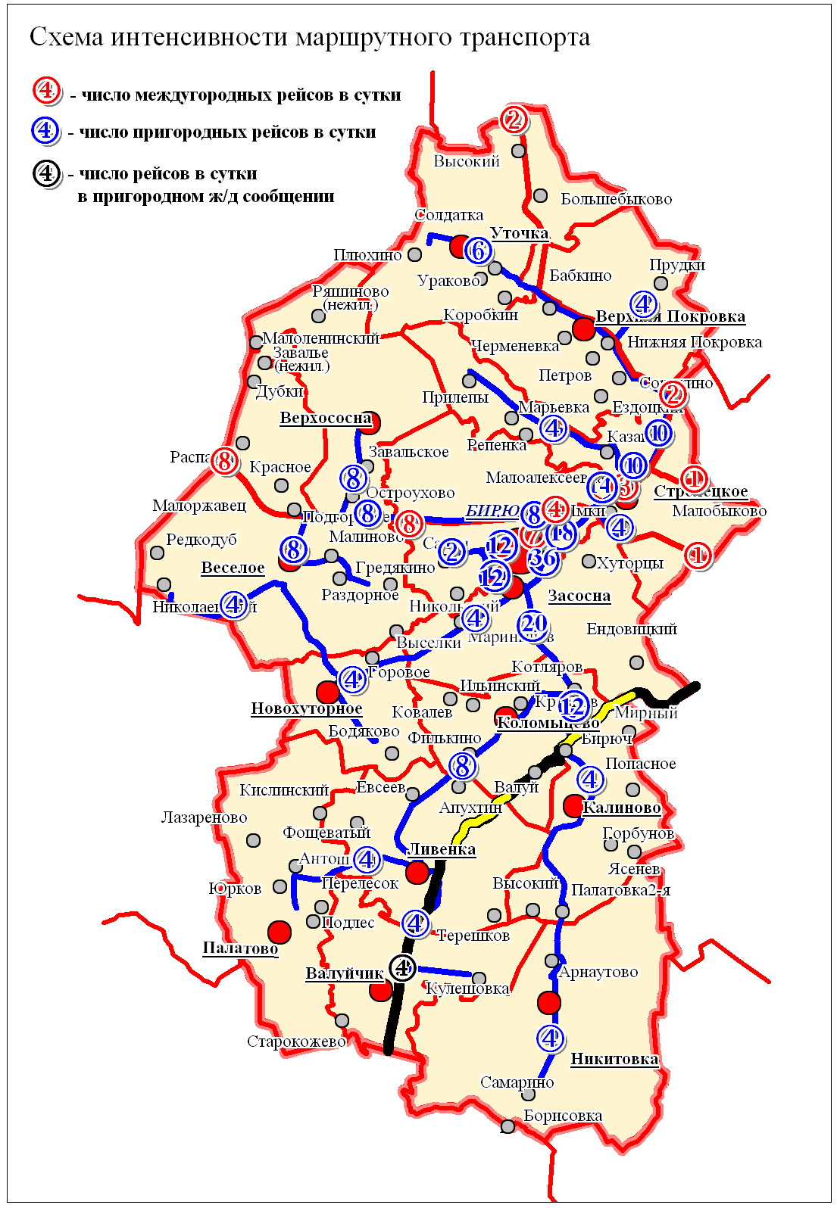Рис. 1.3.2.4

1.3.3. Парк автотранспортных средств района.
Таблица 1.3.3.
Динамика наличия автомобильного транспорта по Красногвардейскому МР.
Виды транспортных средств | Количество, шт.
 | 2002 | 2003 | 2004 | 2005 | 2006
Общее количество транспортных средств в районе:  автобусов  грузовых автомобилей  легковых | 8410  92  1612  6706 | 8218  83  1608  6527 | 8345  86  1908  6351 | 8647  78  1361  7208 | 9010  81  1353  7576
В районе зарегистрировано два транспортных предприятия: ОАО «Транссервис» (39 машин) - оказывающий услуги по перевозке грузов; ЗАО «Красногвардейское АТП» (18 машин) - оказывающее услуги по перевозке пассажиров.
В последнее время в районе в транспортной сфере активно работают индивидуальные предприниматели.
Обслуживание автотранспортных средств осуществляется сетью малых предприятий по ремонту и техобслуживанию (шесть в г.п. «Город Бирюч» и два в Верхнепокровском с.п.) и автозаправочных станций (три АЗС в г.п. «Город Бирюч», по одной в Веселовском, Коломыцевском, Ливенском и Никитовском с.п).

1.3.4. Выводы.
В результате анализа сложившейся транспортной сети можно констатировать следующее:
- Район обладает развитий транспортной инфраструктурой, имеет железную дорогу, одну основную региональную автодорогу и сеть дорог местного значения.
- Большое значение имеет для сельских поселений и размещенных на их территориях предприятий наличие прямого выхода местной дорожной сети на внешнюю, региональную сеть. Конфигурация сложившейся автодорожной сети позволяет осуществлять автодорожные транспортные связи во всех видах передвижений - межрегиональных, внутриобластных, межрайонных и внутрирайонных.
- Степень благоустройства дорожной сети высока – 97,5% протяженности составляют дороги с асфальтобетонным покрытием.
- По плотности дорожной сети и железнодорожных путей показатели Красногвардейского района немногим ниже среднего по Белгородской области (сама область по этому показателю лидирует в Центральном Федеральном округе). 40% территории района находится в зоне влияния железной дороги и 40% - в зоне влияния автодорог регионального значения.
- Удовлетворительно организовано пассажирское сообщение района как во внешних, так и во внутрирайонных передвижениях. В целом по району 40% территории находится в зоне пешеходной доступности от железнодорожных станций и автобусных маршрутов. Это средний показатель по Белгородской области.
- Уровень автомобилизации - 218,2 машины на 1000 жителей – близок к среднему по области (226).
К недостаткам сложившейся транспортной инфраструктуры можно отнести:
- Связи с соседними районами ограничены автодорогами регионального значения, местные связи практически отсутствуют.
- Слабые транспортные связи между соседними центрами сельских поселений, минуя районный центр.
- Технические категории дорог не соответствуют их значимости и мощности транспортных потоков.
- Пропуск автотранспорта через центральную часть исторического города Бирюч в направлении с. Засосна.
- При существующей высокой степени благоустройства дорожной сети 12 населенных пунктов с общим населением 186 чел. не имеют подъездов с твердым покрытием.
- Вне зоны обслуживания автобусным и пригородным ж/д транспортом в 21 населенном пункте проживает 762 человека.

1.4. Анализ инженерного обустройства территории.

1.4.1. Инженерная инфраструктура.
Основной целью первого этапа данной работы является выявление уровня обеспеченности населения и хозяйственного комплекса района элементами инженерной инфраструктуры.
Инженерная инфраструктура Красногвардейского района включает в себя следующие элементы: электроснабжение, теплоснабжение, газоснабжение, топливоснабжение, водоснабжение, водоотведение, систему связи, санитарную очистку и инженерную защиту территории.
Система электроснабжения на районном уровне включает в себя понижающие подстанции и линии передач напряжением 35 кВ и выше. В систему газоснабжения районного значения вошло расположение газораспределительных станций, ГРП, ШРП, а также газопроводов высокого давления 1^{ой} и 2^{ой} категории и среднего давления.
Раздел водоснабжения и водоотведения призван на районном уровне выявить наличие в каждом населенном пункте водозаборов (артезианских скважин или группы скважин), очистных сооружений, оценить их запас мощности с учетом перспективы потребления на расчетный строк и проанализировать разведанные запасы и качество подземных вод.
В санитарную очистку территории вошли санкционированные полигоны ТБО, санкционированные и не санкционированные свалки.
Существующее положение инженерной инфраструктуры района представлено в Приложении 5 - «Схема инженерного обустройства территории. М 1:50 000».
Газоснабжение Красногвардейского района осуществляется по магистральному газопроводу «Ставрополь-Москва» ООО «Мострансгаз». В газораспределительную сеть района природный газ поступает от двух ГРС: ГРС «Никитовка», ГРС «Алексеевка» Алексеевского района.
Через район на юге муниципального образования в юго-восточном направлении проходит транзитная ЛЭП 330 кВ (ПС 330/110/35/10кВ «Валуйки» - ПС 330/110/35/10кВ «Лиски»), не имеющая связи с электросистемой района. Параллельно ей проходит ВЛ 110 кВ (ПС 330/110/35/10кВ «Валуйки» - ПС 110/35/10кВ «Алексеевка»), на которой расположена ПС 110/27,5/10 кВ «Палатовка - тяговая».
Непосредственно электроснабжение Красногвардейского района производится от подстанций ПС «Красногвардейское», ПС «В.Покровка» в г.Бирюч и Верхняя Покровка соответственно, установленных на транзитной линии 110 кВ ПС «Алексеевка» - ПС «Новый Оскол», проходящей на севере района.
Водоснабжение производится от артезианских скважин, находящихся на территории района.
Системы инженерной инфраструктуры исторически складывались и развивались в разное время и при разных уровнях технического прогресса и при разных экономических возможностях. В связи с этим, существенное значение имеет ретроспективный анализ функционирования в целом обустройства территории и каждого элемента в отдельности.
Ниже приводятся данные рассматриваемого района по отдельным видам инженерного обеспечения.
Приводятся данные анализа условий использования территории района по обеспеченности отдельными системами инженерного обустройства территории.

1.4.2. Анализ развитости инженерной инфраструктуры по видам инженерного обеспечения.
Электроснабжение.
Муниципальное образование «Красногвардейский район» является энергодефицитным.
Все энергоресурсы поставляются из-за пределов района со стороны ПС 330/110/35/6 кВ «Валуйки 330».
Основным поставщиком электроэнергии в настоящее время является ОАО «Белгородская сбытовая компания».
Красногвардейский район относится к Восточной энергосистеме.
Существующее положение системы электроснабжения приведено на Рисунке 1.4.2.6. «Анализ системы электроснабжения Красногвардейского района».
Анализируя схему существующего положения системы электроснабжения Красногвардейского района следует отметить, что на юге района в юго-восточном направлении проходит транзитная ЛЭП 330 кВ (ПС 330/110/35/10кВ «Валуйки» - ПС 330/110/35/10кВ «Лиски»). Параллельно ей проходит ВЛ 110 кВ (ПС 330/110/35/10кВ «Валуйки» - ПС 110/35/10кВ «Алексеевка»), на которой расположена ПС 110/27,5/10 кВ «Палатовка - тяговая».
Непосредственно электроснабжение Красногвардейского района производится от подстанций ПС «Красногвардейское», ПС «В.Покровка» в г.Бирюч и Верхняя Покровка соответственно, установленных на транзитной линии 110 кВ ПС «Алексеевка» - ПС «Новый Оскол»., проходящей на севере района.
Линий 35 кВ в районе – 8, 4 из них радиально расходятся от ПС 110/35/10 кВ «В.Покровка», 3 – от ПС 110/35/10 кВ «Красногвардейское», одна – транзитная (ПС35/10кВ «Мандрово» - ПС35/10кВ «Камышеватое»), расположена на юге района.
Протяженность линий электропередач по району составляет 1968,05 км:
ВЛ - 35 кВ – 176,7 км,
ВЛ - 110 кВ – 88,35 км,
ВЛ – 10 кВ – 1013 км,
ВЛ – 0,4 кВ – 690 км.
Количество трансформаторных подстанций – 489 шт.
распределительных подстанций – 8 шт.
Суммарное электропотребление по району за 2006г. - 57,775 млн.кВт ч/год
Основные источники питания представлены в таблице №1.4.2.1.
Таблица № 1.4.2.1.
Основные источники питания.
Название ПС | Кол-во тр-ов, шт. | Установленная мощность  тр-ов, МВА | Год ввода ПС | Техническое состояние
1. ПС-110/35/10 кВ «Красногвардейское» | 2 | 32 | 1968 | удовл.
2. ПС-110/35/10 кВ «В. Покровка» | 2 | 20 | 1985 | удовл.
3. ПС-35/10 кВ «Никитовка» | 2 | 5 | 1966 | удовл.
4. ПС-35/10 кВ «Красное» | 2 | 6,5 | 1964 | удовл.
5. ПС-35/10 кВ «Н. Хуторное» | 2 | 6,5 | 1976 | удовл.
6. ПС-35/10 кВ «Уточка» | 2 | 4,1 | 1988 | удовл.
7. ПС-35/10 кВ «Ливенка» | 2 | 6,5 | 1984 | удовл.
8. ПС-35/10 кВ «Раздорное» | 2 | 5 | 1988 | удовл.

ПС 110/27,5/10 кВ «Палатовка» находится на балансе ОАО «РЖД» Филиала «Юго-Восточной железной дороги». Трансформаторы: Т-1, Т-2 2*40 МБА.
ПС «Никитовка» - «транзитная», отсутствует СВ и выключатель в цепи трансформатора 1Т. При ремонте секции шин или КЗ на ней или КЗ в трансформаторе, подстанция остается без питания.
ПС «Н. Хуторное» - «транзитная», отсутствует СВ. При ремонте секции шин или КЗ на ней, подстанция остается без питания.
Подстанции, имеющие срок службы больше нормативного:
ПС-35/10 кВ «Красное» (44 года), ПС-35/10 кВ «Никитовка» (42 года), ПС-35/10 кВ «Уточка» (20 лет), ПС-35/10 кВ «Н. Хуторное» (32 года).

Таблица № 1.4.2.2.
Оборудование на балансе и обслуживании в РЭС
Наименование объекта | Протяженность, км | Кол-во | Мощность, МВА
ПС-110/35/10 кВ | - | 2 | 52
ПС-35/10 кВ | - | 6 | 33,6
ТП-10/0.4 кВ | - | 483 | 68,78
ВЛ-10 кВ | 967,83 | - | -
ВЛ-0.4 кВ | 698,40 | - | -
КЛ-10кВ | 1,5 | - | -
КЛ-0.4 кВ | 11,1 | - | -

Таблица № 1.4.2.3.
Данные по КТП
 | на 31.12.2002 |  | на 31.12.2003 | на 31.12.2004 | на 31.12.2005 |  | на  31.12.2006
Количество, шт. |  | 361 | 361 | 350 |  | 468 |  | 483
Установленная мощность ТП, МВА |  | 50,28 | 51,64 | 28,74 |  | 82 |  | 68,78

Таблица № 1.4.2.4.
Техническое состояние ВЛ 35 - 110 кВ, проходящих по территории Красногвардейского района
Наименование | Напряжение кВ | Год ввода | Протяженность, км *) | Техническое состояние
Алексеевка - Красногвардейское | 110 | 1984 | 25 400 | хорошее
Кр.Гвардия - Покровка | 110 | 1987 | 28 410 | хорошее
Валуйки – Палатовка(тяговая) | 110 | 1969 | 29 400 | удовл.
Кр.Гвардия - Новохуторное | 35 | 1980 | 15 330 | хорошее
Камызино – В.Покровка | 35 | 1991 | 25 300 | хорошее
Н.Оскол - Красное | 35 | 1964 | 23 300 | хорошее
В.Покровка - Уточка | 35 | 1979 | 9 600 | хорошее
В.Покровка - Иловка | 35 | 1968 | 19 600 | хорошее
В.Покровка – Н.Уколово | 35 | 1967 | 30 200 | хорошее
Кр.Гвардия - Раздорное | 35 | 1970 | 27 150 | хорошее
Раздорное - Красное | 35 | 1970 | 7 200 | хорошее
Уточка – Б.Ивановка | 35 | 1979 | 14 200 | хорошее
Камышеватое - Никитовка | 35 | 1978 | 24 100 | хорошее
Алексеевка – Кр.Гвардия | 35 | 1976 | 37 200 | хорошее
Фощеватое - Ливенка | 35 | 1976 | 17 700 | хорошее
Ливенка - Новохуторное | 35 | 1976 | 14 500 | хорошее
Мандрово - Никитовка | 35 | 1985 | 12 841 | хорошее
*) Протяженность ВЛ 35-110 кВ указана в одноцепном исчислении.

Техническое состояние ПС и ВЛ 35-110 кВ находится на достаточно хорошем уровне, контролируется и поддерживается в рабочем состоянии.
На надежность электроснабжения потребителей кроме технического состояния и технического уровня электросетевых объектов также оказывает влияние конфигурация сети и схема присоединения электросетевых объектов к сети. По мере уменьшения надежности типы конфигурации сети располагаются в следующей последовательности:
- многоконтурная («В.Покровка» - 110 кВ, «Красногвардейское» -110 кВ);
- замкнутая («Красное» - 35 кВ, «Никитовка» - 35 кВ, «Уточка» - 35 кВ, «Н.Хуторное» - 35 кВ, «Ливенка» - 35 кВ, «Раздорное» - 35 кВ).
Кроме того, существующие ПС имеют разные схемы присоединения к сети:
- «мостик» - «В.Покровка», «Красногвардейское», «Красное», «Уточка», «Раздорное», «Никитовка» - 35 кВ, «Н.Хуторное» - 35 кВ;
- одна рабочая секционированная выключателем система шин – «Ливенка», «Борисовка».
Схема «мостик» более надежна, а также создает условия для автоматизации управления режимом сети.
Энергодефицитных районов в Красногвардейском районе нет. Развитие других источников электроэнергии и нетрадиционной электроэнергетики программой Белгородэнерго не предусматривается.
Энергопотребление по Красногвардейскому району:
2005г.-55 322 000 кВтч/год
2006г.-57 775 000 кВтч/год
2007г. (10 месяцев)-47 469 000 кВтч/год.
Энергопотребление г. Бирюч в 2007 году составило 19478,3 кВтч/год.
По программе реконструкции и технического перевооружения на Красногвардейский РЭС запланированы следующие суммы (ориентировочно): 2008г.-10 473 990 р.; 2009г. - 9625 240 р.; 2010г.-11 648 200 р.; 2011г.-17 178 500 р.
На капитальный ремонт распределительных сетей 10/0,4 кВ Красногвардейского района ежегодно вкладывается и осваивается более 2 млн. рублей.
Основным методом сбережения электроэнергии является переход на энергосберегающие технологии и применение новейших приборов учета.
Существующая величина потребления электроэнергии к 2020г ориентировочно для ЖКХ и населения увеличится более чем в два раза. Динамику роста потребления электроэнергии необходимо учитывать при реконструкции и строительстве линий электропередач и подстанций.
Согласно плана перспективного развития Красногвардейского района возникает ряд новых потребителей электроэнергии, который должен учитываться при реконструкции и расширении энергетической системы района (см. таблицу № 1.4.2.5.):
Таблица № 1.4.2.5.
Перечень объектов строящихся, расширяемых и намечаемых к строительству 2008 – 2020гг.
Наименование  организации | Объект | Место расположения | Запрашиваемая мощность, кВт | Центр  питания
ОАО Никитовский свинокомплекс | Репродуктор | с.Никитовка | 170 | ПС 35/10 «Никитовка»
ОАО Никитовский свинокомплекс | Доращивание | с.Валуйчик | 170 | ПС 35/10 «Ливенка»
ОАО Никитовский свинокомплекс | Доращивание | с.Артемов Сад | 170 | ПС 35/10 «Новохуторное»
ОАО Никитовский свинокомплекс | Откорм | с.Лазареново | 190 | ПС 35/10 «Фощеватово»
ОАО никитовский свинокомплекс | Откорм | х.Антошкин | 190 | ПС 35/10 «Фощеватово»
ОАО Никитовский свинокомплекс | Хрячник | х.Юрков | 200 | ПС 35/10 «Фощеватово»
ООО Красногвардейский свинокомплекс | Репродуктор | с.Веселое | 350 | ПС 35/10 «Красное»
ООО Красногвардейский свинокомплекс | Доращивание | с.Остроухово | 70 | ПС 35/10 «Красное»
ООО Красногвардейский свинокомплекс | Откорм | с.Садки | 200 | ПС 110/35/10 «Кр.Гвардейская»
ООО Стрелецкий свинокомплекс | Репродуктор | с.Хуторцы | 350 | ПС 110/35/10 «Кр.Гвардейская»
ООО Стрелецкий свинокомплекс | Доращивание | с.М.Быково | 200 | ПС 110/35/10 «Кр.Гвардейская»
ООО Стрелецкий свинокомплекс | Откорм | х.Котляров | 200 | ПС 110/35/10 «Кр.Гвардейская»
ООО Коломыцевский свинокомплекс | Репродуктор | с.Филькино | 600 | ПС 35/10 «Н.Хуторное»
ООО Коломыцевский свинокомплекс | Доращивание | с.Ливенка | 440 | ПС 35/10 «Ливенка»
Красногвардейский | МК на 1400 голов | Площадка неизвестна | 500 | ПС 110/35/10 «Кр.Гвардейская»
ОАО «Засосенская Нива» | Комплексы КРС | с.Засосна
ОАО «Засосенская Нива» | Забой | с.Засосна |  | В стадии разработки
 | Утиные фермы | с.Калиново |  | В стадии разработки
 | Утиные фермы | с.Большебыково |  | В стадии разработки
 | Утиные фермы | с.Лазареново |  | В стадии разработки
 | Модульный молокозавод | с.Засосна
 | Инкубаторий | с.Малоалексеевка
 | Цементный завод | с.Валуй
Учитывая тот факт, что в России к 2020г подлежат выводу из эксплуатации более 40% мощностей АЭС, возникает необходимость в поиске альтернативных источников энергии, строительства новых и модернизации существующих генерирующих мощностей, разработке прогноза строительства нетрадиционных источников энергии.
Получение электроэнергии неразрывно связано с выработкой тепловой энергии, используемой как в промышленности, так и населением.

Рис. 1.4.2.6
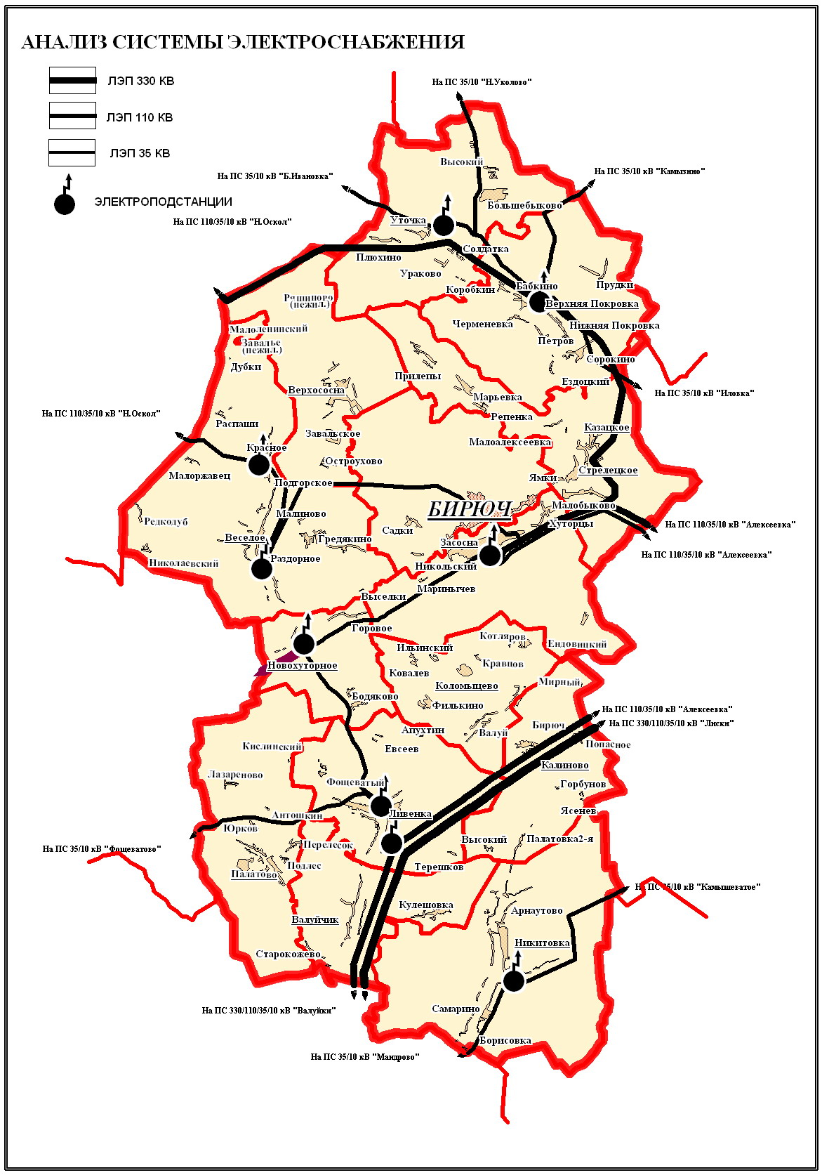

Теплоснабжение.
В настоящее время начала самостоятельную деятельность ОАО «Теплоэнергетическая компания», созданная в процессе реформирования ОАО «Белгородэнерго» путем выделения. Кроме того, в собственность Белгородской области переданы имущественные комплексы муниципальных предприятий. После реорганизации в форме присоединения ОАО «Теплоэнергетическая компания» в состав ОАО «ТЭК» влился комплекс ОАО «Белгородская теплоэнергетическая компания». Благодаря этому произошла окончательная интеграция отраслевой и коммунальной теплоэнергетики Белгородской области. Это единственный случай в России. Таким образом, у правительства области появилась возможность принимать основополагающие решения по дальнейшему развитию теплоэнергетики.
По данным филиала ОАО «ТГК-4» «Белгородская региональная генерация» Волоконовский район не имеет пользователей ГВС в отопительный период по населению, обеспечиваемых от теплоисточников филиала на 2007г.
Теплоснабжение потребителей осуществляется централизованно от крупных районных котельных, а также децентрализовано от мелких индивидуальных котельных.
Таблица 1.4.2.7.
Производство и отпуск теплоэнергии ТЭК области в 2006г.
 | Произведено тепловой энергии всего,  тыс. Гкал | Получено теплоэнергии со стороны,  тыс. Гкал | Отпущено теп-ловой энергии  всего, тыс. Гкал | Отпущено тепло-энергии своим потребителям,  тыс. Гкал | Отпущено теплоэнергии населению, тыс. Гкал
Всего по области | 7964,8 | 255,8 | 7374,1 | 7194,7 | 3493,4
Красногвардейский р-н | 42,0 | - | 13,7 | 13,7 | 6,4
Анализ производства и отпуска теплоэнергии показывает автономность ТЭК Красногвардейского района, практически вся тепловая энергия производится и отпускается топливно-энергетическим комплексом муниципального образования.
Число источников теплоснабжения в Красногвардейском районе в 2006г – 109, из них
- в городском поселении – 23;
- в сельских поселениях – 86.
Число источников теплоснабжения за год уменьшилось и на начало 2008 года составило 106 единиц. Уменьшение не затронуло источники теплоснабжения с малой мощностью.
Число источников теплоснабжения мощностью до 3 Гкал/ч – 103, из них
- в городском поселении – 20;
- в сельских поселениях – 83.
В районе функционируют 45 котельных, из них 37 находятся в муниципальной собственности. Протяженность тепловых сетей (в двухтрубном исчислении) увеличилась с 12,5 км до 22,18 км, из них в городском поселении – с 5,65 км до 9,0 км. Увеличилась протяженность тепловых сетей и в сельской местности (с 6,5 до 13,18 км), особенно в Засосенском, Ливенском, Никитовском и Стрелецком поселениях.
2,0 км тепловых сетей в Красногвардейском районе – ветхие. В сельских поселениях в замене нуждается 1,7 км тепловых сетей. Всего износ тепловых сетей по району составляет 60%. За 2006г в районе отремонтировано 0,27 км тепловых сетей, в т.ч. в городском поселении – 0,14 км, в сельских поселениях – 0,13 км. В 2007г заменено 1,3 км, в т.ч. в городском поселении – 467 м.
На территории города Бирюч размещаются 5 котельных, которые обеспечивают теплом жилые и общественные здания в центральной части города. В качестве основного топлива принят природный газ.

Таблица 1.4.2.8.
Основные объекты электро- и теплоснабжения муниципального образования *
(на конец 2006 года)
Наименование показателей | Единица измерения | 2002 |  | 2003 |  | 2004 |  | 2005 |  | 2006
Количество отопительных котельных, работающих на природном газе – всего | ед. | 22 |  | 22 |  | 23 |  | 23 |  | 24
в том числе, расположенных в сельских поселениях | ед. | 13 |  | 13 |  | 14 |  | 14 |  | 15
Общая мощность котельных | Гкал/час | 33,36 |  | 33,36 |  | 33,69 |  | 33,69 |  | 34,89
Протяженность сетей теплоснабжения (в двухтрубном исчислении) – всего,  в том числе: | км | 12,4 |  | 12,4 |  | 12,5 |  | 12,5 |  | 12,5
- в городских поселениях | км | 9,3 |  | 9,3 |  | 9,3 |  | 9,3 |  | 9,3
- в сельских поселениях | км | 3,2 |  | 3,2 |  | 3,2 |  | 3,2 |  | 3,2
Количество трансформаторных и распределительных подстанций | ед. | 456 | 461 |  | 451 |  | 459 |  | 461
Протяженность сетей электроснабжения | км | 1734 | 1771 |  | 1650 |  | 1656 |  | 1637
*) по данным администрации района
Таблица 1.4.2.9.
Перечень котельных района:
Красногвардейский ф-л «БРТЭ»
№ | котельная |  |  | Адрес |  | тип котла, |  | Кол-во |  | уст. мощн. |  | уст.мощ. кот | Кол-во вводов | КВТ
1 | Больницы |  |  | п. Кр.Гвардия |  | Братск 2 (4) |  | 4 |  | 1,72 |  | 6,88 | 2 | 0,4
2 | Д/с "Солнышко" |  |  |  |  | Е 1/9 (4) |  | 4 |  | 0,66 |  | 2,64 | 1
3 | Кинотеатр |  |  |  |  | НР-18 (4) |  | 4 |  | 0,6 |  | 2,4 | 1
4 | ПМК-6 |  |  |  |  | НР-18 (3) |  | 3 |  | 0,6 |  | 1,8 | 1
5 | ул. Чайковского |  |  |  |  | Пламя (4) |  | 4 |  | 0,04 |  | 0,16 | 1
6 | Сельхозтехника |  |  |  |  | ЗИОСАБ 2000 (2) |  | 2 |  | 2 |  | 4 | 1
 |  |  |  |  |  | ДКВР-4,5 (1) |  | 1 |  | 2,9 |  | 2,9 | 1
7 | БПК |  |  |  |  | КЧМ-5 (3) |  | 3 |  | 0,0043 |  | 0,0129 | 1
8 | ул. Войкого |  |  |  |  | Пламя (2) |  | 2 |  | 0,04 |  | 0,08 | 1
9 | Школа |  |  | с. Казацкое |  | НР-18 (3) |  | 3 |  | 0,6 |  | 1,8 | 2 | 0,4
10 | Школа |  |  | с. Стрелецкое |  | НР-18 (4) |  | 4 |  | 0,6 |  | 2,4 | 1
11 | Школа |  |  | с. Веселое |  | Е 1/9 (5) |  | 5 |  | 0,66 |  | 3,3 | 1
МУП "Никитовский коммунальщик"
№ | котельная |  |  | Адрес |  | тип котла, |  | Кол-во |  | уст. мощн. |  | уст.мощ. кот | Кол-во вводов | КВТ
1 | Школы |  |  | с.Никитовка |  | Е 1/9 (4) |  | 4 |  | 0,66 |  | 2,64 | 2 | 0,4
2 | Школы |  |  | с. Самарино |  | КВГ 0,7 (1) |  | 1 |  | 0,6 |  | 0,6 | 2 | 0,4
 |  |  |  |  |  | НР-18 (2) |  | 2 |  | 0,6 |  | 1,2
МУП "Ливенский коммунальщик"
№ | котельная |  |  | Адрес |  | тип котла, |  | Кол-во |  | уст. мощн. |  | уст.мощ. кот | Кол-во вводов | КВТ
1 | Котельная № 1 |  |  | с.Ливенка |  | КВГ-07 (2) |  | 2 |  | 0,6 |  | 1,2 | 1
2 | Котельная № 2 |  |  | с.Ливенка |  | У-5М (2) |  | 2 |  | 0,4 |  | 0,8 | 1
3 | Больницы |  |  | с.Ливенка |  | Е 1/9 (3) |  | 3 |  | 0,66 |  | 1,98 | 2 | 0,4
4 | Школы |  |  | с. Валуйчик |  | Е 1/9 (2) |  | 2 |  | 0,66 |  | 1,32 | 1
5 | Школы |  |  | с. Коломыцево |  | Нр-18 (2) |  | 2 |  | 0,6 |  | 1,2 | 1
Котельные сельских округов Красногвардейского района
№ | котельная |  | Адрес |  |  | тип котла, |  | Кол-во |  | уст. мощн. |  | уст.мощ. кот | Кол-во вводов | КВТ
1 | поселковая |  | с. Гредякино |  |  | КВЖ 0,93 (2) |  | 2 |  | 0,82 |  | 1,64 | 1
2 | поселковая |  | с. Уточка |  |  | НР-18 (3) |  | 3 |  | 0,6 |  | 1,8 | 1
3 | поселковая |  | с. Новохуторное |  |  | БЭМ 007 (4) |  | 4 |  | 0,06 |  | 0,24 | 1
4 | поселковая |  | с. Раздорное |  |  | БЭМ 005 (2) |  | 2 |  | 0,04 |  | 0,08 | 1
5 | поселковая |  | с. Николаевка |  |  | БЭМ 005 (2) |  | 2 |  | 0,04 |  | 0,08 | 1
6 | поселковая |  | с. Верхнерпокровка |  |  | БЭМ 007 (3) |  | 3 |  | 0,06 |  | 0,18 | 1
7 | поселковая |  | с. Сорокино |  |  | БЭМ 007 (3) |  | 3 |  | 0,06 |  | 0,18 | 1
8 | поселковая |  | с. Прудки |  |  | БЭМ 005 (2) |  | 2 |  | 0,04 |  | 0,08 | 1
9 | поселковая |  | с. Ниж. Покровка |  |  | БЭМ 005 (2) |  | 2 |  | 0,04 |  | 0,08 | 1
10 | поселковая |  | с. Верхнесосна |  |  | БЭМ 007 (4) |  | 4 |  | 0,06 |  | 0,24 | 1
11 | поселковая |  | с. Завальское |  |  | БЭМ 005 (2) |  | 2 |  | 0,04 |  | 0,08 | 1
12 | поселковая |  | с. Засосна |  |  | БЭМ 005 (4) |  | 4 |  | 0,04 |  | 0,16 | 1
13 | поселковая |  |  |  |  | БЭМ 005 (2) |  | 2 |  | 0,04 |  | 0,08 | 1
14 | поселковая |  | с. Калиново |  |  | БЭМ 005 (3) |  | 3 |  | 0,04 |  | 0,12 | 1
15 | поселковая |  | с. Марьевка |  |  | БЭМ 007 (4) |  | 4 |  | 0,06 |  | 0,24 | 1
16 | поселковая |  | с. Прилепы |  |  | БЭМ 007 (2) |  | 2 |  | 0,06 |  | 0,12 | 1
17 | поселковая |  | с. Палатово |  |  | БЭМ 007 (4) |  | 4 |  | 0,06 |  | 0,24 | 1
18 | поселковая |  | с. Малобыково |  |  | БЭМ 005 (2) |  | 2 |  | 0,04 |  | 0,08 | 1
19 | поселковая |  | с. Большебыково |  |  | НР-18 (3) |  | 3 |  | 0,6 |  | 1,8 | 1
Ведомственные котельные Красногвардейского района
№ |  | котельная |  |  | адрес |  | тип котла, |  | Кол-во |  | уст. мощн. | уст.мощ. кот | Кол-во вводов | КВТ
1 |  | ПУ № 34 (уч. корпус) |  |  | с. Никитовка |  | КЧМ-5 (3) |  | 3 |  | 0,0043 | 0,0129 | 1
2 |  | ПУ № 34 (мастерская) |  |  |  |  | БЭМ 005 (1) |  | 1 |  | 0,04 | 0,04 | 1
3 |  | Школа- интернат |  |  | с. Засосна |  | КЧМ-9 (3) |  | 3 |  | 0,008 | 0,024 | 1
 |  |  |  |  |  |  | КЧМ-5 (2) |  | 2 |  | 0,0043 | 0,0086
4 |  | ООО "Домат" |  |  | г. Бирюч |  | ДКВР 6,5/13 (1) |  | 1 |  | 4,2 | 4,2 | 1
 |  |  |  |  |  |  | ДКВР 4/13 (1) |  | 1 |  | 2,6 | 2,6
5 |  | ОАО"Машиностроитель" |  |  | с. Ливенка |  | ДКВР 2,5/13 (3) |  | 3 |  | 1,6 | 4,8 | 1
6 |  | ОАО "Винзавод" |  |  |  |  | Е 1/9 (3) |  | 3 |  | 0,66 | 1,98 | 1
7 |  | ОАО Кр. Гвардейский мол. з-д" |  |  | г. Бирюч |  | ДКВР 4/13 (2) |  | 2 |  | 2,6 | 5,2 | 2 | 10
 |  |  |  |  |  |  | ДЕ 6,5/13 (1) |  | 1 |  | 4,2 | 4,2
8 |  | Хлебокомбинат райпо |  |  | г. Бирюч |  | Е 1/9 (3) |  | 3 |  | 0,66 | 1,98 | 2
Анализируя состояние системы теплоснабжения Красногвардейского района можно сказать, что система централизованного теплоснабжения не развита. Централизованное теплоснабжение существует только в г.Бирюч. Теплоснабжение потребителей осуществляется, в основном, от индивидуальных котельных. Сравнительный анализ теплоснабжения демонстрирует хорошее состояние системы, но 60 % сетей требуют замены
Топливоснабжение.
Транспортировка газа в область осуществляется подразделениями ООО "Мострансгаз": Белгородским и Острогожским управлениями магистральных газопроводов. Поставщиком природного газа для потребителей области является ООО "Белрегионгаз", а эксплуатацию газораспределительных сетей осуществляет ОАО "Белгородоблгаз". На территории района расположена газораспределительная станция Острогожского УМГ Никитовка с проектным давлением 12кгс/см².
Газоснабжение Красногвардейского района осуществляется природным и в малой степени сжиженным газом. Источником газоснабжения Красногвардейского района является природный газ, транспортируемый по магистральному газопроводу "Ставрополь-Москва " ООО "Мострансгаз". Газоснабжение города Бирюч Красногвардейского района осуществляется природным газом Шебелинского месторождения от магистрального газопровода высокого давления. Уровень газификации района высокий – 98 %.
Эксплуатация газораспределительной системы Красногвардейского района производится районной эксплуатационной газовой службой г. Бирюч, входящую в состав филиала "Восточное объединение по эксплуатации газового хозяйства" ОАО "Белгородоблгаз". Состояние газового хозяйства городского, сельского поселений удовлетворительное.
Таблица 1.4.2.10.
Характеристика природного газа.
Наименование | Количество
Метан, % | 91,1
Этан, % | 3,1
Пропан, % | 1,0
Изобутан, % | 0,33
Нео - Пентан, % | 0,10
Азот, % | 3,6
Двуокись углерода, % | 0,3
Низшая теплотворная способность газа, Ккал/м³ | 8170
Часть квартир района (в количестве 180 шт.) получает сжиженный углеводородный газ от газобаллонных установок с доставкой газа через газонаполнительную станцию (ГНС), расположенную в п. Разумное Белгородского района.
Природный газ поступает к потребителям Красногвардейского района через существующую газораспределительную сеть газопроводов высокого и среднего давления от двух ГРС:
- ГРС "Никитовка", построенной в 1977 году, расположенной в восточной части с.Никитовка. Существующая газораспределительная станция (ГРС) запроектирована с одним выходом давлением 1,2МПа с проектной производительностью 4,7 тыс.м³/час.
- ГРС "Алексеевка", построенной в 1987 году, расположенной южнее г. Алексеевка Алексеевского района. Существующая газораспределительная станция (ГРС) запроектирована с двумя выходами давлением 1,2МПа, 0,6МПа, с проектной производительностью 56 тыс.м³/час.
От ГРС природный газ подается к потребителям по газопроводам высокого Ру≤1,2МПа, Ру≤0,6МПа, а также среднего Ру≤0,3МПа давления. Газоснабжение потребителей коммунально–бытового назначения, а также жилых домов производится по газопроводам низкого давления Ру≤3,0 кПа.
Схема распределения газа по потребителям запроектирована на основе учета современной планировки и застройки, а также учета сложившейся системы газоснабжения населенных пунктов района с максимальной возможностью использования существующих газовых сетей.
Система газоснабжения Красногвардейского района – трехступенчатая с использованием кольцевых и тупиковых схем.
Таблица 1.4.2.11.
Краткие сведения о системе газоснабжения.
Наименование показателей | Ед. изм. | Всего
Протяженность газопроводов, всего | км | 895,7
Количество газораспределительных пунктов (ГРП) | шт. | 20
Количество шкафных газораспределительных пунктов ШРП | шт. | 175
Одиночное протяжение уличной газовой сети по району в 2007г составило 512,9 км, в т.ч. в городском поселении – 101 км. В замене нуждается 700 м, отремонтировано за 2007г 2000м уличных газовых сетей.
Таблица 1.4.2.12.
Структура газопотребления по Красногвардейскому району.
 | Доля газопотребления, % | Объем газопотребления, млн. м³ / год
Население | 98 | 7,208
Промышленность | 8,4 | 4,522
Транспорт | 0,06 | 0,030
Сельское хозяйство | 4,9 | 2,652
Прочие потребители | 13,4 | 7,204
Таблица 1.4.2.13.
Объем газопотребления наиболее крупных предприятий.
Наименование предприятия | Объем газопотребления, тыс. м³/год
ООО «Тульчинка» | 1048,0
ООО «Домат» | 1582,0
Красногвардейский хлебозавод | 756,0
ОАО «Никитовский свинокомплекс» | 1498,0
Таблица № 1.4.2.14.
Потребление газа по поселениям за 2006 год.
Наименование территории | Газ горючий природный
 | Всего, тыс. м³ | население, тыс. м³
ИТОГО по району | 60 436 | 47 863
Городское поселение "Город Бирюч" |  | 9025
Валуйчанское сельское поселение |  | 1222
Веселовское сельское поселение |  | 5616
Верхнепокровское сельское поселение |  | 3438
Верхососенское сельское поселение |  | 1549
Засосенское сельское поселение |  | 5318
Калиновское сельское поселение |  | 1086
Коломыцевское сельское поселение |  | 1904
Ливенское сельское поселение |  | 4092
Никитовское сельское поселение |  | 4538
Новохуторное сельское поселение |  | 1136
Палатовское сельское поселение |  | 1622
Стрелецкое сельское поселение |  | 5001
Утянское сельское поселение |  | 2316
Объем газопотребления населением Красногвардейского района за 2007г уменьшился на 18,3 % и составил 36183000 м³.
Сезонность оказывает влияние на объем потребления газа. По природному газу объем потребления возрастает в осеннее-зимний период, а по сжиженному – в весеннее-летний период.
Таблица 1.4.2.15.
Направление использования природного газа.
Потребность | Назначение
Население | На приготовление пищи и горячее водоснабжение
Учреждения здравоохранения, предприятия общественные и коммунально-бытового назначения. | На приготовление пищи, и горячей воды для хозяйственных и санитарно-гигиенических нужд, лечебные процедуры и лабораторные нужды, отопление
Местные районные котельные и отопительные печи | Отопление жилого и общественного фонда
Промышленные предприятия | Отопление, вентиляция и технологические нужды
Таблица 1.4.2.16.
Снабжение газом жилого фонда Красногвардейского района.
Наименование показателей | Ед. изм. | Всего
Наличие квартир | шт. | 15600
Число газифицированных населенных пунктов природным газом | шт. | 85
Количество газифицированных квартир, в том числе | шт. | 15564
- природным газом | шт. | 15384
- сжиженным газом | шт. | 180
Таблица 1.4.2.16.
Уровень газификации жилого фонда по поселениям на 2007г.
Наименование территории | Количество жителей | Наличие квартир (жилой фонд) | Количество газифицированных квартир |  |  | Уровень газификации природным и сжиженным газом,% | Уровень газификации природным газом,%
 |  |  | Всего | Вт.ч. природным газом | В т.ч. сжиженным газом
Итого по району | 41 300 | 15 600 | 15 564 | 15 384 | 180 | 98 | 97
г/п. г. Бирюч | 8 240 | 3 327 | 3 228 | 3 211 | 17 | 97 | 97
Валуйчанское с/п | 1 270 | н/д | 530 | 527 | 3 | н/д | н/д
Коломыцевское с/п | 1 629 | 715 | 638 | 634 | 4 | 89 | 88
Верхнепокровское с/п | 2 841 | 1 083 | 1 024 | 1 024 | 0 | 94 | 94
Верхососенское с/п | 1 551 | 566 | 415 | 404 | 11 | 73 | 71
Веселовское с/п | 4 244 | 1 630 | 1 592 | 1 574 | 18 | 98 | 97
Засосенское с/п | 5 015 | 2 147 | 2 114 | 2 094 | 20 | 98 | 97
Калиновское с/п | 1 014 | 375 | 371 | 367 | 4 | 99 | 98
Ливенское с/п | 3 981 | 1 595 | 1 583 | 1 574 | 9 | 99 | 98
Никитовское с/п | 3 749 | 1 393 | 1 379 | 1 363 | 16 | 99 | 98
Новохуторное с/п | 909 | н/д | н/д | 323 | н/д | н/д | н/д
Палатовское с/п | 1 465 | 508 | 508 | 450 | 58 | 100 | 88
Стрелецкое с/п | 4 080 | 1 470 | 1 412 | 1 408 | 4 | 96 | 96
Утянское с/п | 1 841 | 791 | 781 | 765 | 16 | 98 | 98
Удельный вес жилищного фонда района, оборудованного отоплением и газом, превышает областные показатели.
Количество негазифицированных населенных пунктов составляет 12 единиц.
Таблица № 1.4.2.17.
Перечень населенных пунктов, негазифицированных природным газом и предлагаемых к газификации по муниципальному образованию «Красногвардейский район» по состоянию на 01.01.2008г.
Поселение | Населенный пункт | Кол-во жителей, чел
Веселовское с/п | с.Распаши | 8
 | п.Редкодуб (электроотопление) | 2
Калиновское с/п | х.Высокий | 9
 | х. Ясенев | 7
 | х.Горбунов | 9
Ливенское с/п | х. Евсеев | 5
 | х. Апухтин | 27
 | х. Терешков | 7
Палатовское с/п | х. Юрков | 32
 | х. Антошкин | 5
Утянское с/п | х. Высокий | 14
 | х. Коробкин | 3
Верхососенское с/п | п.Малоленинский | 4
Засосенское с/п | П.Марынычев | 4
 | Всего | 136
В 6-ти хуторах никто не живет: х.Выселки, х.Дубки, с.Завалье, с.Ряшиново, х.Раздолье, х.Кислинский.
За 2007г по Красногвардейскому району реализовано газа сжиженного: - в качестве моторного топлива – 184 т. (7,3 % от общего объема реализации по филиалу «ВОЭГХ»);
- в баллонах газ сжиженный: промпредприятия – 1,0т – 1,2 % от общей реализации филиала; население – 3,0т – 2% от общей реализации филиала. Поставщики: ОАО «Белгазэнергосеть» г.Белгород, ОАО «Газэнергосеть» г.Москва.
На территории района действуют 7 АЗС. Наиболее крупным владельцем являются компании «ЮКОС», «Нефтепродукт». Остальные находятся в частном пользовании.
Топливный баланс муниципального образования «Красногвардейский район» представлен в Таблице № 1.4.2.18:
Таблица № 1.4.2.18.
Потребление топливных ресурсов за 2006г.
№ п/п | Вид топлива | Единица измерения | Количество
1 | Бензин | тонн | 2500
2 | Керосин | тонн | 1,2
3 | Дизельное топливо | тонн | 13900
4 | Мазут | тонн | 0
5 | Природный газ | тыс. м³ | 60436
6 | Сжиженный газ | тонн | 291
7 | Уголь и продукты его переработки | тонн | 750
8 | Дрова для отопления | м³ | 2000
Таблица № 1.4.2.19.
Динамика потребления энергетических ресурсов.
 | Ед.изм | 2000г. | 2001г. | 2002г. | 2003г. | 2004г. | 2005г. | 2006г.
Потребление газа всего,  в том числе | тыс.м3 | 69164 | 66630 | 65824 | 67514 | 59445 | 57015 | 60436
- населением | -"- | 53243 | 49740 | 48922 | 50416 | 43450 | 41009 | 44275
- бюджетными учреждениями | -"- | 3527 | 3926 | 3889 | 3973 | 3808 | 3792 | 3863
- предприятиями | -"- | 12394 | 12964 | 13013 | 13125 | 12187 | 12214 | 12298
Потребление электроэнергии всего,  в том числе | тыс. кВт | 60963 | 59540 | 60811 | 59915 | 57512 | 56479 | 57987
- населением | -"- | 16943 | 16306 | 18049 | 16686 | 17344 | 17541 | 18285
- бюджетными учреждениями | -"- | 3952 | 8931 | 6609 | 6705 | 5974 | 6827 | 8593
- предприятиями | -"- | 50068 | 34303 | 36152 | 36524 | 34253 | 32111 | 31109
Потребление тепловой энергии всего,  в том числе | Гкал | 27100 | 27100 | 27100 | 22250 | 22563 | 22290 | 26589
- населением | -"- | 8400 | 8400 | 8400 | 7100 | 7599 | 7600 | 9433
- бюджетными учреждениями | -"- | 15700 | 15700 | 15700 | 14250 | 13790 | 13780 | 16178
- предприятиями | -"- | 1000 | 1000 | 1000 | 900 | 1174 | 910 | 968
Если до 2005 года наблюдался спад потребления всех видов энергетических ресурсов, то по итогам 2006 года отмечается общий рост, а по потреблению электроэнергии населением и потреблению тепла бюджетными учреждениями превосходит уровень 2000 года.
Анализ существующей схемы газоснабжения представлен на Рисунке 1.4.2.20

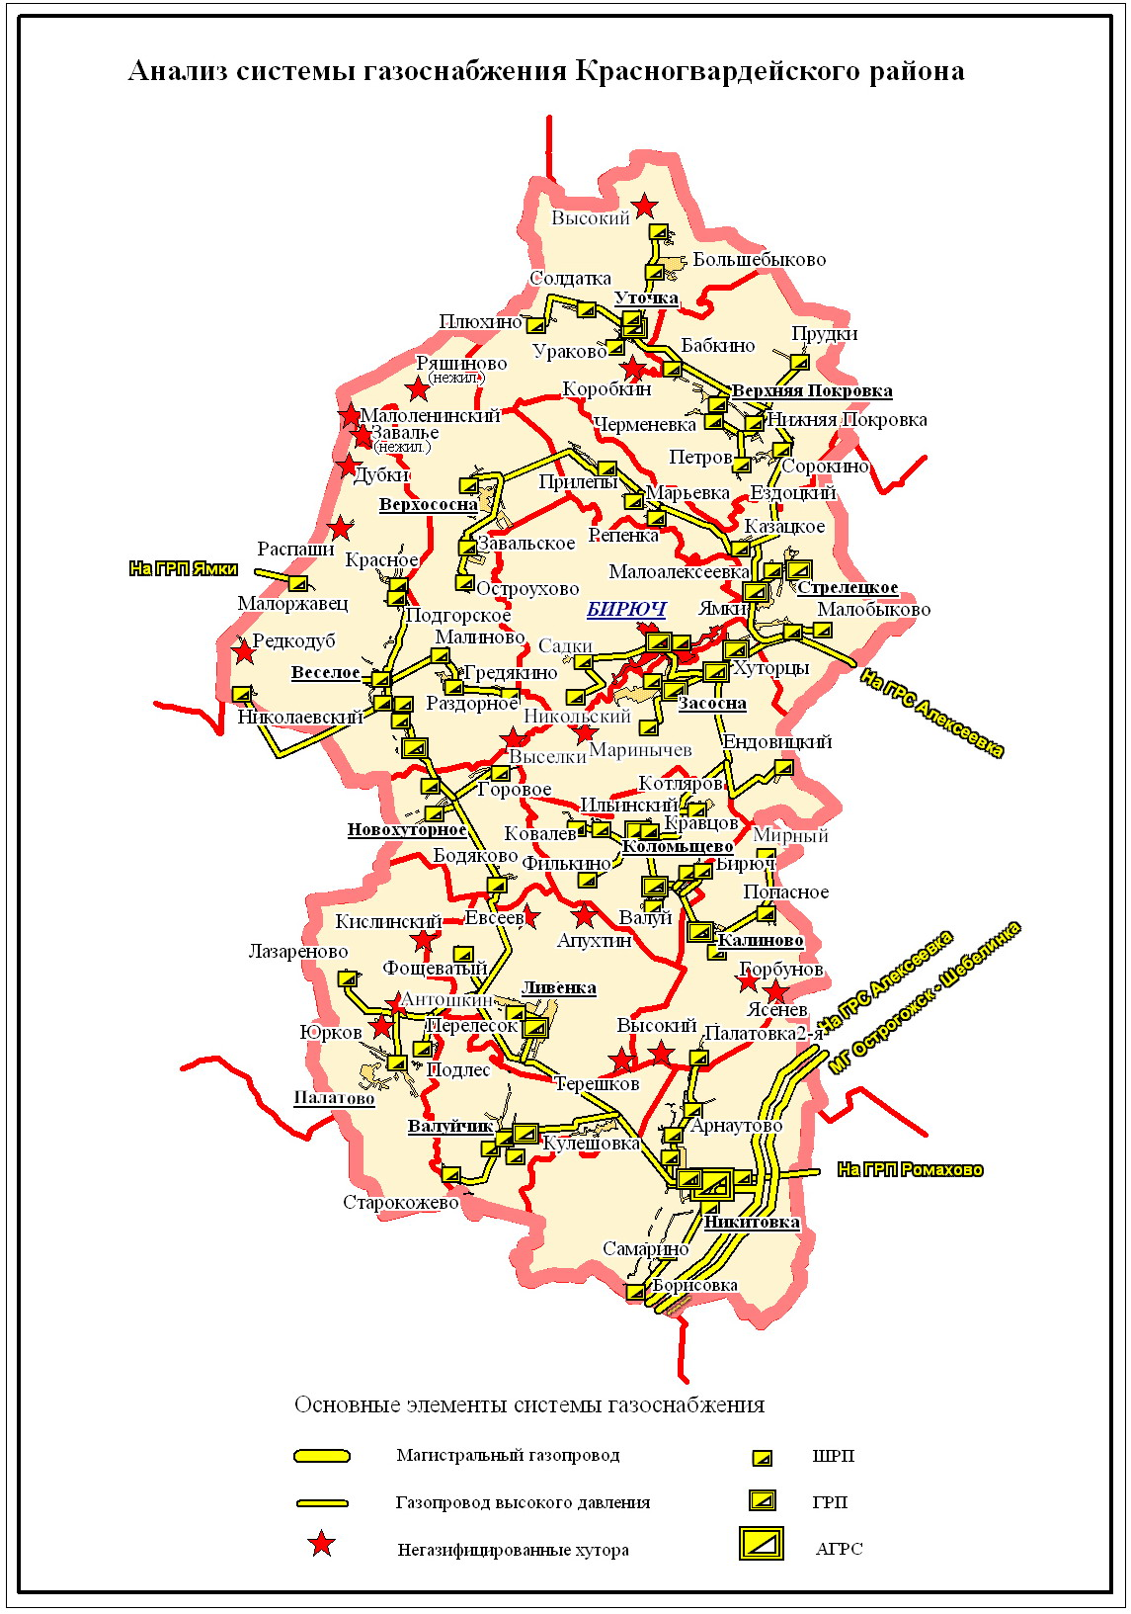Рисунок 1.4.2.20
Водоснабжение.
Водоснабжение района обеспечивается преимущественно эксплуатацией сенон-туронского и сеноман-альбского водоносных горизонтов.
Сенон-туронский водоносный горизонт является основным в пределах долин и их склонов. Воды юрских, каменноугольных и протерозой-архейских образований вследствие глубокого залегания используются весьма ограниченно. Остальные водоносные горизонты (четвертичный, неогеновый, апт-неокомский) для централизованного водоснабжения мало пригодны. Это не исключает возможности использования их на отдельных участках (при отсутствии других более надежных и более выгодных горизонтов) для водоснабжения колхозов и отдельных хозяйств, при помощи скважин, колодцев и каптажа родников.
Питание водоносного комплекса осуществляется за счет инфильтрации атмосферных осадков, а также перетока из вышезалегающих водоносных горизонтов и комплексов.
Подземные воды эксплуатируемого водоносного комплекса имеет гидравлическую связь с вышележащими аллювиальными отложениями, поверхностными водами и подвержены поверхностному загрязнению.
Таблица №1.4.2.21.
Обеспеченность разведанными эксплуатационными запасами Красногвардейского района.
№ п/п | Район | Наименование месторождения | Экспл. запасы, тыс. м³/сут | Год утв. запасов | Обеспеченность разв. запасов, м³/сут на чел. | Отбор в 2007г.
1 | Красногвардейский | Красногвардейское | 5,4 | 1973 | 0,27 | 0,742
2 |  | Веселовское | 6,3 | 1984 |  | 0
Подземные воды безнапорные. На некоторых участках слабо напорные.
Водозабор осуществляется одиночными или групповыми скважинами глубиной, как правило, от 80 м. до 140 м. Скважины оборудованы глубинными насосами и подают воду в водонапорные башни или резервуары. Вода из водонапорных башен поступает в водопроводные сети самотеком, а из резервуаров с помощью насосных станций 2^{-го} подъема.
Существующее водоснабжение города Бирюч централизованное, осуществляется подачей воды из 10 водозаборных скважин, которые имеют охранную зону 60 м. Имеются 2 резервуара на 900 м³. и водонапорные башни. Однако уже сейчас наблюдается некоторая нехватка хозяйственно-питьевой воды в мкр. Северный. Эксплуатируемые водоносные горизонты – мело-мергельный и сеноман-альбский.
На территории городского поселения расположено 13 водозаборных скважин, 7 водозаборов - это станция нижнего водозабора, ул. Красных Партизан, ул. Калинина, ул. Красная, ул. Солнечная, ул. Чехова и ул. Дорожная.
4-е скважины расположены на нижнем водозаборе в пойме р. Тихая Сосна, подающие воду на насосную станцию 2-го подъема.
1-а скважина расположена в районе телевышки и обеспечивает водой застройку в мкр. «Северный».
2-е скважины расположены в мкр. Землянщина и обеспечивают водой данный микрорайон и прилегающие к нему улицы.
1-а скважина расположена в районе хлебозавода (2-ая вышла из строя) и обеспечивает водой хлебозавод и прилегающие улицы.
1-а скважина расположена выше мкр. Слободка и обеспечивает водой данный район с прилегающими улицами
1-а скважина расположена в мкр. Новая Слободка и обеспечивает водой прилегающие улицы.
Для регулирования подачи воды и работы одиночных скважин на водоразборных сетях установлены водонапорные башни системы Рожновского.
Обеззараживание воды перед подачей потребителям не производится.
Протяженность водопроводных сетей – 47,8 км, пользуется водой – 5443 человека, из общего водопотребления население составляет 62%.
На 01.01.2006 г. в районе насчитывалось 3 станции 2^{-го} подъема, 2 резервуара, 184 водонапорных башни, 272 артезианских скважины общей производительностью 63694 м³/сут, 349,0 км водопроводных сетей (в т.ч. муниципальных – 222,0 км). Протяженность ветхих сетей – 276 км, что составляет 79%. Станций обезжелезивания нет.
В 2008г на балансе ООО «Красногвардейский водоканал» состоит 84 действующих скважины (см. табл № 1.4.2.27). Все находятся в удовлетворительном состоянии, кроме одной в с. Гредякино Веселовского сельского поселения. Из них 56 выдерживают зону санитарной охраны
1-го пояса.
Таблица № 1.4.2.22
Перечень водозаборных скважин
№ п/п | Расположение скважин | Состояние | Принадлежность | Количество
1. | Г.Бирюч,  центральный водозабор | действующая | ООО «Красногвардейский водоканал» | 6
2. | Г.Бирюч | -//- | -//- | 7
3. | С.Садки | -//- | -//- | 1
4. | х.Ендовицкий | -//- | -//- | 1
5. | С.Засосна | -//- | -//- | 3
6. | С.Хуторцы | -//- | -//- | 1
7. | С.Новохуторное | -//- | Новохуторское с/п | 1
8. | С.Бодяки | -//- | -//- | 1
9. | С.Горовое | -//- | -//- | 1
10. | С.Репенка | -//- | Стрелецкое с/п | 1
11. | С.Марьевка | -//- | -//- | 1
12. | С.Прилепы | -//- | -//- | 2
13. | С.Казацкое | -//- | -//- | 5
14. | С.Стрелецкое | -//- | -//- | 2
15. | С.Малобыково | -//- | -//- | 2
16. | С.Малоалексеевка | -//- | -//- | 1
17. | С.Бирюч | -//- | Коломыцевское с/п | 1
18. | С.Валуй | -//- | -//- | 4
19. | Х.Ковалево | -//- | -//- | 1
20. | С.В.Покровка | -//- | Верхнепокровское с/п | 1
21. | С.Н.Покровка | -//- | -//- | 1
22. | С.Черменевка | -//- | -//- | 1
23. | Х.Ездоцкий | -//- | -//- | 1
24. | С.Сорокино | -//- | -//- | 2
25. | С.Прудки | -//- | -//- | 1
26. | С.Калиново | -//- | Калиновское с/п | 2
27. | Х.Горбунов | -//- | -//- | 1
28. | С.Попасное | -//- | -//- | 1
29. | П.Мирный | -//- | -//- | 1
30. | С.Веселое | -//- | Веселовское с/п | 4
31. | С.Гредякино | -//- | -//- | 2
32. | С.Верхососна | -//- | Верхососенское с/п | 2
33. | С.Завальское | -//- | -//- | 1
34. | С.Остроухово | -//- | -//- | 1
35. | С.Ливенка | -//- | Ливенское с/п | 6
36. | С.Палатово | -//- | -//- | 1
37. | С.Перелесок | -//- | -//- | 1
38. | С.Ковалевка | -//- | -//- | 1
39. | С.Лазареново | -//- | -//- | 1
40. | С.Кулешовка | -//- | -//- | 1
41. | С.Валуйчик | -//- | -//- | 2
42. | С.Никитовка | -//- | Никитовское с/п | 5
43. | С.Самарино | -//- | -//- | 1
44. | С.Арнаутово | -//- | -//- | 1
45. | Всего: |  |  | 84

Из находящихся на обслуживании ООО «Ливенская управляющая организация» 21 водозаборная скважина, границу санитарно-защитной зоны выдерживает 1 скважина.
Таблица № 1.4.2.23.
Протяженность сетей водоснабжения МО «Красногвардейский район»*(на конец 2006 г.).
Наименование показателей | Единица измерения | 2002 | 2003 | 2004 | 2005 | 2006
Протяженность сетей водопровода – всего,  в том числе: | км | 316 | 316,5 | 322,7 | 322,7 | 338,6
- в городских поселениях | км | 47,4 | 47,4 | 50 | 50 | 51
- в сельских поселениях | км | 268,6 | 269,1 | 272,7 | 272,7 | 287,6
Одиночное протяжение уличной водопроводной сети в районе увеличилось за 2007г на 37,9 км и составило 325,5 км. В замене нуждается 70,4 км сетей, что составляет 21,6%. Резко ухудшилось состояние сетей в Утянском сельском поселении.
В Красногвардейском районе ежегодно проводятся работы по замене и ремонту существующей водопроводной сети. За 2007г отремонтировано и заменено 3700 м сетей, в т.ч. в городском поселении – 987 м.
Наряду с проблемой износа основного оборудования была и остается на сегодняшний день проблема обеспечения санитарных требований.
Таблица № 1.4.2.24.
Санитарное состояние источников нецентрализованного водоснабжения (2005 г.).
 | Число источников |  | Число исследованных проб воды
 | всего, единиц | из них не отвечающих санитарным нормам | по санитарно-химическим показателям |  | по микробиологическим показателям
 |  |  | всего | из них не отвечающих гигиеническим нормативам, % | всего | из них не отвечающих гигиеническим нормативам, %
Всего по области | 3500 | 789 | 132 | 40,1 | 300 | 34,7
Красногвардейский район | 153 | 14 | - | - | 21 | 47,6
По данным ТУ Роспотребнадзора по Белгородской области.
Уровень благоустройства жилищного фонда района в части оборудования водопроводом и водоотведением ниже областного уровня; степень износа водопроводных сетей выше, чем по области.
Таблица №1.4.2.25.
Водопотребление по ООО «Красногвардейский водоканал» (тыс.м³/сут).
Общее водопо-требление по району  тыс. м³/сут |  | в том числе
всего | в т.ч.из централизован. систем | коммунальный сектор |  |  |  |  |  |  |  |  | Животноводство |  | Производство
 |  | всего по комун. сектору | централизованные системы |  |  |  |  | Децентрали-зованное |  |  | Всего | в т.ч. из централизов. систем | Всего | в т.ч. централизов. систем
 |  |  | всего | население | Скот, принадле-жащий населению | полив |  | всего | население | Скот, принадле-жащий населен.
 |  |  |  |  |  | приусадебных участков. | улиц, проез-дов, посадок.
3,175 | 3,175 | 2,611 | 2,611 | 2,611 | - | - | - | - | - | - | 0,036 | 0,036 | 0.528 | 0.528

Увеличение подземного водозабора в 2007г произошло в связи с вводом новых свинокомплексов ОАО «Никитовский свинокомплекс» на 0,13 млн.м³.
Обеспеченность водой населения г. Бирюч 100%, сельских населенных пунктов – 90%.
Таблица № 1.4.2.26.
Потери воды при транспортировке по Красногвардейскому району¹⁾ (млн. м³)
 | 2001 | 2002 | 2003 | 2004 | 2005 | 2006 | 2007
Всего по области | 12,34 | 16,29 | 16,03 | 16,84 | 17,86 | 18,69 | 18,69
Белгород | 3,33 | 8,04 | 7,51 | 8,47 | 10,36 | н/д | н/д
Красногвардейский р-н | 0,07 | 0,07 | 0,08 | 0,06 | 0,07 | н/д | 0,06
¹⁾По данным отдела водных ресурсов по Белгородской области Донского бассейнового водного управления.

Потери воды при транспортировке по району составили в 2007г – 0,07 млн. м³, что объясняется износом сетей. Анализ динамики потери воды показал, что величина потерь практически стабильна. По этому показателю район один из благополучных по области.
В настоящее время в районе реализуется областная целевая программа модернизации объектов водопроводно-канализационного комплекса Белгородской области..
Таблица № 1.4.2.27.
Общие показатели использования воды за 2007г., млн.м³.
№ п/п | Показатели | Количество
1. | Забрано и получено воды, всего | 1,71
 | в т.ч. из поверхностных объектов | 0
 | из подземных объектов | 1,71
2. | Использовано пресной воды, всего | 1,65
 | в т.ч. на хозяйственно-питьевые нужды | 0,92
 | на производственные нужды | 0,21
 | на сельскохозяйственное водоснабжение. | 0,52
3. | Транзит и передача воды. | 0
4. | Потери при транспортировке, всего | 0,06
 | в т.ч. забранной для использования. | 0
5. | Оборотное и повторное водоснабжение, всего | 0,04
 | повторное | 0
 | оборотное. | 0.04
6. | Установленный лимит забора пресной воды, всего | 1,71
 | в т.ч. поверхностных водных объектов | 0
 | подземных водных объектов | 1,71
7. | % использования воды. | 97
8. | % экономии воды за счет оборотно-повторного водоснабжения. | 15
9. | Использование пресной питьевой воды, всего | 1,65
 | в т.ч. на производственные нужды | 1,71
10. | Использование пресной технической воды | 0
Водоотведение.
Системный анализ водоотведения территории Красногвардейского района показал, что при наличии канализации, очистные сооружения существуют в с. Засосна и с. Ливенка. В сельской местности системы водоотведения отсутствуют, так как на территории района жилой фонд представлен индивидуальными жилыми домами.
Сточные воды сбрасываются в открытые водоемы рекреационного водопользования, реки Тихая Сосна.
Таблица № 1.4.2.28.
Сброс воды за 2007г.,млн.м³.
№ п/п | Показатели | Количество
1. | Кол-во водопользователей, имеющих выпуски сточных вод. | 1
2. | Сброшено сточной, транзитной и др. воды. | 0,43
3. | Сброшено воды в накопители, поля фильтрации | 0,25
4. | Сброшено воды в речную сеть | 0,19
5. | в т.ч. загрязненной | 0,19
6. | Сброшено воды в подземные горизонты | 0
7. | Мощность очистных сооружений | 1,17
В 2007г в результате проверок установлено, что на ООО «Красногвардейский водоканал» сточные воды после очистки сбрасываются в поверхностные водные объекты с превышением нормативов ПДС, сбросы сточных вод не оборудованы водоизмерительной аппаратурой.
Таблица № 1.4.2.29.
Сведения о сбросах в поверхностные водные объекты загрязняющих веществ
в составе сточных вод (предприятия) 2007г.
№ п/п | Наименование | Количество
1 | Объем сточных вод, млн. м³ | 0,187
2 | БПК полный, тыс.т. | 0,006
3 | Нефтепродукты, тыс.т. | 0
4 | Взвешенные вещества, тыс.т. | 0,008
5 | Сухой остаток, тыс.т. | 0,169
6 | Сульфаты, тыс.т. | 0,020
7 | Хлориды, тыс.т. | 0,033
8 | Фосфор общий, т. | 0,783
9 | Азот аммонийный, т. | 1,101
10 | Пестициды, т. | -
11 | Нитраты, т. | 1,674
12 | СПАВ т. | 0,031
13 | Жиры, масла, т. | 0,049
14 | Железо,т. | 0,045
15 | Нитраты, т. | 0,157
Система водоотведения развита незначительно. На 01.01.2006 г. в районе насчитывалось всего 2 очистных сооружения производительностью 5200 м³/сут, количество пропускаемых стоков 735 м³/сут., количество перекачных насосных станций – 5, протяженность коллекторов, всего – 32 км.
Таблица № 1.4.2.30.
Водоотведение по ООО «Красногвардейский водоканал» (тыс.м³/сут).
Всего сточных вод тыс. м³/сут | в т.ч. |  | Коммунальный сектор |  | Животноводческий сектор |  | Производственный сектор
 |  |  |  | в т.ч. | Всего сточных вод | в т.ч. | Всего сточных вод | в т.ч.
 | сброс в канализацию | Объем оборотных вод | Всего сточных вод | сброс в канализацию |  | сброс в канализацию |  | сброс в канализацию | объем оборотных вод
0,747 | 0,747 | - | 0,283 | 0,283 | - | - | 0,464 | 0,464 | -
Одиночное протяжение уличной канализационной сети увеличилось на 6,3 км и составило 28,4 км, в т.ч. в г.Бирюч : с 14 км до 16 км. Интенсивный рост канализационных сетей наблюдается в Ливенском сельском поселении.
В 2006 году завершено строительство очистных сооружений в г. Бирюч. На всех очистных сооружениях производится обеззараживание сточных вод перед выпуском. В качестве дезинфектанта используются жидкий хлор или хлорсодержащие реагенты. Производительность очистных сооружений до реконструкции составляла 4500 м³/сут. После реконструкции производительность очистных сооружений на данный момент составляет – 2500 м³/сут. Фактически – 593 м³/час. Однако сооружения продолжают работать неэффективно. Требуется реконструкция. Сброс очищенных сточных вод производится в реку Тихая Сосна. Расходы сточных вод сбрасываемых в городскую канализацию – 443,0 м³/сут. Протяженность канализационных сетей г. Бирюч – 22,6 км. Пользуется централизованной системой канализации – 1324 человека, из общего водоотведения население составляет 27%.
Очистные сооружения с.Ливенка – мощностью 700 м³/сут требуют реконструкции. Протяженность канализационных сетей – 5,8 км. Основными причинами неэффективной работы очистных сооружений по-прежнему являются: морально устаревшая конструкция, перегрузка по гидравлике, необходимость капремонта и реконструкция очистных сооружений, перегрузка по концентрации загрязняющих веществ, поступающих на очистку сточных вод, неудовлетворительная эксплуатация сооружений.
В Красногвардейском районе очистные сооружения, находятся в муниципальном ведении. Общая производительность очистных сооружений – 3200 м³/сут (см. Таблицу № 1.4.2.30.) :
Таблица № 1.4.2.31.
Очистные сооружения Красногвардейского района.
Место размещения, адрес | Производительность | Принадлежность
с.Засосна | 2500 м³/сут | ООО «Красногвардейский водоканал»
с.Ливенка | 700 м³/сут | ООО «Красногвардейский водоканал»
Сброс сточных вод промышленными предприятиями и прием в систему канализации г.Бирюч и сброс очищенных сточных вод в реку Тихая Сосна осуществляется в соответствии с СанПиН 2.1.5.980-00 «Гигиенические требования к охране поверхностных вод».
Сброс производственных сточных вод в систему городской канализации производится от следующих предприятий: ООО «Домат», ООО «Красногвардейский хлебзавод», Центральной районной больницы, многоквартирной застройки и общественных зданий центральной части города.
Основными причинами неэффективной работы очистных сооружений по-прежнему являются: морально устаревшая конструкция, перегрузка по гидравлике, необходимость капремонта и реконструкция очистных сооружений, перегрузка по концентрации загрязняющих веществ, поступающих на очистку сточных вод, неудовлетворительная эксплуатация сооружений.
Таблица № 1.4.2.32.
Наименование территории | Необходимо построить или реконструировать
 | Очистных сооружений |  | Перекачных насосных станций
 | новых | реконстр. | новых | реконстр.
ИТОГО по району | 2 | 2 | - | 1
Г.Бирюч | 0 | 0 | - | 1
Засосенское с/п | 0 | 1 | - | -
Ливенское с/п | 0 | 1 | - | -
Веселовское с/п | 1 | 0 | - | -
Никитовское с/п | 1 | 0 | - | -
Развитость системы связи.
В современных условиях связь является одной из наиболее перспективных, быстро развивающихся сфер деятельности.
Связь включает в себя две крупные составляющие: электрическую и почтовую, которые в свою очередь разделяются на самостоятельные подотрасли. Внедрение высоких технологий, стремление удовлетворить возрастающие потребности населения и экономики создают новые услуги связи.
Прогресс по виду деятельности «Связь» определяется развитием всех видов электрической связи, среди которых наиболее распространенной является телефонная связь и подвижная (сотовая) связь.
Телекоммуникационное пространство района обеспечивается Южным МРУЭС Белгородского филиала ОАО «Центртелеком». В районном центре г.Бирюч расположены отделения телеграфа и телефона.
Рисунок1.4.2.39 – «Анализ системы проводной связи» – демонстрирует АТС и линии проводной связи в районе.
В ЦКТОЭ г.Бирюч принцип построения сети радиально-узловой.
Междугородная связь в районе организована по 4-м потокам Е1 (120 каналов), передача информации ведётся по волоконно-оптической линии связи.
Монтированная ёмкость телефонной сети Красногвардейского района - 7122 номеров.
Уровень обеспеченности сельского населения телефонами в муниципальном образовании «Красногвардейский район» выше областного показателя.
Таблица 1.4.2.33.
Показатели уровня телефонизации Красногвардейского района за 2007г.
Поселение | Население чел | Общая номерная емкость |  | Кол-во заявлений на установку тлф | Кол-во тлф на 100 жителей
 |  | Монтир. | Задейств.
Итого по району | 41 300 | 11 134 | 9 746 | 170 | 23,6
г/п «г. Бирюч» | 8 240 | 3 824 | 3 441 | 5 | 41,8
Валуйчанское с/п | 1 270 | 150 | 115 | 9 | 9,1
Верхнепокровское с/п | 2 841 | 736 | 635 | 9 | 22,4
Верхососенское с/п | 1 551 | 224 | 190 | 22 | 12,2
Веселовское с/п | 4 244 | 1 100 | 1 005 | 25 | 23,7
Засосенское с/п | 5 015 | 1 174 | 1 136 | 5 | 22,6
Коломыцевское с/п | 1 629 | 374 | 268 | 12 | 16,4
Калиновское с/п | 1 014 | 224 | 148 | - | 14,6
Ливенское с/п | 3 981 | 900 | 807 | 17 | 20,3
Никитовское с/п | 3 749 | 1 012 | 786 | 6 | 21,0
Новохуторное с/п | 909 | 160 | 136 | 8 | 15,0
Палатовское с/п | 1 465 | 224 | 219 | 3 | 14,9
Стрелецкое с/п | 4 080 | 712 | 668 | 26 | 16,4
Утянское с/п | 1 841 | 320 | 192 | 23 | 10,4
Общая монтированная емкость ГТС составляет 3824 номера – задействовано 3 441 номер (с учетом виртуальных номеров). Общая монтированная емкость СТС составляет 7310 номеров – задействовано 6 305 номеров.
Количество заявок на установку телефонных аппаратов непрерывно растет и составляет 170 (по состоянию на 01.01.2008г).
Недостаточный уровень телефонизации особенно остро ощущается в Валуйчанском сельском поселении, высокий уровень заявок в Стрелецком, Веселовском, Верхососенском сельских поселениях.
Плотность телефонов по Красногвардейскому району на 1000 жителей: город - 386; район – 196; город и село – 233.
Таблица № 1.4.2.34.
Характеристика телефонной сети г.Бирюч и Красногвардейского района.
Расположение АТС | Тип АТС | Монтированная ёмкость номеров
г. Бирюч | SI-2000 | 3824
Красногвардейский район
с. Арнаутово | Модернизированная АТСК "Кварц" | 112
с. Бирюч | АТСК 50/200 | 150
с. Большебыково | АТСК 50/200М | 150
с. Валуйчик | АТСК 50/200 | 150
с. Верхососна | АЛС 4096 | 224
с. Веселое | АТСК 100/2000 | 1000
с. Калиново | АТСК 50/200 | 150
с. Коломыцево | АТСК 50/200М | 150
с. Ливенка | АТСК 100/2000 | 900
с. Николаевский | АТСК 50/200М | 100
с. Никитовка | АТСК 100/2000 | 900
с. Новохуторное | АТСК 50/200М | 150
с. В. Покровка | АТСК 100/2000 | 500
с. Марьевка | АТСК 50/200М | 200
с. Палатово | АТСК 100/2000 | 300
с. Сорокино | АТСК 50/200 | 200
с. Уточка | АТСК 50/200 | 100
с. Хуторцы | АТСК 50/200М | 150
с. Засосна | АТСКЭ «КВАНТ» | 1024
с. Стрелецкое | АТСК «КВАНТ» | 512
В условиях все еще существующего дефицита квартирных телефонов таксофонный аппарат является средством, позволяющим населению воспользоваться услугами телефонной связи. Однако и таксофоны не могут решить проблемы недостаточной телефонизации, т.к. их число крайне мало (73 шт), оно составляет лишь 0,75 % от числа основных квартирных телефонов.
Таблица № 1.4.2.35.
Таксофоны по оказанию универсальной услуги,
установленные в г.Бирюч и Красногвардейском районе.
№ п/п | Место установки таксофона | Количество таксофонов | № п/п | Место установки таксофона | Количество таксофонов
1 | г. Бирюч | 7 | 28 | село Коломыцево | 1
2 | хутор Ендовицкий | 1 | 29 | село Валуй | 1
3 | село Засосна | 2 | 30 | хутор Ковалев | 1
4 | село Арнаутово | 1 | 31 | хутор Котляров | 1
5 | поселок Мирный | 1 | 32 | хутор Филькино | 1
 | поселок Бирюч | 1 | 33 | село Ливенка | 4
6 | село Большебыково | 1 | 34 | хутор Терешков | 1
7 | с. Прудное | 1 | 35 | хутор Фощеватый | 1
8 | село Верхняя Покровка | 2 | 36 | село Марьевка | 1
9 | село Бабкино | 1 | 37 | село Прилепы | 1
10 | хутор Ездоцкий | 1 | 38 | село Никитовка | 1
11 | село Нижняя Покровка | 1 | 39 | село Самарино | 1
12 | хутор Петров | 1 | 40 | поселок Николаевский | 1
13 | село Прудки | 1 | 41 | село Новохуторное | 2
14 | село Черменевка | 1 | 42 | село Бодяково | 1
15 | село Валуйчик | 2 | 43 | село Горовое | 1
16 | село Кулешовка | 1 | 44 | село Палатово | 1
17 | село Старокожево | 1 | 45 | х.Ковалев | 1
18 | село Веселое | 2 | 46 | село Лазареново | 1
19 | село Гредякино | 1 | 47 | село Сорокино | 1
20 | село Красное | 1 | 48 | село Стрелецкое | 2
21 | поселок Малоржавец | 1 | 49 | село Казацкое | 1
22 | село Подгорское | 1 | 50 | село Малоалексеевка | 1
23 | село Раздорное | 1 | 51 | село Малобыково | 1
24 | с. Малиново | 1 | 52 | село Плюхино | 1
25 | село Калиново | 3 | 53 | село Солдатка | 1
26 | село Палатовка-Вторая | 1 | 54 | хутор Ураково | 1
27 | хутор Попасное | 1 | 55 | село Хуторцы | 1
В Красногвардейском районе доступ в Интернет осуществляется по коммутируемым и широкополосным каналам. Провайдер - "Центр Телеком".
Зоны доступа:
- коммутируемый - все населённые пункты, где установлена АТС,
- широкополосный - г. Бирюч, с. Весёлое, с. Засосна, с. Стрелецкое.
Интернет в школах района осуществляется согласно национального проекта «Образование» по выделенным и абонентским телефонным линиям. В дальнейшем планируется поэтапная замена систем передачи с возможностью передачи трафика Ethernet.
Существует муниципальный сайт в сети Интернет.
Средства массовой информации в муниципальном образовании «Красногвардейский район» представлены районной газетой «Знамя труда», молодежной газетой «Околица» и телерадиокомпанией «Бирюч».
Охват населения телевизионным вещанием – 100 %.
В Красногвардейском районе проводного вещания нет, эфирное вещание производится УКВ передатчиком "Дождик", транслируется программа "Радио России", «Маяк».
Наиболее социально значимой остается почтовая связь, обеспечивающая повсеместное предоставление универсальных услуг связи, т.к. услуги других видов связи менее доступны для значительной части населения в силу недостаточного развития их сетей и средств, а также высоких тарифов.
Почтовые услуги обеспечиваются Красногвардейским почтамтом УФПС Белгородской области филиала ФГУП «Почта России».
Почтовая связь по-прежнему доминирует на рынке услуг по распространению печати.
Уровень тиражей по принятой подписке составил 98% по отношению к 2006 году, увеличилась только подписка на журналы на 48,3%:
Таблица 1.4.2.36.
 | 2006 год | 2007 год
Газеты, шт. | 23009 | 22081
Журналы, шт. | 1129 | 1674
Увеличился обмен письменной корреспонденции на 14 %. Количество телеграмм уменьшилось в связи с развитием проводной и беспроводной связи..
Таблица № 1.4.2.37.
Объем доставки почтовой связи в Красногвардейском районе (тыс.шт.)
 | 2006г | 2007г
Отправлено (исходящий обмен)
- письменной корреспонденции | 108,3 | 123,3
- печатных изданий | 1770,0 | 1754,0
- посылок | 1,5 | 1,9
- почтовых переводов и денежных средств | 49,5 | 61,4
- выплат пенсий и пособий | 187,1 | 182,3
- телеграмм | 2,0 | 1,2
Число доставочных участков почтовой связи в 2007 увеличилось и составило 100 единиц:
в городских поселениях – 9;
в сельских поселениях – 91.
Число почтовых ящиков : всего – 79
в том числе, в городских поселениях - 13;
в сельских поселениях - 66.
Количество почтовых работников по доставке почты составило в 2007 году 99 человек:
- в городских поселениях – 8 человек,
- в сельских поселениях – 91 человек.
Подвижная (сотовая) телефонная связь за последние годы широко распространилась. Красногвардейский район обеспечивают связью крупные российские операторы – МТС (брэнд «РеКом»), «ВымпелКом» («Билайн»), «МобиКом» («МегаФон») и ТELE2. Представителем TELE2 является ЗАО «Белгородская Сотовая Связь», основанная в 1994 году, - недавно пришедший в Белгородскую область иностранный оператор. Учитывая наличие иностранного оператора сотовой связи создается возможность для рыночной конкуренции, вследствие чего необъективно завышенные тарифы будут существенно снижаться, следовательно, большее количество жителей района сможет пользоваться услугами сотовой связи.
В Красногвардейском районе почтовой, электрической, и беспроводной связью может пользоваться практически все население.
Таблица №1.4.2.38.

Связь, телекоммуникации и информационные технологии в МО «Красногвардейский район».
Показатели | 2002 | 2003 | 2004 | 2005 | 2006* | Темп роста 2006 к 2002, %
Число телефонных аппаратов (включая таксофоны) телефонной сети общего пользования (на конец года), шт. | 8852 | 9134 | 9436 | 9563 | 9654 | 109,1
Наличие городских квартирных телефонных аппаратов сети общего пользования на 1000 человек населения, шт. | 309 | 283,5 | 292,1 | 295,1 | 297,9 | 96,4
Наличие сельских квартирных телефонных аппаратов сети общего пользования на 1000 человек населения, шт. | 160,8 | 155,5 | 163,8 | 185,7 | 187,5 | 116,6
Число доставочных участков почтовой связи, ед. | 99 | 99 | 98 | 98 | 98 | 99,0
Доля организаций, использовавших информационные и коммуникационные технологии, % | 17 | 20 | 25 | 29 | 48 | 282,4
*) По расчетным данным администрации района.
Данные таблицы свидетельствуют о том, что в районе активно идет процесс информатизации всех сфер жизни. В 2006 году по сравнению с 2002 годом количество телефонных аппаратов (включая таксофоны) телефонной сети общего пользования выросло на 9 процентов. На 16 % выросло число сельских квартирных телефонных аппаратов сети общего пользования и достигло в 2006 году 188 штук в расчете на 1000 человек населения. Число доставочных участков почтовой связи за пять лет практически не изменилось (98 единиц). Постоянно растет число юридических и физических лиц, использующих информационные и коммуникационные технологии. Доля организаций, использующих информационные и коммуникационные технологии за период с 2002 по 2006 год, увеличилась в 3 раза.

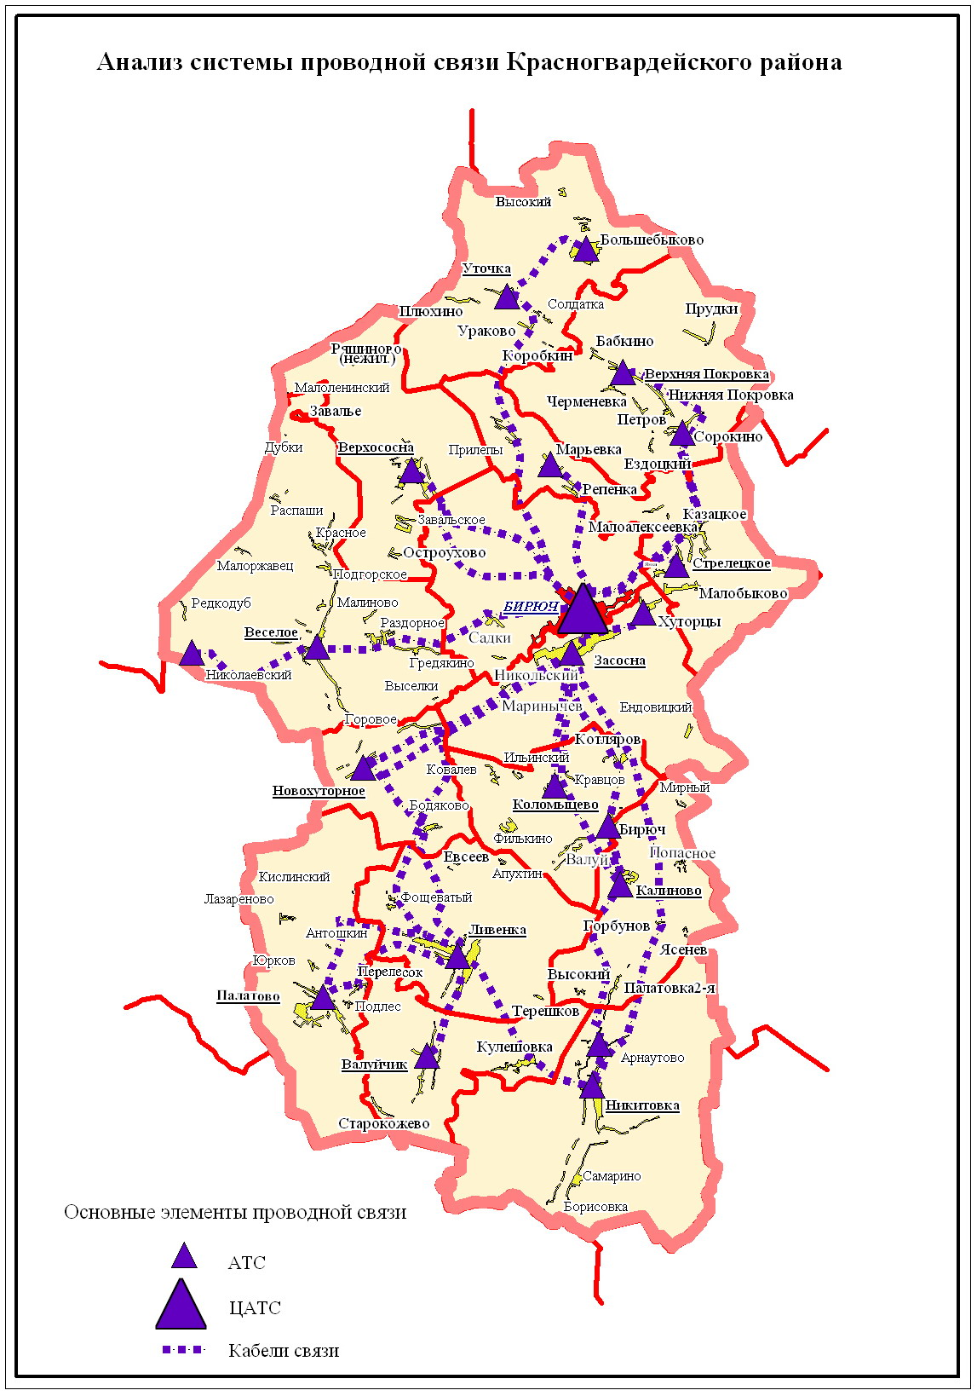Рисунок1.4.2.39

Санитарная очистка.
Вывоз твердых бытовых отходов на территории Красногвардейского района осуществляют две управляющие организации совместно с администрациями сельских и городского поселений. В районе внедряется система контейнерного сбора в вывозе ТБО, его удельный вес в общем вывозе ТБО в 2006 году составил 33 %. Имеется 2 мусоровоза, 407 контейнеров, в том числе в сельских поселениях 143, оборудована 131 контейнерная площадка. Наряду с контейнерной используется и тракторно-тележная система сбора мусора. На 01.01.2007г. на территории района расположены 27 санкционированных свалок ТБО общей площадью 9,7 га, размещение которых ранее согласовано с учреждениями Госсанэпиднадзора и Роспотребнадзора и осуществлялось с учетом соблюдения нормативных санитарно-защитных зон. Ежегодно, в период месячников по санитарной очистке и благоустройству, проводится подсыпка подъездных путей, очистка прилегающих территорий, дополнительная обваловка участков складирования, уплотнение мусора. Организация таких свалок позволила минимизировать накопление отходов в пределах селитебной территории. В Красногвардейском районе удельный вес населенных пунктов с организованной заявочной системой мусороудаления достигает 70% и более.
Объем мусороудаления непрерывно растет и составил в 2006г – 9100 м³, 2007г – 9400 м³, 2008г(11 мес) – 9809 м³.
В Красногвардейском районе в сельских поселениях сбор и вывоз мусора осуществляется по договорам согласно утвержденным графикам. По данным сельских администраций, сбор мусора по селам (согласно графикам) осуществляется 2 - 3 раза в неделю.
В районе функционирует два полигона ТБО и 25 сельских санкционированных свалок. Все они размещены с соблюдением СЗЗ.
Таблица 1.4.2.40.
Свалки бытовых отходов мусора в населенных пунктах Красногвардейского района.
№ | Населенный пункт | Расположение | Площадь, га | Пастбища | Карьеры | Овраги | Бывшие хоздворы | Приме-чание
1 | г. Бирюч | в овраге консервного | 0,7 |  |  | 0,7
2 | х.Ендовицкий | на бывшей молочной ферме | 0,2 |  |  |  | 0,2
3 | с.Садки | на бывшей овцеферме | 0,2 |  | 0,2
4 | с.Валуйчик | Балка Кулига | 0,9 |  |  | 0,9
 |  | в Ланино | 0,2 |  | 0,2
 |  | в центре села | 0,2 |  | 0,2
 |  | на Графовке у бывшей ОФ | 0,2 |  | 0,2
5 | с.Кулешовка | в 300м западнее села | 0,3 |  |  | 0,3
6 | с.Старокожево | у бывшей свинофермы в Макешено | 0,4 |  |  |  | 0,4
7 | с.Верхняя Покровка | б.Солонцы | 1,0 | 1,0
8 | с.Нижняя Покровка | ур.Городище | 1,0 |  |  | 1,0
9 | с.Сорокино | ур. Афанасьевский Лог | 1,6 |  | 1,6
10 | с.Черменевка | над молочной фермой | 0,2 |  | 0,2
11 | с.Верхососна | На бывшей молочной ферме | 0,6 |  |  |  | 0,6
12 | с.Завальское | овраг Кульма | 0,7 | 0,2 |  | 0,5
13 | с.Веселое | ул.Луговая,Солодеевка | 0,3 |  | 0,3
 |  | Александровка | 0,3 |  |  | 0,3
 |  | Копейчино | 0,2 |  |  | 0,2
 |  | свинарник | 0.8 |  | 0,8
 |  | Винный яр | 0.3 |  |  | 0,3
14 | с.Гредякино | у тракторного отряда | 0,8 | 0,8
 |  | ур. Красная Роща | 0,6 |  |  | 0,6
15 | с. Красное | у кладбища | 0,2 |  |  | 0,2
 |  | у бывшей конюшни | 0.2 |  |  | 0,2
16 | п.Николаевский |  | 0,3 |  |  | 0,3
17 | с.Раздороное | у свинокомплекса | 0,7 |  |  | 0,7
18 | с.Засосна | в карьере быв. кирп.завода | 0,7 |  | 0,7
 |  | в карьере быв. кирп.завода | 0,7 |  | 0,7
 |  | поселковая свалка у сельхозхимии | З,2 | 3,2 |  |  |  | санкц.
19 | с.Калиново | ур Ближнее Калиново | 1,0 | 1,0
20 | с.Полатовка-Вторая | за машинным двором | 0,5 | 0,5
21 | х.Попасное | за МФ | 0,8 | 0,8
22 | п.Бирюч | у химсклада | 0,3 |  |  | 0,3
23 | с.Коломыцево | в балке Мосточек | 0,6 |  |  | 0,6
24 | х.Котляров | ур.Перовое | 0,2 |  |  | 0,2
25 | с.Ливенка | у очистных сооружений | 0,7 |  | 0,7
 |  | ур.Долгое в песчан. карьере | 1,2 |  | 1,2
 |  | Артемов Яр у Троицкой МФ | 0,4 |  |  | 0,4
 |  | глин. карьер на Калоше | 1,0 |  | 1,0
26 | с.Марьевка | в балке на СВ | 0,4 | 0,4
27 | с.Прилепы | балка Сериков Яр | 0,3 |  |  | 0,3
28 | с.Арнаутово | выше фермы | 1,0 | 1,0
29 | с.Никитовка | по Алексеевской дороге | 1,0 |  |  | 1,0
 |  | выше птицефабрики | 1,2 | 1,2
30 | с.Самарино | за маш двором | 1,8 | 1,8
31 | с.Горовое | на бывшей свиноферме | 0,5 | 0,5
32 | с.Новохуторное | балка Гнилуша,у автодороги | 0,5 | 0,5
33 | с.Лазареново | в балке Морозов Яр | 0,9 | 0,5 | 0,4
34 | с.Палатово | в карьере у х.Подлес | 1,1 |  | 1,1
 |  | в карьере на Хохлишках | 1,4 |  | 1,4
 |  | в Соловьевке | 0,6 |  | 0,6
 |  | в Ковалевке | 0,4 |  | 0,4
35 | с.Перелесок | на сев. окраине села у ГЛФ | 0,6 |  | 0,6
36 | с.Казацкое | ур. Лукерино | 0,8 |  | 0,8
 |  | ур. Хуторок | 0,6 |  |  | 0,6
37 | с.Малоалексеевка | в сосенках | 0,4 |  |  | 0,4
38 | с.Малобыково | ур. Гонтарево | 1.0 | 1,0
39 | с.Стрелецкое | у аммиачной | 1,0 | 1,0
40 | с.Блльшебыково | за кирпичным заводом | 0,8 | 0,4 |  | 0,4
 |  | за маш. двором | 0,2 |  |  | 0,2
 |  | овраг Прудный | 0,8 |  |  | 0,8
 |  | за МФ | 0,6 |  | 0,6
41 | с.Плюхино | б. Стрелецкий Лог | 0,6 | 0,2 |  | 0,4
42 | х.Ураково | ур. Юрьин Лог | 0,8 | 0,8
43 | с.Уточка | выше тракторного отряда | 1,2 |  | 1,2
 | Всего по району |  | 44,9 | 16,3 | 15,6 | 11,8 | 1,2
Размещение мусорных свалок представлено на Рис. 1.4.2.42. «Схема размещения ТБО».
Полигоны ТБО находятся в ведении ООО «Бирюченская управляющая организация». Сбор и вывоз ТБО осуществляется силами самого предприятия.
1-й полигон расположен примерно в 1 км по направлению на северо-запад от ориентира - расположенного за пределами участка, хутора Терешков Ливенского с/п.
Автопарк представлен следующими машинами и механизмами: один мусоровоз КО-440-3, одна бортовая машина ГАЗ-53, гусеничный трактор Т-75 .
Площадь земельного участка – 26466 м². Существующий полигон ТБО открыт в эксплуатацию в 2005г. На настоящее время имеет 10% загруженности.
2-й полигон находится примерно в 3000 м по направлению на юго-восток от ориентира – с.Засосна, расположенного за пределами участка.
Автопарк представлен: двумя мусоровозами КО-440-3, одной бортовой машиной ГАЗ-53, бортовой машиной ГАЗ-3307, трактором Т-150.
Площадь земельного участка – 24000 м².
Существующий полигон ТБО открыт в эксплуатацию в 2005г. На настоящее время имеет 10% загруженности.
Общая площадь санкционированных мусоросвалок района – 22,6 га.
Город Бирюч и с.Засосна, с.Садки охвачены плановой санитарной очисткой. Разработаны графики и маршруты движения мусоровозов, заключены договора с юридическими лицами и индивидуальными предпринимателями на вывоз ТБО.
Вывоз бытовых отходов осуществляет службой ЖКХ. Твердые бытовые отходы вывозятся к месту свалки в Засосенском сельском поселении (7 км от г.Бирюч).
Для сбора ТБО установлено 178 контейнеров в г.Бирюч (154 шт), с.Засосна, с.Садки. Большинство контейнерных площадок (80%) имеют твердое покрытие. Нормы разрыва от жилых домов, мест отдыха, детских площадок соблюдается.
На 2008г заключено 856 договоров на вывоз ТБО, в т.ч. 58 – с юридическими лицами. Заключены договора на вывоз ТБО в Ливенском, Палатовском, Никитовском, Веселовском сельских поселениях.
Таблица № 1.4.2.41
Санитарная очистка территории Красногвардейского района.
№  п/п | Показатели | Ед. изм. | Современное  состояние за 01.01.2007г | Прогноз до 2010г
1 | Количество твердых бытовых отходов | м³/год | 9400 | 10700
2 | В т.ч. количество утилизируемых ТБО | -//- | 9400 | 10700
3 | Мусороперерабатывающие заводы | единиц | - | -
4 | Мусоросжигательные заводы | -//- | - | -
5 | Мусороперегрузочные станции | -//- | - | -
6 | Усовершенствованные свалки (полигоны) | Единиц/га | 2/5 | 2/5
7 | Общая площадь свалок | га | 44,9 | 22,6
8 | В т.ч. стихийных | -//- | - | -

Рисунок 1.4.2.42
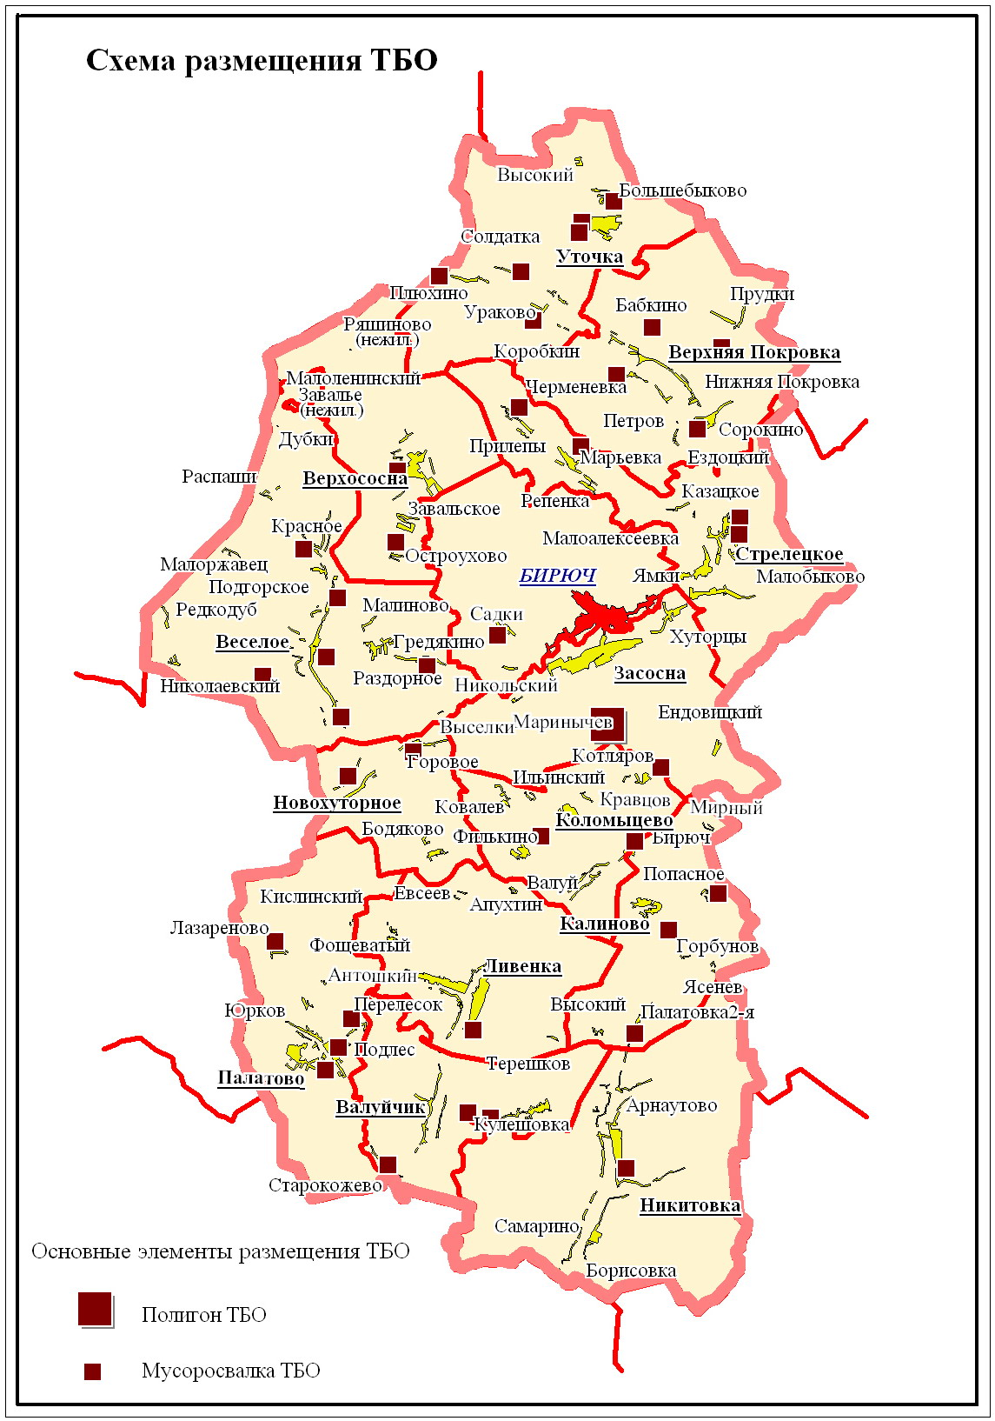

Инженерная защита территории.
Защита территории района от возможных экологических, природных и техногенных воздействий определяется в основном природными, инженерно-геологическими и гидрологическими особенностями.
Анализ особенностей инженерно-геологических условий Красногвардейского района к условиям строительного освоения и инженерной защиты территорий от опасных процессов позволяет отнести его к относительно благоприятным территориям, где в сложившихся природно-техногенных условиях жилые районы опасным геологическим процессам не подвержены.
Территория муниципального образования «Красногвардейский район» не подвержен природным катаклизмам (землетрясениям, ураганам, селям), выявлены следующие опасные природные процессы: карст, оползни, суффозия, дефляция, линейная эрозия. Сложные паводковые обстановки происходят с периодичностью 10-15 лет, не связаны с гибелью людей и разрушением строений (временное отселение нескольких десятков человек).
На всей территории района могут возникать природные чрезвычайные ситуации, связанные с гидрометеорологическими явлениями:
- сильный ветер (в т.ч. смерчи и шквалы) со скоростью 25 м/сек и более;
- сильные продолжительные дожди (ливни) с интенсивностью 35 мм в час и более;
- грозы (40 – 60 часов в год;
- град с диаметром частиц 20 мм;
- сильные продолжительные снегопады, превышающие 25 мм за 24 часа;
- сильный гололед с диаметром отложений 200 мм;
- сильный мороз (около -40⁰С и ниже);
- сильная жара,
приводящие к нарушению жизнеобеспечения населения, авариям на коммунальных и энергетических сетях, нарушению работы общественного транспорта.
В районе находятся 10 гидротехнических сооружений, принадлежащих к муниципальной собственности:
Таблица № 1.4.2.43.
Гидротехнические опасные объекты
№ п/п | Пруд, водохранилище | Объем, млн.м³ | Состояние гидротехнических сооружений
1 | Водохранилище на р.Валуй у с.Ливенка (Красногвардейский р-н) | 3,5 | Требует текущего ремонта и модернизации затворных устройств
2 | Водохранилище на р.Т.Сосна у с.Малоалексеевка (Красногвардейский р-н) | 3,04 | Требуется ремонт плотины и водосбора
3 | Водохранилище №1 на р.Усердец у с.Верхняя  Покровка (Красногвардейский района) | 2,8 | Удовлетворительное
4 | Пруд №2 на р.Усердец у с.Нижняя Покровка (Красногвардейский район) | 1,09 | Удовлетворительное
5 | Водохранилище на р.Репьевка у с.Веселое (Красногвардейский район) | 2,40 | Требуется текущий ремонт
6 | Водохранилище на р.Полатовка у с.Арнаутово (Красногвардейский район) | 1,86 | Удовлетворительное
7 | Пруд на р.Полатовка у с.Полатовка (Красногвардейский район) | 1,2 | Удовлетворительное
8 | Пруд на ручье Ключка у с.Ромахово (Красногвардейский район) | 1,54 | Удовлетворительное
9 | Пруд на ручье Ключка у с.Никитовка (Красногвардейский район) | 1,05 | Удовлетворительное
10 | Пруд на р.Сенная в с.Полатово (Красногвардейский район) | 0,78 | Удовлетворительное

При наиболее опасном развитии чрезвычайной ситуации на гидротехнических сооружениях размеры территорий, попадающих в зону опасности могут быть:
Таблица № 1.4.2.44.
№ п/п | Пруд, водохранилище | Зона вероятной чрез-вычайной ситуации, км² | Возможное число пострадавших, чел
1 | Водохранилище на р.Валуй у с.Ливенка (Красногвардейский р-н) | 10,2 | -
2 | Водохранилище на р.Т.Сосна у с.Малоалексеевка (Красногвардейский р-н) | 9,6 | 200
3 | Водохранилище №1 на р.Усердец у с.Верхняя  Покровка (Красногвардейский района) | 8,3 | 400
4 | Пруд №2 на р.Усердец у с.Нижняя Покровка (Красногвардейский район) | 4,2 | 400
5 | Водохранилище на р.Репьевка у с.Веселое (Красногвардейский район) | 7,5 | -
6 | Водохранилище на р.Полатовка у с.Арнаутово (Красногвардейский район) | 4,7 | 150
7 | Пруд на р.Полатовка у с.Полатовка (Красногвардейский район) | 4,3 | 100
8 | Пруд на ручье Ключка у с.Ромахово (Красногвардейский район) | 4,5 | -
9 | Пруд на ручье Ключка у с.Никитовка (Красногвардейский район) | 4,2 | -
10 | Пруд на р.Сенная в с.Полатово (Красногвардейский район) | 3,6 | -
По данным 2005 года.
В 2007г выполнены работы по капремонту гидротехнических сооружений прудов ОАО Рыбхоз «Никитовский» (подсыпка плотины Ливенского пруда), ОАО Рыбхоз «Красногвардейский» (подсыпка дамб и углубление зимовальных прудов), ИП Курганов В.И. (подсыпка плотин нагульного и выростного прудов). Проведение ремонтных работ ГТС прудов и водохранилищ позволит ликвидировать угрозу прорыва плотин в период прохождения весеннего паводка и предотвратить подтопление нижерасположенных населенных пунктов и сельхозугодий.
Особую тревогу вызывает состояние гидросооружений, эксплуатируемых рыбоводными хозяйствами. Более половины ГТС прудов и водохранилищ, используемые ОАО «Никитовский», ОАО «Красногвардейский» находятся в предаварийном состоянии.
В аварийном состоянии находятся:
- водохранилище на р.Сосна у с.М.Алексеевка – плиты быстротока подмыты, плотина размыта по всей длине до 1,5 м. Оголовок шахты паводкового сброса, механизм управления затвором, ограждение восстановлены.
- пруд на р.Сенная у с.Палатово – гребень плотины подмыт на 1,5 – 2 м, разрушаются бетонные стенки паводкового сброса, задвижка донного водовыпуска разбита.
В предаварийном состоянии находятся:
- пруд № 1 на р.Усердец у с.В,Покровка – верхний откос плотины подмыт, дамба обвалования по всей длине подмыта.
- пруд в б.Марынычев у х.Марынычев – дамба подмыта по всей длине на 1,5 – 2 м.
- пруд на р.Сенная у с.Старокожево – требуется ремонт паводкового водосброса.
На территории района из современных физико-геологических процессов развиты эрозия заболачивание.
Эрозионные процессы особенно развиты по склонам балок. Почти в каждой балке наблюдается суглинистые или меловые обнажения в виде боковых и донных оврагов, а также рытвин и промоин.
Донные овраги встречаются по днищам древних балок. Характерной особенностью их является прерывистость. Склоновые овраги во множестве рассекают склоны долин и балок. Глубина вреза оврагов составляет 10 – 20 м. Крутизна их склонов достигает 20 - 25°, а на отдельных участках и более. В особенности сильно расчленены крутые правые склоны долин и менее левые.
Овраги, представленные естественному процессу разрушения, наносят огромный вред сельскохозяйственному производству, так как разрушается накопленный тысячелетиями слой плодородной почвы.
Огромные массы разрушающего материала засоряют реки, ручьи и вызывают их обмеление. Для предотвращения эрозийных процессов необходимо проведение комплекса противоэрозионных мероприятий. На заболачиваемых и затапливаемых территориях, при необходимости их использования, обязательно проведение работ по снижению уровня грунтовых вод в совокупности с мероприятиями по охране верховых болот.
Районы, подверженные подтоплению паводковыми водами, их характеристика.

В результате таяния снега или обильных осадков в районе возможен разлив рек Тихая Сосна, Палатовка, Усердец, Валуй, затопление дорог и мостов, в результате чего может нарушиться автомобильное сообщение между районными центрами и организациями (населенными пунктами). Затопления возникают на территории района при наводнении в период весеннего половодья.
По многолетним наблюдениям на территории района определены возможные места подтопления в таких населенных пунктах, как:
- по устью р.Усерд: с.В.Покровка, с.Н.Покровка, с.Сорокино, с.Казацкое, с.Стрелецкое;
- по устью р.Тихая Сосна: с.Новохуторное, с.Засосна, с.Хуторцы, п.Красногвардейское, с.Малобыково;
- по устью р.Валуй: с.Ливенка, с.Валуйчик.
Общая возможная зона подтопления может составить 9 км².
Годовая амплитуда уровня р. Тихая Сосна у г.Бирюч до 1 м. Весеннее половодье отмечается в среднем с 21 марта по 26 апреля. Весеннего ледохода не наблюдается. Средняя толщина льда равна 12-15 см, наибольшая 25 см. Уклон водной поверхности составляет 3-4 см/км. Средняя скорость течения при высоких весенних паводках достигает 1 м/с. Средний годовой сток составляет 170 мм или 5,5 л/с/км². Из них 60% снегового питания и 40% дождевого и грунтового. При благоприятном развитии паводковой ситуации (высота подъема воды до 3 метров) может быть подтоплено не более 12 объектов (в основном – скважин 8 шт.). При неблагоприятном развитии паводковой ситуации (высота подъема воды от 3 метров до 5 метров) может быть подтоплено 2 дома, спланирована эвакуация 2 семей, 5 человек.
Таблица № 1.4.2.45.
Зоны возможных затоплений в половодье (по данным многолетних наблюдений).
№  п/п | Водный объект | Возможные уровни подъема воды, см | Опасные уровни, см | Район подтопления | Наименование объекта, попадающего в зону подтопления | Повторяемость гидрологических явлений
1. | р. Тихая Сосна | 500 - 1500 | 1500 | г.Бирюч | - | 1 раз в 5 лет
2. | р.Усердец | 500-1000 | 1000 | Верхнепокров-ское с/поселение | Жилые дома | 1 раз в 5 лет

Максимально прогнозируемая площадь затоплений составляет 0,0015% от общей площади территории района 2,5 км². В зонах затоплений проживает 559 человек:
Таблица № 1.4.2.46.
№ п/п | Наименование населенного пункта | Кол-во эвакуируемого населения из зоны затопления
1 | П.Красногвардейское | 79
2 | С.Валуйчик | 70
3 | С.Старокожево | 12
4 | С.Веселое | 1
5 | С.Подгорское | 36
6 | С.Красное | 4
7 | Х.Горбунов | 4
8 | С.Ливенка | 114
9 | Х.Ураково | 6
10 | С.Засосна | 213
11 | Х.Борисовка | 20
 | ИТОГО | 559

Таблица № 1.4.2.47.
Ведомость затапливаемых домов по населенным пунктам
при максимальном уровне весеннего паводка, обеспеченностью Р%.
№ | Населенный пункт | Река | Кол-во домов  Обеспеченность 1% | Кол-во домов  Обеспеченность 50%
1 | с.Черменевка | Усердец | 8 | 2
2 | с.Верхняя Покровка | Усердец | 12 | 1
3 | с.Сорокино | Усердец | 54 | 30
4 | х.Ездоцкий | Усердец | 8 | -
5 | с.Казацкое | Усердец | 44 | 2
6 | с.Стрелецкое | Усердец | 2 | -
7 | г.Бирюч | Тихая Сосна | 189 | 55
8 | с.Засосна | Тихая Сосна | 357 | 174
9 | с.Новая Слободка | Тихая Сосна | 25 | 6
10 | с.Хуторцы | Тихая Сосна | 70 | 31
11 | с.Мало-Быково | Тихая Сосна | 110 | 11
12 | с.Борисовка | Палатовка | 9 | -
13 | с.Валуй | Валуй | 13 | 3
14 | с.Николаевка | Валуй | 21 | 14
15 | с.Ливенка | Валуй | 7 | 3
16 | с.Подлес | Валуй | 4 | 4
17 | с.Новоселовка (Валуйчанская) | Валуй | 9 | -
18 | с.Валуйчик | Валуй | 28 | 15

1.4.3. Выводы.
1. На территории Красногвардейского района нет источников электроэнергии, следовательно, для создания надежного и качественного электроснабжения объектов возникает необходимость к поиску альтернативных источников энергии.
2. Анализ состояния теплоснабжения района выявил, что районная система централизованного теплоснабжения не развита. Теплоснабжение потребителей осуществляется, в основном, от индивидуальных котельных. 60 % тепловых сетей требуют замены. Принятая «Программа перевода на поквартирное отопление многоквартирных жилых домов Белгородской области на 2007 - 2010 годы» поможет ликвидации нерентабельных котельных и изношенных тепловых сетей.
3. Уникальность и конкурентное преимущество Красногвардейского района для инвесторов в почти стопроцентной газификации и улучшении качества обслуживания населения тепловой энергией. Принимая во внимание стопроцентную газификацию района, нельзя не отметить, что 14 сельских населенных пунктов остаются без сетевого снабжения природным газом. Однако, численность жителей в каждом из этих населенных пунктах менее 30 человек. Шесть населенных пунктов заброшены и в них никто не живет.
4. Основным источником хозяйственно-питьевого водоснабжения являются подземные воды. Санитарное состояние водозаборов согласно протоколам исследования воды на баканализ – удовлетворительное. Воды в радиационном отношении безопасные, а в бактериологическом – здоровые. По санитарно-химическим показателям не соответствуют установленным нормативам, что преимущественно обусловлено природными свойствами воды источников (повышенные концентрации железа, жесткость).
Системой централизованного водоснабжения охвачено более 50 % потребителей Красногвардейского района, часть населения получает воду на питьевые нужды из открытых колодцев или водоразборных колонок, что является небезопасным с точки зрения санитарно-эпидемиологической обстановки и ставит под угрозу здоровье населения. Водопроводные сети имеют износ 73 %.
5. Одной из основных проблем является отсутствие системы водоотведения в сельских поселениях. Кроме того, значительный износ канализационных и водопроводных сетей требует дополнительных вложений средств на их ремонт и замену.
Сточные воды сбрасываются в открытые водоемы рекреационного водопользования реки Тихая Сосна.
Новые очистные сооружения в с. Засосна имеют стопроцентную загруженность.
Очистные сооружения с. Ливенка требуют немедленной реконструкции. Техническое состояние очистных сооружений неудовлетворительное. В результате качество очищенных стоков часто не соответствует санитарным нормам.
На территории района значительное количество хозяйственно-бытовых и производственных сточных вод сбрасывается без всякой очистки. А учитывая коэффициент фильтрации почв и тот факт, что на хозяйственно - питьевые нужды население использует подземные воды, ситуация с водоотведением в районе вызывает серьезные опасения и требует незамедлительных мер по всей системе водоотведения.
6. Несмотря на систематизацию мусороудаления, наблюдается угрожающее положение в районе с утилизацией твердых бытовых отходов: 27 санкционированных свалок не имеют достаточного обустройства. Большое количество стихийно возникающих несанкционированных мусоросвалок наносит огромный вред экологии района. Предприятий по утилизации бытовых отходов нет.
Два полигона ТБО загружены в среднем на 10%, и при проведении в районе планомерных мероприятий по утилизации и переработке отходов срок их службы значительно возрастет.
7. Развитость систем связи в районе находится на достаточном уровне, поскольку связь является одной из наиболее перспективных, быстро развивающихся сфер деятельности. Предполагается, что в дальнейшем темпы роста электрической связи, в основном, телефонной и интернет, будут опережать остальные.
8. Инженерная защита территории в настоящее время проводится только в направлении снижения паводкового подъема воды. Ведется планомерная борьба с оползневыми явлениями, особенно на территориях, прилегающих к многочисленным оврагам и балкам со склонами, подвергающимися ежегодным размывам.

1.5. Анализ условий сохранения и использования объектов историко-культурного наследия.

1.5.1. Современное состояние объектов историко-культурного наследия.
Историческая справка.
Красногвардейский район расположен на востоке Белгородской области, на южных склонах Среднерусской возвышенности.
Первые следы обитания человека в нашей местности уходят в глубокую древность, к раннему периоду каменного века. Это убедительно подтверждают обнаруженные на территории района археологические находки. В 1959 г. в Атаманском яру в окрестностях села Ливенка научной экспедицией во главе с профессором П. И. Борисковским найдено кремниевое скребло, которым первобытный человек обрабатывал шкуры диких животных. Такими орудиями труда пользовались неандертальцы 100 тысяч лет назад. В селе Палатово обнаружены два каменных шлифованных топора с отверстиями для рукоятки, изготовленные свыше четырех тысяч лет назад. Эти орудия характерны для последнего этапа каменного века — эпохи неолита.
Во втором тысячелетии до н. э. люди научились выплавлять медь и олово. Из сплава меди и олова получали твердый металл — бронзу. Теперь оружие и доспехи, орудия труда, посуду, украшения стали делать из бронзы. Поселение этого периода обнаружено в 1973 г. экспедицией под руководством доктора исторических наук П.Д. Либерова недалеко от села Прудки.
Чтобы совместно защищаться от хищников и охотиться на большие стада животных, люди стали жить общиной, оседая в тех или иных местах для постоянного обитания. Поселение этого периода обнаружено в 1977 г. у села Самарино. На месте поселения было собрано более сотни различных предметов: обломки глиняной посуды, скребок, скобель, ножевидные пластины. Эти находки свидетельствуют о местонахождении здесь племен эпохи бронзового века.
Более позднему периоду — железному веку (рубеж II и I тысячелетий до н. э.) — характерно изготовление предметов труда и оружия в основном из железа, позволивших расширить их применение.
У села Веселое ковшом экскаватора были выброшены сарматский железный меч и железные наконечники. По заключению Государственного исторического музея, где они в настоящее время экспонируются, находки относятся к IV-III векам до н. э. На территории Белгородской области такое оружие найдено впервые.
Одной из наиболее ярких культур эпохи раннего средневековья на юге Восточной Европы являлась салтово-маяцкая, носителями которой являлись группы населения Хазарского каганата- болгары, аланы и собственно хазары. Датировка памятников лесостепного варианта салтово-маяцкой культуры - вторая половина VIII - первая половина X вв. В середине VII в. в результате длительной борьбы за власть между различными племенами и народами на просторах Северного
Кавказа, в Приазовских степях и в Северном Причерноморье сложилось одно из первых феодальных государств в Восточной Европе - Хазарский каганат, который на протяжении более двух столетий играл значительную роль в истории народов Восточной, Юго-Восточной Европы, Кавказа.
Как считает в настоящее время большинство исследователей, освоение территории Лесостепного Дона аланами и болгарами проходило не стихийно, а это был целенаправленный процесс, осуществлявшийся властью каганата под воздействием внутренних и внешних факторов.
Таким образом, в первой половине VIII в. границы Хазарского каганата приблизились к восточнославянским землям. Поселения и могильники, оставленные аланами и болгарами (в литературе часто их объединяют термином алано-болгары) в Лесостепном Подонье и вошли в состав лесостепного варианта салтово-маяцкой культуры. Это, собственно, и была культура Хазарского каганата, его северо-западной территории. С этого времени хазары и устанавливают свое экономическое господство в виде дани над отдельными восточнославянскими племенами.
Аланы, пришедшие в лесостепные районы бассейна Дона, заняли близкие им по физико-географическим особенностям местности: высокие меловые берега рек, на которых они и основали свои поселения. Как правило, к укрепленным поселениям примыкали обширные неукрепленные селища, которые занимали значительные пространства.
Таким образом, на северных и северно-западных рубежах Хазарского каганата, в Лесостепном Подонье, на территории распространения памятников салтово-маяцкой культуры в последних веках I тысячелетия н. э. происходило довольно активно объединение разнокультурных компонентов при полном господстве аланского этноса. Этот процесс не был завершен.
Жизнь на салтово-маяцких поселениях прервалась в первой половине X века. Надвигавшаяся печенежская опасность заставила людей покинуть освоенные районы и уйти на север, на славянские поселения на реке Воронеж или еще дальше.
В VIII-X веках, в период формирования и процветания древнерусского государства с центром в Киеве, в наших местах, кроме аланов, проживали и многочисленные славянские племена. Они жили как на укрепленных городищах, так и на укрепленных поселениях (селищах). Городища укреплялись валами и мощными стенами.
Над Малоалексеевским прудом в окаймлении густого леса расположено городище. Ученые Ленинградского университета, неоднократно проводившие здесь научные исследования, убедительно доказали, что на этом месте стояло поселение древних славян, далекий предок первого поселения в бассейне реки Тихой Сосны - города Усерда. До сих пор здесь отчетливо видны ров, защищавший поселение, места стоянок жилищ, а в округе нередко находят остатки простейших орудий труда, домашней утвари.
Населявшие нашу местность славянские племена постоянно подвергались разорительным набегам печенегов, а затем пришедших им на смену половцев. Страдая от частых набегов, славяне вынуждены переселяться на северные земли. XIII век был временем тяжелых испытаний для всей Русской земли. С запада на нее обрушились немецкие, датские, шведские завоеватели, а с востока и юго-востока на Русь нахлынули несметные полчища монголо-татар. Их приход в южнорусские степи, закабаление и разграбление способствовали запустению края.
В XIV веке русский народ постепенно собирал силы для того, чтобы освободиться от монголо-татарского ига. В 80-е гг. на Тихой Сосне появились первые сторожи — пункты, откуда русские следили за передвижением татар. Великий князь Дмитрий Иванович собрал в Москве многочисленные войска, которые в сентябре 1380 г. на Куликовом поле одержали решающую победу, которая способствовала упрочению и объединению русских земель в единое Русское централизованное государство. Лишь через 100 лет пришло полное освобождение от татарского ига. Но набеги татар на русские земли не прекратились. Теперь они в основном исходили из Крыма.
История возникновения многих населенных пунктов Красногвардейского района Белгородской области тесно связана с обороной южных рубежей Российского государства от нападений крымских татар и других иноземных войск. Именно здесь проходил путь из Крыма в столицу русского государства.
Как правило, для набегов татары использовали три дороги. Одна называлась Муравской, другая — Изюмской, третья — Кальмиусской. В начале XVI века для защиты южной и юго-восточной границы Российского государства от набегов стали возводить военные сооружения. Нужны были опорные укрепленные пункты в виде городов, линий острожков, т.е. земляных укреплений, обнесенных тыном, высоким валом и т.п. Основу Белгородской черты составили города-крепости с развернутой системой сторожевой службы. Черта делилась на 25 участков. Среди них Усердский — протяженностью 42 километра (от Верхососенска до Олышанска). Белгородская черта — это крупнейшее военно-инженерное сооружение первой половины XVII века.
В 70-80 гг. XVI века по берегам Тихой Сосны проходили пути русских сторож, наблюдавших за движением татар, которые, вторгаясь в пределы России, грабили южные и даже центральные уезды. Борьба с татарами была, в полном смысле слова, вопросом жизни и смерти для русского населения.
Во второй половине XVII века сюда из центральных районов страны, а немного позже и из Украины усилился прилив переселенцев, началось интенсивное освоение и заселение окраинных земель. Строительство городов-крепостей на Белгородской черте дало возможность заселить и освоить территорию площадью более десяти тысяч квадратных километров.
В 1637 г. на пустынных берегах реки Тихой Сосны возникло первое поселение русских людей: город-крепость Усерд, ныне село Стрелецкое. В городе находились воеводский двор, два двора соборных попов, лавки и другие хозяйственные амбары, а также помещения для жилья стрельцов, казаков и пушкарей. Снаружи крепости за рвом был поставлен дубовый частокол. Гарнизон крепости располагал пятью пушками. Через реку Тихую Сосну был наведен мост.
За западной стеной города, за Московскими воротами, разместилась Стрелецкая слобода (ныне село Стрелецкое). Ниже по Тихой Сосне, за Сосенскими воротами, разместилась небольшая Пушкарская слобода (ныне село Малобыково).
Вместе с основанием города Усерда и участка укрепленной линии вся эта территория с 1637 г. входила теперь в Усердский уезд. В 1652 г. в городе Усерде появились первые переселенцы с Украины в Россию. На новом месте они принимали присягу, становясь преимущественно мелкими служилыми людьми, участвовали вместе с русскими в строительстве укреплений и в отражении татарских набегов.
Открытым местом без естественных препятствий был степной промежуток между Осколом и верховьями Тихой Сосны. Здесь решили выкопать ров и насыпать земляной вал, строительство которого начали 26 мая 1647 г., а 15 августа 1647 г. у Верхососенского леса был заложен город-крепость Верхососенск. Военная зона Верхососенска была длиною 14 км. 7,5 км был вал, 6,5 км — засека в лесу.
Будущие строители города Полатова принимали активное участие в восстании под руководством Б. Хмельницкого. После поражения войск Б. Хмельницкого поляки жестоко мстили участникам восстания. Поэтому семь сотен украинских казаков, принимавших участие в восстании, решили уйти в Россию.
В 1671 г., по указу царя новоиспеченный полковник «полку своего казаками», Г. Карабут построил город Полатов, куда на вечное житье сошли казаки Острогожского полка. Кроме украинских казаков (черкас) в Полатове поселились русские люди с семьями и несли тяжелую солдатскую службу.
20 апреля 1681 г. правительство приняло решение построить город черкасами у Полатовскаго вала. Разрядный приказ направил полковнику Острогожского полка Ивану Сасу грамоту: «По указу царя Федора Алексеевича полковнику Ивану Сасу у Полатовского вала усть Малого Валуйца город строить и на вечное житье из разных городов гулящих людей и черкас с женами и детьми призывать и ведать их полковнику...» Эта грамота помогла атаману В. Ливенцу «призвать» людей и построить Н. Полатов.
Город-крепость Н. Полатов и первые дворы около него были построены летом и осенью 1681 года.
После 15 льготных лет ливенцы перешли в подчинение штаба Острогожского украинского полка. Черкасы-украинцы, которые были записаны в казаки, пользовались льготами и привилегиями, пока шла борьба с Крымским ханством. Но в 1765 г. Екатерина II объявила «о ненужности слободских казаков". Всех украинцев объявили войсковыми обывателями и обложили налогами.
Бирюч основан 8 марта 1705 г. по грамоте, данной стольнику Острогожского полка полковнику Тевяшеву, в ответ на челобитную сотника Ивана Медкова. Он с товарищами, жившими близ города Усерда по реке Тихой Сосне, на грязях и болотах, заливаемых в весеннее время водою, просил «по неудобству сего места» о переселении на свои дачи в урочище Бирючью Яругу. На новое место в 1705 г. переселились не все служилые люди города -крепости Усерд, а лишь те черкасы - украинцы, которые проживали вне крепости, в слободах и поселках южнее ее, ближе к Тихой Сосне. Вероятно там, где сейчас расположены села Малобыково, Ямки и другие.
Наиболее значимыми для края явились город Бирюч (позже официальный районный центр) и город-крепость Усерд. Вновь возникшее казачье поселение, именуясь Бирюченским комиссарством, принадлежало к Острогожскому полку до 1765 г., когда введено было новое гражданское устройство в управлении слободских жителей, переименованных при этом из казаков в государственных обывателей, причем Бирюч вошел в состав Острогожской провинции, а с учреждением Воронежского наместничества (1779) сделан уездным городом. В 1796 году город Бирюч был отчислен от Воронежской губернии и присоединен к восстановленной тогда Слободско-Украинской губернии, но уже год спустя (1797), при разграничении этой новой губернии от смежных, Бирюч был окончательно введен в состав Воронежской губернии.
Шло время. Города росли, но развивались медленно. По данным на 1781 год в районе не было ни одной фабрики или завода. Местные жители занимались рукоделием, столярничеством и плотничеством (местные мастера умели делать не только столы и лавки, но и высокохудожественные образцы глиняной и деревянной посуды.). 1-е училище открылось в г. Бирюч 24 ноября 1789 г., когда, в годы культурного расцвета России, потребности социально-экономического развития вызвали необходимость увеличения числа грамотных людей в стране. Духовное училище было открыто в Бирюче в 1818г.
Бурное развитие промышленности, экономики и торговли началось во второй половине XIX века. Была решена одна из самых насущных проблем страны – построена железная дорога Пенза-Харьков. Она разрезала страну в широтном направлении и связывала между собой стратегически важные промышленные и торговые точки. Дорогу проложили в стороне, сделав огромный крюк. Поэтому с введением в действие дороги, зона экономического влияния и промышленного развития Бирюча так и осталась ограниченной по сравнению с конкурирующей Алексеевкой, которая заметно вырвалась вперед и активно стала завоевывать рынок. К началу XX века город Бирюч прославился своим купечеством и обширными торговыми рядами.
Только в начале ХХ в. в Бирюче начали открываться фабрики и заводы. И довольно быстрыми темпами. К 1911 году их насчитывались уже десятки. Из них такие, как: паровая маслобойня, завод фруктовых вод, паровая крупорушка, типография и пекарня Абрамовых.
С приходом советской власти и началом коллективизации производство приостановилось, и возобновилось только к 1934 году, ценой нескольких голодных лет. Зато в районе была построена больница, 5 школ, тракторная станция, библиотека, кинотеатр, плодовоовощной комбинат и даже санаторий, правда, на средства колхозников. Район начал быстро развиваться. 13 колхозов района участвовали в сельскохозяйственной выставке 1940 года.
Началась война… 4 июля 1942 года в Красногвардейский ворвались фашистские оккупанты. 5 июля район был полностью оккупирован. Многие были убиты, колхозы и жители были разграблены. Но всему этому скоро пришел конец. 23 января 1943 г. войска Красной Армии в ходе Острогожско-Россошанской операции освободили Буденновский район от немецко-фашистских захватчиков.. Сразу же жители своим самоотверженным трудом начали помогать фронту в разгроме врага.
В декабре 1962 года Красногвардейский район был ликвидирован и передан в состав более крупных. В 1964 году из частей Алексеевского, Валуйского и Новооскольского районов был вновь образован Красногвародейский район. В 1965 году часть территории (Покровский и Успенский сельсоветы, а так же село Ромахово) отошла Волоконовскому и Вейделевскому районам. Красногвардейский район установился в современных границах. Райцентром являлось село Красногвардейское, которое в 1975 году получило статус посёлка городского типа.
3 августа 2005 года в связи с 300-летием поселку присвоен статус города и возвращено историческое название – Бирюч. В этот день в городе состоялось открытие памятника основателю города Бирюч – казацкому сотнику Ивану Медкову.
Историко-культурное наследие Красногвардейского района.
Город Бирюч, один из 12 исторических населенных мест Белгородской области, богат памятниками архитектуры. Самый известный из них – Бирючанские торговые ряды 1782 г. (памятник федерального значения) Остальные памятники – Митрофановская церковь (1869), Успенская церковь с домом причта XIX в., женская и мужская гимназии, уездное училище, почта, аптека, школа, здание земства – все памятники относятся к XIX веку. Кроме того, в городе 7 памятников истории. На данный момент отсутствует проект зон охраны памятников, в котором непременно должен быть выявлен весь ареал композиционного влияния памятников-доминант.
Таблица 1.5.1.1
Памятники истории.
№ п/п | Наименование | Датировка | Местонахождение (район, населенный пункт) | Документ о принятии на госохрану
 | Братская могила 77 советских воинов, погибших в боях с фашистскими захват-чиками | 1943 г. | центральная площадь п. Красногвардейское | № 373
 | Братская могила красноармейцев, погибших в годы гражданской войны | 1918-  1920 г. | кладбище п. Красногвардейское | № 373
 | Братская могила 87 советских воинов, погибших в боях с фашистскими захватчиками | 1943 г. | в центре  с. Валуй | № 373
 | Братская могила 44 советских воинов, погибших в боях с фашистскими захват-чиками | 1943 г. | в центре  с. Валуйчик | № 373
 | Братская могила 6 советских воинов, погибших в боях с фашистскими захватчиками | 1943 г. | в центре  с. Верхняя Покровка | № 373
 | Братская могила 33 советских воинов, погибших в боях с фашистскими захватчиками | 1943 г. | в центре с. Верхососна | № 373
 | Братская могила 49 советских воинов, погибших в боях с фашистскими захватчиками | 1943 г. | в центре  с. Веселое | № 373
 | Братская могила 11 советских воинов, погибших в боях с фашистскими захватчиками | 1943 г. | в центре с. Гредякино | № 373
 | Братская могила 18 советских воинов, погибших в боях с фашистскими захватчиками | 1943 г. | у здания сельсовета с. Засосна | № 373
 | Братская могила 12 советских воинов, погибших в боях с фашистскими захватчиками | 1943 г. | в центре  с. Коломыцево | № 373
 | Братская могила 70 советских воинов, погибших в боях с фашистскими захватчиками | 1943 г. | в центре  с. Ливенка | № 373
 | Братская могила 2 советских воинов, погибших в боях с фашистскими захватчиками | 1943 г. | у здания школы  с. Марьевка | № 373
 | Братская могила 13 советских воинов, погибших в боях с фашистскими захватчиками | 1943 г. | в центре с. Никитовка | № 373
 | Дом, в котором родился ученый-почвовед заслуженный агроном РСФСР Скачков И.А. | 1914 г. | с. Никитовка, ул. Первого мая, д.5 | № 368
 | Братская могила 16 советских воинов, погибших в боях с фашистскими захват-чиками | 1943 г. | у ДК  с. Новохуторное | № 373
 | Братская могила 3 советских воинов, погибших в боях с фашистскими захватчиками | 1943 г. | в центре  с. Палатово | № 373
 | Братская могила красноармейцев, погибших в годы гражданской войны | 1918 г. | в центре  с. Палатово | № 373
 | Братская могила 15 советских воинов, погибших в боях с фашистскими захватчиками | 1943 г. | в центре  с. Прудки | № 373
 | Братская могила 36 советских воинов, погибших в боях с фашистскими захватчиками | 1943 г. | в центре с. Стрелецкое | № 373
 | Дом, в котором родился и жил врач-революционер Долгополов Н.И. | 1857- 1868 г. | р.п. Красногвардей-ское, ул. Пушкина, д.5 | № 229
 | Дом, в котором жил Герой Советского Союза Горовой В.С. | 1948- 1951 г. | р.п. Красногвардей-ское, ул. 1 Мая, д.3 | № 229
 | Дом, в котором размещался штаб чехословацкого батальона под командованием Л. Свободы | 1943 г. | с. Веселое | № 229
 | Дом, в котором родился и жил Герой Советского Союза Котов М.С. | 1924- 1943 г. | с. Верхососна | № 229
 | Дом, в котром родился и жил Герой Советского Союза Чубуков Ф.М. | 1920-1936 г. | с. Бирючек | № 229
 | Дом, в котором родился и жил Герой Советского Союза Поданев Е.Ф. | 1925-1943 г. | с. Нижняя Покровка | № 229
 | Дом, в котором был сформирован первый революционный Воронежский полк | 1918-1919 г. | р.п. Красногвардей-ское, ул. Ольмин-ского, д.19 | № 229
 | Одиночная могила Героя Советского Союза В. Горового | 1950 г. | р.п. Красногвар  дейское | № 229
 | Памятник жертвам белогвардейского террора | 1978 г. | р.п. Красногвардей-ское, парк Героев революции | № 229
 | Памятник воинам-землякам, не вернувшимся с фронтов | 1980 г. | с. Верхняя Покровка | № 229
 | Памятник воинам-землякам. Скульптура скорбящей матери | 1974 г. | с. Калиново | № 229
 | Памятник погибшим воинам-землякам | 1973 г. | с. Большебыково | № 229
 | Памятник воинам-землякам. Скульптура скорбящей матери с ребенком | 1980 г. | с. Нижняя Покровка | № 229
 | Бюст Героя Советского Союза Поданева Е.Ф. и памятник воинам-землякам, погибшим в годы Великой Отечественной войны | 1980 г. | с. Уточка | № 229
Памятники воинской славы и воинские захоронения располагаются в основном на территории поселений. Основное требование к их сохранению – поддержание их физического состояния, уход за ними, что может быть обеспечено силами сельских поселений.
Таблица 1.5.1.2.
Памятники архитектуры.
№ п/п | Наименование | Датировка | Местонахождение (район, населенный пункт) | Документ о принятии на госохрану
 | Бирючанские торговые ряды | 1782 г. | п. Красногвардейское | № 176
 | Митрофановская церковь с интерьером | 1869 г. | п. Красногвардейское | № 368
 | Здание земства | 1914 г. | п. Красногвардейское, ул. Ольминского, д.1 | № 368
 | Ансамбль: | XIX  век | п. Красногвардейское | № 368
 | Успенская церковь с интерьером | нач. XIX в.
 | дом причта | вт. пол.  XIX в.
 | ограда с воротами | вт. пол. XIX в.
 | Церковь Рождества Богородицы | 1867 г. | с. Новая Слабодка | № 368
 | Дмитриевская церковь с интерьером | кон.  XIX в. | с. Никитовка | № 368
 | Казанская церковь с интерьером | 1819 г. | с. Солдатка | № 368
 | Ансамбль: | XIX век | с. Стрелецкое | № 368
 | Спасская церковь с интерьером | 1845 г.
 | дом причта | вт. пол. XIX в.
 | ограда с воротами | вт. пол. XIX в.
 | Ивано-Богословская церковь | 1910 г. | х. Филькино | № 368
 | Ильинская церковь | XIX век | с. Верхососна | № 229
 | Дом купца Ковалищенко | XIX  век | р.п. Красногвар  дейское | № 229
 | Уездное училище | XIX  век | р.п. Красногвар  дейское, ул. Павловского, д. 1 | № 229
 | Почта | XIX  век | р.п. Красногвар  дейское, ул. Павлов-ского, д.11 | № 229
 | Аптека | XIX  век | р.п. Красногвар  дейское, ул. Павлов-ского, д.2 | № 229
 | Школа | XIX  век | р.п. Красногвар  дейское, ул. Ольминского, д.24 | № 229
 | Женская гимназия | сер.  XIX в. | р.п. Красногвар  дейское, ул. Красная, д.11 | № 229
 | Мужская гимназия | сер.  XIX в. | р.п. Красногвар  дейское, ул. Красная, д.11 | № 229
 | Здание земства | кон.  XIX в. | р.п. Красногвар  дейское, ул. Ольминского, д.1 | № 229
 | Церковь Димитрия Солунского | XIX  век | с. Раздорное | № 178
 | Храм Димитрия Солунского | XIX  век | с. Казацкое | № 178
 | Храм Марии Египетской | XVIII  век | с. Марьевка | № 178
 | Свято-Никольский храм | XIX  век | с. Сорокино | № 178
 | Храм Святителя Николая | 1904 г. | с. Самарино | № 178  местн.
 | Покровский храм | XVIII  век | с. Большое Палатово | № 178  местн.
Неудачная новая застройка может свести на нет пространственную роль памятника архитектуры и лишить его одного из основных качеств – качества визуального ориентира в пространстве.
Следовательно, одна из проблем - отсутствие зон охраны памятников или хотя бы схем таких зон. Вторая проблема – обеспечение физической сохранности памятников.
Таблица 1.5.1.3.
Памятники искусства.
№ п/п | Наименование | Датировка | Местонахождение (район, населенный пункт) | Документ о принятии на госохрану
 | Памятник В.И. Ленину | 1983 г. | п. Красногвардейское | № 368
 | Памятник В.И. Ленину | 1956 г. | у здания школы  п. Красногвардейское | № 368
 | Бюст С.М. Кирова | 1975 г. | п. Красногвардейское | № 368
 | Бюст генерала армии Черняховского Н.Д. |  | с. Валуйчик | № 368
 | Бюст Героя Советского Союза лейтенанта Яценко Н.Л. | 1977 г. | с. Засосна | № 368
 | Памятник В.И. Ленину | 1975 г. | с. Веселое | № 368
 | Памятник В.И. Ленину | 1975 г. | с. Марьевка | № 368
 | Памятник В.И. Ленину | 1955 г. | с. Никитовка | № 368
 | Бюст Куйбышева В.В. | 1972 г. | с. Никитовка | № 368
 | Памятник В.И. Ленину | 1975 г. | с. Стрелецкое | № 368
 | Бюст Дзержинского Ф.Э. | 1977 г. | с. Сорокино | № 368
По мнению Белгородских археологов, одним из наиболее значимыми памятниками археологии является Городище Ильинка (граница Алексеевского и Красногвардейского районов), на площади городища раннего железного века расположено святилище рубежа эр, аналогия этого же времени известна только одна, на Украине.
Наибольшее количество курганов сосредоточено в южной части района.
Таблица 1.5.1.4.
Памятники археологии
№ п/п | Наименование | Датировка | Местонахождение (район, населенный пункт) | Документ о принятии на госохрану
 | Остатки «Палатовского вала» Изюмской оборонительной черты (длина 7762 м, ширина 20 м) | 1679- 1680 г. | территория сельских Советов сел Малобыково, Котлярово, Ливенка | № 368
 | Арнаутово Могильник курганный – 1 | - | в 1,5 км к западу от элеватора с. Арнаутово | № 135
 | Арнаутово Селище - 1 | ран. жел.  век | в 1,2 км к северо-западу от элеватора с. Арнаутово | № 135
 | Арнаутово Селище - 2 | жел.  век | в 0, 8 км к югу от плотины с. Арнаутово | № 135
 | Арнаутово Селище - 3 | поздн. бронз. век | в с. Арнаутово | № 135
 | Арнаутово Селище - 4 | поздн. бронз. век | в 0,8 км к востоку от остановки «Арнаутово» с. Арнаутово | № 135
 | Арнаутово Селище - 5 | бронз. век | в 0,8 км к востоку от моста через реку Палатовка в с. Арнаутово | № 135
 | Арнаутово Селище - 6 | бронз. век | в 0,3 км к востоку от моста через реку Палатовка в с. Арнаутово | № 135
 | Борисовка Могильник курганный – 1 | - | в 0,4 км к северу от х. Борисовка | № 135
 | Борисовка Селище - 1 | поздн. бронз. век | в 0,3 км к северо-западу от х. Борисовка | № 135
 | Борисовка Селище - 2 | поздн. бронз. век | примыкает к западу к могильнику курганному - 1 у х. Борисовка | № 135
 | Борисовка Селище - 3 | поздн. бронз. век | в 0,3 км к югу от х. Борисовка | № 135
 | Ливенка Селище - 1 | бронз. век | к западу от с. Ливенка | № 135
 | Никитовка Селище - 1 | бронз. век | в 0,2 км к востоку от центральной площади с. Никитовка | № 135
 | Никитовка Селище - 2 | бронз. век | в 50 м к востоку от магазина на ул. Шевченко в с. Никитовка | № 135
 | Никитовка Селище - 3 | бронз. век | в 80 м к северо-западу от церкви в с. Никитовка | № 135
 | Никитовка Селище - 4 | бронз. век | в 80 м к юго-западу от церкви в с. Никитовка | № 135
 | Никитовка Селище - 5 | бронз. век | в 0,2 км к югу от селища-4 у с  Никитовка | № 135
 | Никитовка Селище - 6 | бронз. век | в 50 м к юго-западу от птицефабрики с. Никитовка | № 135
 | Никитовка Селище - 7 | бронз. век | в 0,2 км к югу от птицефабрики с. Никитовка | № 135
 | Никитовка Селище - 8 | бронз. век | в 0,6 км к северо-западу от плотины с. Никитовка | № 135
 | Раздолье Местонахождение археологических предметов | поздн. палео-лит | северо-восточнее х. Раздолье | № 135
 | Раздолье Курган – 1 | - | в 0,2 км к северо-западу от х. Раздолье | № 135
 | Раздолье Курган – 2 | - | северо-восточнее х. Раздолье | № 135
 | Раздолье Селище - 1 | поздн. бронз. век | в 0,3 км к северо-западу от х. Раздолье | № 135
 | Раздолье Селище -2 | бронз. век | в 0,3 км к северо-западу от х. Раздолье | № 135
 | Раздолье Селище - 3 | бронз. век | в 0,2 км к северо-западу от х. Раздолье | № 135
 | Расстрижено Мастерская - 1 | неолит | в 1,5 км к юго-западу от с. Расстрижено | № 135
 | Самарино Местонахождение археологических предметов - 1 | бронз. век | у юго-западной окраины с. Самарино | № 135
 | Самарино Курган – 1 | - | в урочище Солонцы у с.Самарино | № 135
 | Самарино Курган – 2 | - | в 0,7 км на юго-востоку от церкви с. Самарино | № 135
 | Самарино Могильник курганный – 1 | - | у восточной окраины с. Самарино | № 135
 | Самарино Могильник курганный – 2 | - | в 1,0 км к северо-западу от церкви с. Самарино | № 135
 | Самарино Могильник курганный – 3 | - | в саду с. Самарино | № 135
 | Самарино Селище - 1 | поздн. бронз. век | на северной окраине с. Самарино | № 135
 | Самарино Селище - 2 | поздн. бронз. век | на северной окраине с. Самарино | № 135
 | Самарино Селище - 3 | бронз. век | в 0,6 км к северо-востоку от плотины у с. Самарино | № 135
 | Самарино Селище - 4 | бронз. век | в 0,4 км к северо-востоку от плотины у с. Самарино | № 135
 | Самарино Селище - 5 | бронз. век | в 0,6 км к северо-западу от церкви с. Самарино | № 135
 | Самарино Селище - 6 | средн. бронз. век | у северо-западной окраины с. Самарино | № 135
 | Самарино Селище - 7 | поздн. бронз. век | в 0,5 км к северо-западу от плотины у с. Самарино | № 135
 | Самарино Селище - 8 | жел.  век | по ул. Кутузовка с. Самарино | № 135
 | Самарино Селище - 9 | бронз. век | в 0,3 км к югу от ул. Кутузовка  с.Самарино | № 135
 | Самарино Селище - 10 | бронз. век | по ул. Луневка с. Самарино | № 135
 | Самарино Селище - 11 | поздн. бронз. век | в 0,8 км к юго-западу от церкви с. Самарино | № 135
 | Самарино Селище - 12 | поздн. бронз. век | по ул. Алисовка с. Самарино | № 135
 | Самарино Селище - 13 | жел.  век | в урочище Митрошин Лог у с. Самарино | № 135
 | Самарино Селище - 14 | бронз. век | в урочище Митрошин сад у с. Самарино | № 135
 | Самарино Селище - 15 | жел.  век | в урочище Солонцы у юго-западной окраины с. Самарино | № 135
 | Самарино Селище - 16 | поздн. бронз. век | в Кобзареве овраге у с.Самарино | № 135
 | Самарино Селище - 17 | поздн. бронз. век | по ул. Загорка в с. Самарино | № 135
 | Самарино Селище - 18 | жел.  век | мыс западнее ул. Майорка с. Самарино | № 135
 | Самарино Селище - 19 | поздн. бронз. век | в 1,5 км к юго-западу от с. Самарино | № 135
 | Самарино Стойбище – 1 | ранн. средневековьеXVI-XVIII вв. | 0,75 км к З от правобережной части с. Самарино
 | Самарино Стойбище - 2 | ранн. средневековье | 1,5 км к З от правобережной части с. Самарино
 | Верхняя Покровка Городище - 1 | ран. жел.  век | к югу от  с. Верхняя Покровка | № 229
 | Верхняя Покровка Городище - 2 | ран. жел.  век | к северо-западу от  с. Верхняя Покровка | № 229
 | Верхняя Покровка Могильник курганный – 1 | - | в 0,3 км к северу от с. Верхняя Покровка | № 229
 | Верхняя Покровка Селище – 1 | ран. жел.  век | примыкает с запада к городищу-2 у с. Верхняя Покровка | № 229
 | Ездоцкий Селище - 1 | XYII век | к западу от х. Ездоцкий | № 229
 | Казацкое Cелище- 1 | жел.  век | у с. Казацкое, левый берег р. Усердец | № 229
 | Малобыково Могильник курганный – 1 | - | к югу от с. Малобыково | № 229
 | Марынычев Могильник курганный – 1 | - | в 0,5 км к юго-западу от пос. Марынычев | № 229
 | Марынычев Могильник курганный – 2 | - | в 1,5 км к юго-западу от пос. Марынычев | № 229
 | Марынычев Могильник курганный – 3 | - | в 4,0 км к юго-западу от пос. Марынычев | № 229
 | Марынычев Селище - 1 | бронз. век | в 0,3 км к востоку от пос. Марынычев | № 229
 | Марынычев Селище - 2 | жел.  век | в 0,5 км к юго-западу от пос. Ма-рынычев | № 229
 | Нижняя Покровка Могильник курганный – 1 | - | в 2 км от с. Нижняя Покровка | № 229
 | Никитовка Селище - 9 | жел.  век | на северной окраине с. Никитовка | № 229
 | Никитовка Селище - 10 | поздн. бронз. век | в 0,55 км к югу от селища-1 у с. Никитовка | № 229
 | Никитовка Селище - 11 | ран. жел.  век | в 0,45 км к югу от с. Никитовка | № 229
 | Петров Селище - 1 | XYII век | к юго-западу от  х. Петров | № 229
 | Стрелецкое Городище - 1 | XYII-XYIII  вв | в центре с. Стрелецкое | № 229
 | Стрелецкое Городище - 2 | ран. жел.  век | в 0,5 км к северу от с. Стрелецкое | № 229
 | Стрелецкое Селище - 1 | жел.  век | в центре с. Стрелецкое | № 229
 | Стрелецкое Селище - 2 | ран. жел.  век | к западу от городища-2 у с. Стрелецкое | № 229
 | Хуторцы Вал оборонительный | - | в 3,5 км к северо-востоку от с. Хуторцы | № 229
 | Хуторцы Курган – 1 | - | в 1,0 км к востоку от топоотметки 102,6 у с.Хуторцы | № 229
 | Хуторцы Могильник курганный – 1 | - | в 2,5 км к востоку от с. Хуторцы | № 229
 | Гнилуша Курган – 1 | - | юго-восточная  окраина бывшего  х. Гнилуша | № 229
 | Гнилуша Могильник курганный – 1 | - | в 1 км к юго-западу от бывшего х. Гнилуша | № 229
 | Черменевка Селище - 1 | ран. жел.  век | в 2,5 км к востоку от с. Черменевка | № 229
 | Городище Ильинка | - |  | № 229
 | Курганная группа-1 у с. Ильинка | - |  | № 229
 | Селище-2 у с. Ильинка | - |  | выявленный объект
 | Селище-3 у с. Ильинка | - |  | -«-
 | Селище-4 у с. Ильинка | - |  | -«-
 | Селище-5 у с. Ильинка | - |  | -«-
 | Курганная группа -4 у с. Ильинка | - |  | -«-
 | Селище-6 у с. Ильинка | - |  | -«-
 | Селище-16 у с. Ильинка | - |  | -«-
 | Курган-2 у с. Ильинка | - |  | -«-
 | Селище-17 у с. Ильинка | - |  | -«-
 | Селище-18 у с. Ильинка | - |  | -«-
 | Прудки городище-1 |  |  | -«-
Современные условия землепользования требуют точного определения границ земельных участков, занимаемых археологическими объектами и их зонами охраны, и внесения данных в земельный кадастр. Охранные зоны памятников археологии должны быть разработаны для каждого памятника археологии, при их кучном размещении – для групп памятников. Предвидеть размеры этих зон, не имея данных о памятниках, невозможно. Поэтому целесообразно выделить ареалы их сосредоточения как территории, требующие специального внимания при их использовании. Отсутствие этих материалов приводит, во многих случаях, к недопустимому использованию территории памятников (в первую очередь распашки, а также размыв рекой, застройка, огороды.).
Продолжается строительство новых церквей. И поэтому, несмотря на то, что эти храмы – не памятники архитектуры, необходимо сразу определить зону их композиционного влияния.
Таблица 1.5.1.5.
Действующие православные храмы на территории района:
309920, Красногвардейский р-н,  г. Бирюч, ул. Ленина | Храм святителя Митрофана Воронежского
309920, Красногвардейский р-н,  г. Бирюч | Покровский собор
309931, Красногвардейский р-н,  с. Большебыково | Свято-Троицкий храм
309936, Красногвардейский р-н,  с. Верхососна | Храм святого Пророка Божия Ильи
309915, Красногвардейский р-н,  с. Гредякино | Храм Архистратига Михаила
309934, Красногвардейский р-н,  с. Казацкое | Храм Димитрия Солунского
309901, Красногвардейский р-н,  с. Ливенка ул. Советская, 33 | Свято-Успенский храм
309900, Красногвардейский р-н,  с. Марьевка | Храм преподобной Марии Египетской
309945, Красногвардейский р-н,  с. Никитовка ул. 1 Мая | Храм святителя Димитрия Ростовского
309942, Красногвардейский р-н,  с. Б. Палатово | Храм Покрова Пресвятой Богородицы
309915, Красногвардейский р-н,  с. Раздорное ул. Слободская | Храм Димитрия Солунского
309946, Красногвардейский р-н,  с. Самарино ул. Юбилейная | Храм Святителя Николая
309932, Красногвардейский р-н,  с. Солдатка | Храм Казанской иконы Божией Матери
309938, Красногвардейский р-н,  с. Сорокино | Свято-Никольский храм
309934, Красногвардейский р-н,  с. Стрелецкое | Храм Всемилостивого Спаса
309912, Красногвардейский р-н,  х. Филькино ул. Мира, 1 | Иоанно-Богословский храм
309920, Красногвардейский р-н.,  г. Бирюч (Новая Слободка) | Храм Рождества Богородицы

1.5.2. Сводная оценка проблем сохранения и использования объектов

историко-культурного наследия.
А. Проблемы, связанные с обеспечением сохранности объектов археологического наследия:
1.Отсутствие зон охраны памятников или хотя бы схем таких зон;
2. Необходимость обеспечения физической сохранности памятников, так как их владельцы или арендаторы не всегда имеют возможность их поддерживать;
3. Не организована четкая система согласований, начиная с уровня отвода участка, с определением требований и ограничений нового строительства.

Б. Проблемы, связанные с обеспечением сохранности объектов археологического наследия:
1. Памятники археологии занимают большие территории, в ряде случаев, при их концентрированном размещении – до нескольких километров (долина рек Усердец, Полатовка). Кроме того, вокруг отдельных памятников или их скоплений должны быть установлены зоны охраны. Это сильно ограничивает возможности хозяйственного использования этих территорий;
2. Часто собственники или арендаторы земель, на которых находятся памятники археологии, не понимают их ценности и важности сохранения, а также возможностей их использования для создания индустрии туризма в районе;
3. Современные условия землепользования требуют точного определения границ земельных участков, занимаемых археологическими объектами и их зонами охраны, и внесения данных в Кадастр недвижимости, отсутствие этих материалов приводит во многих случаях к недопустимому использованию территории памятников;
4. Не организована система согласований использования земель, расположенных в зонах концентрации памятников, под строительные или хозяйственные нужды, что особенно необходимо на этапе, пока не будут разработаны зоны охраны памятников археологии.

1.5.3. Выводы.
1. Богатое историко-культурное наследие Красногвардейского района требует специального внимания к его сохранению и использованию его потенциала при развитии района. Одновременно его наличие предопределяет комплекс требований и ограничений к использованию территории и объектов культурного наследия;
2. Для разработки полноценных мероприятий по его сохранению и использованию, а также для точного определения требований и ограничений при развитии области, необходимы:
- разработка зон охраны (или, по крайней мере, их схем с определением ареалов композиционного влияния памятников) для всех памятников в сельских населенных пунктах;
- геодезическая привязка границ и занесение в Кадастр недвижимости всех памятников археологии с их территориями;
- разработка охранных зон для памятников археологии, определение координат и их границ и занесение данных в Кадастр недвижимости;
3. В связи с отсутствием перечисленных в п. 2 материалов любые рекомендации, касающиеся сохранения культурного наследия и его влиянии на развитие района являются предварительными.
4. Никакие зоны охраны не помогут сохранить историко-культурное наследие, если не будет изначально обеспечена физическая сохранность зданий, сооружений, археологических объектов.
5. Одна из наиболее сложных проблем – отсутствие механизма определения ограничений, связанных с наличием памятников археологии. В связи с отсутствием геодезически точных территориальных привязок, необходимость защитить их от разрушений хозяйственной деятельностью и от влияния природных условий вынуждает выделять в настоящей разработке территории сосредоточения памятников, границы которых на данном этапе определены условно. Территория внутри них – зона повышенного внимания, любые действия в пределах границ этой зоны должны быть согласованы с археологами Управления культуры Белгородской области.
6. Важнейшей составляющей всей системы охраны историко-культурного наследия, сохранения его потенциала, соблюдения требований и ограничений, диктуемых их наличием, является отношение населения, руководителей предприятий, муниципальной и областной администраций к решению всех перечисленных проблем. Опыт показывает, что очень многое может быть достигнуто усилиями даже отдельных энтузиастов. Надо отметить, что такая деятельность обязательно должна охватить руководителей и владельцев предприятий, арендаторов и хозяев земли, а также административных работников муниципальных образований;
7. Краеведение, развитие краеведческого музея, его филиалов, создание и укрепление школьных музеев должно получить широкую поддержку Администрации района.
8. Перечисленное выше историко-культурное наследие позволяет определить историко-культурный каркас территории Красногвардейского района. (см. Рис 1.5.1.5 схема «Размещение объектов историко-культурного наследия»). Его историко-культурный центр – г. Бирюч с его памятниками и исторической планировочной структурой. Основными осями являются система памятников археологии и архитектуры, вытянувшихся вдоль Белгородской засечной черты, долины рек Усердец, Тихая Сосна, Полатовка, Валуй. Расположенные в селах памятники архитектуры, истории и воинской славы образуют узлы этого каркаса.

Рисунок 1.5.1.9.
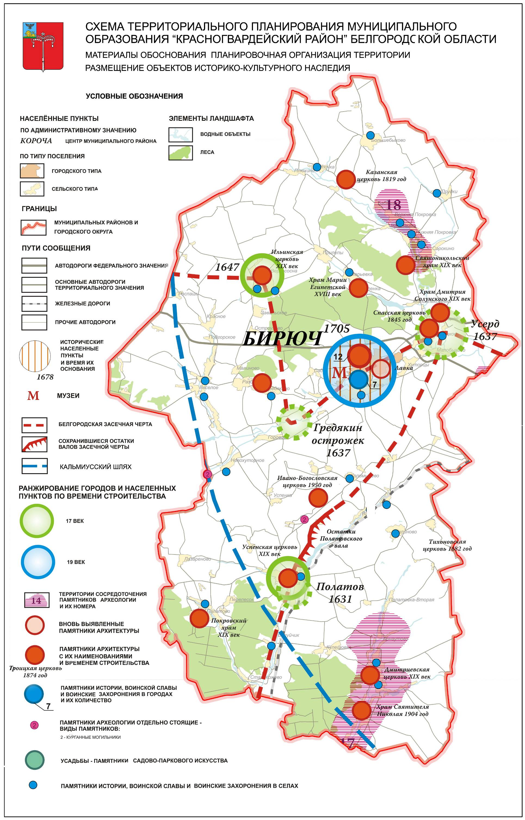

1.6. Анализ планировочной организации территории.
Социальное и экономическое развитие общества определяет характер требований, предъявляемых к условиям использования территории, на которой люди живут, работают, отдыхают. Изменение этих условий градостроительной деятельностью начинается с решения задач пространственной организации обустройства территории. Исторически сложившаяся пространственная организация обустройства территории, в свою очередь, определяет условия и темпы социального и экономического развития общества, занимающего эту территорию. Таким образом, развитие территории, социальное и экономическое развитие общества тесно взаимосвязаны между собой. Соответственно, планирование территории и ее изменения должны осуществляться согласованно, на основе единого представления об объекте планирования и закономерностях его развития.
Красногвардейский район расположен на востоке Белгородской области. Территория района занимает 1762,6 квадратных километров, простирается с запада на восток на 42 км и с севера на юг на 70 км. и граничит на севере с Красненским, на востоке - с Алексеевским, на юго-востоке – с Вейделевским, на юго-западе – с Валуйским, на западе – с Волоконовским и Новооскольским районами.
По территории муниципального образования проходят транспортные магистрали, имеющие региональное значение: «Белгород – Павловск» с выходом на Россошь (1Р185). Эта автодорога является главной широтной магистралью области. В юго-восточной части района проходит участок ЮВЖД «Валуйки – Алексеевка» и автодорога «Валуйки-Алексеевка-Красное».
Административным центром муниципального образования является г.Бирюч, который был основан в 1705 году. Расположен город на левом берегу р. Тихая Сосна. Расстояние от города Бирюч до областного центра - города Белгорода по автодороге - 147 километров и от железнодорожного узла – станции Бирюч – 16,2 километра.
Система расселения Красногвардейского района (городского и сельского) определяет территориальное распределение мест постоянного проживания населения относительно мест приложения труда, обслуживания и отдыха.
Ниже в таблице представлено распределение населенных пунктов сельских поселений с учетом численности проживающего в них населения:
Таблица 1.6.1.
Территориальное обустройство и распределение сельских
населенных пунктов по сельским поселениям Красногвардейского района
Наименования | Количество
Муниципальный район
Городские поселения | 1
Сельские поселения | 13
Городские поселения
Города | 1
Сельские городского типа | 0
Сельские населенные пункты | 2
Сельские поселения
Количество сельских населенных пунктов с числом жителей, всего:
0 | 83
1-10 | 6
11-20 | 9
21-50 | 4
51-100 | 5
101-200 | 6
201-500 | 14
501-1000 | 19
1001-3000 | 13
3001-5000 | 5
5000-10000 | 2
Анализ результатов, приведенных в таблице, показывает, что основное количество населенных пунктов сельских поселений Красногвардейского района входит в группу малых поселений (до 200 человек). Их количество составляет 62,5% от общего количества сельских населенных пунктов сельских поселений, из которых более половины поселений с населением до 50 человек. В группу средних поселений (от 200 до 1000 человек) входит около 32,5% населенных пунктов, в группу больших поселений (от 1000 до 3000 человек) – 2,5%, группа крупных поселений (от 3000 до 5000 человек) – отсутствует.
Исследование планировочной ситуации района включало в себя анализ плотностей сети сельских населенных пунктов и населения в городских и сельских поселениях (см. Приложение 3; Таблицу 1.6.2).
Таблица 1.6.2
Плотность населения в муниципальных образованиях.
Городское и сельские поселения | Территория,  кв. км | Население,  тыс. чел. | Плотность населения,  чел. на 1 кв. км | Группа
Всего | 1762,63 | 41,3 | 23,4
Городское поселение город Бирюч | 120,62 | 8,05 | 66,8 | 4
Валуйчанское сельское поселение | 87,17 | 1,24 | 14,2 | 2
Веселовское сельское поселение | 213,5 | 4,21 | 19,7 | 2
Верхнепокровское сельское поселение | 121,72 | 2,75 | 22,6 | 3
Верхососенское сельское поселение | 111,05 | 1,55 | 14,0 | 2
Засосенское сельское поселение | 133,21 | 4,94 | 37,1 | 3
Калиновское сельское поселение | 87,66 | 0,96 | 11,0 | 2
Коломыцевское сельское поселение | 86,21 | 1,64 | 19,0 | 2
Ливенское сельское поселение | 116,92 | 3,95 | 33,8 | 3
Никитовское сельское поселение | 201,12 | 3,72 | 18,5 | 2
Новохуторное сельское поселение* | 53,33 | 0,88 | 16,5 | 2
Палатовское сельское поселение* | 129,04 | 1,46 | 11,3 | 2
Стрелецкое сельское поселение | 161,84 | 4,05 | 25,0 | 3
Утянское сельское поселение | 139,24 | 1,85 | 13,3 | 2
1 группа – 0-10 чел./кв.км
2 группа – 11-20 чел./кв.км
3 группа – 21-50 чел./кв.км
4 группа –51-100 чел./кв.км
5 группа – 101-200 чел./кв.км
Анализ сложившейся сети городских и сельских поселений рассматривался в двух аспектах:
распределение городских и сельских населенных пунктов по поселениям района;
распределение населения по городским и сельским поселениям и отдельным населенным пунктам.
Плотность сельских населенных пунктов на территории сельских поселений Красногвардейского района составляет в среднем 5,1 населенных пунктов на 100 км². Плотность городского населения относительно городского поселения «г. Бирюч» составляет порядка 66 человек на 1 км². Плотность сельского населения на территории, занятой сельскими поселениями, составляет в среднем 20,3 человек на 1 км², при этом максимальная плотность населения 37,1 чел./км² имеет место на территории Засосенского сельского поселения, а минимальная – 11,0 чел./км² на территории Калиновского сельского поселения.
Город Бирюч с населением 8 тыс. человек относится к группе городов, характеризуемых как «малые». Только в пяти населенных пунктах количество населения превышает 1000 человек.
Система поселений и связывающие их коммуникации Красногвардейского района определяют его планировочную структуру, как модель пространственной организации территории, состоящую из планировочных центров –города Бирюч, сельских населенных пунктов и осей взаимосвязей между ними.
Роль планировочных центров играют центры поселений, которыми, как правило, являются населенные пункты с наибольшим количеством населения в данном поселении.
Транспортные магистрали «Белгород – Павловск» (1Р 185), «Валуйки-Алексеевка-Красное», участок ЮВЖД «Валуйки – Алексеевка» выполняют функции главных планировочных осей Красногвардейского района.
Остальные автодороги с твердым покрытием, по которым осуществляется автобусное сообщение между центрами поселений, можно отнести к числу второстепенных планировочных осей.
Поселения и их центры различаются по объемам и состоянию социальной инфраструктуры (см. Приложение 3 «Схема планировочной структуры и расселения»)
В структуре сети поселений Красногвардейского района можно выделить:
а) городское поселение «Город Бирюч», с центром г. Бирюч, который является центром Красногвардейского района с высоким уровнем социально-культурного и производственного потенциала, где сосредоточено около 19,4 % населения района;
б) расселения в границах сельских поселений со своими центрами.
Как видно, административно-территориальное деление района влияет на формирование его системы расселения.
Районная система расселения формируется преимущественно по основным транспортно-планировочным осям с размещением на них административного центра – г. Бирюч, являющегося центром районной системы расселения, и центров поселений. По своей форме она близка к центричной (с размещением центра системы в геометрическом центре территории). Два крупных центра поселений, с. Засосна и с. Никитовка, расположены на меридиональной оси по трассе автодороги Бирюч – Калиново - Никитовка, еще один - с. Засосна - по оси, совпадающей с направлением железной дороги, с. Веселое – вблизи главной широтной оси - автодороги регионального значения «Белгород – Павловск» 1Р185.
Сложившийся планировочный каркас является структурообразующей основой территориальной целостности Красногвардейского района. Его сохранение и развитие, имеет особое значение при решении задач эффективного использования демографического и интеллектуального потенциала, промышленного производства, освоения ресурсов, ведения сельского хозяйства, рекреационного использования благоприятных территорий.
Город Бирюч призван играть особую роль в опорном каркасе расселения, являясь центром обслуживания для окружающей территории. Крайне важна его доступность, характеризуемая, прежде всего, густотой (плотностью) транспортной сети. Важно и соотношение городских поселений по численности населения к сельским поселениям, которое составляло на 01. 01. 2007г 1:4,1. Результаты анализа пространственной организации территории района, ее планировочного каркаса и взаимосвязей планировочных центров будут использованы при осуществлении комплексной оценки планировочных условий.

2. Комплексная оценка условий развития территории, выявление проблем и приоритетов развития территории. Формирование вариантов планируемых решений.

2.1. Сводная оценка экологической ситуации.

2.1.1. Макроэкологическая ситуация.
Территория Белгородской области имеет ряд природных, социально-экономических, демографических особенностей. К их числу следует отнести: наличие в пределах области двух природных зон, высокую плотность населения, концентрацию многоотраслевой промышленности в Белгородском и Старооскольско-Губкинском селитебно-горно-промышленных районах, наличие предприятий и объектов повышенной экологической опасности, а также другие факторы, обуславливающие высокую антропогенную нагрузку на природную среду.
В связи с многовековой хозяйственной деятельностью на территории Белгородской области были внесены заметные изменения в окружающую природную среду, коренным образом преобразившие ландшафты на всей ее территории. В результате длительного и интенсивного воздействия на окружающую природную среду сформировалась единая природно-техногенная подсистема регионального уровня, состоящая из подсистем более низкого ранга: сельскохозяйственной, промышленной, лесохозяйственной, водохозяйственной, горнодобывающей, селитебной, транспортной и рекреационной.
Белгородская область, относится к староосвоенным регионам России, обладающим несколькими ведущими компонентами экономического развития: территория для расселения и развития природоэксплуатирующих отраслей; плодородные почвы и климатические условия; лимитированные водные ресурсы; ассимиляционный потенциал окружающей среды. В сформировавшейся здесь биотехносфере выделяются четыре основных природно-хозяйственных комплекса: промышленный, горнопромышленный, сельскохозяйственный, рекреационно-лесохозяйственный
Дополнительным фактором, требующим учета при планировании территориального природопользования, помимо ограниченности водных ресурсов, является воздействие промышленных, горнопромышленных и сельскохозяйственных объектов на прилегающие территории, формально относимые к более благополучным антропофункциональным зонам, обеспечивающим экологические и эстетические требования к среде проживания населения. Вне городов зона высокой антропогенной нагрузки приходится на транспортные магистрали и прилегающие к ним участки. Состояние окружающей среды этих зон по отдельным параметрам постоянно или периодически находится вне пределов установленных допустимых нормативов. Качество среды здесь во многом сохраняется благодаря ассимилирующей способности прилегающих территорий.
Неблагоприятная экологическая ситуация характерна для районов, подвергшихся радиоактивному загрязнению вследствие аварии на Чернобыльской АЭС.
Предварительно, экологическая ситуация в целом для Белгородской области может быть определена как переходная между напряженной и кризисной.
Таким образом, окружающая природная среда Белгородской области практически полностью преобразована деятельностью человека. Все экосистемы, даже приближенные по своим свойствам к естественным, развиваются под давлением человеческой деятельности. Сформировавшийся природно-технический комплекс по уровню и видам антропогенной нагрузки подразделяется на 4 зоны:
а) Минимальной антропогенной нагрузки – возможно существование небольших «нетронутых» участков.
б) Зона умеренной антропогенной нагрузки – подразделяется на две подзоны:
1) лесохозяйственная – это лесные массивы вне зоны влияния значительных антропогенных нагрузок, а также участки природно-заповедного фонда, водоохранные полосы и т.п. Водные объекты с водоохранными зонами, характеризующиеся определенным природоохранным статусом. Подзона относительно благоприятна для проживания, организации медико-культурных мероприятий (рекреация), производства экологически чистой продукции лесопользования;
2) сельскохозяйственная подзона соотнесена с местами размещения естественных кормовых угодий (сенокосов и, отчасти, пастбищ) и многолетних насаждений. Они приурочены к поймам рек и склонам овражно-балочных систем, включают участки сохранившейся степной растительности. Значительная доля пастбищных угодий эрозионно опасна и относится к зоне с повышенным уровнем нагрузки. Подзона благоприятна для проживания и производства экологически чистой сельскохозяйственной продукции.
в) Зона повышенной антропогенной нагрузки – подразделяется на 2 подзоны:
1) сельскохозяйственная – приурочена к сельскохозяйственным угодьям, в основном к пашне и пастбищам. Подзона соотнесена с сельскохозяйственными землями. Зона относительно благоприятна для проживания и производства экологически чистой продукции при условии нормативного применения химических мелиорантов, но характеризуется негативными процессами в части сохранения природно-ресурсного потенциала и сужения территориальной базы для существования естественных видов растений и животных (проблема сохранения биоразнообразия);
2) селитебная подзона – сельские населенные пункты. Здесь существуют выделы с напряженной экологической ситуацией, расположенные вдоль транспортных магистралей, вокруг крупных животноводческих комплексов и на участках интенсивного применения ядохимикатов.
г) Зона высокой антропогенной нагрузки (напряженной экологической ситуации) представлена несколькими ареалами – в районах размещения крупных горнопромышленных комплексов и промышленных центров.

2.1.2. Геоэкологическая оценка территории Красногвардейского района.
Геоэкологическая оценка территории была выполнена при разработке «Схемы территориального планирования Белгородской области»
Территория Красногвардейского района по принятой схеме районирования относится к 15, 16, 17, 18 и 19 районам. (См. Рисунок 2.1.2.)

Рисунок 2.1.2
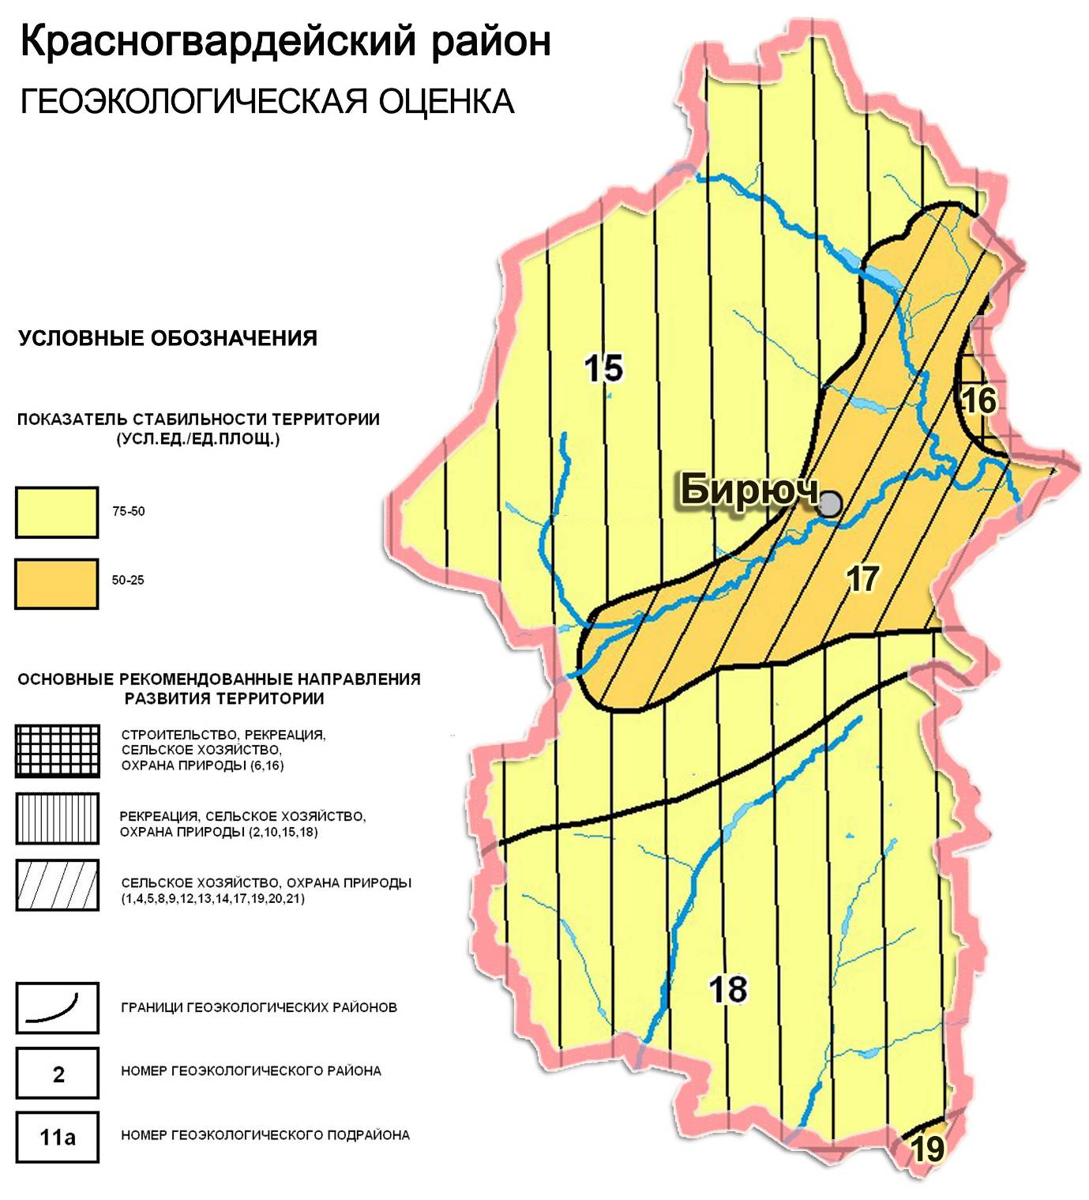

Ниже приводится краткая характеристика районов.
Район №15: Показатель стабильности территории 75-50 усл. ед./ед. площ. Инженерно-геологические условия – поверхность пологоволнистая, расчлененние от слабого до среднего; не более двух различных по литологии слоев, залегающих горизонтально или слабо наклонно, незначительная степень неоднородности слоев по показателям свойств грунтов незакономерно изменяющихся в плане и по глубине; подземные воды преимущественно спорадического распространения (глубина 10м и более) напорно-безнапорные, пресные; экзогенные геологические процессы имеют ограниченное распространение, но должны учитываться при проектировании и строительстве. Рекомендации по развитию - Интенсификация сельского хозяйства, целесообразно строительство животноводческих комплексов в сочетании с охраной природы. Целесообразно развитие рекреациии в лесных массивах и долине р. Усердец, сохранение памятников природы и заказников
Район №16: Показатель стабильности территории 50-25 усл. ед./ед. площ. Инженерно-геологические условия – поверхность пологоволнистая, расчлененние от слабого до среднего; не более четырех различных по литологии слоев, залегающих наклонно, мощности и характеристики грунтов в плане изменяются закономерно; подземные воды имеют два выдержанных напорно-безнапорных горизонта, глубина залегания верхнего 5-10м; экзогенные геологические процессы имеют ограниченное распространение, но должны учитываться при проектировании и строительстве.
Район №17: Показатель стабильности территории 50-25 усл. ед./ед. площ. Инженерно-геологические условия – поверхность выравненная реже мелковолнистая, слаборасчлененная и наклонная; не более двух различных по литологии слоев, залегающих горизонтально или слабонаклонно, незначительная степень неоднородности слоев по показателям своств грунтов незакономерно изменяющихся в плане и по глубине; подземные воды спорадического распространения (глубина 10м на водоразделах и более) или имеют выдержанный водообильный горизонт в границах крупных речных долин; экзогенные геологические процессы имеют ограниченное распространение, но должны учитываться при проектировании и строительстве. Рекомендации по развитию - Интенсификация селькохозяйственого производства. Необходимо расширение зеленой зоны вокруг г. Бирюч. Органичение строительства в восточной части 17 района вследствие развития карстово-суффозионных процессов. Обязательно проведение масштабных противоэрозионных мероприятий. В границах заказника "Чертово болото" создать заповедное ядро с колониями бобра в пределах русла и прибрежной зоны, остальную территорию заказника отнести к охранной зоне.
Район №18: Показатель стабильности территории 75-50 усл. ед./ед. площ. Инженерно-геологические условия - поверхность наклонноволнистая, расчлененние от слабого до среднего; не более двух различных по литологии слоев, залегающих горизонтально или слабо наклонно, незначительная степень неоднородности слоев по показателям своств грунтов незакономерно изменяющихся в плане и по глубине; Подземные воды преимущественно спорадического распространения (глубина 10м и более) напорно-безнапорные, пресные; экзогенные геологические процессы имеют ограниченное распространение; Рекомендации по развитию - Интенсификация сельского хозяйства, развитие животноводства, возрождение прудовых хозяйств в сочетании со строительством баз отдыха, спортивных, рыболовно-туристических баз с обязательной регулировкой рекреационной нагрузки, повысить статус природных охраняемых обьектов до ботанического заказника, расширение противоэрозионных мероприятий.
Район №19: Показатель стабильности территории 50-25 усл. ед./ед. площ. Инженерно-геологические условия - поверхность пологоволнистая, расчленение от слабого до среднего; не более четырех различных по литологии слоев, залегающих наклонно, мощности и характеристики грунтов в плане изменяются закономерно; Подземные воды преимущественно спорадического распространения (глубина 10м и более) напорно-безнапорные, пресные; экзогенные геологические процессы имеют ограниченное распространение, но должны учитываться при проектировании и строительстве; Рекомендации по развитию - Целесообразны интенсификация сельского хозяйства, развитие животноводческих комплексов. Проведение противоэрозионных мероприятий

2.1.3. Оценка ресурсно-рекреационного потенциала территории.
Актуальной проблемной в Красногвардейском районе является проблема охраны и воспроизводства ресурсно-биосферного потенциала, включающего лесные ресурсы, водно-болотные угодья, особо охраняемые территории, памятники природы, истории, культуры, растительные ресурсы, рыбные ресурсы, агроландшафты.
Комплексная оценка данного потенциала показывает возможность развития рекреационной деятельности. На территории Красногвардейского района имеются ресурсы для расширения озелененных территорий за счет посадки новых насаждений на неиспользуемых землях, на эродированных малопродуктивных сельскохозяйственных землях, облесения оврагов и территорий, пострадавших от линейной эрозии.
При развитии рекреационного комплекса района необходимы совершенствование природоохранной инфраструктуры и опережающее развитие биосферного потенциала, в том числе:
- выделение особо охраняемых территорий с охранными зонами, территорий с реликтовыми породами деревьев;
- охрана и сохранение лесных массивов (леса гослесфонда – 22234 га; лесные насаждения, не входящие в лесной фонд – 9683 га) – создание «буферных зон»;
- увеличение облесенных территорий (лесозащитные полосы на сельскохозяйственных угодьях, по склонам оврагов, в долинах рек);
- сохранение болота как потенциальной территории для освоения нелесных ресурсов (дикоросты), места сбора грибов, ягод, лекарственных растений;
- совершенствование рыбохозяйственной деятельности на водоемах района (зарыбление водоемов).
В настоящее время в Засосенском, Верхнепокровском, Ливенском, Верхососенском, Калиновском и Палатовском сельских поселениях отсутствует достаточно разветвленная и организованная система учреждений и мест для активных видов отдыха населения.
Рекреационные зоны предполагается развивать на пограничной территории лесных массивов, а также на берегах рек и прудов.
Рекреационные зоны по возможности должны быть приближены к территориям сельских населенных пунктов, а также к транспортным коммуникациям. В рекреационных зонах целесообразно размещение спортивных площадок, спортивно-оздоровительных объектов, зон отдыха.
Требуется дальнейшее развитие и благоустройство функционирующих на территории Красногвардейского района парков и зон отдыха.
В работе дана оценка производительной способности земель на территории Красногвардейского района. Определены следующие классы: земли высокого качества, земли среднего качества и земли умеренного качества (см. Рис. 2.1.3.1 «Оценка производительной способности земель»). В Таблице 2.1.3.2 приводится характеристика почв района, условия их формирования и ограничения при возделывании сельскохозяйственных культур.

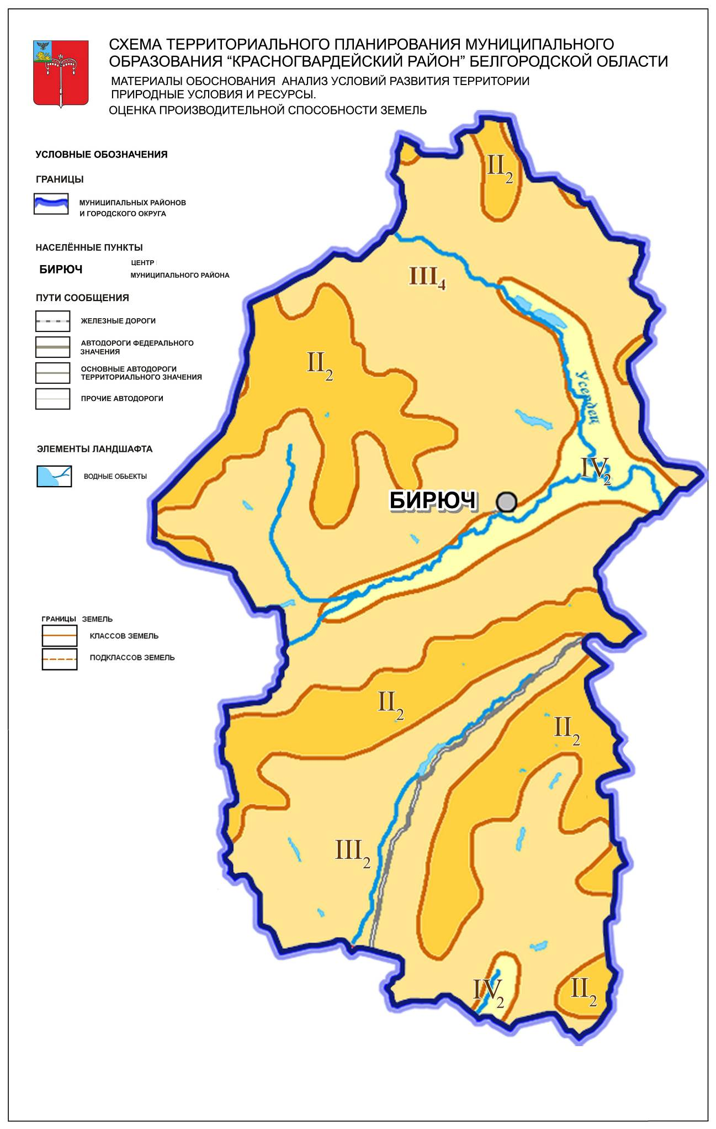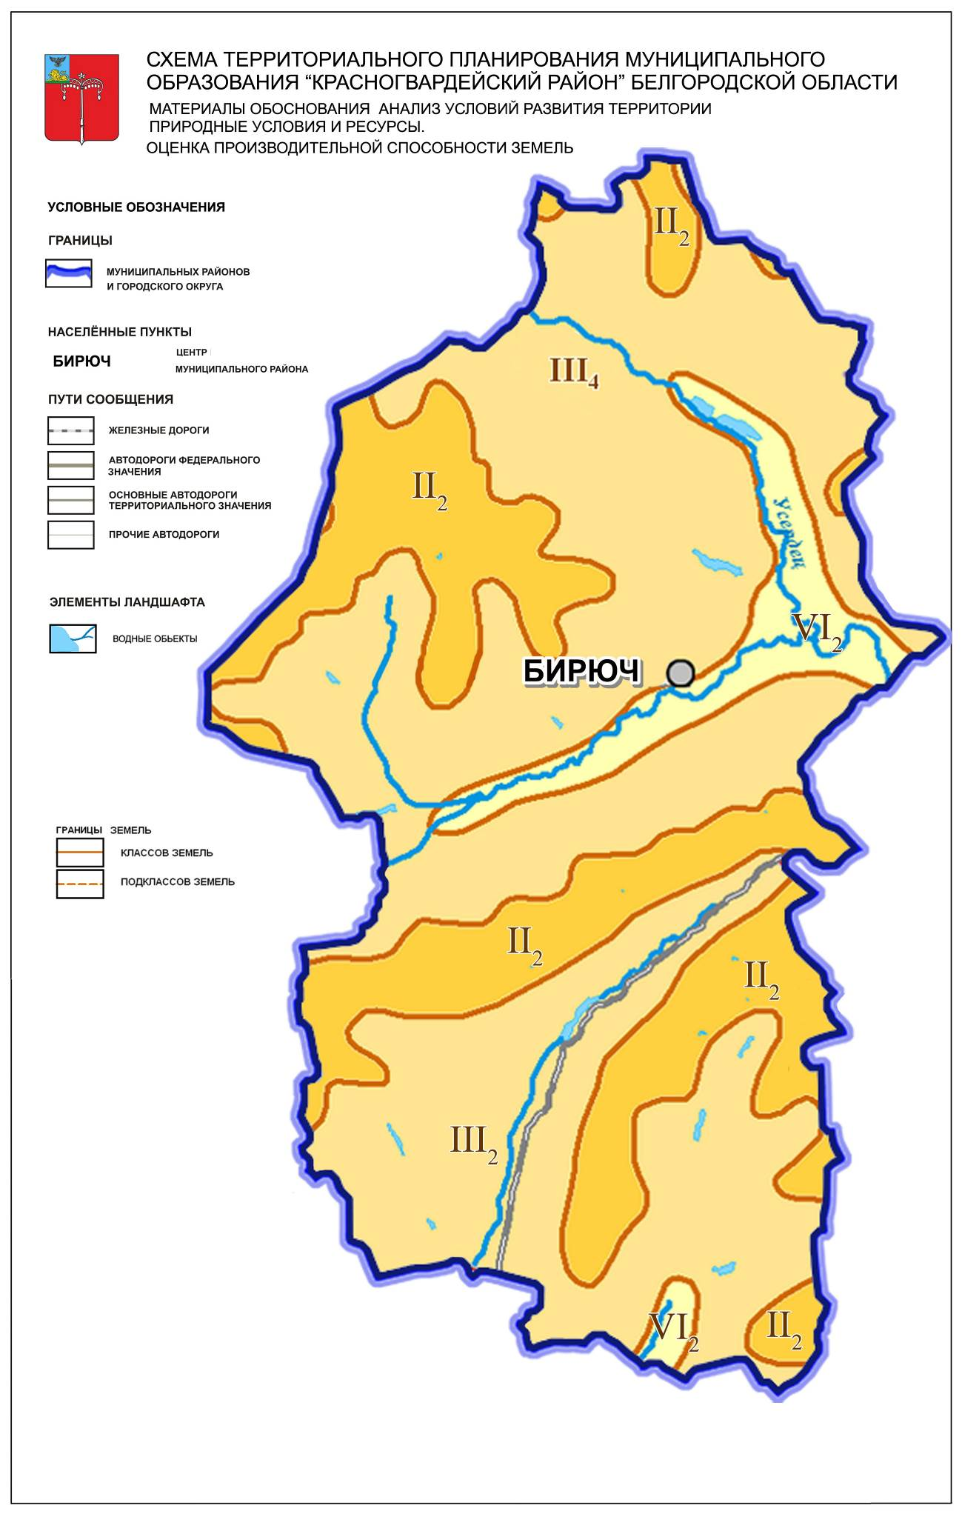Рисунок 2.1.3.1.

Таблица 2.1.3.2.
Оценка производительной способности земель | Характеристика почв, условий их формирования и ограничений при возделывании сельскохозяйственных культур
II класс  Хорошие земли  (высокого качества) | Преимущественно древовидно-эрозионные сочетания черноземов выщелоченных, типичных и обыкновенных равнинно-увалистого рельефа средней степени расчленения; почвы формируются на лессовидных тяжелых суглинках и глинах в условиях узких гребневидных водоразделов и приводораздельных склонов; имеют умеренные ограничения при возделывании сельскохозяйственных культур вследствие плоскостной и линейной эрозии, а также относительного дефицита влаги
II - 2 подкласс | Мозаики и пятнистости черноземов типичных (фоновых - 60%) малогумусированных, образующих микрокомбинации с выщелоченными, солонцеватыми и карбонатными черноземами; эрозионно-слабозащищенные
III класс  Земли среднего качества | Древовидно-эрозионные сочетания и мозаики черноземов выщелоченных, оподзоленных, обыкновенных, карбонатных и серых лесных почв сильно расчлененного холмисто-увалистого рельефа с очень узкими водоразделами и густой овражно-балочной сетью; почвы формируются на средне- и маломощных лессовидных суглинках, песках и элюво-делювии меловых пород на прибалочных и балочных склонах; имеют существенные ограничения при возделывании сельскохозяйственных культур вследствие плоскостной и линейной эрозии и дефицита влаги
III - 2 подкласс | Древовидно-эрозионные вариации-сочетания темно-серых лесных почв (фоновых - 60%) с серыми лесными и выщелоченными черноземами;  эрозионно-слабозащищенные
III - 4 подкласс | Древовидно-эрозионные сочетания и мозаики обыкновенных черноземов (фоновых - 60%) с карбонатными и солонцеватыми;  очень слабо защищены от водной эрозии
IVкласс  Земли умеренного качества | Древовидно-эрозионные сочетания- вариации черноземов оподзоленных, выщелоченных, лугово-черноземных и аллювиальных почв, а также песков аккумулятивно-цокольных террас и пойм; формируются на породах легкого гранулометрического состава; имеют ограничения при возделывании сельскохозяйственных культур вследствие легкого гранулометрического состава, эрозии, солонцеватости, дефляции, частично переувлажнения
IV - 2 подкласс | Сочетания аллювиальных почв (фоновых - 70%) с луговыми и серыми лесными в поймах основных крупных рек;  эрозионно устойчивые

2.1.4. Проблемы санитарно-эпидемиологической безопасности населения Красногвардейского района.
При достаточно низкой общей заболеваемости по району отмечаются наиболее высокие уровни общей и первичной заболеваемости подросткового населения за период 2002-2006 гг. болезнями крови и кроветворных органов.
Таблица 2.1.4.
Структура первичной заболеваемости населения Красногвардейского района в сравнении
с областью за 2002-2006 гг. (на 100 тыс. населения) *)
Наименование  классов болезней | Детское население |  | Подростки |  | Взрослые
 | МО | область | МО | область | МО | область
Болезни крови и кроветворных органов | 861,10 | 1723,24 | 1628,40 | 413,71 | 31,10 | 170,76
Болезни эндокринной системы | 824,19 | 1537,54 | 1173,70 | 2046,48 | 333,46 | 903,31
Психические расстройства | - | - | 1912,46 | 1811,89 | 660,93 | 701,34
Болезни нервной системы | 2043,27 | 4482,64 | 2682,36 | 4459,52 | 2810,03 | 2336,97
Болезни системы кровообращения | 587,88 | 2033,16 | 1209,70 | 2844,42 | 2591,57 | 4426,83
Болезни органов дыхания | 40123,61 | 87349,51 | 15996,16 | 51164,97 | 7953,10 | 14116,32
Болезни органов пищеварения | 2792,98 | 5819,52 | 1654,06 | 4887,52 | 1478,66 | 2466,55
Болезни кожи и подкожной клетчатки | 2276,66 | 7785,11 | 4138,99 | 7453,78 | 2166,19 | 4036,38
Болезни мочеполовой системы | 2765,75 | 3102,66 | 5619,39 | 6906,71 | 2622,88 | 6007,69
Врожденные аномалии | 141,07 | 560,57 | 35,86 | 357,56 | 0,00 | 18,83
Всего по заболеваниям | 70885,98 | 156885,55 | 57746,57 | 119491,02 | 38650,02 | 62471,55
*) Из областного доклада «О санитарно-эпидемиологической обстановке в Белгородской области в 2006 году»
Радиационная обстановка на территории Белгородской области в целом и в Красногвардейском районе в частности по сравнению с прошлыми годами не изменилась.
По-прежнему наибольший вклад в дозу облучения населения вносят природные источники ионизирующего излучения (85,8%) и медицинские рентгенорадиологические процедуры (14,1%). На долю остальных источников, в том числе облучение за счет последствий аварии на ЧАЭС, приходится менее 0,1% годовой дозы.
Средне эффективные годовые дозы облучения населения, проживающих в зонах наблюдения не превышали основные пределы доз, регламентированных «Нормами радиационной безопасности», законом РФ «О радиационной безопасности населения».
Состояние перерабатывающей промышленности, общественного питания, предприятий торговли, качества питьевой воды из разводящей сети, степень загрязненности почв, воздушного бассейна являются факторами, определяющими уровень санитарно-эпидемиологического благополучия населения района.
В соответствии с Национальным проектом «Здоровье» необходимы фундаментальные обследования по состоянию здоровья населения Красногвардейского района с учетом Современной методологии по «оценке риска проживания» (по интегральным показателям оценки окружающей среды и условий жизнедеятельности).

2.1.5. Экологические проблемы.
Центрально-Черноземный район (ЦЧР) относится к районам с высокотоварным сельским хозяйством. Неоценимым богатством района являются земельные и почвенные ресурсы. Не является исключением и Красногвардейский район. Сельскохозяйственные угодья занимают 75,3 % от земельного фонда, что превышает средний показатель по России. Структура сельскохозяйственных угодий характеризуется преобладанием пашни над остальными сельхозугодьями.
Для Красногвардейского района, как и для других районов Белгородской области, в последние полвека характерна интенсификация аграрного природопользования. Жесткий сельскохозяйственный пресс привел к нарушению почвенных ресурсов, характеризуемому как предкризисное и кризисное состояние почв региона, которое выражается в следующем:
1. «Утомление», истощение плодородия почв вследствие монокультуры: исчерпание запасов питательных веществ (N, Р, K, микроэлементов), запасов гумуса, накопление биотоксических метаболитов.
2. Для Красногвардейского района характерна высокая распаханность территории (53,2 %). Следствием уничтожения естественного растительного покрова и неумеренной распашки территории региона явилось усиление процессов естественной эрозии, как линейной, так и плоскостной.
3. Накопление токсических и канцерогенных соединений (ртуть, свинец, кадмий и т. д.) приводит к развитию вторичной кислотности, вторичному засолению и химической деградации почв.
Загрязнителями почв, подземных вод и открытых водоемов являются крупные животноводческие комплексы и птицефабрики. В результате применения интенсивных технологий промышленного содержания животных, специализации и концентрации производства происходит накопление больших объемов жидкого навоза и навозных стоков. В почве возрастает накопление подвижного цинка, железа, меди под влиянием внесения высоких доз экскрементов животных. В почву поступают патогенные микроорганизмы, растворимые соли, в том числе в значительных количествах хлористый натрий. Избыток натрия и калия способствует накоплению растворимых солей, разрушающих поглощающий комплекс. При ежегодном систематическом внесении высоких доз навозных стоков в почве нарушается механизм преобразования веществ, ухудшаются физические свойства почвы — водопроницаемость, влагоемкость, содержание кислорода.
Избыточное поступление в почву азота с навозными стоками ведет к избыточному накоплению минерального азота в корнеобитаемом слое и нитратного азота в кормах. Вымывание нитратов в грунтовые воды может привести прежде всего к избыточной концентрации этих соединений и непригодности воды для потребления человеком. Это является причиной биологической деградации черноземов. Почвенные организмы играют ключевую роль в круговороте питательных веществ, разложении остатков в почве, детоксикации и подавлении патогенных форм микроорганизмов. Биологическая деградация почв получила достаточно широкое развитие в регионе: возрастает фитотоксичность почвы, развиваются патогенные организмы, вызывающие заболевания животных.
5. Техногенная нагрузка на почвы увеличивается за счет роста площадей населенных пунктов, развития дорог, объектов агротехнического обслуживания.
В результате такого использования земель, прежде всего сплошной массовой распашки земель, чрезмерных антропогенных нагрузок, превышающих порог чувствительности природных экосистем, происходит деградация агроресурсов.
6. Несоответствие качества воды установленным нормативам по санитарно-химическим показателям, обусловленное преимущественно природными свойствами воды источников водоснабжения (повышенные концентрации железа, жесткость); объектами повышенного риска остаются колодцы общего пользования.
7. Проблемой остается организация должного производственного лабороаторного контроля за качеством воды в сельской местности.
8. Химически опасный объект 5 класс опасности: ОАО «Красногвардейский молочный завод» (аммиак 0,4 т).
9. На территории Красногвардейского района на 15 объектах не соблюдаются нормативные СЗЗ; общее количество населения, проживающего в санитарно-защитной зоне - 898 человек.
10. Остается острейшей проблемой появление несанкционированных свалок.

2.2. Сводная оценка условий социального развития поселений Красногвардейского МР.

2.2.1. Основные проблемы и приоритеты развития территории.
В целях интеграции социально-экономической оценки в градостроительную оценку (Таблица 2.2.1.) выделены 5 сравнительных уровней социально-экономического развития поселений Волоконовского МР – высокий, выше среднего, средний, ниже среднего и низкий с указанием количественных критериев отнесения городского и сельских поселений к указанным уровням. Оценка уровня социально-экономического развития поселений МР с указанием количественных критериев приведена в Таблице 2.2.2.
Различия в социально-демографических показателях развития поселений МР повлияли на величину итоговой оценки социального уровня их развития:
● 3 сельских поселения: Утянское (47), Засосенское (46), Никитовское (44) получили высокую оценку;
● 5 сельских поселений: Верхнепокровское (43), Калиновское (43), Стрелецкое (41), Верхососенское (40) и городское поселение г. Бирюч (40) - оценку выше средней;
● 2 сельских поселения: Коломыцевское (39), Палатовское (38) – среднюю оценку;
● 2 сельских поселения: Ливенское (35), Новохуторное (35) – оценку ниже средней;
● 2 сельских поселения: Валуйчанское (29), Веселовское (28) - имеют низкую оценку.

2.2.2. Проблемные поселения.
Анализ современного состояния и сравнительная оценка социально-экономических условий проживания МР позволяет выделить проблемные ареалы по отдельным факторам и по комплексу факторов:
- поселения с высокой нагрузкой лиц старше трудоспособного возраста на группу трудоспособного населения;
- поселения с наиболее низкой долей трудоспособного населения в общем населении;
- поселения с наиболее высокой долей неработающих в трудоспособном населении;
- поселения с наиболее низким количеством рабочих мест на 1000 человек трудоспособного населения;
- поселения с наиболее низким уровнем жилищной обеспеченности;
- поселения с наиболее низкой наполняемостью школ;
- поселения с отсутствием детских дошкольных учреждений или с их переполненностью;
- поселения, с наименьшей долей детей, посещающих ДДУ;
- поселения с наименьшей обеспеченностью амбулаторно-поликлиническими учреждениями;
- поселения с проблемами с обеспеченностью культурно-просветительскими учреждениями.
Наибольшая нагрузка лиц старше трудоспособного возраста на группу трудоспособного населения сложилась в Веселовском (44%) сельском поселении.
Наименьшая доля трудоспособного населения в общем населении – в Валуйчанском (53%), Веселовском (52%) сельских поселениях.
Наибольший процент неработающих в трудоспособном населении наблюдается в Валуйчанском (1,5%) сельском поселении. При этом наибольшая проблема с наличием рабочих мест (в расчете на 1000 человек трудоспособного населения) сложилась в 6 сельских поселениях: Веселовском (130 мест), Верхососенском (97 мест), Стрелецком (95 мест), Верхнепокровском (90 мест), Новохуторном (86 мест), Палатовском (70 мест).
Наиболее низкая жилищная обеспеченность – в 2 сельских поселениях: Коломыцевском (21,1 кв.м на 1 жителя), Ливенском (22,6 кв.м на 1 жителя). Наиболее высокая доля ветхого и аварийного, физически изношенного жилого фонда - в Ливенском (17,2%) сельском поселении.
Наименьшая наполняемость в школах наблюдается в 6 сельских поселениях: Валуйчанском (34,2%), Стрелецком (33,3%), Верхнепокровском (33,1%), Калиновском (29%), Палатовское (29%), Коломыцевское (28%), Утянское (26,6%), Верхососенское (20,7%). Наименьшая нагрузка учащихся на 1 учителя сложилась в Новохуторном (2,3) сельском поселении.
Переполнены ДДУ в Городском поселении г. Бирюч (118,5%) и Ливенском (106,1%) сельском поселении.
Наиболее низкая обеспеченность амбулаторно-поликлиническими учреждениями - в Веселовском (57,6% от нормы) сельском поселении.
Наиболее низкая обеспеченность культурно-просветительскими учреждениями сложилась в Городском поселении г. Бирюч (38,0% от нормы).
По сочетанию наиболее проблемных факторов можно выделить следующие типы поселений:
Тип 1 - наличие 6-ти проблемных факторов
Ливенское сельское поселение: низкая жилищная обеспеченность; высокая доля ветхого и аварийного, физически изношенного жилого фонда; переполнены школы; переполнены ДДУ; низкая обеспеченность библиотеками; низкая обеспеченность культурно-просветительскими учреждениями.
Тип 2 – наличие 5-ти проблемных факторов
Валуйчанское сельское поселение: низкая доля трудоспособного населения в общем населении; наиболее высокие показатели доли неработающих, в трудоспособном населении; наиболее низкая обеспеченность амбулаторно-поликлиническими учреждениями; низкая обеспеченность культурно-просветительскими учреждениями.
Веселовское сельское поселение: наиболее высокая нагрузка лиц старше трудоспособного возраста на группу трудоспособного населения; низкая доля трудоспособного населения в общем населении; наиболее низкая обеспеченность амбулаторно-поликлиническими учреждениями; низкая обеспеченность культурно-просветительскими учреждениями.
Новохуторное сельское поселение: низкие показатели наличия рабочих мест на 1000 чел. трудоспособного населения; низкая нагрузка учащихся на 1 учителя; отсутствие детских дошкольных учреждений и детей, посещающих ДДУ; наиболее низкая обеспеченность амбулаторно-поликлиническими учреждениями.
Палатовское сельское поселение: низкие показатели наличия рабочих мест на 1000 чел. трудоспособного населения; низкие показатели наполняемости школ; отсутствие детских дошкольных учреждений и детей, посещающих ДДУ; низкая обеспеченность библиотеками.
Тип 3 - наличие 4-х проблемных факторов
Городское поселение город Бирюч: переполнены ДДУ; наиболее низкая обеспеченность амбулаторно-поликлиническими учреждениями; низкая обеспеченность библиотеками; низкая обеспеченность культурно-просветительскими учреждениями.

2.2.3. Поселения с наиболее благоприятными характеристиками для социально-экономического развития.
Сравнительная оценка поселений по наличию социально-экономических факторов с наиболее благоприятными характеристиками выявила следующие типы поселений:
Тип 1 – наличие 6-ти наиболее благоприятных факторов
Утянское сельское поселение: наименьшие показатели доли неработающих в трудоспособном населении; наиболее высокие показатели доли трудоспособного населения в общей численности населения; отсутствие ветхого и аварийного жилья; высокая доля детей, посещающих ДДУ; высокая обеспеченность амбулаторно-поликлиническими учреждениями; высокая обеспеченность культурно-просветительскими учреждениями.
Тип 2 – наличие 5-ти благоприятных факторов
Верхнепокровское сельское поселение: наиболее высокие показатели доли трудоспособного населения в общей численности населения; наименьшие показатели доли неработающих в трудоспособном населении; наиболее низкая доля ветхого и аварийного жилья; высокая обеспеченность амбулаторно-поликлиническими учреждениями; высокая обеспеченность библиотеками.
Калиновское сельское поселение: наиболее высокие показатели доли трудоспособного населения в общей численности населения; отсутствует ветхое и аварийное жилье; наиболее высокая жилищная обеспеченность; высокая наполняемость ДДУ; высокая доля детей, посещающих ДДУ.
Никитовское сельское поселение: наиболее низкая нагрузка лиц старше трудоспособного возраста на группу трудоспособного населения; наиболее высокие показатели доли трудоспособного населения в общей численности населения; наиболее высокая жилищная обеспеченность; наименьшая доля ветхого и аварийного жилья; высокая наполняемость ДДУ.
Тип 3 – наличие 4-х благоприятных факторов
Засосенское сельское поселение: наиболее высокие показатели доли трудоспособного населения в общей численности населения; отсутствует ветхое и аварийное жилье; высокая наполняемость ДДУ; высокая доля детей, посещающих ДДУ.
Палатовское сельское поселение: наименьшая нагрузка лиц старше трудоспособного возраста на группу трудоспособного населения; наиболее высокие показатели доли трудоспособного населения в общей численности населения; нет ветхого и аварийного жилья; высокая обеспеченность амбулаторно-поликлиническими учреждениями.

Таблица 2.2.1. Критерии сравнительной оценки уровня социального развития поселений МР в 2006 году
Уровень развития | Нагрузка лиц старше трудосп. на группу трудосп., % | Доля трудоспо-собного населения  в общем населении,  %% | Доля  нерабо-  тающих  в  трудоспо-собном населении,  %% | Наличие  рабочих  мест  на  1000 чел.  трудоспо-собном населения | Обеспе-ченность жилой площадью  кв.м  на  1 жителя | Доля ветхого  и  аварий-  ного  жилья в жилищ-  ном  фонде,  %% | Наполня-  емость  школ,  учащихся на 100 учебных мест | Нагрузка  учащихся  на 1 учителя,  учеников | Наполня-  емость дошколь-  ных  образова-тельных учреж-  дених,  %% | Доля  детей  в  возрасте  0-6 лет, посеща-  ющих ДОУ,  %% | Обеспе-  ченность  амбула-  торно-  полик-  линич.  учрежде-ниями,  %% от  нормы | Обеспе-ченность библиотеками,  %% | Обеспе-  ченность культурно- просвети-  тельскими учреж-  дениями,  %%
Высокий | 35-36,8 | 60-62 | 0,3-0,54 | 389,2-469 | 31,5-34,1 | 0-3,4 | 84,14-100 | 6,46-7,5 | 87,5-100 | 72,72-90,9 | 100 и более | 442,2-535,0 | 193,6-232,5
Выше среднего | 36,9-38,6 | 58-50,9 | 0,55-0,78 | 309,4-389,1 | 28,9-31,4 | 3,5-6,9 | 68,28-84,13 | 5,42-6,45 | 75-87,4 | 54,54-72,71 | 89,4-99,9 | 349,3-442,1 | 154,7-193,5
Средний | 38,7-40,4 | 56-57,9 | 0,79-1,02 | 229,6-309,3 | 26,3-28,8 | 7,0-10,3 | 52,42-68,27 | 4,38-5,41 | 62,5-74,9 | 36,36-54,53 | 78,8-89,3 | 256,5-349,2 | 115,8-154,6
Ниже среднего | 40,5-42,2 | 54-55,9 | 1,03-1,26 | 149,8-229,5 | 23,7-26,2 | 10,4-13,8 | 36,56-52,41 | 3,34-4,37 | 50-62,4 | 18,18-36,35 | 68,2-78,7 | 163,6-256,4 | 76,9-115,7
Низкий | 42,3-44 | 52-53,9 | 1,27-1,5 | 70-149,7 | 21,1-23,6 | 13,9-17,2 | 20,7-36,55 | 2,3-3,33 | отсутств. и  более 100 | 0-18,17 | 57,6-68,1 | 70,7-163,5 | 38-76,8

Таблица 2.2.2.
Сравнительная оценка уровня социального развития поселений Красногвардейского МР в 2006 году.
№ п/п | Наименование поселения | Нагрузка лиц старше трудосп. на группу трудосп., % | Доля трудоспособного населе-  ния в общем населе-  нии,  %% | Доля нерабо-тающих  в трудоспособном  населе  нии,  %% | Наличие  рабочих  мест  на  1000  человек  трудоспо-собного населения | Обес-  печен-  ность жилой пло-щадью  кв.м  на 1 жителя | Доля ветхого  и аварий-  ного  жилья  в  жилищ-  ном  фонде,  %% | Наполня-  емость  школ,  учащихся на 100 учебных мест | Нагруз-  ка уча-  щихся  на 1  учи-  теля,  уче-  ников | Наполня-  емость детских дошколь-  ных  учре-  ждений,  %% | Доля детей  в возрасте 0-6 лет, посеща-  ющих ДДУ,  %% | Обеспе-  ченность  амбула-торно-поликлин.  учрежде-ниями,  %% от нормы | Обес-  печен-ность  библиоте-ками,  %% | Обеспе-  ченность куль-турно- просве-  титель-скими учреж-  дениями,  %% | Итоговый уровень  социального  развития
1 | Городское поселение  город Бирюч | 35 | 55 | 0,8 | 469 | 29,6 | 0,26 | 69,8 | 6,3 | 118,5 | 86,2 | 67,6 | 101,0 | 38,0 | 40
2 | Валуйчанское сельское поселение | 41 | 53 | 1,5 | 217 | 31,5 | - | 34,2 | 3,7 | 60 | 50 | 67,6 | 110,2 | 141,7 | 29
3 | Веселовское сельское поселение | 44 | 52 | 1,0 | 130 | 26,4 | - | 41,1 | 5,2 | 57,9 | 47,3 | 57,6 | 70,7 | 98,0 | 28
4 | Верхнепокровское сельское поселение | 37 | 62 | 0,4 | 90 | 24,3 | - | 33,1 | 3,7 | 57,1 | 50,2 | 143,0 | 535,0 | 129,5 | 43
5 | Верхососенское сельское поселение | 35 | 62 | 0,7 | 97 | 26,6 | - | 20,7 | 4,3 | 78,3 | 68,2 | 67,6 | 253,8 | 152,3 | 40
6 | Засосенское сельское поселение | 37 | 62 | 0,9 | 270 | 26,4 | - | 59,9 | 5,5 | 90,6 | 80 | 67,6 | 301,1 | 93,5 | 46
7 | Калиновское сельское поселение | 37 | 62 | 1,1 | 227 | 34,1 | - | 29 | 4,7 | 95 | 76 | 67,6 | 197,2 | 118,3 | 43
8 | Коломыцевское сельское поселение | 35 | 62 | 0,7 | 309 | 21,1 | - | 28 | 3,9 | 70,8 | 70 | 67,6 | 196,4 | 153,5 | 39
9 | Ливенское сельское поселение | 37 | 62 | 0,7 | 261 | 22,6 | 17,2 | 106,1 | 7,5 | 127,2 | 42,1 | 267,7 | 150,7 | 46,2 | 35
10 | Никитовское сельское поселение | 35 | 62 | 0,8 | 235 | 34,0 | - | 50,5 | 4,7 | 98,3 | 51,3 | 81,1 | 160,0 | 69,4 | 44
11 | Новохуторное сельское поселение | 37 | 62 | 0,4 | 86 | 28,4 | - | 37,6 | 2,3 | 0 | 0 | 67,6 | 330,4 | 114,5 | 35
12 | Палатовское сельское поселение | 35 | 62 | 0,6 | 70 | 29,5 | - | 29 | 4,8 | 0 | 0 | 267,7 | 109,2 | 90,1 | 38
13 | Стрелецкое сельское поселение | 37 | 62 | 0,3 | 95 | 27,3 | 0,97 | 33,3 | 4,1 | 98,8 | 59,3 | 67,6 | 255,0 | 156,9 | 42
14 | Утянское сельское поселение | 37 | 62 | 0,5 | 200 | 26,7 | - | 26,6 | 4,3 | 50 | 90,9 | 340,5 | 325,9 | 232,5 | 47

Рисунок 2.2.3.

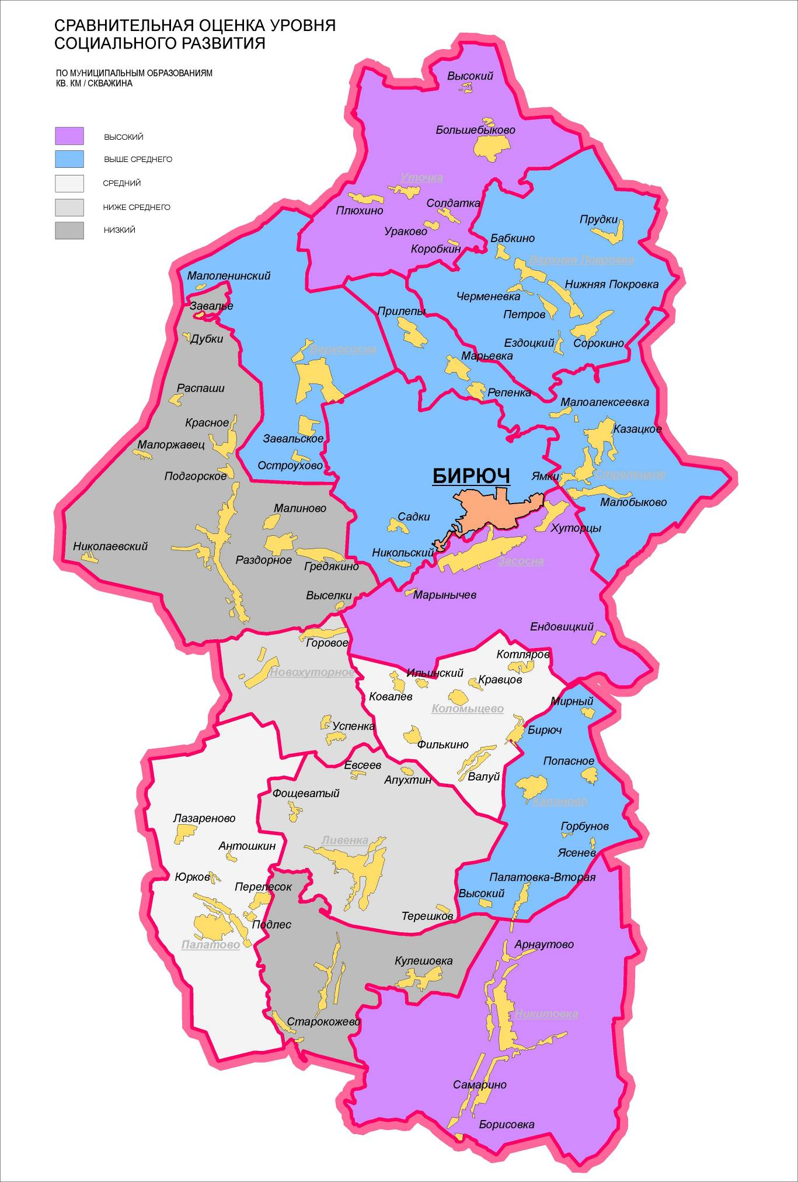

2.3. Сводная оценка транспортных условий развития территории.

2.3.1. Транспортная обслуженность территории.
В настоящем разделе произведена комплексная оценка территории Красногвардейского района по транспортным критериям, включающим оценку состояния сложившейся транспортной инфраструктуры, потенциала ее развития и наличия ограничений использования территории, а также оценку транспортного обслуживания населения и производственного комплекса района.
Красногвардейский муниципальный район включает 1 городское и 13 сельских поселений, неравномерно распределенных по территории района. Размещение г. Бирюч почти в центре муниципального образования вблизи автодороги регионального значения, а также наличие сети дорог местного значения, реализующих внутрирайонные связи, обеспечивают 1 – часовую транспортную доступность районного центра для 67 % населения района. Наибольшее расстояние от г. Бирюч до удаленных центров сельских поселений – Никитовского (37,2 км), Валуйчанского (41,6 км), Палатовского (43,9 км), Утянского (33,6 км), Ливенского (31,9 км).
Доступность до областного и межрайонных центров расселения составляет: до Белгорода -147 км, до Старого Оскола – 107 км, до Алексеевки – 28 км.
В настоящее время в зоне влияния автодорог регионального значения находится 35% территории района.
Группа производственных площадок предприятий АПК: ООО «Коломыцевский свинокомплекс», ООО «Никитовский свинокомплекс», ООО «Стрелецкий свинокомплекс», ООО «Красногвардейский свинокомплекс»; промплощадки в г. Бирюч, с. Засосна, с. Ливенка расположены в зоне влияния железной дороги, автомобильных дорог регионального и основных дорог местного значения. Остальные производственные площадки обслуживаются сетью автодорог местного значения.
В таблицах 2.3.1.1 и 2.3.1.2 приведена оценка 1 городского и 13 сельских поселений Красногвардейского района по факторам транспортной освоенности территории и транспортного обслуживания населения, включающая следующие показатели: протяженность и состояние покрытия на дорогах регионального и местного значения, обеспеченность населенных пунктов подъездами с твердым покрытием, протяженность автобусной сети, наличие станций и остановочных пунктов железнодорожного транспорта, наличие населенных пунктов, не обеспеченных пассажирским сообщением.
Оценка поселений по степени обеспеченности транспортной инфраструктурой, характеризующаяся суммарной плотностью железных и автомобильных дорог высокой категории представлена на Рис. 2.3.1.3. (дифференциация территории района по степени обеспеченности транспортной инфраструктурой). Благоприятной является территория, обладающая суммарной плотностью железных дорог и автомобильных дорог регионального значения свыше 50 км на 1000 кв.км.
Кроме того, на Рис. 2.3.1.4 представлены показатели плотности автомобильных дорог с твердым покрытием. Средняя плотность по Красногвардейскому району составляет 226 км/1000кв. км при средней по области 242,5 км. Распределение дорожной сети по территории района неравномерно. На половине территории района плотность общей сети ниже средней по району. Исключение составляют городское поселение г. Бирюч, Верхнепокровское, Засосенское, Калиновское,Коломыцевское, Ливенское, Новохуторное и Стрелецкое сельские поселения, где этот показатель составляет более 226 км/1000кв.км. В Верхососенском, Никитовском, Палатовском, Утянском сельских поселениях - плотность ниже 200 км/1000кв.км.

Таблица 2.3.1.1.
Оценка территории по обеспеченности транспортной инфраструктурой
№  п/п | Наименование  поселений | Протяженность автомобильных дорог общей сети, км |  |  |  |  | Протяж. железных  дорог, км | Нас. пункты, не имеющие подъезда с твердым покрытием |  | Плотность в км/1000кв. км |  | Территория в зоне влияния железных и автомобильн. дорог, %%
 |  | Всего  км | в том числе |  |  |  |  |  |  | авто-дороги III кат. | жел. дороги
 |  |  | Регио-наль-  ных | местных
 |  |  |  |  |  |  |  | кол-во  шт | население  чел
 |  |  |  | всего | а/бет | грунт
1 | Г. п. город Бирюч | 32,9 | 14,5 | 18,4 | 15,2 | 3,2 | - | - | - | 120 | - | 91
2 | Валуйчанское с. п. | 19 | 0 | 19,0 | 19,0 | - | 8,4 | - | - | - | 96 | 100
3 | Веселовское с. п. | 45,2 | 8,1 | 37,1 | 37,1 | - | - | 2 | 13 | 38 | - | 54
4 | Верхнепокровское с. п. | 31,4 | 0 | 31,4 | 31,4 | - | - | - | - | - | - | -
5 | Верхососенское с. п. | 13,9 | 5,2 | 8,7 | 8,7 | - | - | - | - | 47 | 0 | 22
6 | Засосенское с. п. | 40,6 | 2,1 | 38,5 | 38,5 | - | 5,1 | - | - | 59 | 38 | 92
7 | Калиновское с. п. | 23,9 | 0 | 23,9 | 23,9 | - | - | 2 | 16 | - | - | 100
8 | Коломыцевское с. п. | 31,1 | 0 | 31,1 | 26,1 | 5 | 10,8 | - | - | 74 | 125 | 100
9 | Ливенское с. п. | 29 | 0 | 29,0 | 29,0 | - | 11,7 | 4 | 99 | - | 100 | 100
10 | Никитовское с. п. | 25,9 | 16,9 | 9,0 | 9,0 | - | - | 1 | 14 | 84 | - | 91
11 | Новохуторное с. п. | 23,1 | 0 | 23,1 | 23,1 | - | - | - | - | - | - | 30
12 | Палатовское с. п. | 17,4 | 0 | 17,4 | 17,4 | - | - | 1 | 33 | - | - | 58
13 | Стрелецкое с. п. | 37,2 | 5,6 | 31,6 | 31,6 | - | - | - | - | 35 | - | 64
14 | Утянское с. п. | 27,7 | 0 | 27,7 | 25,9 | 1,8 | - | 2 | 11 | - | - | -

Таблица 2.3.2.2.
Оценка территории по транспортному обслуживанию населения
№  п/п | Наименование  поселений | Протяжен.  автобусной сети, км | Наличие ж/д.  станций,  ост. пунктов | Населенные пункты  пункты, не имеющие автобуснеого  сообщения |  | Из них обслуживаются  железнодорожным  транспортом |  | Населенные пункты вне  зоны обслуживания  пассаж. транспортом  общего пользования
 |  |  |  | кол-во | чел. | кол-во | чел. | кол-во | чел.
1 | Г. п. город Бирюч | 24,4 | - | 1 | 34 | - | - | 1 | 34
2 | Валуйчанское с. п. | 13,3 | 1 | - | - | - | - | - | -
3 | Веселовское с. п. | 34,0 | - | 5 | 63 | - | - | 5 | 63
4 | Верхнепокровское с. п. | 22,4 | - | 1 | 102 | - | - | 1 | 102
5 | Верхососенское с. п. | 13,2 | - | 3 | 4 | - | - | 3 | 4
6 | Засосенское с. п. | 19,5 | - | 1 | 231 | - | - | 1 | 231
7 | Калиновское с. п. | 17,7 | - | 4 | 85 | - | - | 4 | 85
8 | Коломыцевское с. п. | 16,9 | 2 | 3 | 509 | 1 | 348 | 2 | 161
9 | Ливенское с. п. | 20,3 | 2 | 2 | 68 | - | - | 2 | 68
10 | Никитовское с. п. | 12,2 | - | 1 | 14 | - | - | 1 | 14
11 | Новохуторное с. п. | 13,2 | - | - | - | - | - | - | -
12 | Палатовское с. п. | 13,5 | - | 1 | 0 | - | - | 1 | 0
13 | Стрелецкое с. п. | 34,5 | - | - | - | - | - | - | -
14 | Утянское с. п. | 17,5 | - | - | - | - | - | - | -

Рис. 2.3.2.3. 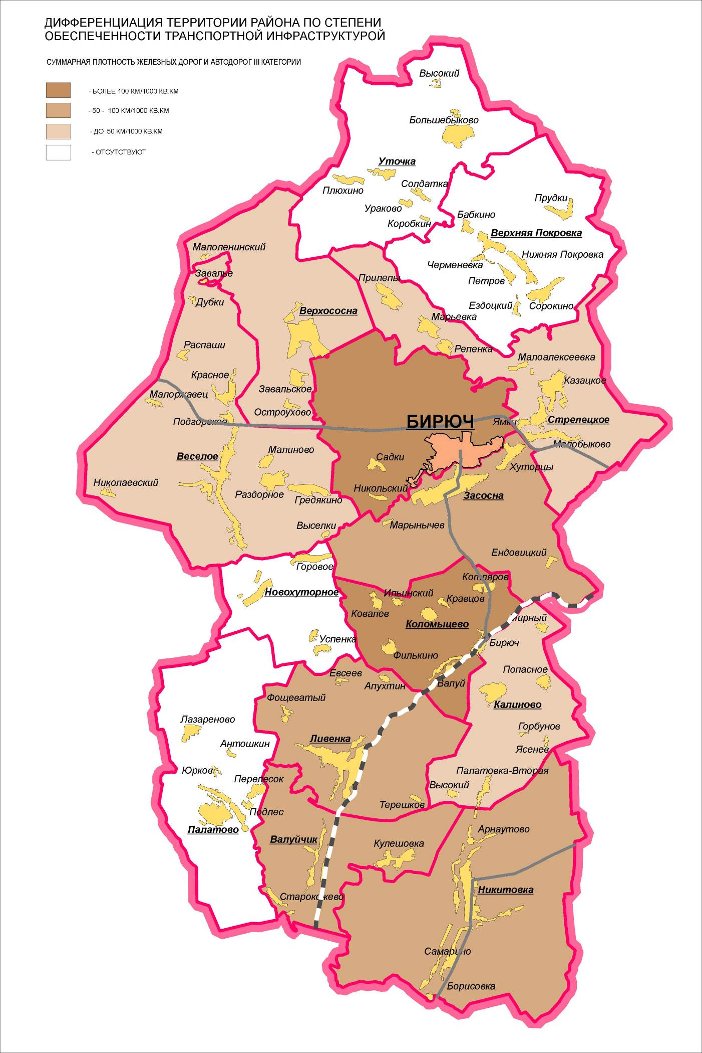

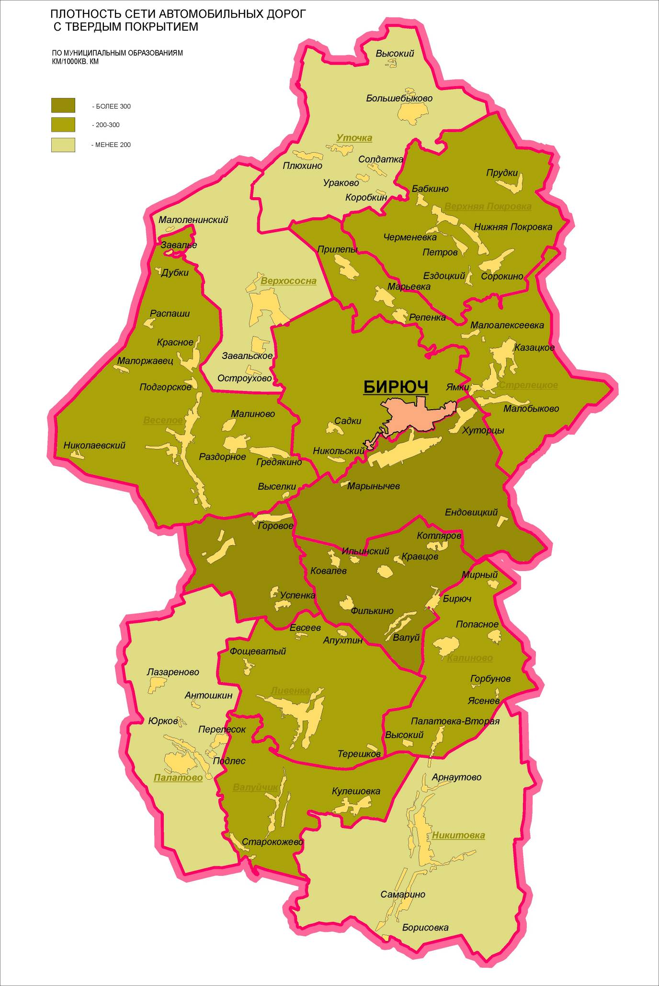Рис. 2.3.2.4.

Как следует из приведенных выше таблиц:
- по территории 6 поселений (Веселовское, Верхососенское, Засосенское, Стрелецкое, Никитовское, городскще поселение г. Бирюч) проходят дороги регионального значения;
- не имеют прямого выхода на региональную дорожную сеть 8 поселений (Валуйчанское, Верхнепокровское, Калиновское, Коломыцевское, Ливенское, Новохуторное, Палатовское, Утянское);
- все дороги регионального значения и большая часть местных дорог имеют асфальтобетонное покрытие; наибольшим протяжением грунтовых дорог отличается Коломыцевское сельское поселение – 5,0 км;
- 12 населенных пунктов с населением 186 чел. не имеют подъездов с твердым покрытием, в том числе 4 – в Ливенском (99 чел.), по 2 – в Веселовском (13 чел.), Калиновском (16 чел.), Утянском (11 чел.), по одному в Никитовском (14 чел.), и палатовском (33 чел.) сельских поселениях.
- сельские поселения Стрелецкое, Верхососенское и Веселовское отличаются наличием протяженных тупиковых дорог.

2.3.2. Выводы, проблемы развития транспортных систем, ограничения использования территории.
Выводы.
На основании оценки территории района по комплексу транспортных критериев можно сделать следующие выводы:
В целом транспортная инфраструктура муниципального района имеет достаточно высокий потенциал.
Наличие развитой инфраструктуры, включающей железную дорогу, две автодороги регионального значения и густую сеть дорог местного значения, большей частью с асфальтобетонным покрытием, обеспечивает возможность для размещения на территории района предприятий любого типа.
Наиболее благоприятны по обеспеченности транспортной инфраструктурой территории городского и сельских поселений вдоль транспортных коридоров федерального и регионального значения. Это поселения: Засосенское, Коломыцевское, Ливенское, Валуйчанское, Никитовское, городское поселение г. Бирюч.
Наименее развита транспортная инфраструктура в Утянском сельском поселении.
По степени транспортного обслуживания населения, с учетом фактора удаленности от центра района и плотности автобусной сети, в качестве высокой степени обслуживания можно выделить поселения: г. п. «г. Бирюч», Засосенское, Стрелецкое, Новохуторное, Калиновское. Наименьшая степень обслуживания отмечается в Никитовском сельском поселении.
В «Схеме территориального планирования Белгородской области» даны предложения по формированию транспортного каркаса области:
- реконструкция и использование существующей автодороги Белгород – Короча – Алексеевка, дающей возможность непосредственного выхода в западные и северо-западные районы ЦФО, а также выход на международный транспортный коридор Воронеж – Краснодар – Новороссийск;
- реконструкция существующей дороги и строительство обхода Алексеевки по направлению Валуйки – Алексеевка с выходом на Острогожск и Воронеж;
- использование железнодорожной линии Валуйки – Лиски, как участка международного транспортного коридора.
Проблемы развития транспортных систем.
В результате анализа транспортной инфраструктуры района и сводной оценки территории по условиям обеспеченности транспортными коммуникациями и транспортного обслуживания населения можно констатировать достаточно высокий уровень развития существующей транспортной сети и степень обслуживания транспортом территории хозяйственного комплекса и населения. Вместе с тем выявлены следующие проблемы:
При достаточно развитой транспортной структуре
- некоторые населенные пункты не имеют подъездов с твердым покрытием;
- имеются населенные пункты вне зоны обслуживания пассажирским транспортом общего пользования;
- связи с соседними районами ограничены автодорогами регионального значения, местные связи отсутствуют;
- слабые транспортные связи между соседними центрами сельских поселений, минуя районный центр;
- технические категории дорог не соответствуют их значимости и мощности транспортных потоков.
Ограничения использования территории по транспортным критериям.
Ограничением использования территории можно считать земли транспортных коммуникаций и сооружений. Для автомобильных дорог это полосы отвода дорог.
Кроме того, для автомобильных дорог устанавливаются (вне населенных пунктов) придорожные полосы, использование которых должно быть согласовано с исполнительными органами власти на областном и местном уровне, - в пределах района для автодорог III и IV категории – 50 м, V категории – 25 метров.
При размещении жилой застройки поблизости от объектов транспорта ограничением являются соответствующие нормативные санитарные разрывы: для региональных автодорог 2 и 3 категории – 100 и 50 м до жилой застройки.

2.4. Сводная оценка систем инженерного обустройства на территории муниципального района.
В данном разделе дается оценка условий использования территории муниципальных образований по обеспеченности отдельными системами инженерного обустройства территории, такими как электроснабжение, газоснабжение, водоснабжение и связь.
Все энергоресурсы поставляются из-за пределов Красногвардейского района. Учитывая тот факт, что в России к 2020 году подлежат выводу из эксплуатации более 40 процентов мощностей АЭС, возникает необходимость к поиску альтернативных источников энергии. Важно обратить внимание на так называемые «нетрадиционные источники энергии». Альтернативным источником энергии для района могут служить современные технологии по переработке отходов животноводства. Учитывая развитость животноводства в районе, локальные биоэнергетические установки могут частично обеспечить потребность в электро- и теплоэнергии населенных пунктов.
Электроснабжение.
Комплексная оценка электроснабжения района, приведенная в Таблице 2.4.1., производилась по муниципальным образованиям для линий электропередач 35 кВ и выше при учете повышающего коэффициента пропускной способности и наличия понижающих подстанций.
Таблица № 2.4.1.
Оценка системы электроснабжения муниципальных образований
Наименование поселений | Кол-во жителей | Площадь муници-пального образова-ния км² | Коэффициент плотности электроснабжения | Количество понижающих подстанций
ИТОГО по району | 41 300 | 1 762,63 | 0,195 | 9
Городское поселение г.Бирюч | 8 240 | 120,62 | 0,06 | -
Валуйчанское с/п | 1 270 | 87,17 | 0,29 | -
Веселовское с/п | 4 244 | 213,5 | 0,10 | 2
Верхнепокровское с/ п | 2 841 | 121,72 | 0,40 | 1
Верхососенское с/ п | 1 551 | 111,05 | 0,18 | -
Засосенское с/п | 5 015 | 133,21 | 0,32 | 1
Калиновское с/п | 1 014 | 87,66 | 0,25 | -
Коломыцевское с/п | 1 629 | 86,21 | - | -
Ливенское с/п | 3 981 | 116,92 | 0,41 | 2
Никитовское с/п | 3 749 | 201,12 | 0,09 | 1
Новохуторное с/п | 909 | 53,33 | 0,24 | 1
Палатовское с/п | 1 465 | 129,04 | 0,06 | -
Стрелецкое с/п | 4 080 | 161,84 | 0,24 | -
Утянское с/п | 1 841 | 139,24 | 0,24 | 1
Оценка плотности сетей электроснабжения по муниципальным образованиям наглядно демонстрирует, что на территории 8 сельский поселений плотность сетей выше средней по району, в 5 сельских поселениях электросети свыше 35 кВ отсутствуют, а в Коломыцевском сельском поселении сети 35-110 кВ отсутствуют.
В Никитовском и Веселовском сельских поселениях при сравнительно низкой плотности линий имеются понижающие подстанции.
Сводная оценка электроснабжения района приведена на Рис. 2.4.2.

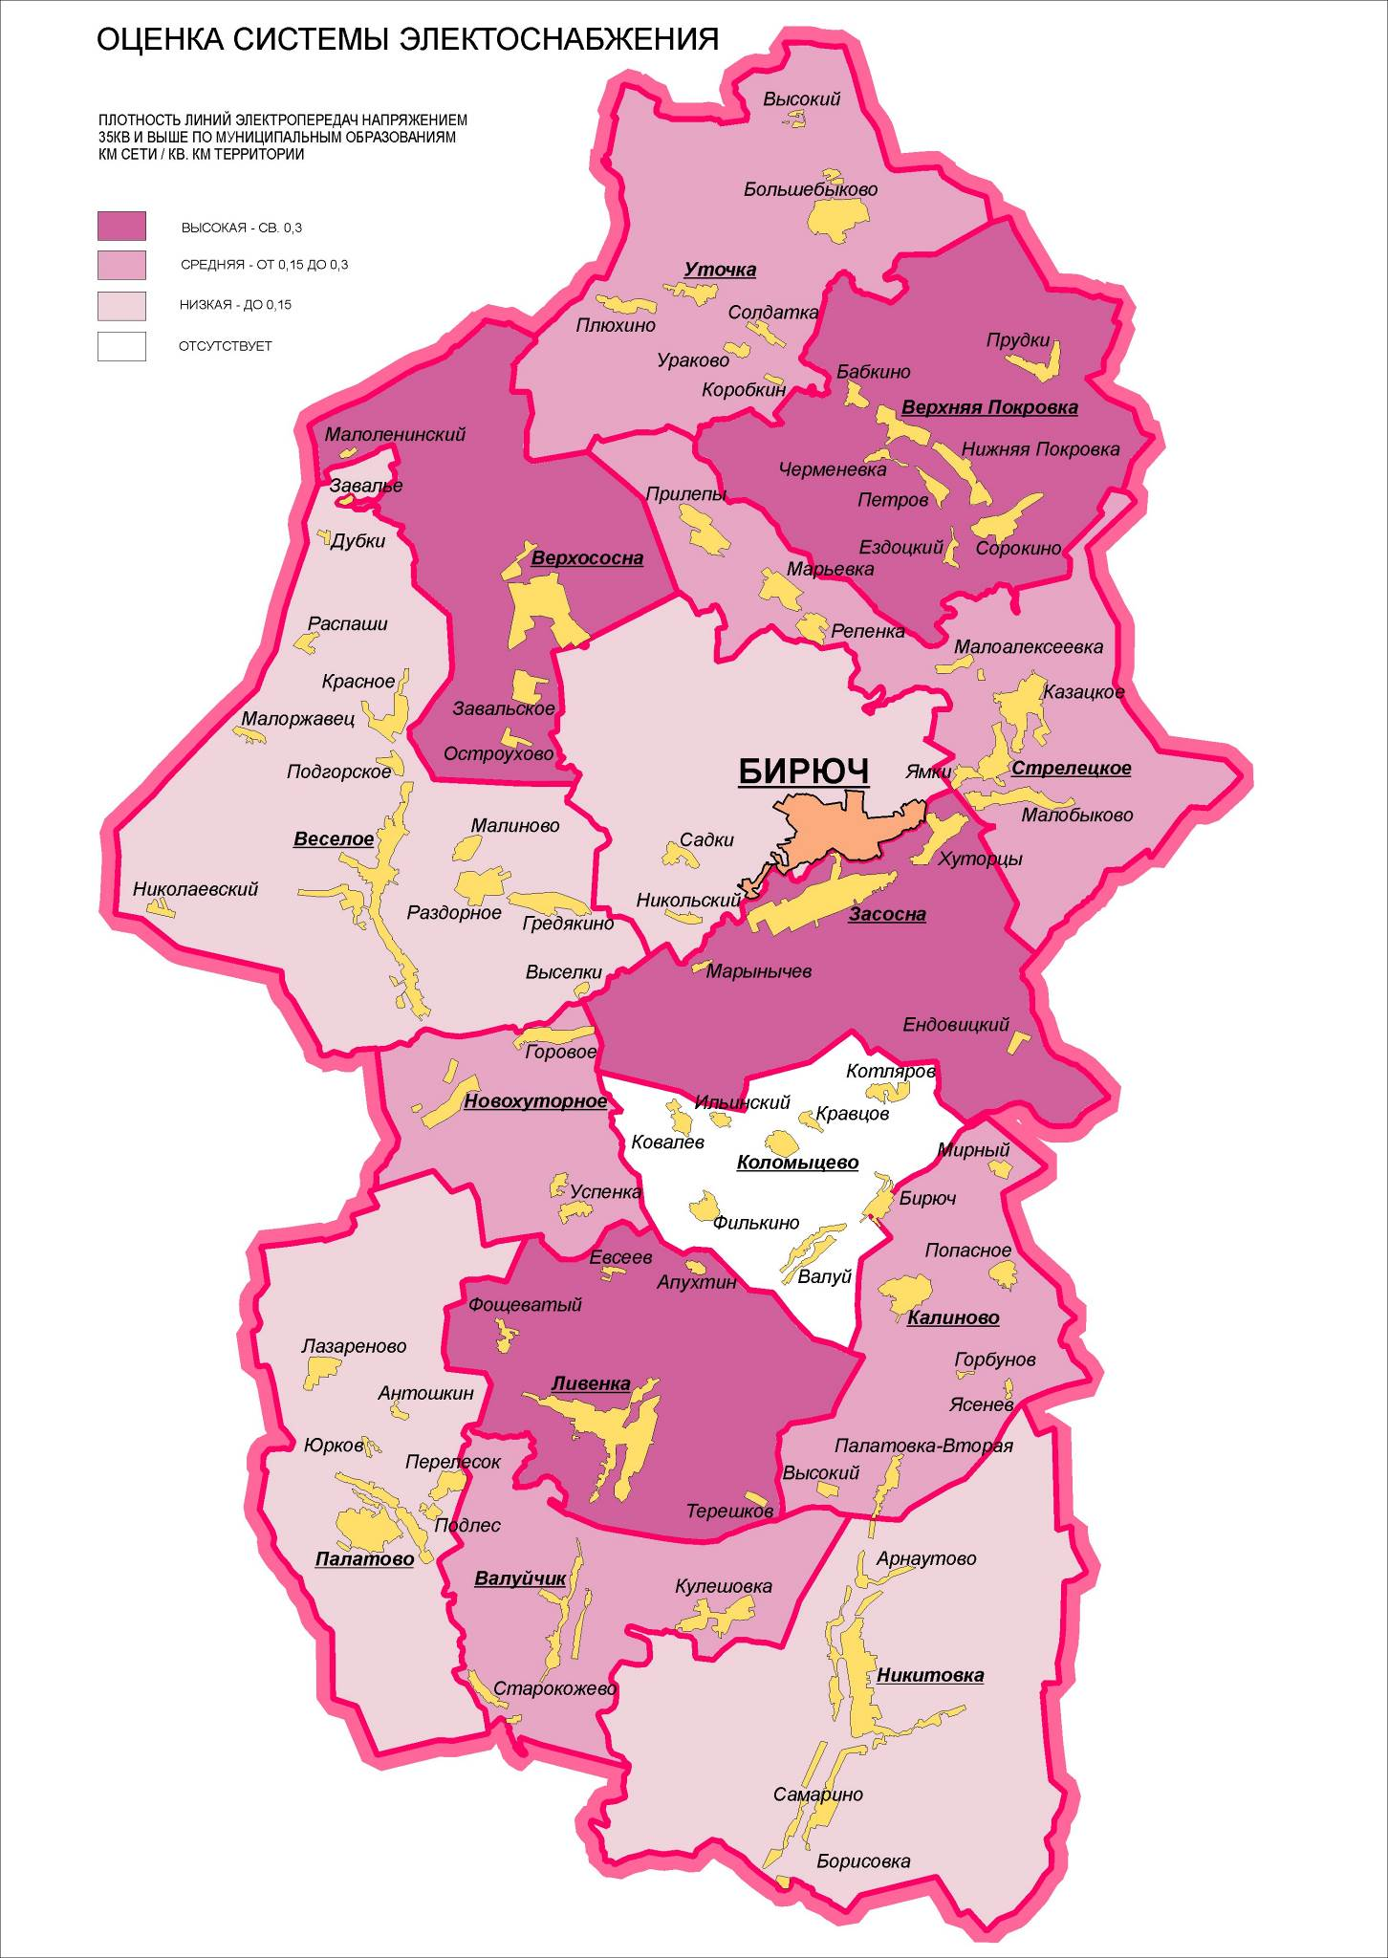Рис. 2.4.2.

Газоснабжение.
Газификация Красногвардейского района находится на 100% уровне (98%). Из 86 населенных пунктов района 80 газифицированы природным газом. В 6 хуторах никто не проживает.
Таблица № 2.4.3.
Сводный анализ газификации сельского населения области.
Районы | Число сельского населения тыс. | Кол-во сельского населения не обеспеченного централизованным газоснабжением | %  К общему числу сельского населения
Красногвардейский | 33,3 | 136 | 0,41
Таблица № 2.4.4.
Краткие сведения о системе газоснабжения.
Наименование показателей | Ед. изм. | Всего
Наличие квартир | шт. | 15 600
Число газифицированных населенных пунктов природным газом | шт. | 80
Количество газифицированных квартир, в том числе | шт. | 15 564
- природным газом | шт. | 15 384
- сжиженным газом | шт. | 180
Протяженность газопроводов, всего | км | 895.7
Количество газораспределительных пунктов (ГРП) | шт. | 20
Количество шкафных газораспределительных пунктов ШРП | шт. | 175
Населенные пункты с численностью населения менее 16 человек при анализе не рассматривались.
Комплексная оценка газоснабжения района, приведенная в Таблице 2.4.5., производилась по муниципальным образованиям для газовых сетей среднего и высокого давлений при учете повышающего коэффициента пропускной способности и наличия понижающих подстанций
Таблица 2.4.5.
Оценка системы газоснабжения муниципальных образований
Наименования поселений | Кол-во жителей | Площадь км² | Коэффициент плотности газоснабжения | Кол-во подстанций понижающих давление
ИТОГО по району | 41 300 | 1 762,6 | 0,37 | 195
Городское поселение г.Бирюч | 8 240 | 120,62 | 0,08 | 8
Валуйчанское с/п | 1 270 | 87,17 | 0,44 | 6
Верхнепокровское с/п | 2 841 | 121,72 | 0,47 | 9
Верхососенское с/п | 1 551 | 111,05 | 0,24 | 6
Веселовское с/п | 4 244 | 213,5 | 0,28 | 15
Засосенское с/п | 5 015 | 133,21 | 0,35 | 8
Калиновское с/п | 1 014 | 87,66 | 0,26 | 7
Коломыцевское с/п | 1 629 | 86,21 | 0,55 | 11
Ливенское с/п | 3 981 | 116,92 | 0,39 | 8
Никитовское с/п | 3 749 | 201,12 | 0,69 | 11
Новохуторное с/п | 909 | 53,33 | 0,52 | 4
Палатовское с/п | 1 465 | 129,04 | 0,2 | 9
Стрелецкое с/п | 4 080 | 161,84 | 0,48 | 10
Утянское с/п | 1 841 | 139,24 | 0,19 | 10
Оценка плотности газовых сетей по муниципальному образованию наглядно демонстрирует, что на территории Валуйчанского, Верхнепокровского, Никитовского, Новохуторного, Стрелецкого сельских поселений плотность сетей выше средней по району, а в Бирючанском городском поселении, Палатовском, Утянском сельских поселениях плотность газовых сетей очень низкая.
Тем не менее, в Утянском, Палатовском сельских поселениях при сравнительно низкой плотности газовых сетей имеется большое количество понижающих подстанций.
Сводная оценка газоснабжения района приведена на Рис. 2.4.6.

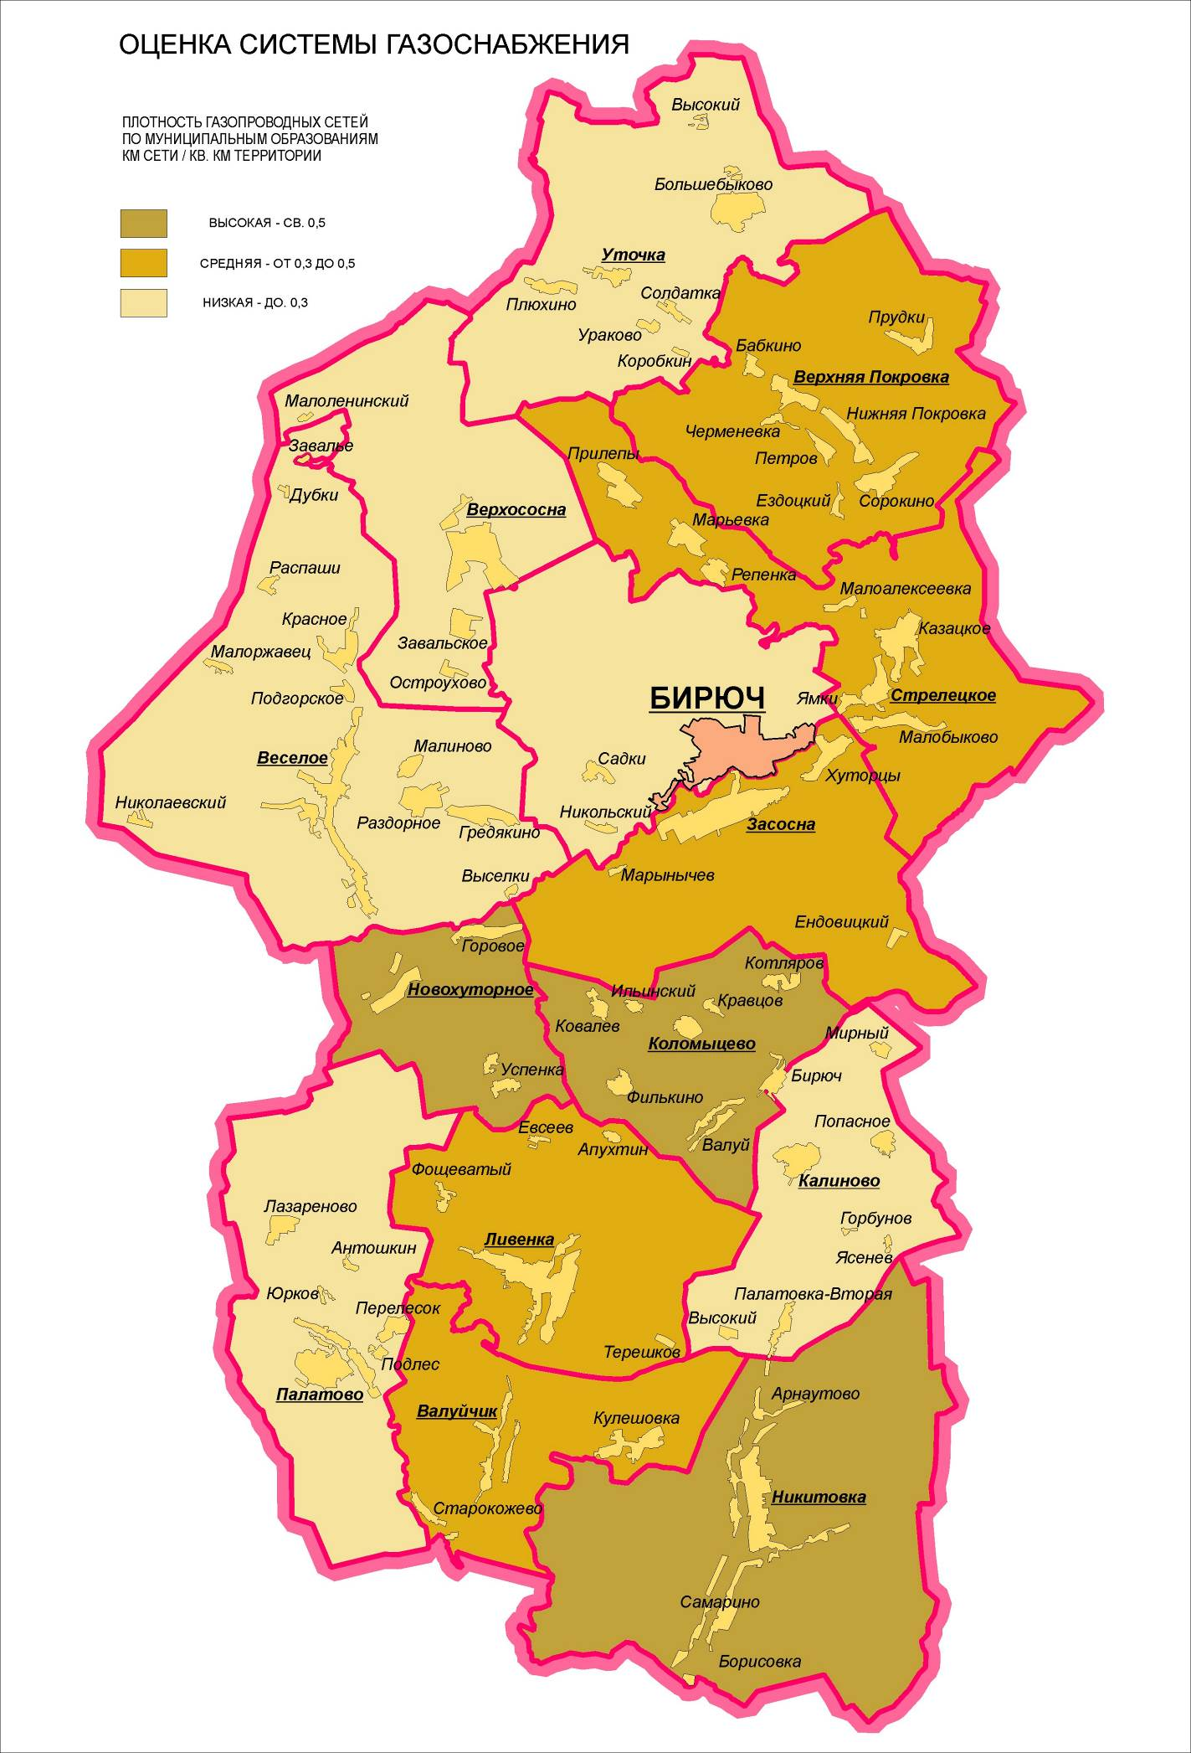Рис. 2.4.6.

Водоснабжение.
Системный анализ водоснабжения по территории Красногвардейского района показал высокую степень износа системы водопроводов – 79 %, т.е. более половины находится в ветхом состоянии. Обеспеченность водой населения г.Бирюч – 100%, сельских населенных пунктов – 90%.
Централизованным водоснабжением охвачено 100 % городского населения района и 50,1% сельского населения. Горячего водоснабжения в районе нет.
Санитарное состояние водозаборов согласно протоколам исследования воды на баканализ – удовлетворительное. Основным источником хозяйственно-питьевого водоснабжения являются безнапорные подземные воды. Качество воды соответствует СанПиН 1.2.4.1074-01.
Разведанные эксплуатационные запасы воды в Красногвардейском районе составляют 11,7 тыс. м³/сут. (Красногвпардейское – 5,4 тыс. м³/сут., год утверждения – 1973; Веселовское – 6,3 тыс. м³/сут., 1984 г.).
Таблица 2.4.7.
Характеристика водоснабжения
 | Число жителей тыс. | %  Гор.нас. | Резерву-аров | Водона-порных башен | Количество скважин | Водопроводные сети км. | %  ветхих сетей
Всего по области | 1511,4 | 66 | 110 | 2235 | 4242 | 8563 | 66
Красногвардейский район | 41.3 | 20 | 2 | 184 | 272 | 349 | 79
Таблица 2.4.8.
Оценка распределения водоснабжения по муниципальным образованиям.
Наименование поселений | Кол-во жителей | Площадь км² | Количество скважин | Площадь территории, обслу-живаемой одной скважиной, км²
ИТОГО по району | 41300 | 1762,6 | 272 | 6,48
Городское поселение г.Бирюч | 8 240 | 120,62 | 13 | 9,28
Валуйчанское с/п | 1 270 | 87,17 | 5 | 17,43
Верхнепокровское с/п | 2 841 | 121,72 | 20 | 6,09
Верхососенское с/п | 1 551 | 111,05 | 4 | 27,76
Веселовское с/п | 4 244 | 213,5 | 27 | 7,91
Засосенское с/п | 5 015 | 133,21 | 34 | З,92
Калиновское с/п | 1 014 | 87,66 | 8 | 10,96
Коломыцевское с/п | 1 629 | 86,21 | 14 | 6,16
Ливенское с/п | 3 981 | 116,92 | 19 | 6,15
Никитовское с/п | 3 749 | 201,12 | 36 | 5,59
Новохуторное с/п | 909 | 53,33 | 4 | 13,33
Палатовское с/п | 1 465 | 129,04 | 6 | 21,51
Стрелецкое с/п | 4 080 | 161,84 | 20 | 8,09
Утянское с/п | 1 841 | 139,24 | 14 | 9,95
Сводная оценка водоснабжения района приведена на Рис. 2.4.9.
Из Таблицы 2.4.8. видно что, площадь, обслуживаемая одной скважиной в Засосенском, Никитовском сельских поселениях значительно ниже средней площади по району, а в Валуйчанском, Верхососенском, Калиновском, Новохуторном, Палатовском сельских поселениях значительно превышает этот показатель.

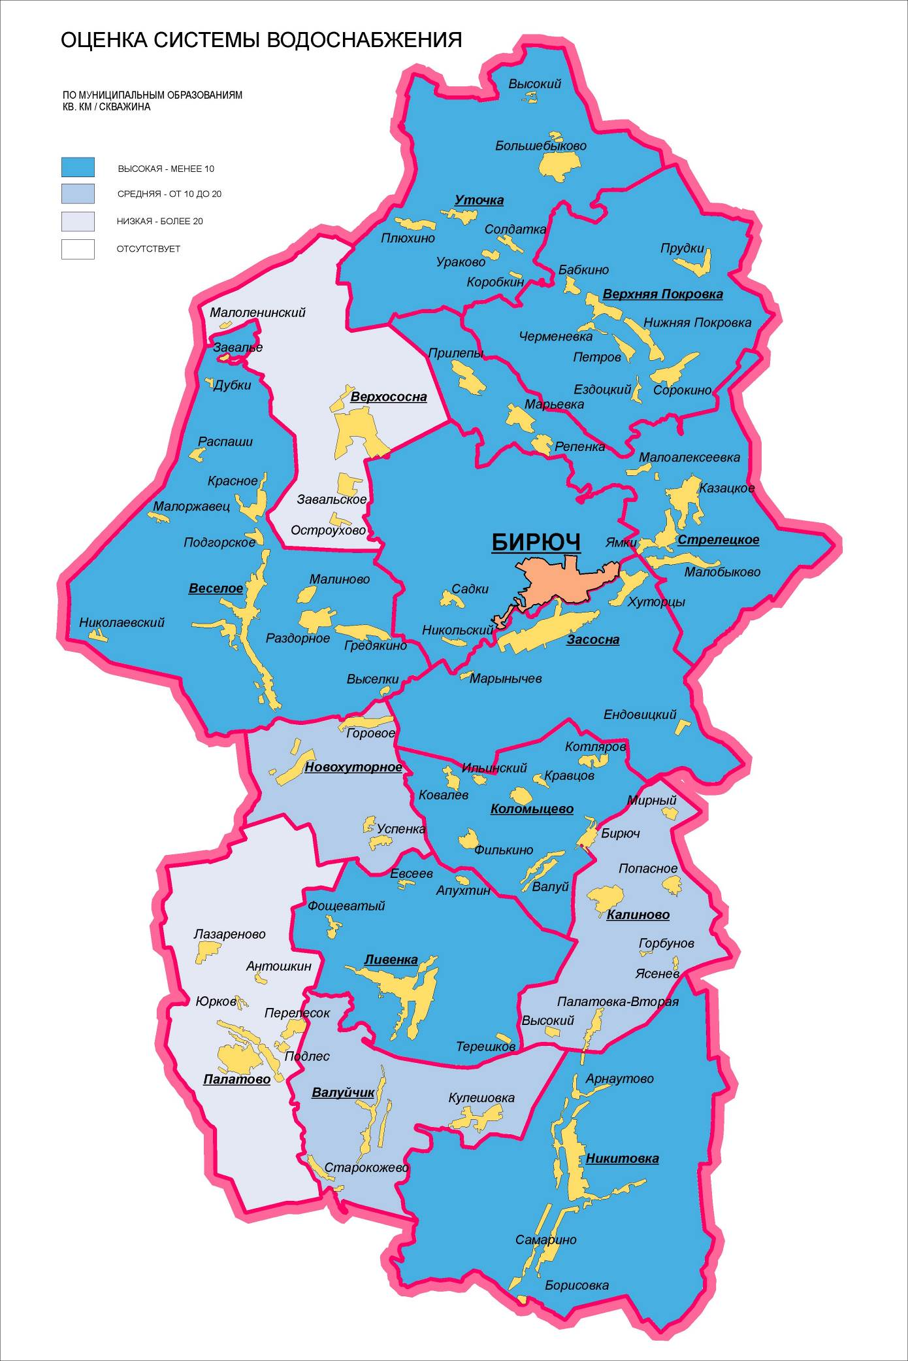Рис.2.4.9.

Водоотведение.
Системный анализ водоотведения территории Красногвардейского района (см. Табл. 2.4.10.) показал, что при наличии канализации, очистные сооружения существуют в двух населенных пунктах: с.Засосна и с.Ливенка, а в сельской местности системы водоотведения отсутствуют.
Обеспеченность населения канализацией составляет 32,5%.
Сточные воды сбрасываются в открытые водоемы рекреационного водопользования р.Тихая Сосна.
В системах оборотного водоснабжения вода после очистки практически не используется.
Техническое состояние очистных сооружений неудовлетворительное. Очистные сооружения Красногвардейского района не обеспечивают нормативную очистку стоков. Вновь построенные очистные сооружения ООО «Красногвардейский водоканал» в с. Засосна уже загружены на 100%.
Проблема соблюдения полного технологического цикла очистки сточных вод по причине высокой степени износа основного оборудования не позволяет обеспечить требования, регламентированные СанПиН 2.1.5.980-00 «Водоотведение населенных мест, санитарная охрана водных объектов».
.3. Таблица 2.4.10.
Характеристика канализации по Красногвардейскому району.
 | Число жителей тыс. | Город-ского населения | Кол-во очистных сооружений | Мощность установленная, м³/сут. | Кол-во стоков м³/сут. | Длина каннализ.  коллекторов, км
Всего по области | 1511,4 | 998,6 | 53 | 419721 | 312079 | 1894
в том числе:
Красногвардейский р-н | 41,3 | 8,0 | 2 | 3200 | 750 | 28,4
На сегодняшний день нерешенные проблемы с водоотведением не могут не вызывать опасений по экологической обстановке.
Сброс загрязненных сточных вод в поверхностные водные объекты по муниципальному образованию ежегодно составляет около 0,19 млн. куб. метров.
Система связи.
Комплексная оценка системы связи показала достаточно равномерную картину по району, с усилением в городском поселении «город Бирюч».
За последнее время наблюдается устойчивый рост числа квартирных телефонных аппаратов. Недостаточный уровень личной телефонизации особенно остро ощущается в сельской местности, особенно в Валуйчанском сельском поселении. Общедоступная телефонная связь (таксофоны) существует во всех поселениях.
В районе осуществляются программы по развитию доступа в сеть Интернет.
В Красногвардейском районе используется УКВ вещание.
Охват населения телевизионным вещанием – 100 %.
В системе связи актуален вопрос перевода проводного вещания на эфирное в связи с тем, что основные объемы строительства и ввода в эксплуатацию линий радиофикации приходились на период 60-х – 70-х годов, и в настоящее время требуется их полная реконструкция.
Почтовая связь по-прежнему доминирует на рынке услуг по распространению печати. Увеличился объем доставки посылок и почтовых переводов. Но обмен письменной корреспонденции уменьшился на 14%.
Подвижная (сотовая) телефонная связь за последние годы широко распространилась. Красногвардейский район обеспечивают связью крупные российские операторы – ОАО МТС (брэнд «РеКом»), «ВымпелКом» («Билайн»), «МобиКом-Центр» («МегаФон») и ТELE2.
В Красногвардейском районе почтовой, электрической, и беспроводной связью может пользоваться практически все население.
Санитарная очистка территории.
В Красногвардейском районе производятся мероприятия по улучшению санитарной очистки территории и систематизации мусороудаления.
Планомерная санитарная очистка в районе производится в г.Бирюч, с.Засосна, с.Садки. В сельских поселениях сбор и вывоз мусора осуществляется по договорам согласно утвержденным графикам 2 - 3 раза в неделю.
Вывезено и захоронено в 2006г – 9,1тыс.м³, в 2007г – 9,4 тыс.м³, в 2008г (11месяцев) – 9,81 тыс.м³.
Санкционированных мест складирования ТБО – 27 (в т.ч. 2 полигона ТБО), т.е. практически в каждом поселении. Все они размещены с соблюдением СЗЗ. Общая площадь санкционированных мусоросвалок района – 22,6га.
Полигон ООО «Бирюченская управляющая организация» в с.Засосна загружен на 10 %.
Полигон ООО «Бирюченская управляющая организация» в с.Ливенка загружен на 10%.
Санкционированные места складирования мусора не имеют должного уровня обустройства и защиты. Стихийно возникающие несанкционированные мусоросвалки наносят огромный вред экологии района.
Предприятий, занимающихся сбором и вторичной переработкой отходов в районе нет.

Инженерная защита территории от опасных природных и техногенных процессов.
Территория муниципального образования «Красногвардейский район» не подвержена природным катаклизмам (землетрясениям, ураганам, селям). Большая вероятность возникновения лесных пожаров.
На территории муниципального района могут возникать природные чрезвычайные ситуации, связанные с гидрометеорологическими явлениями:
- сильный ветер (в т.ч. смерчи и шквалы) со скоростью 25 м/сек и более;
- сильные продолжительные дожди (ливни) с интенсивностью 35 мм в час и более;
- грозы (40 – 60 часов в год;
- град с диаметром частиц 20 мм;
- сильные продолжительные снегопады, превышающие 25 мм за 24 часа;
- сильный гололед с диаметром отложений 200 мм;
- сильный мороз (около -40⁰С и ниже);
- сильная жара,
приводящие к нарушению жизнеобеспечения населения, авариям на коммунальных и энергетических сетях, нарушению работы общественного транспорта.
На территории района выявлены следующие опасные природные процессы: карст, оползни, суффозия, дефляция, линейная эрозия.
В геоморфологическом отношении территория расчленена долинно-балочной сетью, осложненной ростом оврагов. Эрозионные процессы особенно развиты по склонам балок.
Возможные явления на территории г.Бирюч: наводнение, половодье, паводок не представляют опасности, т.к. водохранилище находится на значительном расстоянии от жилых территорий.
Сложные паводковые обстановки происходят с периодичностью 10-15 лет, не связаны с гибелью людей и разрушением строений. При благоприятном развитии паводковой ситуации подтопления жилых домов не происходит. В противном случае зона подтопления может достигать 2,5 – 9 км², в которую попадают 559 человек. В районе находятся 10 гидротехнических сооружений, принадлежащих к муниципальной собственности
Особую тревогу вызывает состояние гидросооружений, эксплуатируемых рыбоводными хозяйствами. Более половины ГТС прудов и водохранилищ находятся в предаварийном состоянии.
Выводы.
Развитие систем инженерного обустройства территории требует финансовой поддержки, как на федеральном, так и на областном уровне. Если инженерное обеспечение промышленности осуществляется за счет инвестиций и собственных средств предприятия, то развитие системы жизнеобеспечения населения базируется на специально разработанных программах.
Следовательно, в зависимости от объемов финансирования, существует два варианта развития:
Пассивный – направленный на поддержание существующих систем, сводящийся, преимущественно, к реконструкции существующих сетей и устройств.
Инновационный – предполагающий плавный переход к современным технологиям и прогрессивным системам. В этом варианте по каждой системе инженерного обустройства территории необходимо выбрать оптимальный вариант перспективного развития, на базе современных технологий, исходя из специфики района и учитывающий развитость существующих систем.

2.5. Комплексная оценка условий развития и варианты развития планировочной структуры.

2.5.1. Комплексная оценка территории.
Оценка условий хозяйственного использования территории производилась на основе выявления ограничений на ее использование. Эти ограничения вызываются, как природными и антропогенными факторами, так и административно-правовыми решениями.
Ограничения по природным, климатическим и др. экологическим условиям, по степени инженерного обеспечения и обеспечения транспортными инфраструктурами носят объективный характер и выявляются по результатам комплексной оценки территории. Градостроительные же ограничения устанавливаются утвержденными документами территориального планирования, к которым относится «Схема территориального планирования Красногвардейского района Белгородской области».
Ограничения, определяемые природными, антропогенными и другими факторами, позволяют условно оценить степень пригодности территории для тех или иных сочетаний видов ее использования. Эти ограничения являются основанием для принятия градостроительных решений. В конечном счете, снижение степени пригодности территории для конкретного сочетания видов ее использования при принятии решения об использовании данной территории влечет за собой удорожание стоимости или снижение качества ее освоения.
В данной работе, при анализе и комплексной оценке территории, в качестве основных сочетаний видов ее использования были выделены:
градостроительное развитие;
ведение сельского хозяйства;
рекреационное использование и ведение лесного хозяйства;
сохранение природной и историко-культурной среды.
В качестве природных факторов, оказывающих влияние и накладывающих ограничения на различные сочетания видов использования территории, рассматривались:
инженерно-геологические условия;
почвенно-растительный покров;
водные ресурсы;
растительность и животный мир;
минерально-сырьевые ресурсы;
рельеф;
климатические условия;
геоморфологические условия.
экологическая ситуация.
В качестве объектов, создающих антропогенные нагрузки на окружающую среду, были выделены:
транспортные системы;
инженерные системы;
поселения;
промышленные и сельскохозяйственные объекты;
рекреационные системы;
системы объектов историко-культурного наследия.
Рассматривались также социально-экономические и санитарно-гигиенические условия.
При оценке условий использования территории района для градостроительного развития определялись ограничения, накладываемые землями лесного фонда, объектов федерального и регионального значения, к которым в основном относятся земли особо охраняемых территорий.
В Красногвардейском районе земли особо охраняемых объектов регионального значения представлены зоологическим заказником «Чертово болото», занимающим площадь 480 га.
Кроме этого в районе имеются ботанические заказники – 516га; зоологические заказники -173га, охраняемые урочища – 477,7га, памятник природы - «Меловые обнажения» (с. Хмелевое) - редкие виды животных и растений, реликтовые формы рельефа (75,0га).
Статус этих земель определен соответствующими нормативными актами органов законодательной и исполнительной власти Белгородской области и Красногвардейского района.
Земли лесного фонда Красногвардейского района занимают 22234 га, из них непосредственно покрытые лесом 21414 га.
Планировочные и градостроительные ограничения в данном случае сводятся к недопущению использования земель особо охраняемых территорий и лесного фонда в интересах градостроительного развития.
Наличие промышленных и сельскохозяйственных предприятий, инженерных сетей различного назначения накладывает дополнительные ограничения, связанные с недопустимостью ведения промышленного строительства в пределах их охранных зон, а применительно к ЛЭП высокого напряжения, недопустимости использования земель в пределах охранных зон ЛЭП даже для размещения участков садоводческих товариществ.
Это же относится и к территориям санитарно-защитных зон кладбищ, водозаборов, артезианских скважин, очистных сооружений, полигонов бытовых отходов, скотомогильников.
Кроме того, планировочные ограничения на использование территории в градостроительных целях будут накладывать территории с высоким качеством почвы (преобладанием чернозема).
На территории Красногвардейского района расположено значительное количество памятников истории и культуры, не имеющих, к сожалению, юридически оформленных охранных зон. Границы зон охраны объектов исторического наследия и их режимы должны быть утверждены в установленном порядке и обязательны для учета при градостроительном развитии территории.
На Рис. 2.5.1 «Ограничения градостроительного развития» приведены территории с указанием их назначения, являющегося основанием наложения планировочных ограничений.
При сельскохозяйственном использовании земель планировочные ограничения практически такие же, как и при градостроительном развитии за исключением санитарно защитных зон линейных инженерных сооружений (см. Рис. 2.5.2 «Ограничения сельскохозяйственного использования земель»).
При оценке условий использования территории области для сохранения историко-культурной среды, рассматривались ареалы сосредоточения памятников истории и культуры, Принималось, что территории, находящиеся в пределах 30-ти минутной транспортной доступности в наибольшей мере пригодны для развития рекреационных зон. При этом учитывались возможные высокие антропогенные нагрузки, связанные с проведением населением кратковременного отдыха в местах сосредоточения историко-культурных памятников и рекреационных зонах.
Рассматривались ограничения, связанные с транспортной доступностью территории и санитарно-защитными зонами территорий санитарных объектов (см. Рис. 2.5.3. «Ограничения рекреационного развития территории»).

Рис. 2.5.1.
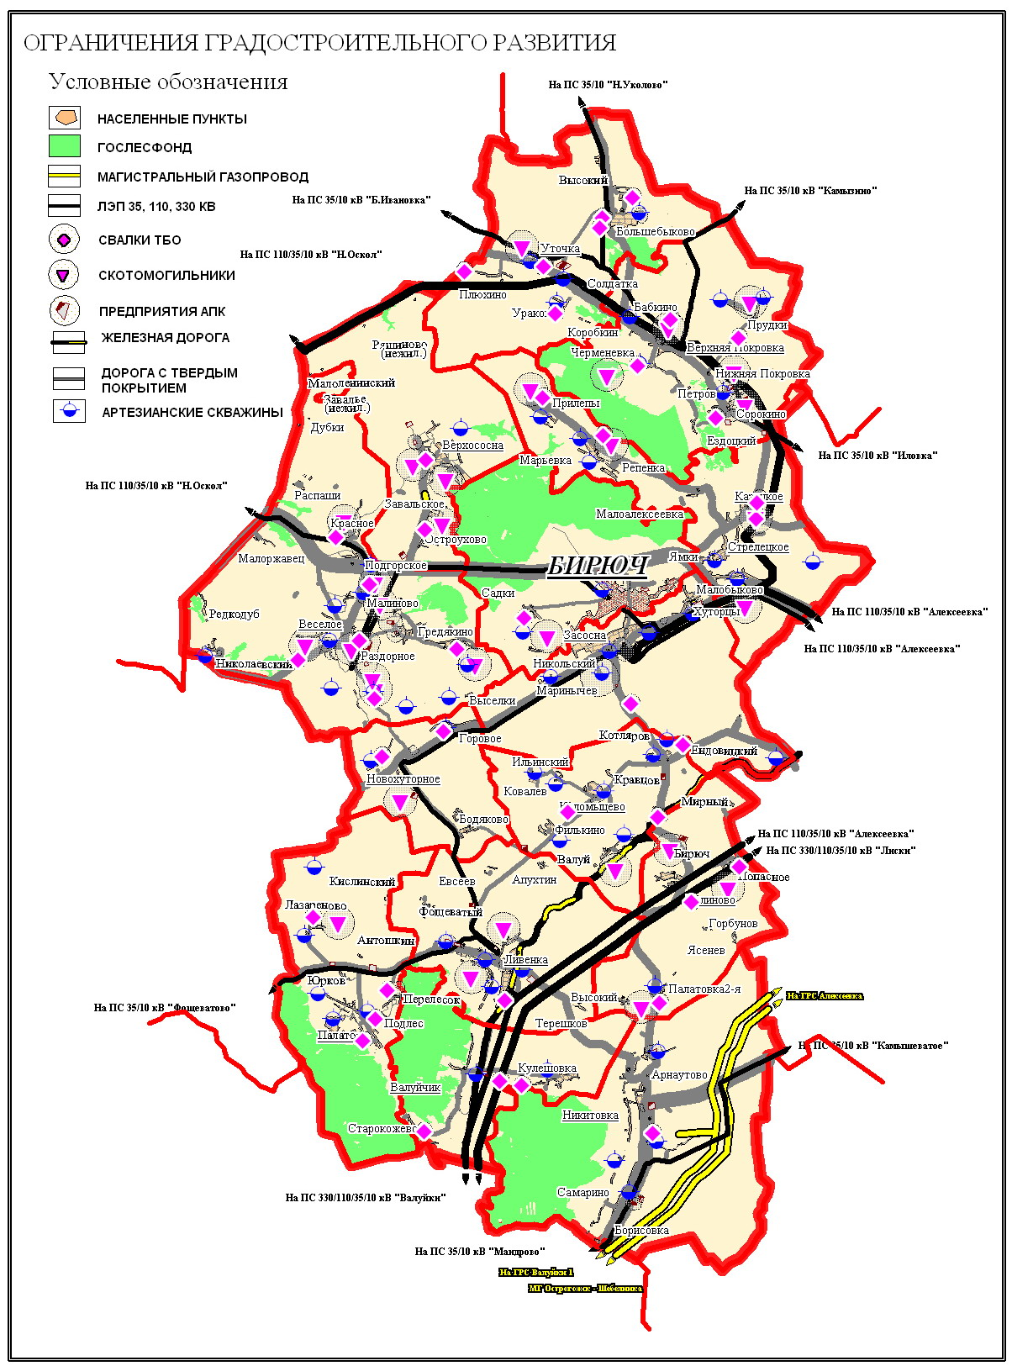
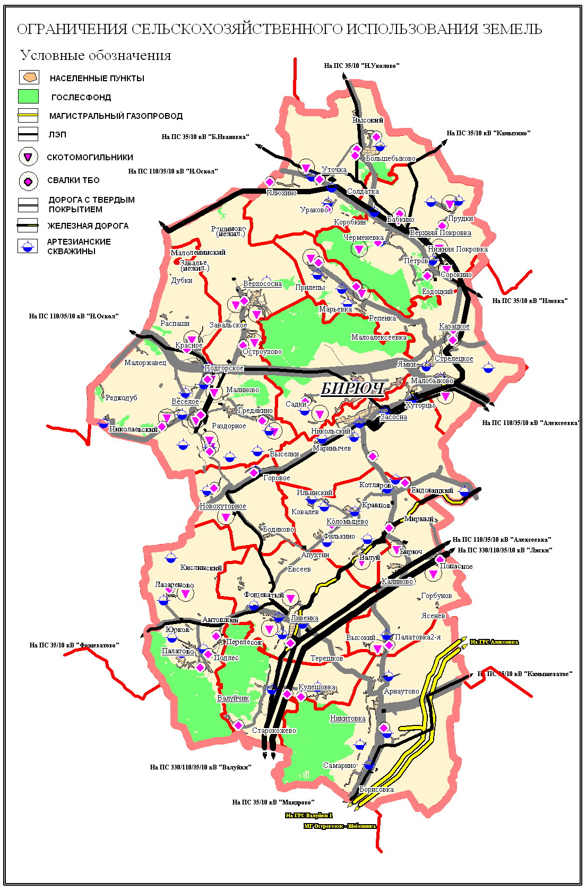Рис. 2.5.2.

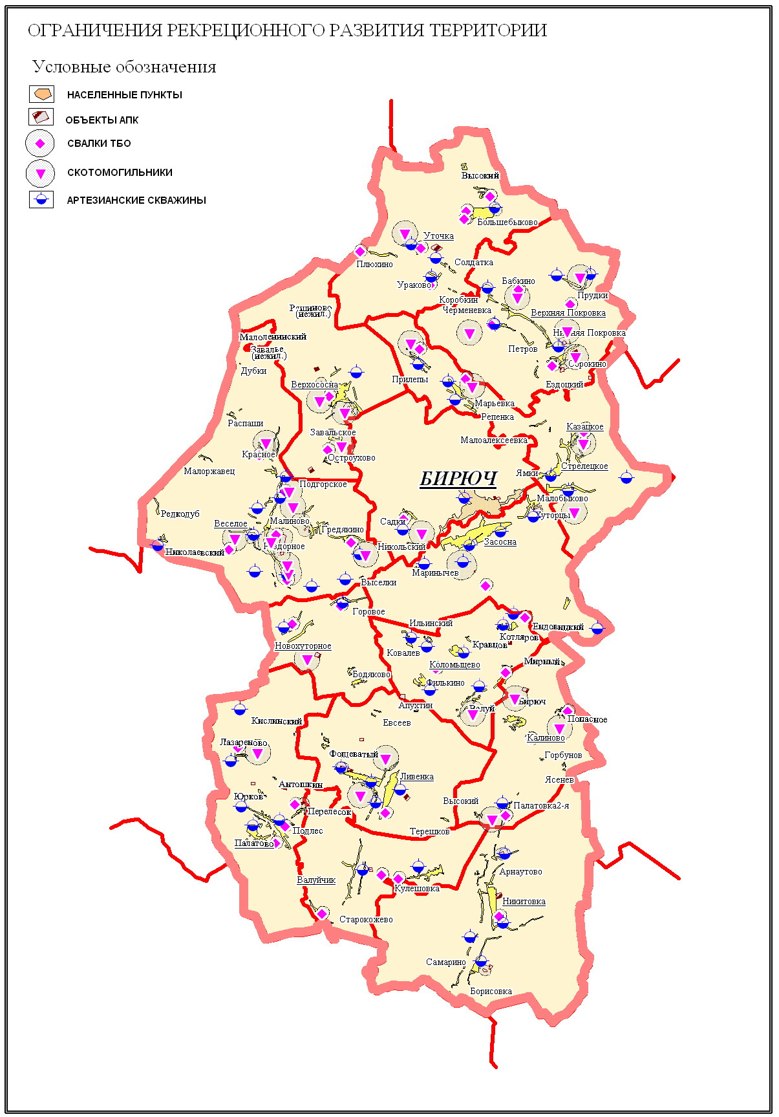Рис. 2.5.3.

Оценка природных факторов.
В качестве природных факторов, оказывающих влияние на градостроительное развитие территории, рассматривались:
типы морфолитосистем (крутизна склонов, виды пойм);
территории муниципальных лесов;
радиационная ситуация;
водные объекты;
зоны затопления и др.
Оценка проводилась применительно к трем категориям условий местности: благоприятным, ограниченно-благоприятным, неблагоприятным.
В качестве неблагоприятных факторов для градостроительного освоения территории рассматривались территории, расположенные в низких и прирусловых поймах рек, межгривные понижения пойм. К ограниченно-благоприятным территориям относили территории с уклоном более 10% (овраги), поверхности центральных пойм рек, заболоченные территории, зоны подтопления, эрозионные участки.
При оценке пригодности территории для сельскохозяйственного использования рассматривались те же самые факторы и дополнительно территории, занятые муниципальными лесами.
Природные условия и сложившаяся система земледелия способствуют развитию как линейной, так и плоскостной системе смыва почв. Основным природным фактором, определяющим высокие темпы эрозии, является преобладающий склоновый тип рельефа.
Кроме того, огромный ущерб сельскому хозяйству приносит эрозия. Урожайность зерновых на слабоэродированных землях снижается в среднем на 10-20%, на среднеэродированных – 30-50%, на сильноэродированных 50-70%. В связи с этим повышение урожайности даже до исходного состояния потребует дополнительных капитальных вложений.
К неблагоприятным факторам были отнесены территории, расположенные в низких и прирусловых поймах рек, межгривные понижения пойм, территории с уклонами более 10%, эрозионные участки.
К ограниченно-благоприятным территориям отнесли территории со среднепокатыми склонами, поверхности центральных пойм рек, заболоченные территории, зоны подтопления, территории муниципальных лесов.
Природно-экологический потенциал Красногвардейского района благоприятен для условий использования территории в рекреационных целях за исключением территорий санитарно-защитных зон очистных сооружений, полигонов бытовых отходов, скотомогильников, промышленных и агропромышленных комплексов.
Наряду с оценкой природных факторов проводилась оценка антропогенных факторов.
В числе антропогенных факторов были рассмотрены плотность и состояние транспортных сетей, транспортная доступность, состояние инженерных сетей (газопроводы, ЛЭП).
Территория района в достаточной мере обеспечена транспортными сетями.
Несмотря на развитость автомобильных дорог, значительная часть территории района имеет ограниченную транспортную доступность, что создает ряд затруднений при использовании территории в интересах градостроительного и рекреационного развития.
В районе большое внимание уделяется развитию животноводческих комплексов. В перспективе объемы производства животноводческой продукции существенно возрастут. Сброс загрязняющих веществ в поверхностные водоемы, складирование промышленных и бытовых отходов, воздействие сельскохозяйственного производства, химическое и радиационное загрязнение почв и донных отложений приводит к ухудшению состояния почв и накладывает ограничения на их использование.
Утилизация бытовых отходов в районе предусмотрена на полигонах твердых бытовых отходов (ТБО), большинство из которых не отвечают гигиеническим требованиям, предъявляемым к подобным объектам.
В основном территории значительного влияния антропогенных факторов находятся в пределах территорий санитарно-защитных зон, отраженных при оценке планировочных ограничений для градостроительного, сельскохозяйственного использования территории и ее рекреационного развития.
Комплексная оценка территории является основой решения задачи зонирования территории по основынм сочетаниям видов ее использования. По результатам проведенного анализа определен следующий состав видов функциональных зон и подзон на территории Красногвардейского района:
1. Зоны сосредоточения населения и производства, социально-культурной, кредитно-финансовой, административно-управленческой, рекреационно-туристической деятельности в группах городских и сельских поселений.
Подзоны: жилые, общественно-деловые; внутрипоселенческие производственные, инженерных и транспортных коммуникаций; внутрипоселенческие рекреационно-туристические, сельскохозяйственного использования.
2. Зоны добывающей промышленности (на межселенных территориях).
Подзоны: возможного использования нерудных полезных ископаемых районного значения.
3. Зоны влияния (на межселенных территориях) коммуникаций регионального и муниципального значения:
Подзоны: железных дорог, автомобильных дорог регионального и местного значения (2-5 категории); трубопроводов федерального, регионального значения и межпоселковых; линий электропередач федерального и регионального значения.
4. Зоны рекреационной деятельности и ведения лесного хозяйства (на межселенных территориях).
Подзоны: рекреационных лесов и ведения лесного хозяйства в защитных лесах, лесных полосах, зеленых зонах и лесопарках; возможности использования водотоков (рек) и водоемов для хозяйственно-питьевого водоснабжения, рыболовства, рекреации; оздоровительных и спортивных комплексов (включая пионерские лагери); туристических; отдыха в садоводческих, огороднических и дачных некоммерческих объединениях граждан.
5. Зоны ведения сельского хозяйства.
Подзоны: защитных лесных насаждений, размещения научно-исследовательских, учебных и иных, связанных с сельскохозяйственным производством целей, животноводческих и птицеводческих комплексов, садоводства и овощеводства.
6. Зоны охраны природной и историко-культурной среды (на межселенных территориях).
Подзоны: региональных ботанических, зоологических и комплексных заказников; региональных и местных памятников природы; памятников культурного наследия федерального, регионального, муниципального значения, исторических ансамблей; расположенные в первом и втором поясах зон санитарной охраны источников питьевого и хозяйственно-бытового водоснабжения.
7. Зоны специальных объектов и земель.
Подзоны: обеспечения обороны и безопасности; загрязненных, отработанных нерекультированных территорий, кладбищ, скотомогильников, полигонов твердых бытовых отходов, территории опасных, вредных природных и техногенных процессов и проявлений.

2.5.2. Инерционный и предлагаемый варианты планировочной структуры.
Результаты сводных оценок, приведенных выше в соответствующих разделах, предопределили необходимость решения первоочередных проблем. К ним относятся: улучшение социально-экономической ситуации; улучшение экологической ситуации территории, решение вопросов, связанных с транспортной и инженерной инфраструктурой поселений.
Наличие проблемных ситуаций частично можно отнести к существующей схеме планировочной организации территории района. Отмечалось, что система поселений и связывающие их коммуникации Красногвардейского района определяют ее планировочную структуру, как модель пространственной организации территории. Роль планировочных центров играют центры поселений, которыми, как правило, являются населенные пункты с наибольшим количеством населения в данном поселении. Транспортные магистрали Белгород – Павловск (1Р 185), Валуйки – Алексеевка - Красное, железная дорога Валуйки – Лиски являются главными планировочными осями. Остальные автодороги с твердым покрытием, по которым осуществляется автобусное сообщение между центрами поселений, относятся к числу второстепенных планировочных осей.
Наличие проблемных ареалов и в первую очередь социально-экономического плана потребовало переоценки схемы планировочной организации территории и разработки предложений по ее развитию. В соответствии с результатами социально-экономической оценки половина поселений района относится к разряду проблемных. При этом в качестве проблемных факторов рассматривались:
показатели наличия рабочих мест;
наполняемость школ;
нагрузки учащихся на 1 учителя;
отсутствие детских дошкольных учреждений и детей, посещающих ДДУ;
низкая обеспеченность культурно-просветительскими учреждениями и др.
В качестве положительных факторов рассматривались:
наиболее высокие показатели доли экономически активного населения в общей численности населения;
наиболее высокие показатели жилищной обеспеченности;
наполняемость школ и ДДУ;
обеспеченность библиотеками;
оптимальная нагрузка учащихся на 1 учителя.
Оценивались проблемы, связанные с инженерным обустройством территории в части энергоснабжением, водоснабжением и водоотведением, санитарной очисткой, инженерной защитой территории и транспортной доступностью. Решение этих задач носит комплексный характер и на уровне одного поселения их решение достаточно проблематично.

Формирование нового планировочного каркаса в составе 3-4 планировочных подрайонов позволит значительно легче решать существующие и возникающие проблемы.
Были рассмотрены 3 варианта (См. Рисунки 2.5.2.1, 2.5.2.3, 2.5.2.5).

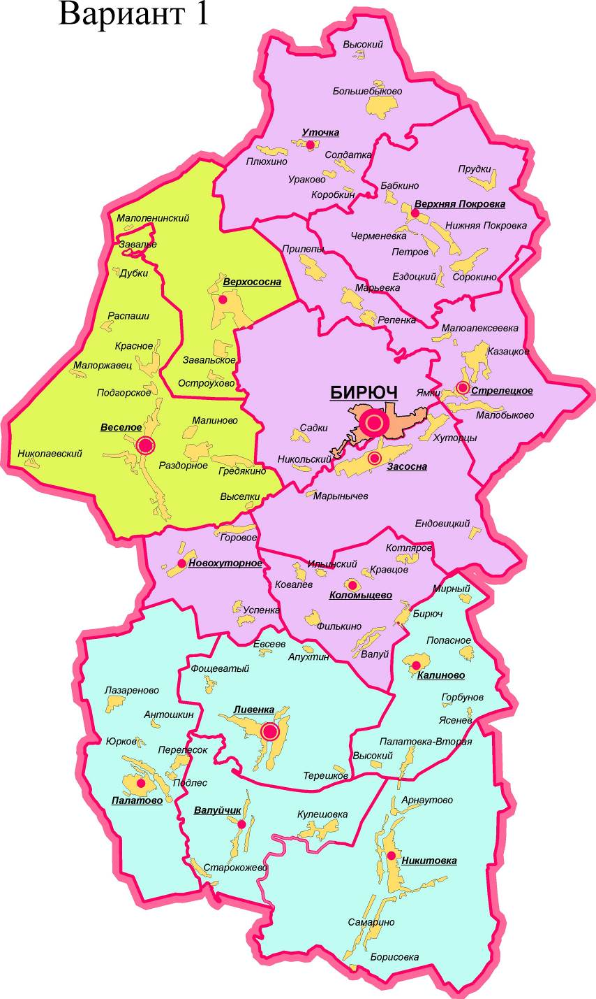 Рисунок. 2.5.2.1. Таблица. 2.5.2.2.

Состав планировочных подрайонов
Планировочные подрайоны | Население, тыс.чел.
ПП "Город Бирюч" | 24,163
Городское поселение город Бирюч | 8,053
Верхнепокровское сельское поселение | 2,750
Засосенское сельское поселение | 4,940
Коломыцевское сельское поселение | 1,640
Новохуторное сельское поселение | 0,880
Стрелецкое сельское поселение | 4,050
Утянское сельское поселение | 1,850
Веселовский ПП | 5,760
Веселовское сельское поселение | 4,210
Верхососенское сельское поселение | 1,550
Ливенский ПП | 11,330
Валуйчанское сельское поселение | 1,240
Калиновское сельское поселение | 0,960
Ливенское сельское поселение | 3,950
Никитовское сельское поселение | 3,720
Палатовское сельское поселение | 1,460
Красногвардейский МР | 41,253

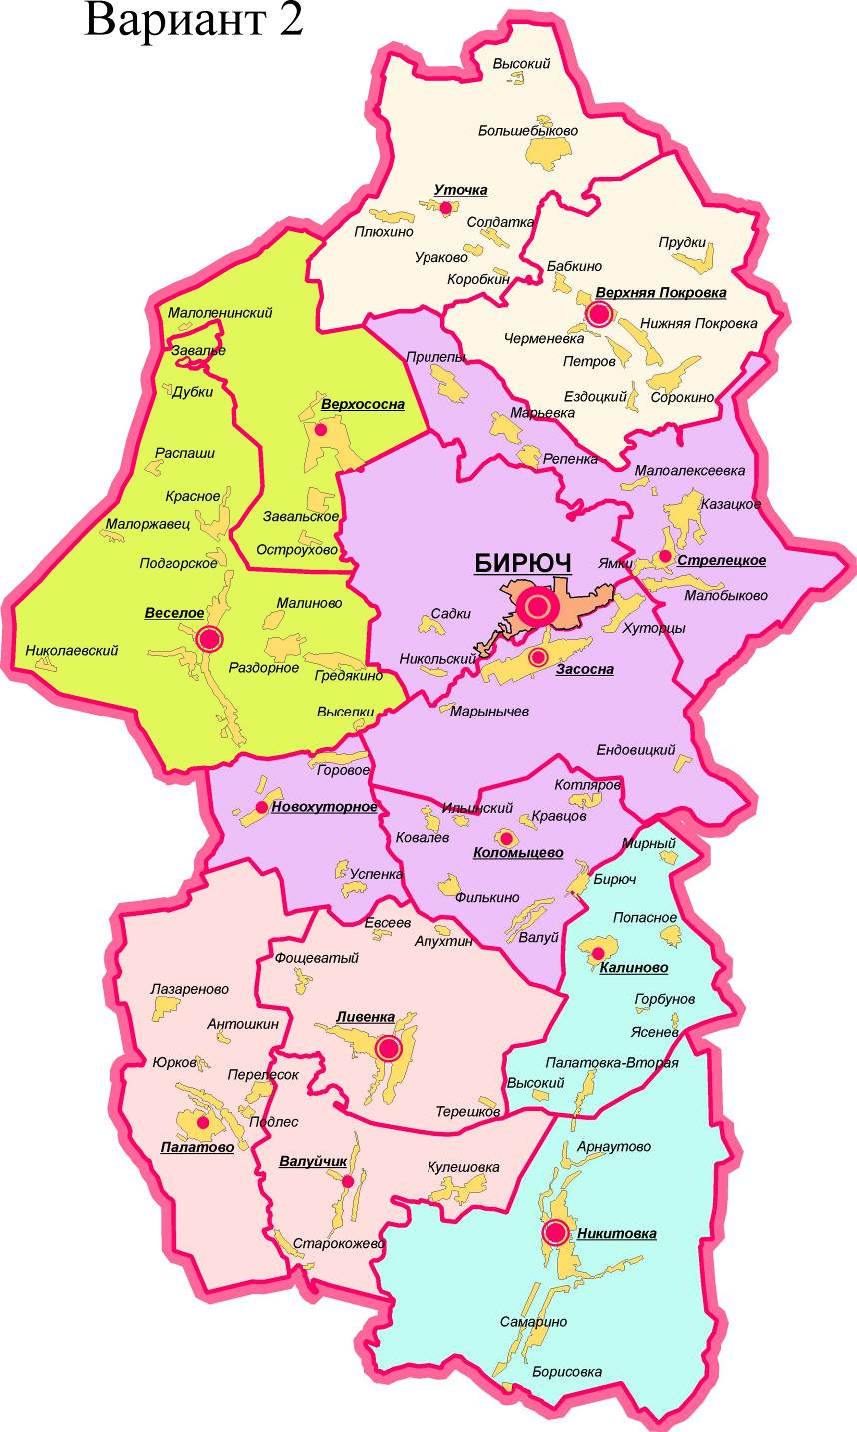 Рисунок. 2.5.2.3.
Таблица. 2.5.2.4.

Состав планировочных подрайонов
Планировочные подрайоны | Население, тыс.чел.
ПП "Город Бирюч" | 19,563
Городское поселение город Бирюч | 8,053
Засосенское сельское поселение | 4,940
Коломыцевское сельское поселение | 1,640
Новохуторное сельское поселение | 0,880
Стрелецкое сельское поселение | 4,050
Веселовский ПП | 5,760
Веселовское сельское поселение | 4,210
Верхососенское сельское поселение | 1,550
Вернхнепокровский ПП | 4,600
Верхнепокровское сельское поселение | 2,750
Утянское сельское поселение | 1,850
Ливенский ПП | 6,650
Валуйчанское сельское поселение | 1,240
Ливенское сельское поселение | 3,950
Палатовское сельское поселение | 1,460
Никитовский ПП | 4,680
Калиновское сельское поселение | 0,960
Никитовское сельское поселение | 3,720
Красногвардейский МР | 41,253
ПП "Город Бирюч" | 19,563

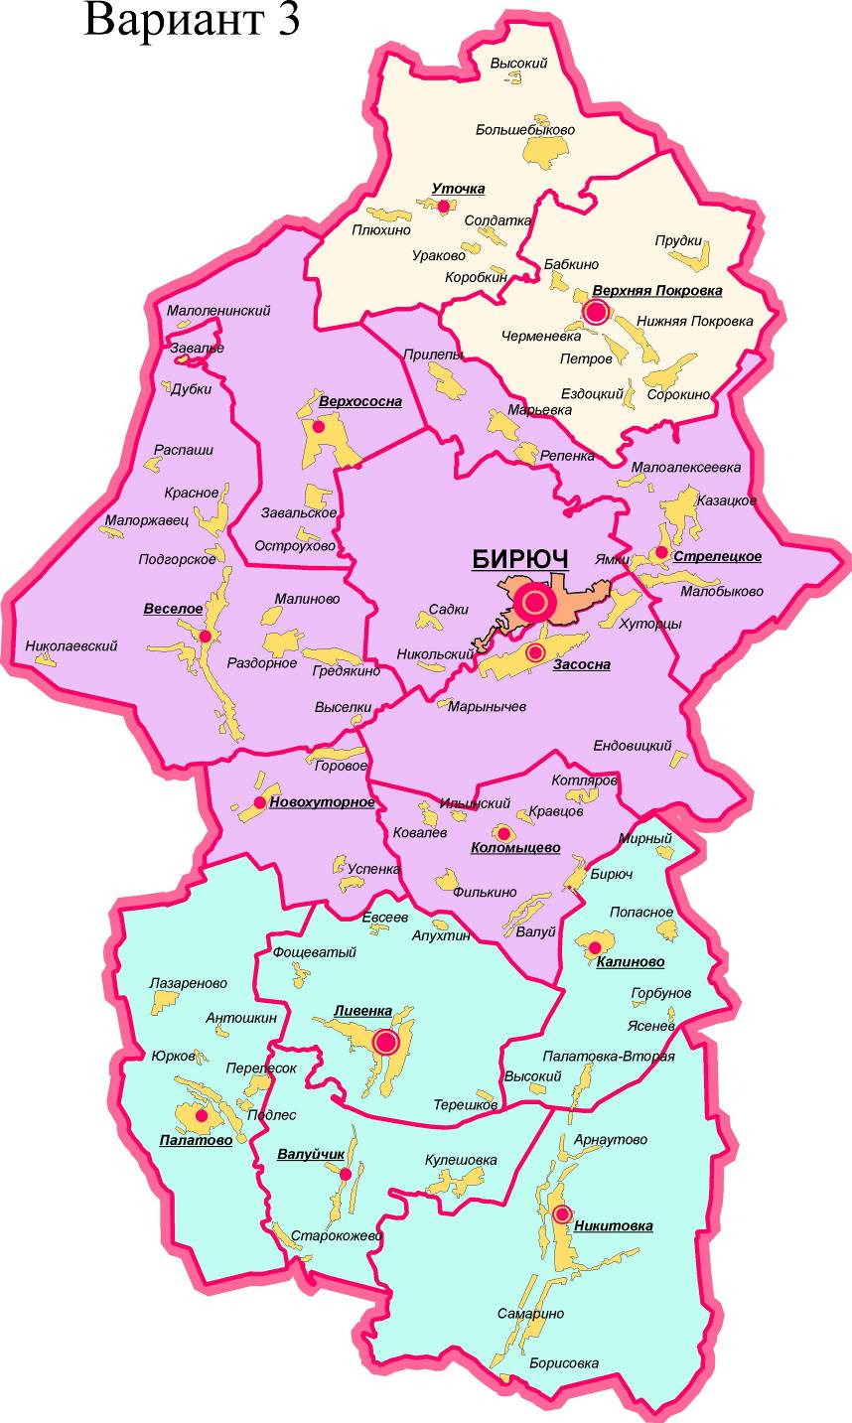 Рисунок. 2.5.2.5. Таблица.2.5.2.6.

Состав планировочных подрайонов
Планировочные подрайоны | Население, тыс.чел.
ПП "Город Бирюч" | 25,323
Городское поселение город Бирюч | 8,053
Веселовское сельское поселение | 4,210
Верхососенское сельское поселение | 1,550
Засосенское сельское поселение | 4,940
Коломыцевское сельское поселение | 1,640
Новохуторное сельское поселение | 0,880
Стрелецкое сельское поселение | 4,050
Вернхнепокровский ПП | 4,600
Верхнепокровское сельское поселение | 2,750
Утянское сельское поселение | 1,850
Ливенский ПП | 11,330
Валуйчанское сельское поселение | 1,240
Калиновское сельское поселение | 0,960
Ливенское сельское поселение | 3,950
Никитовское сельское поселение | 3,720
Палатовское сельское поселение | 1,460
Красногвардейский МР | 41,253

Был выбран III вариант формирования планировочного каркаса в составе трех планировочных подрайонов. Предлагаемая схема обеспечивает часовую транспортную доступность от населенных пунктов планировочного подрайона «г. Бирюч» до г. Бирюч, а также тридцатиминутную транспортную доступность от населенных пунктов других планировочных подрайонов до центров этих подрайонов.

«Бирюч 300лет», Белгород 2005г., гл. ред. В.И.Веретенников.
Пособие к курсу "Основы археологии", Воронежский госуниверситет, кафедра археологии и истории древнего мира, И.Е. Сафонов и М.В. Цыбин
«Бирюч 300лет», Белгород 2005г., гл. ред. В.И.Веретенников.
По данным отдела водных ресурсов по Белгородской области Донского бассейнового водного управления.

